**LAPORAN KERJA PRAKTIK**

**RANCANG BANGUN SISTEM INFORMASI MANAJEMEN FASILITAS SERTIFIKASI HALAL, HAK MERK, KEMASAN PRODUK PELAKU USAHA UMKM (STUDI KASUS PLUT KUMKM PURBALINGGA)**



**Oleh :**

Muhammad Daffa Taufikulloh

H1D017009

**KEMENTERIAN PENDIDIKAN DAN KEBUDAYAAN**

**UNIVERSITAS JENDERAL SOEDIRMAN**

**FAKULTAS TEKNIK**

**JURUSAN INFORMATIKA**

**PURWOKERTO**

**2020**

RANCANG **BANGUN SISTEM INFORMASI MANAJEMEN FASILITAS SERTIFIKASI HALAL, HAK MERK, KEMASAN PRODUK PELAKU USAHA UMKM (STUDI KASUS PLUT KUMKM PURBALINGGA)**

**LAPORAN KERJA PRAKTIK**

**Oleh**

**MUHAMMAD DAFFA TAUFIKULLOH**

**H1D017009**

**Untuk Memenuhi Salah Satu Persyaratan Menyelesaikan Kerja Praktik Strata Satu Teknik Informatika Fakultas Teknik Universitas Jenderal Soedirman**

**KEMENTERIAN PENDIDIKAN DAN KEBUDAYAAN**

**UNIVERSITAS JENDERAL SOEDIRMAN**

**FAKULTAS TEKNIK**

**JURUSAN INFORMATIKA**

**PURWOKERTO**

**2020**

# PERNYATAAN

Saya, yang bertandatangan di bawah ini :

Nama : Muhammad Daffa Taufikulloh

NIM : H1D017009

Menyatakan dengan sebenar-benarnya bahwa laporan kerja praktik saya yang berjudul

**RANCANG BANGUN SISTEM INFORMASI MANAJEMEN FASILITAS SERTIFIKASI HALAL, HAK MERK, KEMASAN PRODUK PELAKU USAHA UMKM (STUDI KASUS PLUT KUMKM PURBALINGGA)**

adalah hasil karya sendiri dan bukan plagiat dari hasil karya orang lain.

Demikian pernyataan ini saya buat dengan sebenar-benarnya. Jika dikemudian hari terbukti bahwa laporan kerja praktik saya merupakan hasil plagiat, maka saya bersedia menerima sanksi apapun yang diberikan.

Purbalingga, 2020

Muhammad Daffa Taufikulloh

# LEMBAR PENGESAHAN

**LAPORAN KERJA PRAKTIK**

**RANCANG BANGUN SISTEM INFORMASI MANAJEMEN FASILITAS SERTIFIKASI HALAL, HAK MERK, KEMASAN PRODUK PELAKU USAHA UMKM (STUDI KASUS PLUT KUMKM PURBALINGGA)**



**Disusun oleh**

**MUHAMMAD DAFFA TAUFIKULLOH**

**H1D017009**

**Disetujui dan disahkan**

**Pada tanggal :...........................**

**Pembimbing Lapangan**

**Rahma Akhiriani**

**Dosen Pembimbing**

**Bangun Wijayanto, S.T., M.Cs**

**NIP. 198311162008121005**

**Mengetahui :**

**Ketua Jurusan Teknik Informatika**

**Teguh Cahyono, S.T., M.Kom**

**NIP. 19741210200801107**

# PEDOMAN PENGGUNAAN LAPORAN KERJA PRAKTIK

Laporan kerja praktik yang tidak dipublikasikan, teradaftar dan tersedia di perpustakaan di lingkungan Universitas Jenderal Soedirman dan terbuka untuk umum, dengan ketentuan bahwa hak cipta ada pada pengarang. Referensi kepustakaan diperkenankan dicatat, tetapi pengutipan atau peringkasan hanya dapat dilakukan seizin pengarang dan harus disertai dengan kebiasaan ilmiah yang menyebutkan sumbernya.

Memperbanyak atau menerbitkan sebagian atau seluruh laporan kerja praktik haruslah seizin Dekan Fakultas Teknik , Universitas Jenderal Soedirman.

# KATA PENGANTAR

Segala puji bagi Allah SWT, atas segala rahmat dan karunia-Nya kepada penulis, sehingga penulis dapat menyelesaikan penyusunan laporan kerja praktik ini dengan baik dan tepat waktu. Laporan kerja praktik dengan judul “Rancang Bangun Sistem Informasi Manajaemen Fasilitas Sertifikasi Halal, Hak Merek, Kemasan Produk Pelaku Usaha UMKM (Studi Kasus PLUT KUMKM Purbalingga)”, disusun sebagai syarat melaksanakan kerja praktik strata satu Teknik Informatika, Fakultas Teknik, Universitas Jenderal Soedirman.

Laporan kerja praktik ini dapat terselesaikan berkat bantuan dari berbagai pihak, oleh karena itu pada kesempatan ini penulis tidak lupa mengucapkan terima kasih kepada:

1. Bapak Dr.Eng.Suroso, ST.,M.Eng. selaku Dekan Fakultas Teknik , Universitas Jenderal Soedirman.
2. Bapak Teguh Cahyono, S.T., M.Kom selaku Ketua Jurusan Teknik Informatika.
3. Bapak Bangun Wijayanto, S.T., M.Cs selaku dosen pembimbing kerja praktik, yang telah memberikan bimbingan serta nasihat yang baik selama proses penyusunan laporan kerja praktik ini.
4. Ibu Rahma selaku pembimbing lapangan yang telah memberikan bimbingan selama kerja praktik di tempat pelaksanaan.
5. M. Randy C.M. yang telah memberikan dukungan moral dan menguatkan mental saya.
6. Dhenok Pratyaningtyas Paramesvari yang telah memberikan dukungan selama masa kerja praktik ini.
7. Keluarga besar Teknik Informatika Unsoed Angkatan 2017.
8. Orang tua dan keluarga di rumah yang selalu memberikan motivasi dan dukungan.
9. Semua pihak yang telah berperan dalam pelaksanaan kerja praktik dan penyelesaian laporan kerja praktik ini.

Penulis menyadari bahwa laporan kerja praktik ini, masih terdapat berbagai kesalahan dan kekurangan. Oleh karena itu, adanya koreksi atas kesalahan dan kekurangan dalam laporan kerja praktik ini sangat penulis harapkan.

Semoga laporan kerja praktik ini bermanfaat bagi pembaca dan memberikan kontribusi untuk perkembangan dan penerapan ilmu Teknik Informatika di dunia kerja.

Purbalingga, 2020

Penulis

# DAFTAR ISI

HALAMAN JUDUL ii

HALAMAN PERNYATAAN iii

HALAMAN PENGESAHAN iv

HALAMAN PEDOMAN PEGGUNAAN LAPORAN v

KATA PENGANTAR vi

DAFTAR ISI viii

DAFTAR GAMBAR xiv

DAFTAR TABEL xxi

ABSTRAK xxii

ABSTRACT xxiii

BAB I : PENDAHULUAN 1

1.1. Latar Belakang 1

1.2. Rumusan Masalah 2

1.3. Batasan Masalah 2

1.4. Tujuan Kerja Praktik 3

1.5. Manfaat Kerja Praktik 3

1.6. Tempat Kerja Praktik 4

1.7. Waktu Pelaksanaan Kerja Praktik 4

BAB II : TINJAUAN PUSTAKA 5

2.1. Pengertian Manajemen 5

2.1.1. Definisi Manajemen 5

2.2. Pengertian Fasilitas 5

2.2.1. Definisi Fasilitas 5

2.3. Pengertian Sertifikat Halal 5

2.3.1. Definisi Sertifikat Halal 5

2.4. Pengertian Hak Merek 6

2.4.1. Definisi Hak Merek 6

2.5. Pengertian Kemasan Produk 6

2.5.1. Definisi Kemasan Produk 6

2.6. Konsep Dasar Sistem 6

2.6.1. Pengertian Sistem 6

2.6.2. Karakteristik Sistem 6

2.6.3. Klasifikasi Sistem 8

2.7. Konsep Dasar Informasi 9

2.7.1. Pengertian Data 9

2.7.2. Pengertian Informasi 9

2.8. Konsep Dasar Sistem Informasi 9

2.8.1. Pengertian Sistem Informasi 9

2.8.2. Komponen Sistem Informasi 9

2.9. Aplikasi Berbasis Web 10

2.9.1. Pengertian Aplikasi Berbasis Web 10

2.10. Basis Data 11

2.10.1. Pengertian Basis Data 11

2.10.2. Pengertian DBMS 11

2.10.3. MySQL 11

2.11. Perangkat Lunak Untuk Pengembangan Aplikasi Berbasis Web 11

2.11.1. Pengertian Bahasa Pemograman 11

2.11.2. *Hypertext Markup Language* (HTML) 12

2.11.3. PHP *Hypertext Prepocessor* 12

2.11.4. Javascript 12

2.11.5. Jquery 12

2.11.6. *Cascading Style Sheet* (CSS) 12

2.12. Konsep Pengembangan Sistem *Waterfall* 13

BAB III : PELAKSANAAN KERJA PRAKTIK 15

3.1. Profil Tempat Kerja Praktik 15

3.1.1. Profil PLUT KUMKM Purbalingga 15

3.1.2. Visi dan Misi PLUT KUMKM Purbalingga 16

3.1.2.1. Visi 16

3.1.2.2. Misi 16

3.1.2.3. Struktur Organisasi 16

3.2. Pelaksanaan Kerja Praktik 17

3.2.1. Tahap Persiapan Kerja Praktik 17

3.2.2. Tahap Pelaksanaan Kerja Praktik 17

3.3. Metode Kerja Praktik 18

3.3.1. Pengumpulan Data 18

3.3.1.1. Observasi 18

3.3.1.2. Wawancara 18

3.3.2. Perancangan Sistem 19

BAB IV : PEMBAHASAN 21

4.1. Tahap Analisis Kebutuhan 21

4.1.1. Identifikasi Masalah 21

4.1.2. Analisis Sistem 26

4.1.3. *User Reuirement Specification (URS)* 28

4.1.4. *Software Requirement Specification (SRS)* 31

4.2. Tahap Desain Sistem 36

4.2.1. Data Flow Diagram (DFD) 36

4.2.1.1. Data Flow Diagram Konteks (DFD Level 0) 36

4.2.1.2. Data Flow Diagram Level 1 (DFD Level 1) 37

4.2.1.3. Data Flow Diagram Level 2 (DFD Level 2 Proses 1) 40

4.2.1.4. Data Flow Diagram Level 2 (DFD Level 2 Proses 2) 41

4.2.1.5. Data Flow Diagram Level 2 (DFD Level 2 Proses 3) 42

4.2.1.6. Data Flow Diagram Level 2 (DFD Level 2 Proses 3) 43

4.2.1.7. Data Flow Diagram Level 2 (DFD Level 2 Proses 3) 44

4.2.1.8. Data Flow Diagram Level 2 (DFD Level 2 Proses 4) 46

4.2.1.9. Data Flow Diagram Level 2 (DFD Level 2 Proses 4) 48

4.2.1.10. Data Flow Diagram Level 2 (DFD Level 2 Proses 4) 50

4.2.1.11. Data Flow Diagram Level 2 (DFD Level 2 Proses 5) 52

4.2.1.12. Data Flow Diagram Level 2 (DFD Level 2 Proses 5) 53

4.2.1.13. Data Flow Diagram Level 2 (DFD Level 2 Proses 5) 54

4.2.1.14. Data Flow Diagram Level 2 (DFD Level 2 Proses 6) 55

4.2.1.15. Data Flow Diagram Level 2 (DFD Level 2 Proses 7) 56

4.2.1.16. Data Flow Diagram Level 2 (DFD Level 2 Proses 8) 57

4.2.2. Entity Relationship Diagram (ERD) 58

4.2.3. *Physical Data Model* (PDM) 62

4.2.4. Daftar Tabel 63

4.2.5. Desain *Interface* 72

4.2.5.1. Desain Interface Halaman Login 72

4.2.5.2. Desain Interface Halaman Pendaftaran Akun Pelaku Usaha 73

4.2.5.3. Desain Interface Beranda Pelaku Usaha 75

4.2.5.4. Desain Interface Halaman Daftar Fasilitas 76

4.2.5.5. Desain Interface Halaman Fasilitas Sedang Diajukan 78

4.2.5.6. Desain Interface Halaman Ubah Pengajuan Fasilitas 79

4.2.5.7. Desain Interface Lihat Pengajuan Fasilitas 81

4.2.5.8. Desain Interface Berhasil Terfasilitasi Pelaku Usaha 83

4.2.5.9. Desain Interface Lihat Data Berhasil Terfasilitasi Pelaku Usaha 84

4.2.5.10. Desain Interface Halaman Koreksi Pelaku Usaha 86

4.2.5.11. Desain Interface Halaman Gagal Pengajuan Faslitas 88

4.2.5.12. Desain Interface Beranda Admin 90

4.2.5.13. Desain Interface Halaman Pengajuan Fasilitas Dari Pelaku Usaha 91

4.2.5.14. Desain Interface Lihat Pengajuan Fasilitas 92

4.2.5.15. Desain Interface Halaman Review Pengajuan 94

4.2.5.16. Desain Interface Berikan Koreksi Pengajuan Fasilitas 95

4.2.5.17. Desain Interface Halaman Pengajuan Ke Pusat 96

4.2.5.18. Desain Interface Berikan Keterangan Gagal Pengajuan Fasilitas 97

4.2.5.19. Desain Interface Halaman Tahap Akhir 98

4.2.5.20. Desain Interface Tambah Berhasil Terfasilitasi 99

4.2.5.21. Desain Interface Halaman Ubah Berhasil Terfasilitasi 101

4.2.5.22. Desain Interface Halaman Lihat Berhasil Terfasilitasi 103

4.2.5.23. Desain Interface Halaman Berhasil Terfasilitasi 105

4.2.5.24. Desain Interface Halaman Batasan Fasilitasi 106

4.2.5.25. Desain Interface Tambah Batasan Fasilitasi 107

4.2.5.26. Desain Interface Halaman Ubah Batasan Fasilitasi 108

4.2.5.27. Desain Interface Halaman Lihat Batasan Fasilitasi 109

4.2.5.28. Desain Interface Halaman Data Akun Pelaku Usaha 110

4.2.5.29. Desain Interface Halaman Lihat Kelola Data Akun Pelaku Usaha 111

4.2.5.30. Desain Interface Halaman Ubah Kelola Data Akun Pelaku Usaha 112

4.2.5.31. Desain Interface Halaman Laporan 113

4.2.5.32. Desain Interface Halaman Beranda Pengelola 115

4.2.5.33. Desain Interface Halaman Data Pegawai 116

4.2.5.34. Desain Interface Lihat Data Pegawai 117

4.2.5.35. Desain Interface Tambah Data Pegawai 118

4.2.5.36. Desain Interface Ubah Data Pegawai 119

4.2.5.37. Desain Interface Halaman Data Admin 120

4.2.5.38. Desain Interface Lihat Data Admin 121

4.2.5.39. Desain Interface Tambah Data Admin 122

4.2.5.40. Desain Interface Ubah Data Admin 123

4.2.6. Tahap Implementasi 123

4.2.6.1. Implementasi Halaman Login User 124

4.2.6.2. Implementasi Halaman Pendaftaran Akun Pelaku Usaha 125

4.2.6.3. Implementasi Halaman Beranda Pelaku Usaha 127

4.2.6.4. Implementasi Halaman Daftar Fasilitas 128

4.2.6.5. Implementasi Halaman Fasilitas Sedang Diajukan 132

4.2.6.6. Implementasi Halaman Ubah Pengajuan Fasilitas 133

4.2.6.7. Implementasi Halaman Lihat Pengajuan Fasilitas 137

4.2.6.8. Implementasi Halaman Berhasil Terfasilitasi Pelaku Usaha 140

4.2.6.9. Implementasi Halaman Lihat Berhasil Terfasilitasi Pelaku Usaha 141

4.2.6.10. Implementasi Halaman Koreksi Pelaku Usaha 144

4.2.6.11. Implementasi Halaman Gagal Pengajuan Fasilitas 149

4.2.6.12. Implementasi Halaman Beranda Admin 153

4.2.6.13. Implementasi Halaman Pengajuan Fasilitas Dari Pelaku 155

4.2.6.14. Implementasi Lihat Pengajuan Fasilitas 157

4.2.6.15. Implementasi Halaman Review Pengajuan 159

4.2.6.16. Implementasi Berikan Koreksi Pengajuan Fasilitas 160

4.2.6.17. Implementasi Halaman Pengajuan Ke Pusat 161

4.2.6.18. Implementasi Berikan Keterangan Gagal Pengajuan Fasilitas 162

4.2.6.19. Implementasi Halaman Tahap Akhir 163

4.2.6.20. Implementasi Tambah Berhasil Terfasilitasi 164

4.2.6.21. Implementasi Halaman Ubah Berhasil Terfasilitasi 166

4.2.6.22. Implementasi Halaman Lihat Berhasil Terfasilitasi 169

4.2.6.23. Implementasi Halaman Berhasil Terfasilitasi 171

4.2.6.24. Implementasi Halaman Batasan Fasilitas 172

4.2.6.25. Implementasi Halaman Lihat Batasan Fasilitas 174

4.2.6.26. Implementasi Tambah Batasan Fasilitas 175

4.2.6.27. Implementasi Halaman Ubah Batasan Fasilitas 176

4.2.6.28. Implementasi Halaman Kelola Data Akun Pelaku Usaha 177

4.2.6.29. Implementasi Lihat Kelola Data Akun Pelaku Usaha 178

4.2.6.30. Implementasi Ubah Kelola Data Akun Pelaku Usaha 179

4.2.6.31. Implementasi Halaman Laporan Bagian Hak Merek 180

4.2.6.32. Implementasi Halaman Laporan Bagian Sertifikasi Halal 182

4.2.6.33. Implementasi Halaman Laporan Bagian Kemasan Produk 183

4.2.6.34. Implementasi Halaman Beranda Pengelola 185

4.2.6.35. Implementasi Halaman Data Pegawai 188

4.2.6.36. Implementasi Tambah Data Pegawai 189

4.2.6.37. Implementasi Ubah Data Pegawai 190

4.2.6.38. Implementasi Halaman Data Admin 191

4.2.6.39. Implementasi Tambah Data Admin 192

4.2.6.40. Implementasi Ubah Data Admin 193

4.2.7. Tahap Pengujian 194

4.2.8. Tahap Pemeliharaan 197

BAB V : PENUTUP 198

5.1. Kesimpulan 198

5.2. Saran 198

DAFTAR PUSTAKA 199

LAMPIRAN 1 201

LAMPIRAN 2 212

# DAFTAR GAMBAR

**Gambar 1**. Metode Pengembangan Sistem Waterfall (Sommerville Ian, 2003) 13

**Gambar 2.** Struktur Organisasi PLUT KUMKM Purbalingga 16

**Gambar 3.** Metode Pengembangan Sistem Waterfall (Sommerville Ian, 2003) 19

**Gambar 4.** Flow Map 24

**Gambar 5.** Diagram Konteks 36

**Gambar 6.** Data Flow Diagram Level 1 37

**Gambar 7.** Data Flow Diagram Level 2 Proses 1 40

**Gambar 8.** Data Flow Diagram Level 2 Proses 2 41

**Gambar 9.** Data Flow Diagram Level 2 Proses 3 Bagian Hak Merek 42

**Gambar 10.** Data Flow Diagram Level 2 Proses 3 Bagian Kemasan Produk 43

**Gambar 11.** Data Flow Diagram Level 2 Proses 3 Bagian Sertifikasi Halal 44

**Gambar 12.** Data Flow Diagram Level 2 Proses 4 Bagian Hak Merek 46

**Gambar 13.** Data Flow Diagram Level 2 Proses 4 Bagian Sertifikasi Halal 48

**Gambar 14.** Data Flow Diagram Level 2 Proses 4 Bagian Kemasan Produk 50

**Gambar 15.** Data Flow Diagram Level 2 Proses 5 Bagian Hak Merek 52

**Gambar 16.** Data Flow Diagram Level 2 Proses 5 Bagian Sertifikasi Halal 53

**Gambar 17.** Data Flow Diagram Level 2 Proses 5 Bagian Kemasan Produk 54

**Gambar 18.** Data Flow Diagram Level 2 Proses 6 55

**Gambar 19**. Data Flow Diagram Level 2 Proses 7 56

**Gambar 20.** Data Flow Diagram Level 2 Proses 8 57

**Gambar 21.** Entity Relationship Diagram (ERD) 59

**Gambar 22.** Physical Data Model (PDM) 62

**Gambar 23.** Desain Interface Halaman Login 72

**Gambar 24.** Desain Interface Halaman Pendaftaran Akun Pelaku Usaha 73

**Gambar 25.** Desain Interface Halaman Pendaftaran Akun Pelaku Usaha 73

**Gambar 26.** Desain Interface Halaman Pendaftaran Akun Pelaku Usaha 74

**Gambar 27.** Desain Interface Halaman Beranda Pelaku Usaha 75

**Gambar 28.** Desain Interface Halaman Daftar Fasilitas Sertifikasi Halal 76

**Gambar 29.** Desain Interface Halaman Daftar Fasilitas Hak Merek 76

**Gambar 30.** Desain Interface Halaman Daftar Kemasan Produk 77

**Gambar 31.** Desain Interface Halaman Fasilitas Sedang Diajukan 78

**Gambar 32.** Desain Interface Halaman Ubah Pengajuan Fasilitas Hak Merek 79

**Gambar 33.** Desain Interface Halaman Ubah Pengajuan Fasilitas Sertifikasi Halal 79

**Gambar 34.** Desain Interface Halaman Ubah Pengajuan Fasilitas Kemasan Produk 80

**Gambar 35.** Desain Interface Halaman Lihat Pengajuan Fasilitas Hak Merek 81

**Gambar 36.** Desain Interface Halaman Lihat Pengajuan Fasilitas Sertifikasi Halal 81

**Gambar 37.** Desain Interface Halaman Lihat Pengajuan Fasilitas Kemasan Produk 82

**Gambar 38.** Desain Interface Halaman Berhasil Terfasilitasi Pelaku Usaha 83

**Gambar 39.** Desain Interface Halaman Lihat Berhasil Terfasilitasi Hak Merek 84

**Gambar 40.** Desain Interface Halaman Lihat Berhasil Terfasilitasi Sertifikasi Halal 84

**Gambar 41.** Desain Interface Halaman Lihat Berhasil Terfasilitasi Kemasan Produk 85

**Gambar 42.** Desain Interface Halaman Koreksi Hak Merek Pelaku Usaha 86

**Gambar 43.** Desain Interface Halaman Koreksi Kemasan Produk Pelaku Usaha 86

**Gambar 44.** Desain Interface Halaman Koreksi Sertifikasi Halal Pelaku Usaha 87

**Gambar 45.** Desain Interface Halaman Gagal Pengajuan Fasilitas Hak Merek 88

**Gambar 46.** Desain Interface Halaman Gagal Pengajuan Fasilitas Sertifikasi Halal 88

**Gambar 47.** Desain Interface Halaman Gagal Pengajuan Fasilitas Kemasan Produk 89

**Gambar 48.** Desain Interface Halaman Beranda Admin 90

**Gambar 49.** Desain Interface Halaman Pengajuan Fasilitas Dari Pelaku Usaha 91

**Gambar 50.** Desain Interface Lihat Pengajuan Fasilitas Hak Merek 92

**Gambar 51.** Desain Interface Lihat Pengajuan Fasilitas Kemasan Produk 92

**Gambar 52.** Desain Interface Lihat Pengajuan Fasilitas Sertifikasi Halal 93

**Gambar 53.** Desain Interface Halaman Review Pengajuan 94

**Gambar 54.** Desain Interface Berikan Koreksi Pengajuan Fasilitas 95

**Gambar 55.** Desain Interface Halaman Pengajuan Ke Pusat 96

**Gambar 56.** Desain Interface Berikan Keterangan Gagal Pengajuan Fasilitas 97

**Gambar 57.** Desain Interface Halaman Tahap Akhir 98

**Gambar 58.** Desain Interface Tambah Berhasil Terfasilitasi Hak Merek 99

**Gambar 59.** Desain Interface Tambah Berhasil Terfasilitasi Sertifikasi 99

**Gambar 60.** Desain Interface Tambah Berhasil Terfasilitasi 100

**Gambar 61.** Desain Interface Halaman Ubah Berhasil Terfasilitasi 101

**Gambar 62.** Desain Interface Halaman Ubah Berhasil Terfasilitasi 101

**Gambar 63.** Desain Interface Halaman Ubah Berhasil Terfasilitasi Sertifikasi Halal 102

**Gambar 64.** Desain Interface Halaman Lihat Berhasil Terfasilitasi Hak Merek 103

**Gambar 65.** Desain Interface Halaman Lihat Berhasil Terfasilitasi Sertifikasi Halal 103

**Gambar 66.** Desain Interface Halaman Lihat Berhasil Terfasilitasi Kemasan Produk 104

**Gambar 67.** Desain Interface Halaman Berhasil Terfasilitasi 105

**Gambar 68.** Desain Interface Halaman Batasan Fasilitasi 106

**Gambar 69.** Desain Interface Tambah Batasan Fasilitasi 107

**Gambar 70.** Desain Interface Halaman Ubah Batasan Fasilitasi 108

**Gambar 71.** Desain Interface Halaman Lihat Batasan Fasilitasi 109

**Gambar 72.** Desain Interface Halaman Data Akun Pelaku Usaha 110

**Gambar 73.** Desain Interface Halaman Lihat Kelola Data Akun Pelaku Usaha 111

**Gambar 74.** Desain Interface Halaman Ubah Kelola Data Akun Pelaku Usaha 112

**Gambar 75.** Desain Interface Halaman Laporan Kemasan Produk 113

**Gambar 76.** Desain Interface Halaman Laporan Hak Merek 113

**Gambar 77.** Desain Interface Halaman Laporan Sertifikasi Halal 114

**Gambar 78.** Desain Interface Halaman Beranda Pengelola 115

**Gambar 79.** Desain Interface Halaman Data Pegawai 116

**Gambar 80.** Desain Interface Lihat Data Pegawai 117

**Gambar 81.** Desain Interface Tambah Data Pegawai 118

**Gambar 82.** Desain Interface Ubah Data Pegawai 119

**Gambar 83.** Desain Interface Halaman Data Admin 120

**Gambar 84.** Desain Interface Halaman Data Admin 121

**Gambar 85.** Desain Interface Tambah Data Admin 122

**Gambar 86.** Desain Interface Ubah Data Admin 123

**Gambar 87.** Implementasi Halaman Login 124

**Gambar 88.** Potongan Query Halaman Login 125

**Gambar 89.** Implementasi Halaman Pendaftaran Akun Penggunna Pelaku Usaha 125

**Gambar 90.** Implementasi Halaman Pendaftaran Akun Penggunna Pelaku Usaha 126

**Gambar 91.** Implementasi Halaman Pendaftaran Akun Penggunna Pelaku Usaha 126

**Gambar 92.** Potongan Query Halaman Pendaftaran 127

**Gambar 93.** Implementasi Halaman Beranda Pelaku Usaha 127

**Gambar 94.** Potongan Query Halaman Beranda Pelaku Usaha 128

**Gambar 95.** Implementasi Halaman Daftar Fasilitas Sertifikasi Halal 129

**Gambar 96.** Implementasi Halaman Daftar Fasilitas Hak Merek 130

**Gambar 97.** Implementasi Halaman Daftar Fasilitas Kemasan Produk 131

**Gambar 98.** Potongan Query untuk menyimpan data daftar fasilitas 132

**Gambar 99.** Implementasi Halaman Fasilitas Sedang Diajukan 132

**Gambar 100.** Potongan Query Untuk Menampilkan Data Dalam Tabel 133

**Gambar 101.** Implementasi Halaman Ubah Pengajuan Sertifikasi Halal 134

**Gambar 102.** Implementasi Halaman Ubah Pengajuan Fasilitas Kemasan Produk 135

**Gambar 103.** Implementasi Halaman Ubah Pengajuan Fasilitas Hak Merek 136

**Gambar 104.** Potongan Query Mengubah Data Pengajuan Fasilitas 136

**Gambar 105.** Implementasi Halaman Lihat Pengajuan Fasilitas Hak Merek 137

**Gambar 106.** Implementasi Halaman Lihat Pengajuan Fasilitas Kemasan Produk 138

**Gambar 107.** Implementasi Halaman Lihat Pengajuan Fasilitas Sertifikasi Halal 139

**Gambar 108.** Potongan Query Menampilkan Data Lihat Pengajuan Fasilitas 140

**Gambar 109.** Implementasi Halaman Lihat Pengajuan Fasilitas Hak Merek 141

**Gambar 110.** Potongan Query Menampilkan Data Berhasil Terfasilitasi 141

**Gambar 111.** Implementasi Halaman Lihat Berhasil Terfasilitasi Sertifikasi Halal 142

**Gambar 112.** Implementasi Halaman Lihat Berhasil Terfasilitasi Kemasan Produk 142

**Gambar 113.** Implementasi Halaman Lihat Berhasil Terfasilitasi Hak Merek 143

**Gambar 114.** Potongan Query Menampilkan Data Lihat Berhasil Terfasilitasi 144

**Gambar 115.** Implementasi Halaman Koreksi Pelaku Usaha 145

**Gambar 116.** Implementasi Halaman Koreksi Pelaku Usaha 146

**Gambar 117.** Implementasi Halaman Koreksi Pelaku Usaha 147

**Gambar 118.** Potongan Query Untuk Menampilkan Perintah Koreksi 148

**Gambar 119.** Potongan Query Untuk Menyimpan Hasil Koreksi 148

**Gambar 120.** Implementasi Halaman Gagal Pengajuan Fasilitas 149

**Gambar 121.** Implementasi Halaman Gagal Pengajuan Fasilitas 150

**Gambar 122.** Implementasi Halaman Gagal Pengajuan Fasilitas 151

**Gambar 123.** Potongan Query Untuk Menampilkan Keterangan Gagal 152

**Gambar 124.** Potongan Query Untuk Mengajukan Kembali Fasilitas 153

**Gambar 125.** Implementasi Halaman Beranda Admin 153

**Gambar 126.** Potongan Query Untuk Menampilkan Informasi Kuota Fasilitas 154

**Gambar 127.** Potongan Query Untuk Menampilkan Informasi Pengajuan Fasilitas 155

**Gambar 128.** Potongan Query Untuk Informasi Data Pengguna Akun 155

**Gambar 129.** Potongan Query Untuk Menampilkan Masih Dalam Proses 155

**Gambar 130.** Potongan Query Untuk Menampilkan Grafik Berhasil Terfasilitasi 155

**Gambar 131.** Implementasi Halaman Pengajuan Fasilitas Dari Pelaku 156

**Gambar 132.** Potongan Query Untuk Menampilkan Pengajuan Fasilitas 156

**Gambar 133.** Implementasi Lihat Pengajuan Fasilitas Sertifikasi Halal 157

**Gambar 134.** Implementasi Lihat Pengajuan Fasilitas Hak Merek 157

**Gambar 135.** Implementasi Lihat Pengajuan Fasilitas Kemasna Produk 158

**Gambar 136.** Potongan Query Untuk Menampilkan Data Lihat Pengajuan Fasilitas 158

**Gambar 137.** Implementasi Halaman Review Pengajuan 159

**Gambar 138.** Potongan Query Untuk Menampilkan Review Pengajuan 160

**Gambar 139.** Implementasi Berikan Koreksi Pengajuan Fasilitas 160

**Gambar 140.** Potongan Query Untuk Memberikan Koreksi 161

**Gambar 141.** Implementasi Halaman Pengajuan Ke Pusat 161

**Gambar 142.** Potongan Query Menampilkan Data Pengajuan Ke Pusat 162

**Gambar 143.** Implementasi Berikan Keterangan Gagal Pengajuan Fasilitas 162

**Gambar 144.** Potongan Query Berikan Keterangan Gagal Pengajuan Fasilitas 163

**Gambar 145.** Implementasi Halaman Tahap Akhir 163

**Gambar 146.** Potongan Query Menampilkan Data Pada Halaman Tahap Akhir 164

**Gambar 147.** Implementasi Tambah Berhasil Terfasilitasi Hak Merek 164

**Gambar 148.** Implementasi Tambah Berhasil Terfasilitasi Kemasan Produk 165

**Gambar 149.** Implementasi Tambah Berhasil Terfasilitasi Sertifikasi Halal 165

**Gambar 150.** Potongan Query Menyimpan Berhasil Terfasilitasi Kemasan Produk 166

**Gambar 151.** Potongan Query Menyimpan Berhasil Terfasilitasi Hak Merek 166

**Gambar 152.** Potongan Query Menyimpan Berhasil Terfasilitasi Sertifikasi Halal 166

**Gambar 153.** Implementasi Ubah Berhasil Terfasilitasi Sertifikasi Halal 167

**Gambar 154.** Implementasi Ubah Berhasil Terfasilitasi Hak Merek 167

**Gambar 155.** Implementasi Ubah Berhasil Terfasilitasi Kemasan Produk 167

**Gambar 156.** Potongan Query Menyimpan Ubah Berhasil Terfasilitasi 168

**Gambar 157.** Potongan Query Menyimpan Ubah Berhasil Terfasilitasi 168

**Gambar 158.** Potongan Query Menyimpan Ubah Berhasil Terfasilitasi 169

**Gambar 159.** Implementasi Halaman Lihat Berhasil Terfasilitas Bagian Hak Merek 169

**Gambar 160.** Implementasi Halaman Lihat Berhasil Terfasilitas 169

**Gambar 161.** Implementasi Halaman Lihat Berhasil Terfasilitas 170

**Gambar 162.** Potongan Query Menampilkan Data Lihat Berhasil Terfasilitasi 171

**Gambar 163.** Potongan Query Menampilkan Data Lihat Berhasil Terfasilitasi 171

**Gambar 164.** Potongan Query Menampilkan Data Lihat Berhasil Terfasilitasi 171

**Gambar 165.** Implementasi Halaman Berhasil Terfasilitasi 172

**Gambar 166.** Potongan Query Menampilkan Data Berhasil Terfasilitasi 172

**Gambar 167.** Implementasi Halaman Batasan Fasilitas 173

**Gambar 168.** Potongan Query Menampilkan Data Batasan Fasilitas 174

**Gambar 169.** Potongan Query Mengubah Keterangan Batasan Fasilitas 174

**Gambar 170.** Implementasi Halaman Lihat Batasan Fasilitas 174

**Gambar 171.** Potongan Query Menampilkan Data Batasan Fasilitas 175

**Gambar 172.** Implementasi Tambah Batasan Fasilitas 175

**Gambar 173.** Potongan Query Tambah Batasan Fasilitas 176

**Gambar 174.** Implementasi Halaman Ubah Batasan Fasilitas 176

**Gambar 175.** Potongan Query Ubah Batasan Fasilitas 177

**Gambar 176.** Implementasi Halaman Kelola Data Akun Pelaku Usaha 177

**Gambar 177.** Potongan Query Menampilkan Data Akun Pelaku Usaha 178

**Gambar 178.** Implementasi Lihat Kelola Data Akun Pelaku Usaha 178

**Gambar 179.** Potongan Query Menampilkan Data Pengguna 179

**Gambar 180.** Implementasi Ubah Kelola Data Akun Pelaku Usaha 179

**Gambar 181.** Potongan Query Menyimpan Perubahan Akun Pelaku Usaha 180

**Gambar 182.** Implementasi Halaman Laporan Bagian Hak Merek 180

**Gambar 183.** Implementasi Cetak Laporan Bagian Hak Merek PDF 181

**Gambar 184.** Implementasi Cetak Laporan Bagian Hak Merek Excel 181

**Gambar 185.** Potongan Query Untuk Menampilkan Data Laporan Hak Merek 181

**Gambar 186.** Implementasi Halaman Laporan Bagian Sertifikasi Halal 182

**Gambar 187.** Implementasi Cetak Laporan Bagian Sertifikasi Halal PDF 182

**Gambar 188.** Implementasi Cetak Laporan Bagian Sertifikasi Halal Excel 183

**Gambar 189.** Potongan Query Untuk Menampilkan Data Laporan Sertifikasi Halal 183

**Gambar 190.** Implementasi Halaman Laporan Bagian Kemasan Produk 184

**Gambar 191.** Implementasi Cetak Laporan Bagian Kemasan Produk PDF 184

**Gambar 192.** Implementasi Cetak Laporan Bagian Kemasan Produk Excel 185

**Gambar 193.** Potongan Query Untuk Menampilkan Data Laporan Kemasan Produk 185

**Gambar 194.** Implementasi Halaman Beranda Admin 186

**Gambar 195.** Potongan Query Untuk Menampilkan Informasi Data Admin 186

**Gambar 196.** Potongan Query Untuk Menampilkan Informasi Data Pegawai 187

**Gambar 197.** Potongan Query Untuk Menampilkan Informasi Berhasil Terfasilitasi 187

**Gambar 198.** Potongan Query Untuk Menampilkan Informasi Batasan Fasilitas 187

**Gambar 199.** Potongan Query Untuk Menampilkan Informasi Pada Grafik 187

**Gambar 200.** Implementasi Halaman Data Pegawai 188

**Gambar 201.** Potongan Query Menampilkan Data Pegawai 188

**Gambar 202.** Potongan Query Mengubah Status Bekerja 189

**Gambar 203.** Implementasi Tambah Data Pegawai 189

**Gambar 204.** Potongan Query Menyimpan Data Pegawai 190

**Gambar 205.** Potongan Query Menyimpan Data Pegawai 190

**Gambar 206.** Potongan Query Mengubah Data Pegawai 191

**Gambar 207.** Implementasi Halaman Data Admin 191

**Gambar 208.** Potongan Query Menampilkan Data Admin 191

**Gambar 209.** Implementasi Tambah Data Admin 192

**Gambar 210.** Potongan Query Tambah Data Admin 193

**Gambar 211.** Implementasi Ubah Data Admin 193

**Gambar 212.** Potongan Query Menyimpan Perubahan Data Admin 194

# DAFTAR TABEL

**Tabel 1.** Jadwal Pelaksanaan Kerja Praktik 17

**Tabel 2.** Kebutuhan Pengguna Sistem 24

**Tabel 3.** User Requirement Specification 28

**Tabel 4.** Tabel User 63

**Tabel 5.** Tabel Pegawai 64

**Tabel 6.** Tabel Batasan Fasilitas 64

**Tabel 7.** Tabel Pengajuan Pelaku 65

**Tabel 8.** Tabel Pengajuan Sertifikasi Halal 66

**Tabel 9.** Tabel Pengajuan Merek 67

**Tabel 10.** Tabel Pengajuan Kemasan Produk 68

**Tabel 11.** Tabel Pelaku Berhasil Terfasilitasi 69

**Tabel 12.** Tabel Fasilitasi Halal Berhasil 70

**Tabel 13.** Tabel Fasilitasi Kemasan Berhasil 70

**Tabel 14.** Tabel Fasilitasi Merk Berhasil 71

**Tabel 15.** Tahap Pengujian 194

# ABSTRAK

Sistem Informasi Manajemen Fasilitas Sertifikasi Halal, Hak Merek dan Kemasan Produk adalah suatu sistem informasi yang dibangun untuk memudahkan pelaku usaha dalam mengajukan fasilitas dan membantu pegawai PLUT KUMKM dalam proses pengelolaan data fasilitas yang dilakukan secara terkomputerisasi. Terdapat beberapa fitur pada sistem ini antara lain pengajuan fasilitas, tahap pengajuan fasilitas, kelola data berhasil terfasilitasi, kelola data batasan fasilitas dan laporan fasilitas. Sistem ini dirancang untuk digunakan di PLUT KUMKM Purbalingga dengan berbasiskan web. Sistem Informasi ini dibangun dengan menggunakan Bahasa pemograman *PHP:Hypertext Preprocessor* (PHP), *Hypertext Markup Language* (HTML), *Cascading Style Sheet* (CSS), *JavaScript* dan *JQuery*, Basis data yang digunakan adalah *MySQL* dan metode yang digunakan adalah *waterfall.* Setelah dilakukan tes di PLUT KUMKM Purbalingga, sistem informasi manajemen fasilitas berjalan baik dan memudahkan kegiatan di kantor tersebut.

Kata kunci : sistem informasi, fasilitas, waterfall

# ABSTRACT

*Halal Certification Facility Facility, Brand Right and Product Packaging Management Information System is an information system that was built to facilitate business people in applying for facilities and assisting PLUM KUMKM employees in the process of managing computerized facility data. There are several features in this system, including facility submission, facility submission stage, successful managed data management, facility boundary data management and facility reports. This system is designed to be used in the Purbalingga KUMKM PLUT on a web-based basis. This information system was built using PHP programming language: Hypertext Preprocessor (PHP), Hypertext Markup Language (HTML), Cascading Style Sheet (CSS), JavaScript and JQuery, The database used is MySQL and the method used is waterfall. After being tested at the Purbalingga KUMKM PLUT, the facility management information system went well and facilitated the activities in the office.*

*Keywords: information systems, facility, waterfall*

# BAB I

**PENDAHULUAN**

## Latar Belakang

Perkembangan teknologi informasi yang sedang berkembang saat ini sangat bermanfaat bagi individu atau instansi dalam membantu menjalankan aktivitasnya. Suatu individu atau instansi dapat dikatakan berkembang dengan baik, apabila diimbangi dengan mengikuti sistem teknologi informasi yang berkembang saat ini. Dengan meggunakan sistem informasi terkomputerisasi, maka semua data dapat disimpan atau terintegrasi dalam suatu *database*, proses pengolahan data atau informasi pun dapat dilakukan dengan cepat, tepat dan akurat.

Seiring dengan berkembangnya jaman, sistem informasi sangatlah dibutuhkan oleh pihak individual atau instansi dalam menunjang suatu keberhasilan. Menurut John F. Nash (1998:5) Sistem Informasi adalah kombinasi dari manusia, fasilitas atau alat teknologi, media, prosedur dan pengendalian yang ditujukan untuk mengatur jaringan komunikasi yang penting, proses transaksi tertentu dan rutin, membantu manajemen dan pemakai intern dan ekstern dan menyediakan dasar untuk pengambilan keputusan yang tepat.

Pada PLUT KUMKM Purbalingga merupakan pusat layanan yang memberikan fasilitas Sertifikasi Halal, Hak Merk, Kemasan Produk terhadap para pelaku usaha UMKM yang ada di purbalingga. Akan tetapi sistem yang digunakan disana masih dikatan belum efektif dan efesien karena sistem yang digunakan masih manual belum menjadi sistem terkomputerisasi. Pengajuan fasilitasi yang dilakukan oleh para pelaku usaha tidaklah efisien karena pelaku usaha harus datang langsung ke kantor PLUT KUMKM Purbalingga untuk mengisi persyaratan berupa formulir untuk mendapatkan fasilitas. Pada proses pengelolaan dan penyimpanan data fasilitas yang ditangani secara manual sering menimbulkan kesalahan dan ketidaktepatan data fasilitas yang telah diajukan oleh para pelaku usaha UMKM. Penyimpanan data fasilitas di PLUT KUMKM Purbalingga pun masih dilakukan secara manual dengan cara menyimpannya dalam sebuah map, yang bisa mengakibatkan rusak maupun kehilangan data tersebut dan dalam proses pencarian data fasilitas akan memakan waktu yang lama karena harus mencari satu persatu. Dalam pembuatan laporan pun membutuhkan waktu yang lama karena harus mendata satu persatu dari data fisik dirubah kedalam data digital.

Dengan adanya permasalahan diatas penulis ingin membuat Sistem Informasi Manajemen fasilitas sertifikasi halal, hak merk, kemasan produk pelaku usaha UMKM untuk membantu para pelaku usaha UMKM dalam mengajukan fasilitas serta mebantu pihak PLUT KUMKM Purbalingga dalam memanajemen data fasilitas.

## Rumusan Masalah

Berdasarkan latar belakang tersebut, penulis merumuskan rumusan masalah sebagai berikut : “Bagaimana cara untuk mempermudah pengajuan fasilitas dan pengelolaan data fasilitas sertfikasi halal, hak merek, kemasan produk di PLUT KUMKM Purbalingga”.

## Batasan Masalah

Batasan masalah yang dibahas dalam Sistem Informasi Manajemen Fasilitas Sertifikasi Halal, Hak Merek, Kemasan Produk Pelaku Usaha UMKM yaitu :

1. Sistem merupakan aplikasi berbasis *web*.
2. Pengguna sistem ini adalah pelaku usaha UMKM , Pegawai PLUT KUMKM Purbalingga dan Pengelola PLUT KUMKM Purbalingga.
3. Pelaku usaha UMKM dapat melakukan pengajuan fasilitas dengan cara melakukan pengisian form yang telah disediakan, pembatalan pengajuan fasilitas. Admin dapat melakukan pengelolaan data tahap pengajuan yang meliputi *review* administrasi, pengajuan ke pusat dan input data pelaku berhasil terfasilitasi, mengelola data batasan fasilitasi, dapat mencetak laporan, mengelola data user. Pengelola dapat mengelola data pegawai dan data admin, melihat pelaku yang berhasil terfasailitasi, dan mendapatkan dan mencetak laporan mengenai data pelaku berhasil terfasilitasi.

## Tujuan Kerja Praktik

Tujuan-tujuan yang ingin dicapai dengan adanya kegiatan Kerja Praktik ini antara lain :

1. Merancang dan membangun Sistem Informasi Manajemen Fasilitas Sertifikasi Halal, Hak Merek, Kemasan Produk Pelaku Usaha UMKM di PLUT KUMKM Purbalingga.
2. Memenuhi persyaratan kelulusan sebagai Sarjana Teknik Informatika, Universitas Jenderal Soedirman.
3. Menerapkan kemampuan dan ilmu pengetahuan yang telah didapatkan selama perkuliahan.
4. Menjadikan Laporan Kerja Praktik ini sebagai bukti tertulis telah dilaksakannya Kerja Praktik kepada pihak Jurusan Teknik Informatika, Fakultas Teknik, Universitas Jenderal Soedirman.

## Manfaat Kerja Praktik

1. Bagi Instansi :
   1. Memberikan kemudahan dalam mengelola data fasilitas di PLUT KUMKM Purbalingga.
   2. Membantu pegawai PLUT KUMKM dalam melakukan pencarian data dan proses pembuatan laporan .
   3. Menjalin hubungan baik antara pihak Universitas Jenderal Soedirman Purwokerto dengan pihak PLUT KUMKM Purbalingga.
2. Bagi Mahasiswa
   1. Dapat mengenal dunia kerja secara langsung.
   2. Memberikan peningkatan keahlian profesi sehingga menumbuhkan rasa percaya diri.
   3. Untuk melaksanakan mata kuliah wajib dan memenuhi beban SKS yang harus diambil mahasiswa.
   4. Sebagai bentuk penerapan ilmu dan kemampuan yang telah dipelajari selama perkuliahan sebagai bekal dalam dunia kerja nantinya.
   5. Sebagai pembanding antara ilmu dan kemampuan yang telah dipelajari dalam perkuliahan dan penerapannya pada kerja praktik.
   6. Melatih kesiapan mental dalam menghadapi dunia kerja yang sesungguhnya.
3. Bagi Universitas
   1. Sebagai salah satu alat evaluasi terhadap kurikulum yang berlaku.
   2. Sebagai masukan, guna pengembangan kurikulum yang sesuai atau sepadan dengan kebutuhan lapangan kerja.

## Tempat Kerja Praktik

Kegiatan kerja praktik ini akan dilaksanakan di :

Nama Instansi : PLUT KUMKM Purbalingga

Alamat : Jl. Raya Mayjen Sungkono, Karangpoh Kulon,

Selabaya, Kec. Kalimanah, Kab. Purbalingga, Jawa Tengah 53371

No Telp : (0281) 892374.

## Waktu Pelaksanaan Kerja Praktik

Waktu pelaksanaan kerja praktik minimal satu bulan. Periode pelaksanaan kerja praktik yang diajukan adalah pada tanggal 13 Januari s.d 13 Februari 2020.

# BAB II

**TINJAUAN PUSTAKA**

## Pengertian Manajemen

### Definisi Manajemen

Menurut T. Hani Handoko (2000:10) menyatakan bahwa Manajemen adalah bekerja dengan orang-orang untuk menentukan, menginterpretasikan, dan mencapai tujuan-tujuan organisasi dengan pelaksanaan, fungsi-fungsi perencanaan, pengorganisassian, penyusunan, personalia, pengarahan, kepemimpinan dan pengawasan.

## Pengertian Fasilitas

### Definisi Fasilitas

Segala sesuatu yang berupa benda maupun uang yang dapat memudahkan serta memperlancar pelaksanaan suatu usaha tertentu (Sam : 2012).

## Pengertian Sertifikat Halal

### Definisi Sertifikat Halal

Menurut ketentuan LPPOM MUI dalam Panduan Jaminan Halal, Sertifikasi Halal adalah suatu proses untuk memperoleh sertifikat halal melalui beberapa tahap untuk membuktikan bahwa bahan, proses produksi, dan SJH memenuhi standar LPPOM MUI. Sertifikat halal adalah fatwa tertulis MUI yang menyatakan kehalalan suatu produk sesuai dengan syari’at Islam. Sertifikat halal ini merupakan syarat untuk mencantumkan label halal pada kemasan produk, dengan tujuan memberikan kepastian kehalalan suatu produk pangan, obat-obatan dan kosmetika, sehingga dapat menenteramkan batin yang mengkonsumsinya. Sertifikat halal suatu produk dikeluarkan setelah diputuskan dalam sidang Komisi Fatwa MUI yang sebelumnya berdasarkan proses audit yang dilakukan oleh LPPOM MUI. Sertifikat Halal ini merupakan syarat untuk mendapatkan ijin pencantuman label halal pada kemasan produk dari instansi pemerintah yang berwenang.

## Pengertian Hak Merek

### Definisi Hak Merek

Merek adalah tanda yang berupa gambar, nama, kata, huruf-huruf, angka-angka, susunan warna, atau kombinasi dari unsur-unsur tersebut yang memiliki daya pembeda dan digunakan dalam kegiatan perdagangan barang atau jasa. (Menurut UU No.15 Tahun 2001)

## Pengertian Kemasan Produk

### Definisi Kemasan Produk

Kemasan adalah desain kreatif yang mengaitkan bentuk, struktur, material, warna, citra, tipografi dan elemen-elemen desain dengan informasi produk agar produk dapat dipasarkan. Kemasan digunakan untuk membungkus, melindungi, mengirim, mengeluarkan, menyimpan, mengidentifikasi dan membedakan sebuah produk di pasar (Klimchuk dan Krasovec, 2006:33).

## Konsep Dasar Sistem

### Pengertian Sistem

Suatu sistem dapat diartikan sebagai kumpulan atau himpunan dari unsur, komponen, atau variable yang terorganisir yang saling berinteraksi dan saling bergantung satu sama lain. Menurut McLeod (Dalam Yakub,2012:3) mengatakan, “ Sebuah Sistem adalah himpunan dari bagian-bagian yang saling berhubungan yang secara Bersama mencapai tujuan yang sama”.

### Karakteristik Sistem

Sesuatu dapat dikatakan sistem jika di dalamnya terdapat ciri-ciri atau karakteristik sebuah sistem, yaitu :

* 1. Komponen Sistem (*components*)

Suatu sistem terdiri dari sejumlah komponen yang saling berinteraksi, yang artinya saling bekerja sama membentuk satu kesatuan. Komponen-komponen sistem atau elemen-elemen sistem dapat berupa suatu subsistem atau bagian-bagian dari sistem.

* 1. Batasan sistem (*boundary*)

Batas sistem merupakan daerah yang membatasi antara suatu sistem dengan sistem yang lainnya atau dengan lingkungan luarnya. Batas sistem ini memungkinkan suatu sistem dipandang sebagai suatu kesatuan. Batas suatu sistem menunjukkan ruang lingkup (*scope*) dari sistem tersebut.

* 1. Lingkungan luar sistem (*environments*)

Lingkungan luar sistem adalah pihak-pihak di luar sistem yang mempengaruhi sistem

* 1. Penghubung (*interface*)

Hubungan sistem adalah hubungan yang terjadi antar subsistem dengan subsistem lainnya yang setingkat atau antara subsistem dengan sistem yang lebih besar

* 1. Masukan (*input*) system

Masukan sistem adalah energi yang dimasukkan ke dalam sistem. Masukan dapat berupa masukan perawatan (*maintenance input)* dan masukan sinyal (*signal* *input)*. Masukan perawatan (*maintenance input)* adalah energi yang dimasukkan supaya sistem tersebut dapat beroperasi. Masukan sinyal (*signal* *input)* adalah energi yang diproses untuk didapatkan keluaran.

* 1. Keluaran (*output*) system

Keluaran sistem adalah hasil dari energi yang diolah dan diklasifikasikan menjadi keluaran yang berguna dan sisa pembuangan.

* 1. Pengolah (*process*) system

Suatu sistem dapat mempunyai suatu bagian pengolah yang akan merubah masukan menjadi keluaran.

* 1. Tujuan (*goal*) system

Tujuan sistem merupakan target atau sasaran akhir yang ingin dicapai oleh suatu sistem. Suatu sistem dikatakan berhasil bila mengenai sasaran atau tujuan

### Klasifikasi Sistem

Sistem dapat diklasifikasikan menurut beberapa sudut pandang, diantaranya:

* + - * 1. Sistem abstrak (*abstract system*) dan sistem fisik (*physical system*)

Sistem abstrak adalah sistem yang berupa pemikiran atau ide-ide yang tidak tampak secara fisik (sistem teologia).

Sistem fisik merupakan sistem yang ada secara fisik (sistem komputer, sistem akuntasi, sistem pruduksi, dan lain sebagainya.)

* + - * 1. Sistem alamiah (*natural system*) dan sistem buatan manusia (*human made system*)

Sistem alamiah adalah sistem yang terjadi melalui proses alam (sistem matahari, sistem luar angkasa, sistem reproduksi, dan lain sebagainya.)

Sistem buatan manusia adalah sistem yang dirancang oleh manusia. Sistem buatan manusia yang melibatkan interaksi antara manusia dengan mesin disebut dengan *human-machine system* (contoh ; sistem informasi)

* + - * 1. Sistem tertentu (*deterministic system*) dan sistem tak tentu (*probabilistic system*)

Sistem tertentu beroperasi dengan tingkah laku yang sudah dapat diprediksi, interaksi diantara bagian-bagiannya dapat dideteksi dengan pasti, sehingga keluaran dari sistem dapat diramalkan (contoh: sistem komputer)

Sistem tak tentu adalah sistem yang kondisi masa depannya tidak dapat diprediksi karena mengandung unsur probabilitas

* + - * 1. Sistem tertutup (*closed system*) dan sistem terbuka (*open system*)

Sistem tertutup merupakan sistem yang tidak berhubungan dengan lingkungan luarnya. Sistem ini bekerja secara otomatis tanpa adanya turut campur tangan dari pihak luarnya. Secara teoritis sistem tertutup ini ada, tetapi kenyataannya tidak ada sistem yang benar – benar tertutup.

## Konsep Dasar Informasi

### Pengertian Data

Data dapat didefinisikan sebagai bahan keterangan tentang kejadian-kejadian nyata atau fakta-fakta yang dirumuskan dalam sekelompok lambing tertentu yang tidak acak yang menunjukan jumlah, tindakan, atau hal. (Sutanta Edhy, 2004)

### Pengertian Informasi

Informasi merupakan hasil pengolahan data sehingga menjadi bentuk yang penting bagi penerimanya dan mempunyai kegunaan sebagai dasar dalam pengembalian keputusan yang dapat dirasakan akibatnya secara langsung saat itu juga atau secara tidak langsung pada saat mendatang. (Sutanta Edhy. 2004)

## Konsep Dasar Sistem Informasi

### Pengertian Sistem Informasi

Yakub (2012:17) mengatakan, “Sistem Informasi merupakan suatu kumpulan dari komponen-komponen dalam organisasi yang berhubungan dalam proses penciptaan dan aliran informasi”.

### Komponen Sistem Informasi

Komponen-komponen sistem informasi adalah sebagai berikut:

1. Perangkat keras (*hardware*) mencakup berbagai piranti fisik seperti komputer dan *printer*
2. Perangkat lunak (*software*) yaitu sekumpulan instruksi-instruksi yang memungkinkan perangkat keras memproses data.
3. Prosedur (*procedure*) yaitu sekumpulan aturan yang dipakai untuk mewujudkan pemrosesan data dan pembangkitan keluaran yang dikehendaki.
4. Orang (*brainware*) yaitu semua pihak yang bertanggung jawab dalam pengembangan sistem informasi, pemrosesan dan penggunaan keluaran sistem informasi.
5. Basis data (*database*) yaitu sekumpulan tabel, hubungan dan lain-lain yang berkaitan dengan penyimpanan data.
6. Jaringan komputer dan komunikasi data yaitu sistem penghubung yang memungkinkan sumber (*resource*) dapati secara bersama atau diakses oleh sejumlah pemakai.

## Aplikasi Berbasis Web

### Pengertian Aplikasi Berbasis Web

Aplikasi berbasis web adalah aplikasi yang dijalankan melalui browser. Aplikasi seperti ini pertama kali dibangun hanya dengan menggunakan Bahasa yang disebut HTML dan protocol yang digunakan adalah HTTP. Namun, tentu saja hal seperti ini memiliki kelemahan. Semua perubahan harus dilakukan pada level aplikasi. Pada perkembangan berikutnya, sejumlah skrip dan objek dikembangkan untuk memperluas kemampuan HTML. Pada saat ini, banyak skrip seperti itu, antara lain PHP, ASP, ASP.NET sedangkan contoh lain adalah applet (Java). Dengan mengembangkan kemampuan HTML, yakni dengan menggunakan perangkat lunak tambahan, perubahan informasi dalam halaman-halaman web dapat ditangani melalui perubahan data bukan melalui program. Sebagai implementasinya, aplikasi web dapat dikoneksikan ke database.

Dengan demikian, perubahan informasi dapat dilakukan oleh operator atau yang bertanggung jawab terhadap kemutakhiran data dan tidak menjadi tanggung jawab pemrogram atau web master. Konsep yang mendasari aplikasi web sebenarnya sederhana.



## Basis Data

### Pengertian Basis Data

Basis Data yang merupakan komponen keempat dari Sistem Basis Data dan seluk beluk seputar Basis Data dan terdiri dari 3 hal yaitu kumpulan data yang terorganisir, relasi antar data dan objektif. (Fathansyah, 2004)

### Pengertian DBMS

DBMS atau Database Management System merupakan perantara bagi pemakai dengan basis data dalam disk. Cara berinteraksi/ berkomunikasi antara pemakai dengan basis data tersebut diatur dalam Bahasa khusus yang ditetapkan oleh pihak pembuat DBMS. (Fathansyah, 2004)

### MySQL

MySQL adalah perangkat lunak sistem manajemen basis data SQL (DBMS) yang multithread dan multi-user yang berfungsi sebagai database server (Wikipedia, 2019)

## Perangkat Lunak Untuk Pengembangan Aplikasi Berbasis Web

### Pengertian Bahasa Pemograman

Bahasa pemrograman merupakan Bahasa yang digunakan dalam menulis program. Hingga saat ini terdapat puluhan bahasa pemrograman, antara lain bahasa rakitan *(assembly), Fortran, Cobol, Ada, PL/I, Algol, Pascal, C, C++, Basic, Prolog, LISP, PRG,* bahasa-bahasa simulasi seperti *CSMP, Simscript, GPSS, Dinamo,* dan masih banyak lagi. Belakangan juga muncul bahasa pemrograman baru seperti *Java* dan *C#.*

### *Hypertext Markup Language* (HTML)

*Hypertext Markup Language* (HTML) adalah sebuah bahasa markah yang digunakan untuk membuat sebuah halaman web, menampilkan berbagai informasi di dalam sebuah penjelajah web Internet dan pemformatan hiperteks sederhana yang ditulis dalam berkas format ASCII agar dapat menghasilkan tampilan wujud yang terintegerasi (Wikipedia, 2018).

### PHP *Hypertext Prepocessor*

PHP adalah Bahasa pemrograman yang bersifat *Server Side*. Dimana suatu halaman yang mendukung php akan diproses terlebih dahulu di Server, kemudian baru dikirim ke *Browser* Web si pengguna yang menerima halaman tersebut. (P3M, 2012)

### Javascript

Javascript adalah bahasa pemrograman yang digunakan untuk membuat web lebih dinamis dan interaktif. Javascript terintegrasi langsung dengan HTML.

Bahasa pemrograman javascript digunakan jutaan *website* untuk menambah fungsi-fungsi yang dibutuhkan, seperti membuat form, menghubungkan dengan server, membuat kalender, mendeteksi *visitor* web, memfalidasi data, dan lain-lain. (Prasetio, 2014)

### Jquery

Merupakan pustaka/library javascript kecil yang memudahkan kita agar tidak perlu menulis script javascript yang panjang untuk menjalankan fungsi-fungsi tertentu. Library ini bersifat terbuka dan menekankan pada interaksi antara javascript dan HTML. (Prasetio, 2015)

### *Cascading Style Sheet* (CSS)

Cascading Style Sheet adalah kode yang digunakan untuk menghias tampilan layout dengan penyeragaman format terhadap elemen-elemen yang sama dalam situs dengan cepat (Constantianus, 2005).

## Konsep Pengembangan Sistem *Waterfall*

Perancangan sistem ini menggunakan model proses *waterfall* atau Model air terjun (*waterfall*). Model ini mengambil kegiatan proses dasar seperti spesifikasi, pengembangan, validasi, dan evolusi, dan merepresentasikannya sebagai fase-fase proses yang berbeda seperti spesifikasi persyaratan, perancangan perangkat lunak, implementasi, pengujian dan seterusnya.

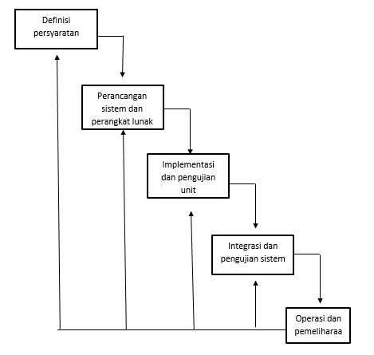

**Gambar 1**. Metode Pengembangan Sistem Waterfall (Sommerville Ian, 2003)

Model pertama yang diterbitkan untuk proses pengembangan perangkat lunak diambil dari proses rekayasa lain (Royce, 1970). Model ini diilustrasikan pada Peraga 3.1. Berkat penurunan dari satu fase ke fase yang lainnya, model ini dikenal sebagai ‘model air terjun’ atau siklus perangkat lunak. Tahap-tahap utama dari model ini memetakan kegiatan-kegiatan pengembangan dasar yaitu:

1. Analisis dan definisi persyaratan. Pelayanan, Batasan, dan tujuan sistem ditentukan melalui konsultasi dengan user system. Persyaratan ini kemudian di definisikan secara rinci dan berfungsi sebagai spesifikasi system.
2. Perancangan sistem dan perangkat lunak. Proses perancangan sistem membagi persyaratan dalam sistem perangkat keras atau perangkat lunak. Kegiatan ini menentukan arsitektur sistem secara keseluruhan. Perancangan perangkat lunak melibatkan identifikasi dan deskripsi abstraksi sistem perangkat lunak yang mendasar dan hubungan-hubungannya.
3. Implementasi dan pengujian unit. Pada tahap ini, perancangan perangkat lunak direalisasikan sebagai serangkaian program atau unit program. Pengujian unit melibatkan verifikasi bahwa setiap unit telah memenuhi spesifikasinya.
4. Integrasi dan pengujian sistem. Unit program atau program individual diintegrasikan dan diuji sebagai sistem yang lengkap untuk menjamin bahwa persyaratan sistem telah dipenuhi. Setelah pengujian sistem, perangkat lunak dikirim kepada pelanggan.
5. Operasi dan pemeliharaan. Biasanya (walaupun tidak seharusnya), ini merupakan fase siklus hidup yang paling lama. Sistem diinstal dan dipakai. Pemeliharaan mencakup koreksi dari berbagai error yang tidak ditemukan pada tahap-tahap terdahulu, perbaikan atas implementasi unit sistem dan pengembangan pelayanan sistem, sementara persyaratan-persyaratan baru ditambahkan.

# BAB III

**PELAKSANAAN KERJA PRAKTIK**

## Profil Tempat Kerja Praktik

### Profil PLUT KUMKM Purbalingga

Pusat Layanan Usaha Terpadu merupakan program Kementerian Koperasi dan UMKM Indonesia yang dibangun untuk membantu para pelaku usaha kecil, menengah, maupun besar. Kementerian Koperasi dan UMKM Indonesia membentuk PLUT Provinsi maupun daerah. Di Jawa Tengah sendri terdapat 7 Lokasi PLUT KUMKM yaitu Jawa Tengah, Purbalingga, Kebumen, Cilacap, Sukoharjo, Solo, dan Kendal.

PLUT KUMKM Purbalingga berdiri pada bulan April tahun 2018 dengan membimbing UMKM pada Kabupaten Purbalingga, sedangkan Koperasi pada Kabupaten Purbalingga dibimbing langsung oleh PLUT Provinsi. PLUT KUMKM Purbalingga di dalamnya terdapat 5 bidang yang membantu para pelaku usaha, diantaranya bidang SDM, Bidang Pembiyaan, Bidang Produksi, Bidang Pemasaran, dan Bidang Kelembagaan.

PLUT Purbalingga Menyediakan beberapa layanan kepada para pelaku usaha, yaitu konsultasi, perizinan, kemasan, pelatihan dan bimtek, serta desain. Yang membedakan antara PLUT Purbalingga dengan PLUT yang lainnya adalah Rumah kemasan , para pelaku usaha di Purbalingga merasa terbantu dengan adanya Rumah kemasankarena pembelian kemasan untuk usahanya bisadilakukan di PLUT Purbalingga, sehingga menghemat waktu dan sumber daya. Susunan PLUT Purbalingga terdiri dari Pengelola (Adi Purwanto, S.S., M.Si), 5 Konsultan, 1 Admin.

### Visi dan Misi PLUT KUMKM Purbalingga

#### Visi

Menjadi Pusat Layanan Terpadu yang memampukan koperasi dan UMKM dalam mengembangkan potensi unggulan daerah.

#### Misi

1. Menjadi pendamping dan pembina yang dapat memberikan solusi permasalahan pada UMKM (*center for problem solving*).
2. Menjadi Mediator dan sumber informasi yang dapat memberikan rujukan yang tepat pada UMKM untuk mendapatkan solusi yang spesifik (*center of referral*).
3. Menjadi etalase dan sumber inspirasi yang dapat menghadirkan praktik terbaik dari pengembangan KUMKM (*center for best practice*).

#### Struktur Organisasi

Berikut adalah struktur organiasai yang ada pada PLUT KUMKM Purbalingga ditunjukan pada gambar berikut.

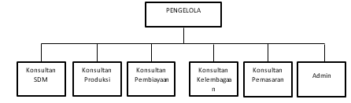

**Gambar 2.** Struktur Organisasi PLUT KUMKM Purbalingga

Keterangan :

1. Pengelola : Adi Purwanto , S.Si,.M.Si
2. Konsultan SDM : Yunar Chaerdinan E, S.Hum
3. Konsultan Pembiyaan : Gayuh Prabowo SP
4. Konsultan Pemasaran : Ade Setyawan S.T
5. Konsultan Kelembagaan : Trias Adi Pramono
6. Konsultan Produksi : Rahma Akhiriani
7. Admin : Idha Lutfiati, S.E

## Pelaksanaan Kerja Praktik

### Tahap Persiapan Kerja Praktik

1. Mengajukan permohonan izin kerja praktik kepada instansi / lembaga yang bersangkutan, yaitu PLUT KUMKM Purbalingga, dengan mengirim surat pengantar permohonan kerja praktik.
2. Mengajukan usulan kerja praktik kepada Komisi kerja praktik dan Studi akhir dengan melampirkan proposal kegiatan kerja praktik.

### Tahap Pelaksanaan Kerja Praktik

1. Tempat kerja praktik yaitu PLUT KUMKM Purbalingga
2. Waktu pelaksanaan kerja praktik dimulai pada tanggal 13 januai 2020 sampai 13 februari 2020. Pelaksanaan kerja praktik di PLUT KUMKM Purbalingga yaitu senin – jumat pukul 07.30 – 12.00 WIB.
3. Kegiatan Kerja Praktik

**Tabel 1.** Jadwal Pelaksanaan Kerja Praktik

|  |  |  |
| --- | --- | --- |
| NO | Tanggal | Kegiatan |
| 1 | 13 Januari 2020 | Perkenalan dengan Pegawai Dinas UKM dan Pegawai PLUT KUMKM Purbalingga |
| 2 | 14 Januari 2020 – 15 Januari 2020 | Diskusi dengan pembimbing lapangan terkait gambaran pelaksanaan kerja praktik |
| 3 | 16 Januari 2020 | Diskusi dengan pembimbing lapangan terkait Aplikasi / Sistem yang akan di buat |
| 4 | 17 Januari 2020 – 18 Januari 2020 | Melakukan Wawancara terhadap pegawai dan Pengelola PLUT KUMKM Purbalingga |
| 5 | 19 Januari 2020 – 23 Januari 2020 | Observasi dan pengumpulan data yang dibutuhkan |

## Metode Kerja Praktik

### Pengumpulan Data

#### Observasi

Observasi merupakan suatu metode pengumpulan data melalui pengamatan langsung atau peninjauan secara cermat dan langsung di lapangan atau lokasi penelitian. Dalam hal ini, peneliti dengan berpedoman kepada desain penelitiannya perlu mengunjungi lokasi penelitian untuk mengamati langsung berbagai hal atau kondisi yang ada di lapangan. Penemuan ilmu pengetahuan selalu dimulai dengan observasi dan kembali kepada observasi untuk membuktikan kebenaran ilmu pengetahuan tersebut.

#### Wawancara

Wawancara dilakukan untuk mendapatkan informasi yang dibutuhkan oleh pewawancara. Dalam perancangan sistem perlu dilakukan wawancara untuk mendapatkan informasi mengenai mekanisme pelaksanaan pengelolaan data fasilitas sehari-hari Wawancara juga dilakukan untuk mengetahui kebutuhan pengguna. Wawancara dilakukan dengan pegawai PLUT KUMKM Purbalingga.

### Perancangan Sistem

Perancangan sistem ini menggunakan model proses *waterfall* atau Model air terjun (*waterfall*). Model ini mengambil kegiatan proses dasar seperti spesifikasi, pengembangan, validasi, dan evolusi, dan merepresentasikannya sebagai fase-fase proses yang berbeda seperti spesifikasi persyaratan, perancangan perangkat lunak, implementasi, pengujian dan seterusnya.



**Gambar 3.** Metode Pengembangan Sistem Waterfall (Sommerville Ian, 2003)

Model pertama yang diterbitkan untuk proses pengembangan perangkat lunak diambil dari proses rekayasa lain (Royce, 1970). Model ini diilustrasikan pada Peraga 3.1. Berkat penurunan dari satu fase ke fase yang lainnya, model ini dikenal sebagai ‘model air terjun’ atau siklus perangkat lunak. Tahap-tahap utama dari model ini memetakan kegiatan-kegiatan pengembangan dasar yaitu:

* + - 1. Analisis dan definisi persyaratan. Pelayanan, Batasan, dan tujuan sistem ditentukan melalui konsultasi dengan user system. Persyaratan ini kemudian di definisikan secara rinci dan berfungsi sebagai spesifikasi system.
      2. Perancangan sistem dan perangkat lunak. Proses perancangan sistem membagi persyaratan dalam sistem perangkat keras atau perangkat lunak. Kegiatan ini menentukan arsitektur sistem secara keseluruhan. Perancangan perangkat lunak melibatkan identifikasi dan deskripsi abstraksi sistem perangkat lunak yang mendasar dan hubungan-hubungannya.
      3. Implementasi dan pengujian unit. Pada tahap ini, perancangan perangkat lunak direalisasikan sebagai serangkaian program atau unit program. Pengujian unit melibatkan verifikasi bahwa setiap unit telah memenuhi spesifikasinya.
      4. Integrasi dan pengujian sistem. Unit program atau program individual diintegrasikan dan diuji sebagai sistem yang lengkap untuk menjamin bahwa persyaratan sistem telah dipenuhi. Setelah pengujian sistem, perangkat lunak dikirim kepada pelanggan.
      5. Operasi dan pemeliharaan. Biasanya (walaupun tidak seharusnya), ini merupakan fase siklus hidup yang paling lama. Sistem diinstal dan dipakai. Pemeliharaan mencakup koreksi dari berbagai error yang tidak ditemukan pada tahap-tahap terdahulu, perbaikan atas implementasi unit sistem dan pengembangan pelayanan sistem, sementara persyaratan-persyaratan baru ditambahkan.

# BAB IV

**PEMBAHASAN**

## Tahap Analisis Kebutuhan

Tahap Analisis Kebutuhan adalah tahapan perancangan sistem yang bertujuan untuk mengidentifikasi permasalahan dan kebutuhan sistem sehingga pengembang dapat memahami gambaran umum sistem sesuai dengan user requirement. Pada pembuatan Sistem Informasi Manajemen Fasilitas Sertifikasi Halal, Hak Merek, Kemasan Produk Pelaku Usaha UMKM ini menggunakan teknik pengumpulan data dengan cara observasi dan wawancara untuk menyusun user requirement.

### Identifikasi Masalah

Fasilitas yang disediakan oleh PLUT KUMKM Purbalingga untuk para pelaku usaha UMKM diberikan secara gratis karena ini adalah program dari Pemerintah. Pegawai akan melakukan proses kelola data batasan fasilitas yang bertujuan untuk menentukan berapa kuota yang tersedia untuk setiap fasilitasnya baik Sertifikasi halal, Hak Merek dan Kemasan Produk sesuai dengan dana yang diberikan oleh Pemerintah yang nantinya akan diberitahukan kepada para pelaku usaha UMKM mengenai ketersediaan fasilitas tersebut.

Untuk mendapatkan sebuah fasilitas pelaku usaha UMKM harus sudah memiliki surat Izin Usaha Mikro Kecil (IUMK), jika belum memliki surat tersebut pelaku usaha dapat mendaftarkannya terlebih dahulu. Apabila pelaku usaha sudah memiliki surat tersebut pelaku usaha dapat mengajukan / mendaftarkan untuk mendapatkan faslitas baik Sertifikasi Halal, Hak Merek dan Kemasan Produk. Untuk mendapatkannya pelaku usaha dapat mengisi form yang telah disediakan oleh pihak PLUT KUMKM Purbalingga untuk setiap fasilitasnya, dengan catatan setiap pelaku usaha hanya mendapatkan satu kali fasilitas baik Sertifikasi halal, Hak Merek dan Kemasan Produk. Setelah mengisi form pelaku usaha dapat memberikan form tersebut kepada pegawai PLUT KUMKM Purbalingga, lalu pelaku usaha menunggu pengajuan fasilitasnya yang akan di proses lebih lanjut oleh pegawai.

Proses selanjutnya adalah form yang telah diajukan oleh pelaku usaha akan dilakukan *review* administrasi oleh pegawai. Dalam proses ini pegawai akan mengecek data dari form tersebut, apabila terjadi kesalahan dalam pengisian form yang diajukan oleh pelaku usaha maka pegawai akan memberitahu pelaku usaha bagian mana yang terjadi kesalahan kepada pelaku usaha, lalu pelaku usaha diminta untuk membetulkan data yang salah sesuai dengan perintah dari pegawai.

Selanjutnya data form yang telah benar dan berhasil lolos dari proses *review* administrasi maka pegawai akan melanjutkan ke proses selanjutnya yaitu pengajuan ke pusat. Dalam proses ini pegawai akan mengajukan data form tersebut kepada pihak pusat / pemerintah. Pegawai akan menunggu hasil dari pengajuan fasilitas tersebut apakah pengajuan fasilitas tersebut berhasil atau Ditolak. Apabila pengajuan fasilitas tersebut ditolak maka pegawai akan memberitahukan kembali kepada pelaku usaha yang bersangkutan bahwa pengajuan fasilitasnya telah ditolak oleh pusat, dengan memberikan informasi mengapa pengajuan fasilitasnya telah gagal. Pegawai akan memberikan kesempatan kembali untuk mengajukan fasilitas kembali dengan syarat telah membetulkan kesalahan pengisian data pada form yang telah diberikan. Apabila pelaku usaha mengajukannya kembali maka akan pengajuan fasilitasnya akan memulai dari awal lagi dan tidak akan dilanjutkan langsung ke proses pengajuan ke pusat.

Selanjutnya, apabila pengajuan fasilitas diterima oleh pusat maka pegawai akan melakukan penginputan data pelaku usaha yang berhasil terfasilitasi. Kemudian pegawai akan menghubungi pelaku usaha yang berhasil terfasilitasi tersebut untuk mengambil barang / bukti fasilitas yang telah didapatkan oleh pelaku usaha. Data pelaku usaha yang berhasil terfasilitasi kemudian akan disimpan untuk dijadikan sebuah laporan kepada pengelola PLUT KUMKM Purbalingga.

Proses pengajuan fasilitas oleh pelaku usaha UMKM dan proses manajemen fasilitas oleh pegawai yang sudah berjalan di PLUT KUMKM Purbalingga dapat dilihat lebih jelas pada gambar

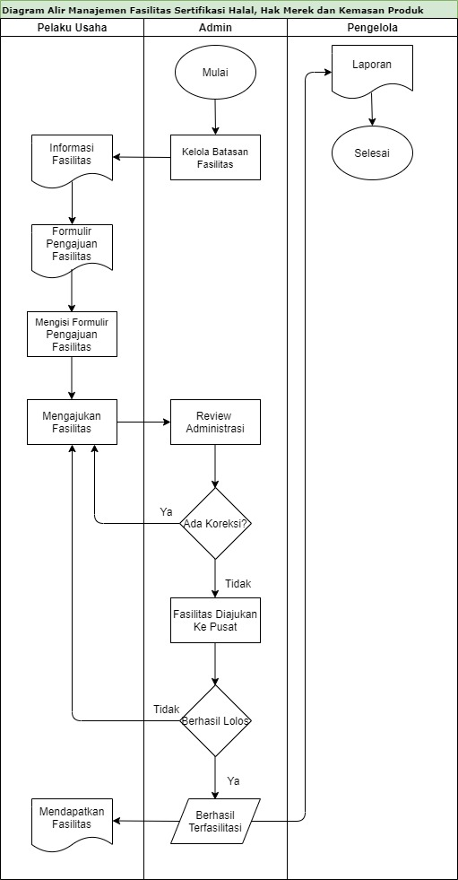

**Gambar 4.** Flow Map pengajuan dan manajemen fasilitas di PLUT KUMKM Purbalingga

Setelah melakukan proses tahapan analisis dan mengidentifikasi masalah yang ada dalam Sistem Informasi Manajemen Fasilitas Sertifikasi Halal, Hak Merek, Kemasan Produk Pelaku Usaha UMKM, Maka dapat dirumuskan kebutuhan pengguna sistem sebagai berikut.

**Tabel 2.** Kebutuhan Pengguna Sistem

|  |  |  |
| --- | --- | --- |
| NO | PENGGUNA | KEBUTUHAN |
| 1 | Admin | Melakukan Login |
| Melihat daftar pelaku usaha |
| Mengubah data user / pelaku usaha |
| Menghapus data pelaku usaha |
| Melihat daftar pengajuan fasilitas |
| Menghapus data pengajuan fasilitas |
| Memindahkan pengajuan fasilitas ke fitur tahapan fasilitas |
| Melihat daftar tahapan review |
| Memberikan koreksi terhadap pengajuan fasilitas |
| Mengubah status |
| Menghapus data review pengajuan fasilitas |
| Melihat daftar data fasilitas pengajuan ke pusat |
| Merubah Status |
| Memberikan keterangan gagal apabila pengajuan fasilitas gagal / di tolak |
| Menghapus data pengajuan ke pusat |
| Melihat daftar data pengajuan selesai |
| Merubah status |
| Melihat daftar pelaku berhasil terfasilitasi |
| Menambahkan data pelaku berhasil terfasilitasi |
| Mengubah data pelaku berhasil terfasilitasi |
| Mengahpus data pelaku berhasil terfasilitasi |
| Melihat daftar data batasan fasilitas |
| Menambahkan data batasan fasilitas |
| Mengubah data batasan fasilitas |
| Menghapus data batasan fasilitas |
| Mencetak laporan |
| Melihat data profil diri |
| Mengubah data profil diri |
| Mengubah *Password* akun |
| 2 | Pelaku Usaha | Melakukan *Login* |
| Menambah / mengajukan fasilitas |
| Melihat daftar pengajuan fasilitas |
| Mengubah data pengajuan fasilitas |
| Membatalkan pengajuan fasilitas |
| Menghapus data berhasil terfasilitasi |
| Melihat kuota fasilitas |
| Melihat koreksi pengajuan fasilitas |
| Melakukan koreksi pengajuan fasilitas |
| Mencetak formulir pengajuan fasilitas |
| Melihat keterangan pengajuan gagal / di tolak |
| Mengubah / mengajukan kembali fasilitas |
| Melihat pratinjau / status pengajuan fasilitas |
| Melihat data berhasil terfasilitas |
| Melihat data profil diri |
| Mengubah data profil diri |
| Mengubah *Password* akun |
| Mendaftarkan akun |
| Melakukan *Logout* |
| 3 | Pengelola | Melakukan *Login* |
| Melihat daftar data pelaku berhasil terfasilitasi |
| Melihat daftar data pegawai |
| Menambah data pegawai |
| Mengubah data pegawai |
| Menghapus data pegawai |
| Melihat daftar admin |
| Menambah data admin |
| Mengubah data admin |
| Menghapus data admin |
| Mencetak laporan |
| Melihat data profil diri |
| Mengubah data profil diri |
| Mengubah *Password* akun |
| Melakukan *Logout* |

### Analisis Sistem

Terdapat 3 kategori pengguna sistem ini yaitu admin, pelaku usaha dan pengelola.

* 1. Admin

Admin merupakan pegawai PLUT KUMKM Purbalingga yang bertugas untuk mengelola data akun pelaku usaha yang terdaftar dalam sistem ini sehingga admin dapat melihat data akun pelaku usaha, mengubah data, dan menghapus data pelaku usaha. Selain itu admin memiliki tugas untuk mengelola data pengajuan fasilitas dari pelaku usaha dari mulai melakukan *review* administrasi, pengajuan ke pusat, melakukan penginputan data pelaku berhasil terfasilitasi. Admin juga bertugas untuk mengelola data batasan fasilitas yang akan diberikan kepada para pelaku usaha UMKM. Admin bertugas untuk melakukan pencetakan laporan yang nantinya akan diberkan ke Pengelola.

* 1. Pelaku Usaha

Pelaku usaha adalah seseorang yang memiliki usaha yang bisa mendaftarkan / mengajukan fasilitas baik itu fasilitas Sertifikasi Halal, Hak Merek dan Kemasan Produk secara gratis yang hanya bisa didapatkan sekali untuk setiap usahanya. Pelaku usaha dapat mengisi form yang telah disediakan untuk setiap pengajuan fasilitasnya.

* 1. Pengelola

Pengelola adalah seseorang yang bertanggung jawab atas PLUT KUMKM Purbalingga. Pengelola dapat mengelola data pegawai dan admin, kemudian pengelola dapat melihat pelaku usaha yang berhasil terfasilitasi dan menerima laporan pelaku usaha yang telah berhasil terfasilitasi.

### *User Reuirement Specification (URS)*

Berdasarkan hasil analisis terhadap sistem, maka dapat dikelompokan beberapa kebutuh dari pengguna sistem seperti yang ditunjukan pada tabel berikut.

**Tabel 3.** User Requirement Specification

|  |  |  |
| --- | --- | --- |
| **Kategori** | **Hak Akses** | ***User Requirement*** |
| Admin | 1. Melakukan *Login* 2. Melihat daftar data Pelaku Usaha 3. Mengubah data user / pelaku usaha 4. Menghapus data pelaku usaha 5. Melihat daftar pengajuan fasilitas 6. Mengahpus data pengajuan fasilitas 7. Memindahkan pengajuan fasilitas ke fitur tahapan fasilitas 8. Melihat daftar tahapan review 9. Menambahkan / memberikan koreksi terhadap pengajuan fasilitas 10. Mengubah status 11. menghapus data review pengajuan fasilitas 12. Melihat daftar data fasilitas pengajuan ke pusat 13. Merubah status 14. Memberikan keterangan gagal apabila pengajuan fasilitas gagal / di tolak 15. Menghapus data pengajuan ke pusat 16. Melihat daftar data pengajuan selesai 17. Merubah Status 18. Melihat daftar pelaku berhasil terfasilitasi 19. Menambahkan data pelaku berhasil terfasilitasi 20. Mengubah data pelaku berhasil terfasilitasi 21. Menghapus data pelaku berhasil terfasilitasi 22. Melihat daftar data batasan fasilitas 23. Menambahkan data batasan fasilitas 24. Mengubah data batasan fasilitas 25. Menghapus data batasan fasilitas 26. Mencetak laporan 27. Melihat data profil diri 28. Mengubah data profil diri 29. Mengubah *Password* akun 30. Melakukan *Logout* | (UR.Simfasi.01.01)  (UR.Simfasi.01.02)  (UR.Simfasi.01.03)  (UR.Simfasi.01.04)  (UR.Simfasi.01.05)  (UR.Simfasi.01.06)  (UR.Simfasi.01.07)  (UR.Simfasi.01.08)  (UR.Simfasi.01.09)  (UR.Simfasi.01.10)  (UR.Simfasi.01.11)  (UR.Simfasi.01.12)  (UR.Simfasi.01.13)  (UR.Simfasi.01.14)  (UR.Simfasi.01.15)  (UR.Simfasi.01.16)  (UR.Simfasi.01.17)  (UR.Simfasi.01.18)  (UR.Simfasi.01.19)  (UR.Simfasi.01.20)  (UR.Simfasi.01.21)  (UR.Simfasi.01.22)  (UR.Simfasi.01.23)  (UR.Simfasi.01.24)  (UR.Simfasi.01.25)  (UR.Simfasi.01.26)  (UR.Simfasi.01.27)  (UR.Simfasi.01.28)  (UR.Simfasi.01.29)  (UR.Simfasi.01.30) |
| Pelaku Usaha | 1. Melakukan *Login* 2. Menambah / Mengajukan fasilitas 3. Melihat daftar pengajuan fasilitas 4. Mengubah data pengajuan fasilitas 5. Membatalkan Pengajuan fasilitas 6. Menghapus data berhasil terfasilitasi 7. Melihat Kuota fasilitas 8. Melihat koreksi Pengajuan fasilitas 9. Melakukan koreksi Pengajuan fasilitas 10. Mencetak formulir pengajuan fasilitas 11. Melihat keterangan pengajuan gagal / ditolak 12. Mengubah / mengajukan kembali fasilitas 13. Melihat pratinjau / status pengajuan fasilitas 14. Melihat data berhasil terfasilitasi 15. Melihat data profil diri 16. Mengubah data profil diri 17. Mengubah *Password* akun 18. Mendaftarkan Akun 19. Melakukan *Logout* | (UR.Simfasi.02.01)  (UR.Simfasi.02.02)  (UR.Simfasi.02.03)  (UR.Simfasi.02.04)  (UR.Simfasi.02.05)  (UR.Simfasi.02.06)  (UR.Simfasi.02.07)  (UR.Simfasi.02.08)  (UR.Simfasi.02.09)  (UR.Simfasi.02.10)  (UR.Simfasi.02.11)  (UR.Simfasi.02.12)  (UR.Simfasi.02.13)  (UR.Simfasi.02.14)  (UR.Simfasi.02.15)  (UR.Simfasi.02.16)  (UR.Simfasi.02.17)  (UR.Simfasi.02.18)  (UR.Simfasi.02.19) |
| Pengelola | 1. Melakukan *Login* 2. Melihat daftar data pelaku berhasil terfasilitasi 3. Melihat daftar data pegawai 4. Menambah data pegawai 5. Mengubah data pegawai 6. Menghapus data pegawai 7. Melihat daftar data admin 8. Menambah data admin 9. Mengubah data Admin 10. Menghapus data Admin 11. Mencetak laporan 12. Melihat data profil diri 13. Mengubah data profil diri 14. Mengubah *Password* akun 15. Melakukan *Logout* | (UR.Simfasi.03.01)  (UR.Simfasi.03.02)  (UR.Simfasi.03.03)  (UR.Simfasi.03.04)  (UR.Simfasi.03.05)  (UR.Simfasi.03.06)  (UR.Simfasi.03.07)  (UR.Simfasi.03.08)  (UR.Simfasi.03.09)  (UR.Simfasi.03.10)  (UR.Simfasi.03.11)  (UR.Simfasi.03.12)  (UR.Simfasi.03.13)  (UR.Simfasi.03.14)  (UR.Simfasi.03.15) |

### *Software Requirement Specification (SRS)*

Dari hasil proses analisis kebutuhan pengguna menghasilkan beberapa kebutuhan sistem sebagai berikut.

1. Sistem dapat melakukan *Login* untuk admin (SR.Simfasi.01.01)
2. Sistem dapat menampilkan daftar data pelaku pelaku usaha untuk admin (SR.Simfasi.01.02)
3. Sistem dapat mengubah data pelaku usaha untuk admin (SR.Simfasi.01.03)
4. Sistem dapat menghapus data pelaku usaha untuk admin (SR.Simfasi.01.04)
5. Sistem dapat menampilkan daftar pengajuan fasilitas oleh pelaku untuk admin (SR.Simfasi.01.05)
6. Sistem dapat menghapus data pengajuan fasilitas oleh pelaku untuk admin (SR.Simfasi.01.06)
7. Sistem dapat memindahkan dari fitur pengajuan fasilitas ke fitur tahap pengajuan untuk admin (SR.Simfasi.01.07)
8. Sistem dapat menampilkan daftar tahapan review pengajuan fasilitas untuk admin (SR.Simfasi.01.08)
9. Sistem dapat menambahkan / memberikan koreksi terhadap pengajuan fasilitas pelaku apabila terjadi kesalahan untuk admin (SR.Simfasi.01.09)
10. Sistem dapat melakukan perubahan status untuk admin (SR.Simfasi.01.10)
11. Sistem dapat menghapus data review pengajuan fasilitas untuk admin (SR.Simfasi.01.11)
12. Sistem dapat menampilkan daftar data fasilitas pengajuan ke pusat untuk admin (SR.Simfasi.01.12)
13. Sistem dapat melakukan perubahan status untuk admin (SR.Simfasi.01.13)
14. Sistem dapat memberikan / menambahkan keterangan gagal apabila pengajuan fasilitas gagal / di tolak untuk admin (SR.Simfasi.01.14)
15. Sistem dapat menghapus data pengajuan ke pusat untuk admin (SR.Simfasi.01.15)
16. Sistem dapat menampilkan daftar data pengajuan selesai untuk admin (SR.Simfasi.01.16)
17. Sistem dapat melakukan perubahan status untuk admin (SR.Simfasi.01.17)
18. Sistem dapat menampilkan daftar data pelaku usaha berhasil terfasilitasi untuk admin (SR.Simfasi.01.18)
19. Sistem dapat menambahkan data pelaku usaha berhasil terfasilitasi untuk admin (SR.Simfasi.01.19)
20. Sistem dapat mengubah data pelaku berhasil terfasilitasi untuk admin (SR.Simfasi.01.20)
21. Sistem dapat menghapus data pelaku usaha berhasil terfasilitasi untuk admin (SR.Simfasi.01.21)
22. Sistem dapat menampilkan daftar data batasan fasilitas untuk admin (SR.Simfasi.01.22)
23. Sistem dapat menambah data batasan fasilitas untuk admin (SR.Simfasi.01.23)
24. Sistem dapat mengubah data batasan fasilitas untuk admin (SR.Simfasi.01.24)
25. Sistem dapat menghapus data batasan fasilitas untuk admin (SR.Simfasi.01.25)
26. Sistem dapat melakukan pencetakan laporan untuk admin (SR.Simfasi.01.26)
27. Sistem dapat menampilkan data profil diri untuk admin (SR.Simfasi.01.27)
28. Sistem dapat mengubah data profil diri untuk admin (SR.Simfasi.01.28)
29. Sistem dapat mengubah *password* akun untuk admin (SR.Simfasi.01.29)
30. Sistem dapat melakukan *logout* untuk admin (SR.Simfasi.01.30)
31. Sistem dapat melakukan *login* untuk pelaku usaha (SR.Simfasi.02.01)
32. Sistem dapat menambahkan / mengajukan fasilitasuntuk pelaku usaha (SR.Simfasi. 02.02)
33. Sistem dapat menampilkan daftar pengajuan fasilitasuntuk pelaku usaha (SR.Simfasi. 02.03)
34. Sistem dapat mengubah data pengajuan fasilitasuntuk pelaku usaha (SR.Simfasi. 02.04)
35. Sistem dapat melakukan pembatalan pengajuan fasilitas untuk pelaku usaha (SR.Simfasi. 02.05)
36. Sistem dapat menghapus data berhasil terfasilitasi untuk pelaku usaha (SR.Simfasi. 02.06)
37. Sistem dapat menampilkan kuota fasilitas untuk pelaku usaha (SR.Simfasi. 02.07)
38. Sistem dapat menampilkan koreksi terhadap pengajuan pelaku untuk pelaku usaha (SR.Simfasi. 02.08)
39. Sistem dapat melakukan koreksi terhadap pengajuan fasilitas untuk pelaku usaha (SR.Simfasi. 02.09)
40. Sistem dapat mencetak formulir pengajuan fasilitas untuk pelaku usaha (SR.Simfasi. 02.10)
41. Sistem dapat menampilkan keterangan pengajuan gagal / ditolak untuk pelaku usaha (SR.Simfasi. 02.11)
42. Sistem dapat mengubah atau mengajukan kembali fasilitas terhadap pengajuan gagal / ditolak untuk pelaku usaha (SR.Simfasi. 02.12)
43. Sistem dapat menampilkan status / pratinjau pengajuan fasilitas untuk pelaku usaha (SR.Simfasi. 02.13)
44. Sistem dapat menampilkan data pengajuan fasilitas berhasil untuk pelaku usaha (SR.Simfasi. 02.14)
45. Sistem dapat menampilkan data profil diri untuk pelaku usaha (SR.Simfasi. 02.15)
46. Sistem dapat mengubah data profil diri untuk pelaku usaha (SR.Simfasi. 02.16)
47. Sistem dapat mengubah *password* akun untuk pelaku usaha (SR.Simfasi. 02.17)
48. Sistem dapat melakukan pendaftaran akun untuk pelaku usaha (SR.Simfasi. 02.18)
49. Sistem dapat melakukan *logout*  untuk pelaku usaha (SR.Simfasi. 02.19)
50. Sistem dapat melakukan *login* untuk pengelola (SR.Simfasi.03.01)
51. Sistem dapat menampilkan daftar data pelaku usaha berhasil terfasilitasiuntuk pengelola (SR.Simfasi.03.02)
52. Sistem dapat menampilkan daftar data pegawaiuntuk pengelola (SR.Simfasi.03.03)
53. Sistem dapat menambah data pegawaiuntuk pengelola (SR.Simfasi.03.04)
54. Sistem dapat mengubah data pegawaiuntuk pengelola (SR.Simfasi.03.05)
55. Sistem dapat menghapus data pegawaiuntuk pengelola (SR.Simfasi.03.06)
56. Sistem dapat menampilkan daftar data adminuntuk pengelola (SR.Simfasi.03.07)
57. Sistem dapat menambah data adminuntuk pengelola (SR.Simfasi.03.08)
58. Sistem dapat mengubah data adminuntuk pengelola (SR.Simfasi.03.09)
59. Sistem dapat menghapus data adminuntuk pengelola (SR.Simfasi.03.10)
60. Sistem dapat melakukan pencetakan laporanuntuk pengelola (SR.Simfasi.03.11)
61. Sistem dapat menampilkan data profil diriuntuk pengelola (SR.Simfasi.03.12)
62. Sistem dapat mengubah data profil diriuntuk pengelola (SR.Simfasi.03.13)
63. Sistem dapat mengubah *password* akununtuk pengelola (SR.Simfasi.03.14)
64. Sistem dapat melakukan *logout* untuk pengelola (SR.Simfasi.03.15)

## Tahap Desain Sistem

Tahapan selanjutnya, adalah pemodelan desain dari sistem berdasarkan kebutuhan pengguna yang sudah didefinisikan. Kebutuhan pengguna ini nantinya akan diubah menjadi bentuk karakteristik dari perangkat lunak atau sistem sebelum dilakukan perancangan berupa pemorgraman. Tahapan ini terbagi menjadi perancangan Data Flow Diagram (DFD), *Entity Relationship Diagram* (ERD), dan perancangan *database*.

### 4.2.1. Data Flow Diagram (DFD)

#### Data Flow Diagram Konteks (DFD Level 0)

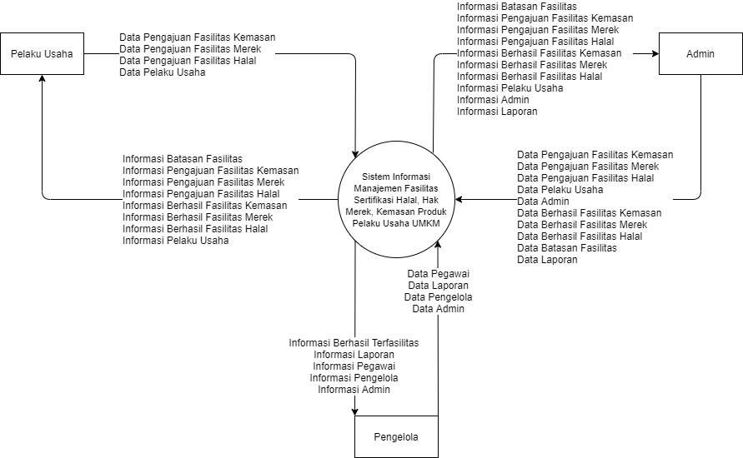

**Gambar 5.** Diagram Konteks

Diagram Konteks ini menjelaskan aliran data secara umum yang terdapat dalam sistem ini. Terdapat 3 Entitas yang terlibat yaitu Admin, Pengelola dan Pelaku Usaha.

#### Data Flow Diagram Level 1 (DFD Level 1)

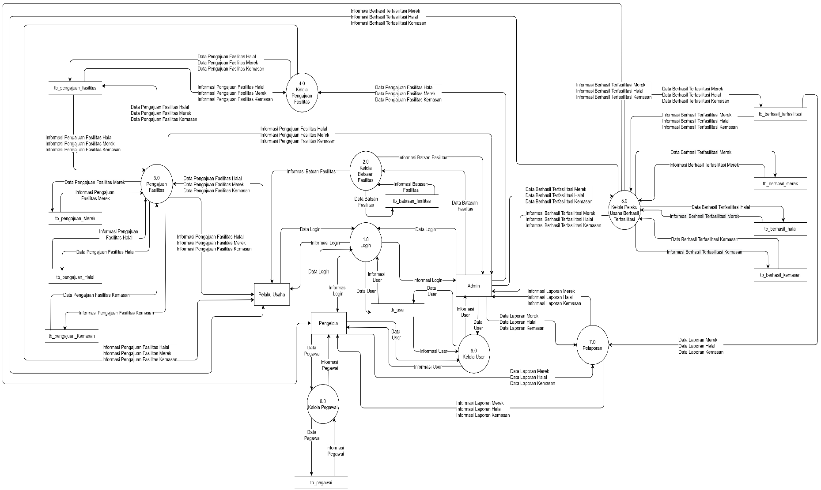

**Gambar 6.** Data Flow Diagram Level 1

DFD Level1 merupakan perincian dari DFD Level 0 pada gambar. Di dalamnya terdapat rincian kerja sistem yang berupa aliran data dari setiap proses yang ada. Gambar 6 merupakan DFD Level 1dari sistem. Adapun penjelasan proses – proses yang ada di gambar 6 adalah sebagai berikut :

* + - 1. *Login* merupakan proses yang menjelaskan bagaimana *user* masuk melalui inputan berupa *username* dan *password* yang diberikan kedalam sistem dan sistem akan melakukan verifikasi terhadap inputan tersebut.
      2. Kelola batasan fasilitas merupakan proses dimana Admin mengelola batasan fasilitas untuk Sertifikasi Halal, Hak Merek dan Kemasan Produk yang meliputi membuat, melihat, mengubah, menghapus dan memperbaharui batasan fasilitas. Kemudian Pelaku Usaha dapat melihat informasi dari batasan fasilitas tersebut.
      3. Pengajuan fasilitas merupakan proses dimana Pelaku Usaha melakukan pengajuan fasilitas baik itu Sertifikasi Halal, Hak Merek dan Kemasan Produk. Pelaku Usaha dapat melakukan pengajuan, mengubah data pengajuan, melihat dan melakukan pembatalan pengajuan fasilitas.
      4. Kelola pengajuan fasilitas merupakan proses dimana Admin akan mengelola data pengajuan fasilitas Sertifikasi Halal, Hak Merek dan Kemasan Produk yang telah diajukan oleh Pelaku Usaha. Dalam proses ini Admin melakukan beberapa tahap pengelolaan yaitu *Review* pengajuan yang meliputi melihat, pemberian koreksi apabila terjadi kesalahan, mengahpus *review* pengajuan, mengubah status, Pengajuan ke pusat yang meliputi melihat, pemberian keterangan gagal apabila ditolak oleh pusat terhadap pengajuan fasilitas, mengahpus dan merubah status.
      5. Kelola pelaku usaha berhasil terfasilitasi mepupakan proses dimana Admin mengelola data pelaku usaha yang berhasil lolos atau terfasilitasi yang meliputi melihat, membuat, memperbaharui, menghapus pelaku usaha yang berhasil terfasilitasi.
      6. Kelola pegawai merupakan proses dimana pengelola dapat mengelola pegawai yang meliputi menambah, melihat, mengubah dan menghapus pegawai.
      7. Pelaporan merupakan proses dimana Admin dan pengelola dapat melihat laporan dan mencetak laporan.
      8. Kelola *user* merupakan proses dimana admin dapat mengelola akun pelaku usaha yang meliputi melihat dan menghapus akun pelaku usaha, kemudian admin dapat melakukan perubahan data akun admin sendiri yang meliputi mengubah data diri dan *password* akun. Pelaku usaha dapat melakukan perubahan data akun pelaku usaha sendiri yang meliputi mengubah data diri dan *password* akun. Pengelola dapat melakukan perubahan data akun pengelola sendiri yang meliputi mengubah data diri dan *password* akun dan pengelola dapat menambah, mengubah dan menghapus admin.

#### Data Flow Diagram Level 2 (DFD Level 2 Proses 1)

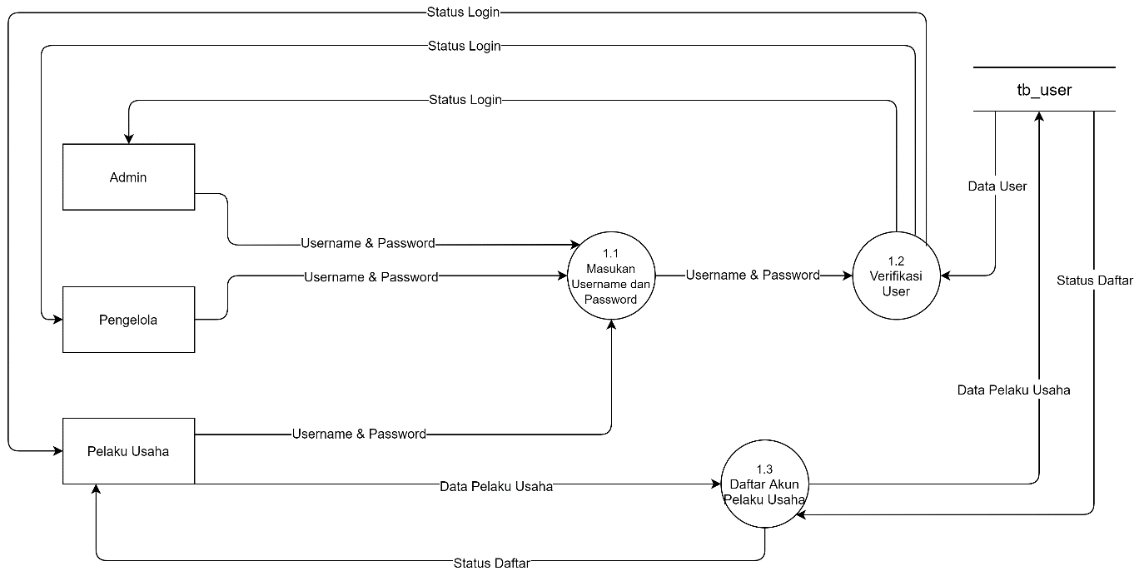

**Gambar 7.** Data Flow Diagram Level 2 Proses 1

DFD Level 2 proses 1 merupakan perincian proses *Login* dari DFD Level 1 pada gambar 6. Adapun penjelasan dari proses – proses yang ada pada Gambar 5 di atas adalah :

Masukan *username* dan *password* merupakan proses awal dimana *user*(Admin, Pengelola dan Pelaku Usaha) akan menginputkan *username* dan *password* untuk bisa masuk kedalam sistem sesuai dengan hak aksesnya masing – masing.

*Verifikasi* *User* merupakan proses pengecekan *username* dan *password* yang di inputkan apakah sesuai dengan yang ada di database *user* serta hak aksesnya. Selanjutnya akan mengirim notifikasi status login kepada *user.*

Daftar akun pelaku usaha merupakan proses dimana pelaku usaha yang belum meliki akun dapat melakukan pendaftaran akun yang meliputi pengisian formulir yang telah disediakan oleh sistem, kemudian akan mengirim notifikasi status pendaftaran.

#### Data Flow Diagram Level 2 (DFD Level 2 Proses 2)

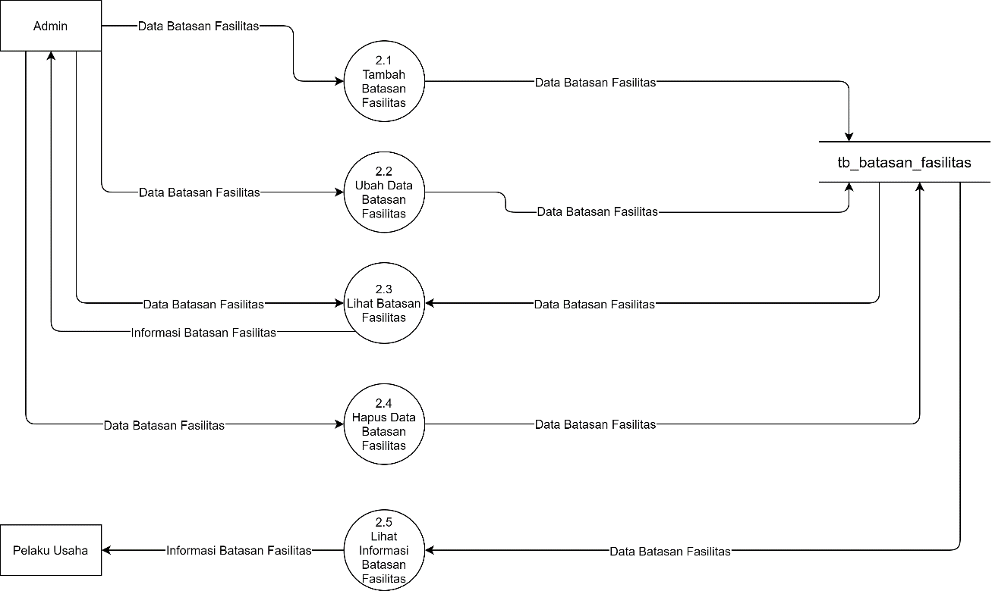

**Gambar 8.** Data Flow Diagram Level 2 Proses 2

DFD Level 2 proses 2 merupakan perincian proses Kelola batasan fasilitasdari DFD Level 1 pada gambar 6. Adapun penjelasan dari proses – proses yang ada pada Gambar 8 di atas adalah :

Tambah batasan fasilitas merupakan proses yang dilakukan oleh admin untuk menambahkan data batasan fasilitas ke dalam *database.*

Ubah data batasan fasilitas merupakan proses yang dilakukan oleh admin untuk merubah data batasan fasilitas yang telah ada pada *database*.

Lihat batasan fasilitas merupakan proses yang dilakukan oleh admin untuk melihat data batasan fasilitas secara detail.

Hapus data batasan fasilitas merupakan proses yang dilakukan oleh admin untuk menghapus data batasan fasilitas yang ada pada *database.*

Lihat informasi batasan fasilitas merupakan proses yang dilakukan oleh pelaku usaha untuk melihat secara detail informasi dari data batasan fasilitas yang meliputi jumlah kuota dan tanggal fasilitas.

#### Data Flow Diagram Level 2 (DFD Level 2 Proses 3 Bagian Hak Merek)

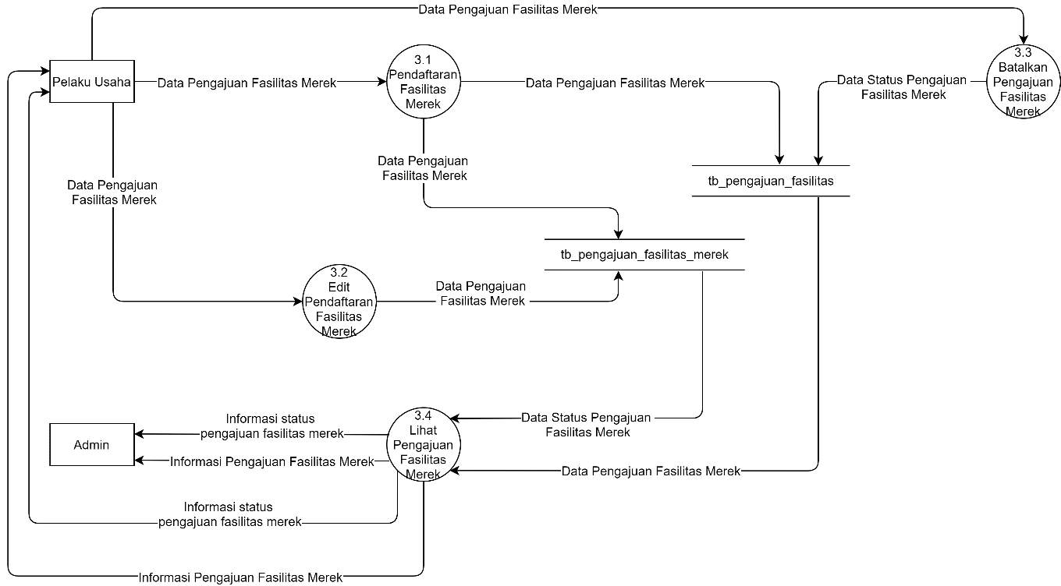

**Gambar 9.** Data Flow Diagram Level 2 Proses 3 Bagian Hak Merek

DFD Level 2 proses 3 bagian hak merek merupakan perincian proses Pengajuan fasilitasdari DFD Level 1 pada gambar 6. Adapun penjelasan dari proses – proses yang ada pada Gambar 9 di atas adalah :

* + - 1. Pendaftaran fasilitas merek merupakan proses yang dilakukan oleh pelaku usaha untuk mengajukan fasilitas hak merek yaitu meliputi penginputan data terhadap formulir yang telah disediakan oleh sistem.
      2. Edit pendaftaran fasilitas merek merupakan proses yang dilkakukan oleh pelaku usaha untuk melakukan merubah data pendaftaran yang telah diajukan sebelumnya.
      3. Batalkan pengajuan fasilitas merek merupakan proses yang dilakukan oleh pelaku usaha untuk membatalkan pengajuan fasilitas hak merek yang sebelumnya diajukan. Maka data pengajuan yang sebelumnya telah didaftarkan akan terhapus pada halaman pelaku usaha tersebut.
      4. Lihat pengajuan Fasilitas Merek merupakan proses yang dilakukan oleh admin dan pelaku usaha untuk melihat secara detail data dari pengajuan fasilitas merek tersebut.

#### Data Flow Diagram Level 2 (DFD Level 2 Proses 3 Bagian Kemasan Produk)

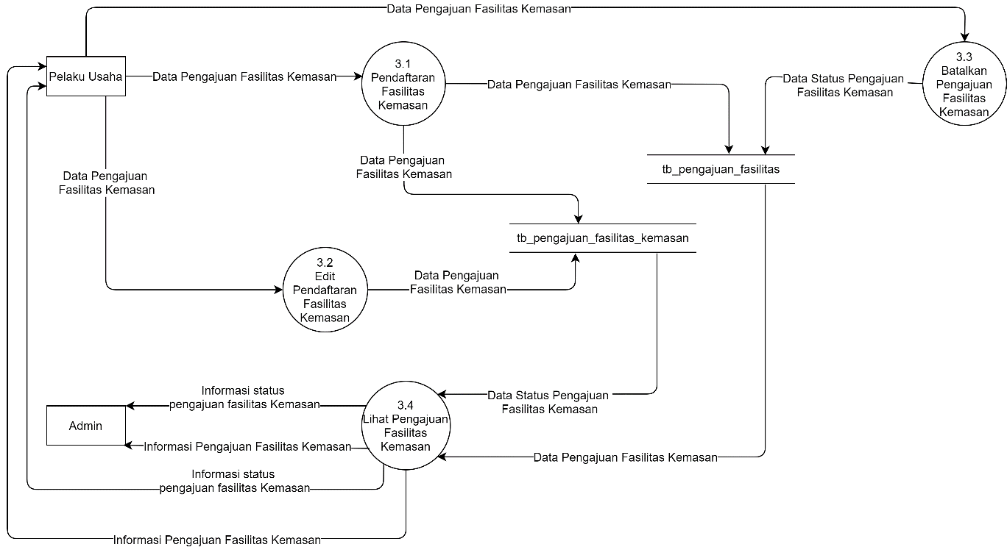

**Gambar 10.** Data Flow Diagram Level 2 Proses 3 Bagian Kemasan Produk

DFD Level 2 proses 3 bagian Kemasan Produk merupakan perincian proses Pengajuan fasilitasdari DFD Level 1 pada gambar 6. Adapun penjelasan dari proses – proses yang ada pada Gambar 10 di atas adalah :

Pendaftaran fasilitas kemasan merupakan proses yang dilakukan oleh pelaku usaha untuk mengajukan fasilitas kemasan produk yaitu meliputi penginputan data terhadap formulir yang telah disediakan oleh sistem.

Edit pendaftaran Fasilitas Kemasan merupakan proses yang dilkakukan oleh pelaku usaha untuk melakukan merubah data pendaftaran yang telah diajukan sebelumnya.

Batalkan pengajuan Fasilitas Kemasan merupakan proses yang dilakukan oleh pelaku usaha untuk membatalkan pengajuan fasilitas Kemasan Produk yang sebelumnya diajukan. Maka data pengajuan yang sebelumnya telah didaftarkan akan terhapus pada halaman pelaku usaha tersebut.

Lihat pengajuan Fasilitas Kemasan merupakan proses yang dilakukan oleh admin dan pelaku usaha untuk melihat secara detail data dari pengajuan Fasilitas Merek tersebut.

#### Data Flow Diagram Level 2 (DFD Level 2 Proses 3 Bagian Sertifikasi Halal)

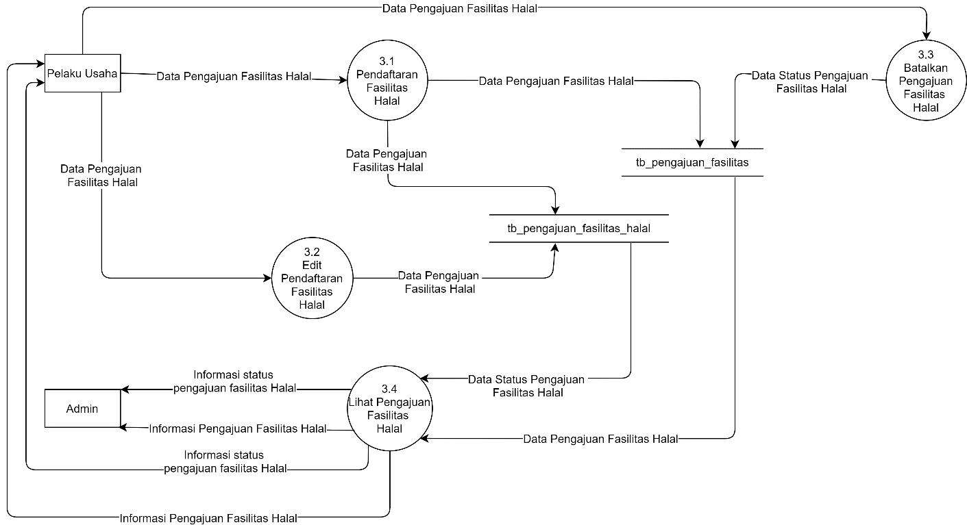

**Gambar 11.** Data Flow Diagram Level 2 Proses 3 Bagian Sertifikasi Halal

DFD Level 2 proses 3 bagian Sertifikasi Halal merupakan perincian proses Pengajuan fasilitasdari DFD Level 1 pada gambar 6. Adapun penjelasan dari proses – proses yang ada pada Gambar 11 di atas adalah :

Pendaftaran Fasilitas Halal merupakan proses yang dilakukan oleh pelaku usaha untuk mengajukan fasilitas Sertifikasi Halal yaitu meliputi penginputan data terhadap formulir yang telah disediakan oleh sistem.

Edit pendaftaran Fasilitas Halal merupakan proses yang dilkakukan oleh pelaku usaha untuk melakukan merubah data pendaftaran yang telah diajukan sebelumnya.

Batalkan pengajuan Fasilitas Halal merupakan proses yang dilakukan oleh pelaku usaha untuk membatalkan pengajuan fasilitas Sertifikasi Halal yang sebelumnya diajukan. Maka data pengajuan yang sebelumnya telah didaftarkan akan terhapus pada halaman pelaku usaha tersebut.

Lihat pengajuan Fasilitas Halal merupakan proses yang dilakukan oleh admin dan pelaku usaha untuk melihat secara detail data dari pengajuan Fasilitas Merek tersebut.

#### Data Flow Diagram Level 2 (DFD Level 2 Proses 4 Bagian Hak Merek)

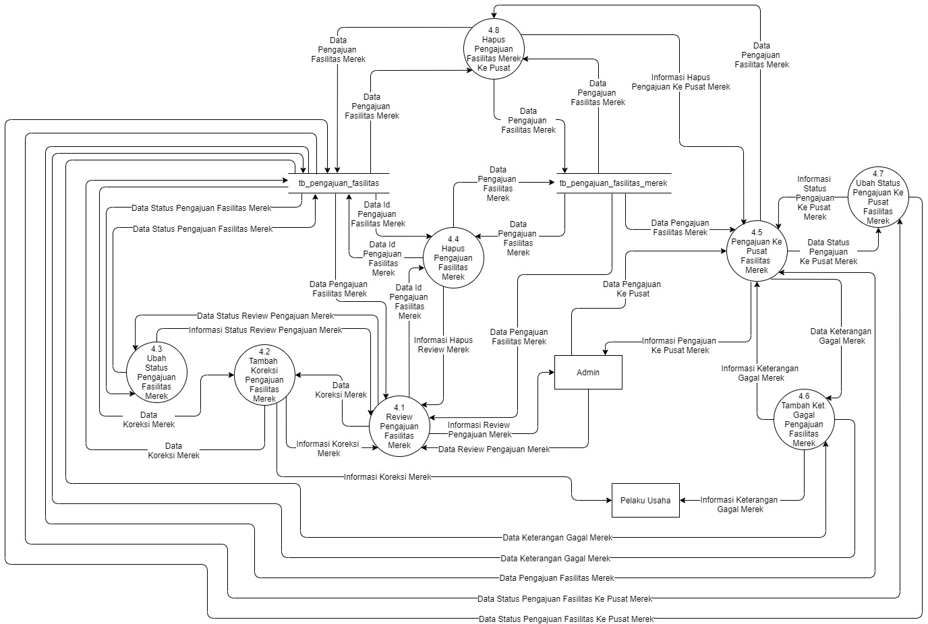

**Gambar 12.** Data Flow Diagram Level 2 Proses 4 Bagian Hak Merek

DFD Level 2 proses 4 bagian Hak Merek merupakan perincian proses Kelola Pengajuan Fasilitasdari DFD Level 1 pada gambar 6. Adapun penjelasan dari proses – proses yang ada pada Gambar 12 di atas adalah :

1. Review pengajuan fasilitas merek merupakan proses yang dilakukan oleh admin, dimana admin dapat melihat atau melakukan review administrasi data formulir pengajuan fasilitas Hak Merek.
2. Tambah koreksi review pengajuan fasilitas merek merupakan proses yang dilakukan oleh admin, dimana admin dapat menambahkan koreksi terhadap pengajuan fasilitas merek apabila terjadi kesalahan dalam pengsian formulir, admin dapat melihat data koreksi. Pelaku usaha akan mendapatkan informasi mengenai koreksi yang telah diberikan oleh admin dan pelaku usaha dapat membetulkan data sesuai dengan perintah yang diberikan oleh admin. Admin dapat melakukan pemberian koreksi kembali apabila data masih salah.
3. Ubah status review pengajuan fasilitas merek merupakan proses yang dilakukan oleh admin ketika proses review pengajuan fasilitas merek telah selesai maka admin dapat merubah status untuk melanjutkan ke proses selanjutnya.
4. Hapus review pengajuan fasilitas merek merupakan proses yang dilakukan oleh admin untuk menghapus data review pengajuan fasilitas merek.
5. Pengajuan ke pusat fasilitas merek merupakan proses yang dilakukan oleh admin ketika data review pengajuan fasilitas telah lolos review administrasi maka dilanjutkan untuk diajukan ke pusat.
6. Tambah ket. gagal pengajuan fasilitas merek merupakan proses yang dilakukan oleh admin, dimana admin dapat menambahkan keterangan gagal apabila pengajuan fasilitas yang di ajukan ke pusat telah di tolak. Kemudian pelaku usaha akan mendapatkan informasi mengenai keterangan gagal tersebut dan pelaku usaha dapat melakukan pengajuan kembali fasilitas merek tersebut.
7. Ubah status pengajuan ke pusat fasilitas merek merupakan proses yang dilakukan oleh admin apabila pengajuan fasilitas telah diterima oleh pusat maka admin dapat merubah status untuk melanjutkan ke proses selanjutnya.
8. Hapus pengajuan fasilitas merek ke pusat merupakan proses yang dilakukan oleh admin dimana admin dapat menghapus data pengajuan fasilitas merek ke pusat.

#### Data Flow Diagram Level 2 (DFD Level 2 Proses 4 Bagian Sertifikasi Halal)

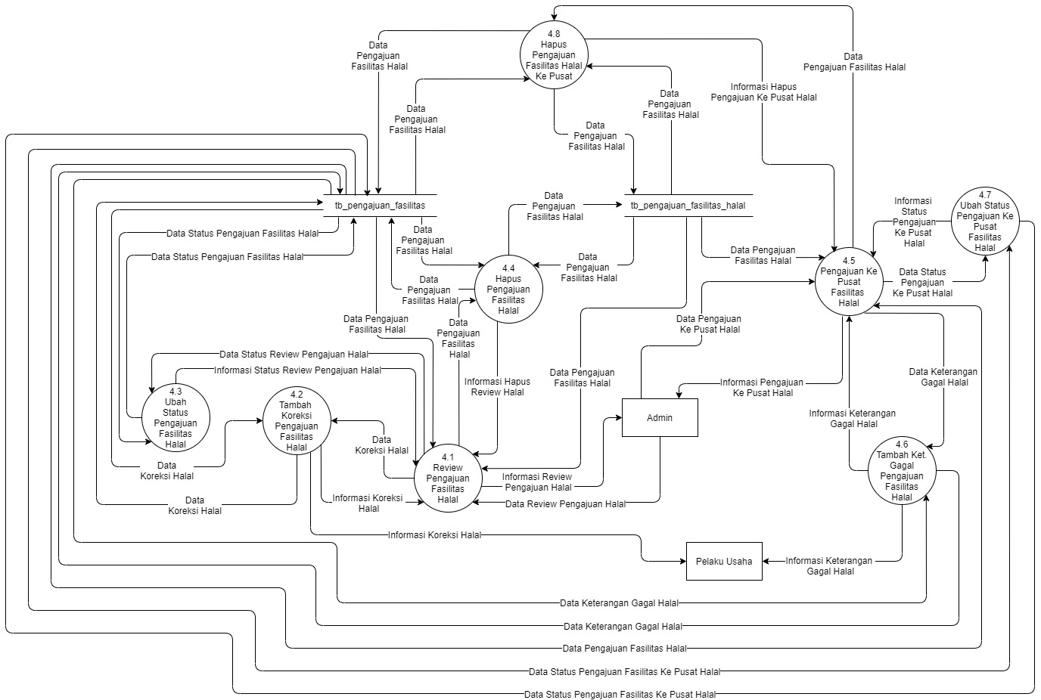

**Gambar 13.** Data Flow Diagram Level 2 Proses 4 Bagian Sertifikasi Halal

DFD Level 2 proses 4 bagian Sertifikasi Halal merupakan perincian proses Kelola Pengajuan Fasilitasdari DFD Level 1 pada gambar 6. Adapun penjelasan dari proses – proses yang ada pada Gambar 13 di atas adalah :

1. Review pengajuan fasilitas halal merupakan proses yang dilakukan oleh admin, dimana admin dapat melihat atau melakukan review administrasi data formulir pengajuan fasilitas Sertifikasi Halal.
2. Tambah koreksi review pengajuan fasilitas halal merupakan proses yang dilakukan oleh admin, dimana admin dapat menambahkan koreksi terhadap pengajuan fasilitas halal apabila terjadi kesalahan dalam pengsian formulir, admin dapat melihat data koreksi. Pelaku usaha akan mendapatkan informasi mengenai koreksi yang telah diberikan oleh admin dan pelaku usaha dapat membetulkan data sesuai dengan perintah yang diberikan oleh admin. Admin dapat melakukan pemberian koreksi kembali apabila data masih salah.
3. Ubah status review pengajuan fasilitas halal merupakan proses yang dilakukan oleh admin ketika proses review pengajuan fasilitas sertifikasi halal telah selesai maka admin dapat merubah status untuk melanjutkan ke proses selanjutnya.
4. Hapus review pengajuan fasilitas halal merupakan proses yang dilakukan oleh admin untuk menghapus data review pengajuan fasilitas sertifikasi halal.
5. Pengajuan ke pusat fasilitas halal merupakan proses yang dilakukan oleh admin ketika data review pengajuan fasilitas telah lolos review administrasi maka dilanjutkan untuk diajukan ke pusat.
6. Tambah ket. gagal pengajuan fasilitas halal merupakan proses yang dilakukan oleh admin, dimana admin dapat menambahkan keterangan gagal apabila pengajuan fasilitas yang di ajukan ke pusat telah di tolak. Kemudian pelaku usaha akan mendapatkan informasi mengenai keterangan gagal tersebut dan pelaku usaha dapat melakukan pengajuan kembali fasilitas sertifikasi tersebut.
7. Ubah status pengajuan ke pusat fasilitas halal merupakan proses yang dilakukan oleh admin apabila pengajuan fasilitas telah diterima oleh pusat maka admin dapat merubah status untuk melanjutkan ke proses selanjutnya.
8. Hapus pengajuan fasilitas halal ke pusat merupakan proses yang dilakukan oleh admin dimana admin dapat menghapus data pengajuan fasilitas sertifikasi halal ke pusat.

#### Data Flow Diagram Level 2 (DFD Level 2 Proses 4 Bagian Kemasan Produk)

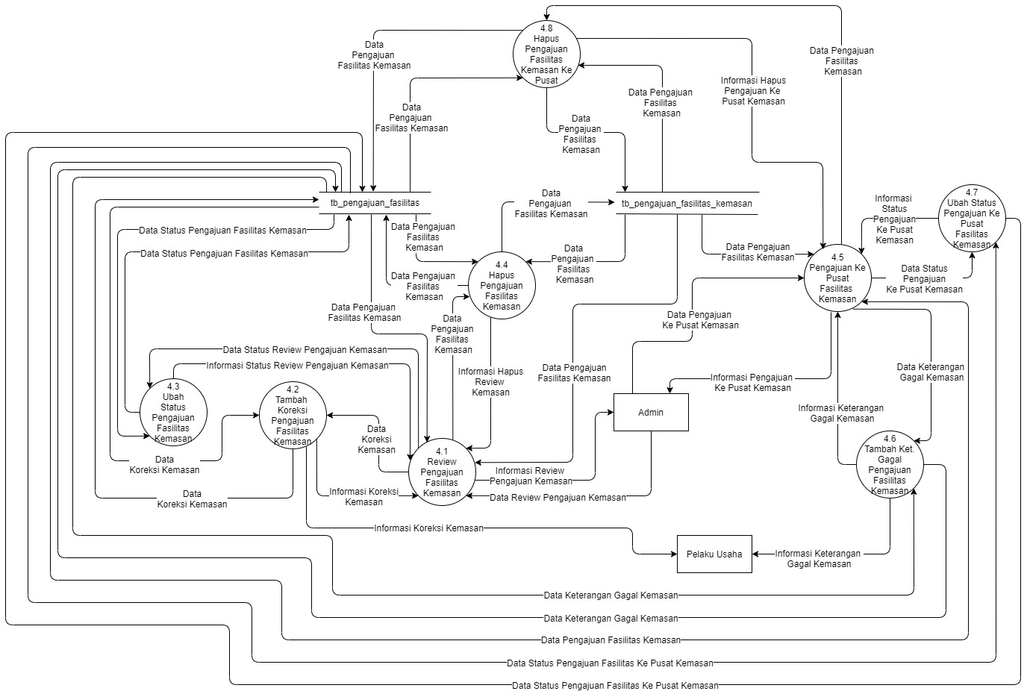

**Gambar 14.** Data Flow Diagram Level 2 Proses 4 Bagian Kemasan Produk

DFD Level 2 proses 4 bagian Kemasan Produk merupakan perincian proses Kelola Pengajuan Fasilitasdari DFD Level 1 pada gambar 6. Adapun penjelasan dari proses – proses yang ada pada Gambar 14 di atas adalah :

1. Review pengajuan fasilitas kemasan merupakan proses yang dilakukan oleh admin, dimana admin dapat melihat atau melakukan review administrasi data formulir pengajuan fasilitas Kemasan Produk.
2. Tambah koreksi review pengajuan fasilitas kemasan merupakan proses yang dilakukan oleh admin, dimana admin dapat menambahkan koreksi terhadap pengajuan fasilitas kemasan produk apabila terjadi kesalahan dalam pengsian formulir, admin dapat melihat data koreksi. Pelaku usaha akan mendapatkan informasi mengenai koreksi yang telah diberikan oleh admin dan pelaku usaha dapat membetulkan data sesuai dengan perintah yang diberikan oleh admin. Admin dapat melakukan pemberian koreksi kembali apabila data masih salah.
3. Ubah status review pengajuan fasilitas kemasan merupakan proses yang dilakukan oleh admin ketika proses review pengajuan fasilitas Kemasan Produk telah selesai maka admin dapat merubah status untuk melanjutkan ke proses selanjutnya.
4. Hapus review pengajuan fasilitas kemasan merupakan proses yang dilakukan oleh admin untuk menghapus data review pengajuan fasilitas Kemasan Produk.
5. Pengajuan ke pusat fasilitas kemasan merupakan proses yang dilakukan oleh admin ketika data review pengajuan fasilitas telah lolos review administrasi maka dilanjutkan untuk diajukan ke pusat.
6. Tambah ket. gagal pengajuan fasilitas kemasan merupakan proses yang dilakukan oleh admin, dimana admin dapat menambahkan keterangan gagal apabila pengajuan fasilitas yang di ajukan ke pusat telah di tolak. Kemudian pelaku usaha akan mendapatkan informasi mengenai keterangan gagal tersebut dan pelaku usaha dapat melakukan pengajuan kembali fasilitas sertifikasi tersebut.
7. Ubah status pengajuan ke pusat fasilitas kemasan merupakan proses yang dilakukan oleh admin apabila pengajuan fasilitas telah diterima oleh pusat maka admin dapat merubah status untuk melanjutkan ke proses selanjutnya.
8. Hapus pengajuan fasilitas kemasan ke pusat merupakan proses yang dilakukan oleh admin dimana admin dapat menghapus data pengajuan fasilitas kemasan produk ke pusat.

#### Data Flow Diagram Level 2 (DFD Level 2 Proses 5 Bagian Hak Merek)

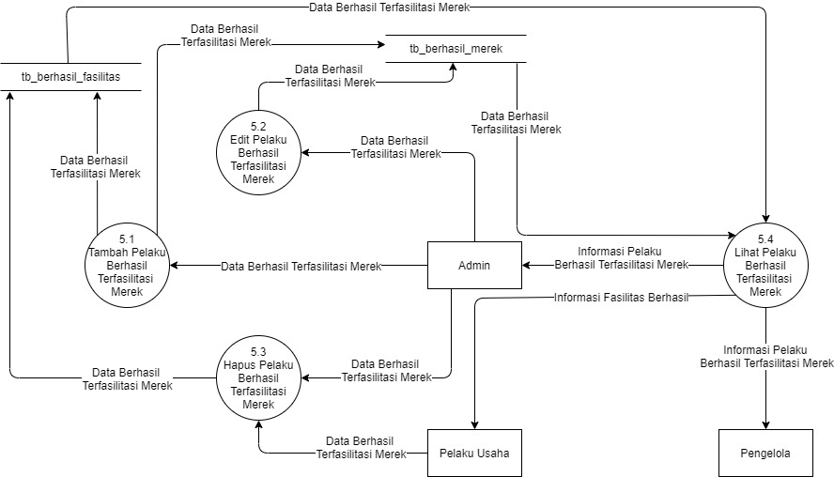

**Gambar 15.** Data Flow Diagram Level 2 Proses 5 Bagian Hak Merek

DFD Level 2 proses 5 bagian Hak Merek merupakan perincian proses Kelola Pelaku Usaha Berhasil Terfasilitasidari DFD Level 1 pada gambar 6. Adapun penjelasan dari proses – proses yang ada pada Gambar 15 di atas adalah :

1. Tambah pelaku berhasil terfasilitasi merek merupakan proses yang dilakukan oleh admin untuk menambahkan data pelaku usaha yang berhasil terfasilitasi atas pengajuan fasilitas Hak Merek.
2. Edit pelaku berhasil terfasilitasi merek merupakan proses yang dilakukan oleh admin untuk mengubah data pelaku yang berhasil terfasilitasi atas pengajuan fasilitas Hak Merek.
3. Hapus pelaku berhasil terfasilitasi merek merupakan proses yang dilakukan oleh admin untuk mengahpus data pelaku berhasil terfasilitasi atas pengajuan fasilitas Hak Merek.
4. Lihat pelaku berhasil terfasilitasi Merek merupakan proses yang dilakukan oleh Admin, Pengelola dan Pelaku Usaha untuk melihat secara detail data yang berhasil terfasilitasi atas pengajuan fasilitas Hak Merek.

#### Data Flow Diagram Level 2 (DFD Level 2 Proses 5 Bagian Sertifikasi Halal)

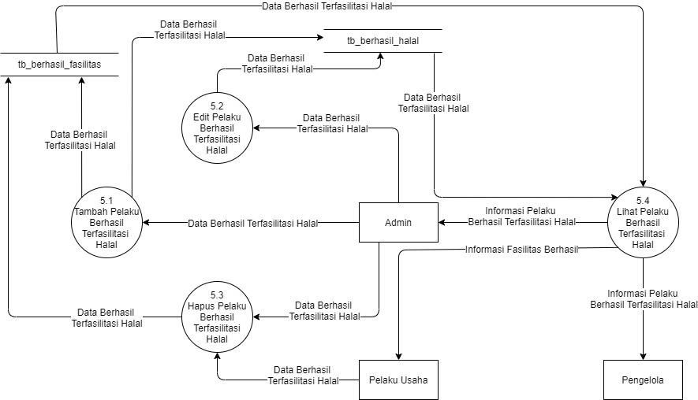

**Gambar 16.** Data Flow Diagram Level 2 Proses 5 Bagian Sertifikasi Halal

DFD Level 2 proses 5 bagian Sertifikasi Halal merupakan perincian proses Kelola Pelaku Usaha Berhasil Terfasilitasidari DFD Level 1 pada gambar 6. Adapun penjelasan dari proses – proses yang ada pada Gambar 16 di atas adalah :

1. Tambah pelaku berhasil terfasilitasi halal merupakan proses yang dilakukan oleh admin untuk menambahkan data pelaku usaha yang berhasil terfasilitasi atas pengajuan fasilitas Sertifikasi Halal.
2. Edit pelaku berhasil terfasilitasi halal merupakan proses yang dilakukan oleh admin untuk mengubah data pelaku yang berhasil terfasilitasi atas pengajuan fasilitas Sertifikasi Halal.
3. Hapus pelaku berhasil terfasilitasi halal merupakan proses yang dilakukan oleh admin untuk mengahpus data pelaku berhasil terfasilitasi atas pengajuan fasilitas Sertifikasi Halal.
4. Lihat pelaku berhasil terfasilitasi halal merupakan proses yang dilakukan oleh Admin, Pengelola dan Pelaku Usaha untuk melihat secara detail data yang berhasil terfasilitasi atas pengajuan fasilitas Sertifikasi Halal.

#### Data Flow Diagram Level 2 (DFD Level 2 Proses 5 Bagian Kemasan Produk)

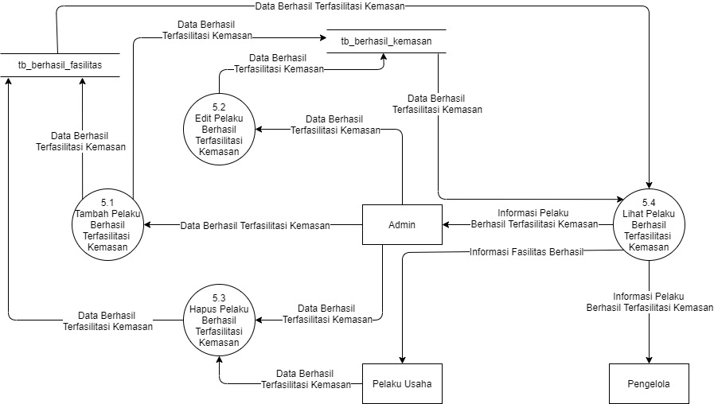

**Gambar 17.** Data Flow Diagram Level 2 Proses 5 Bagian Kemasan Produk

DFD Level 2 proses 5 bagian Kemasan Produk merupakan perincian proses Kelola Pelaku Usaha Berhasil Terfasilitasidari DFD Level 1 pada gambar 6. Adapun penjelasan dari proses – proses yang ada pada Gambar 17 di atas adalah :

1. Tambah pelaku berhasil terfasilitasi kemasan merupakan proses yang dilakukan oleh admin untuk menambahkan data pelaku usaha yang berhasil terfasilitasi atas pengajuan fasilitas Kemasan Produk.
2. Edit pelaku berhasil terfasilitasi kemasan merupakan proses yang dilakukan oleh admin untuk mengubah data pelaku yang berhasil terfasilitasi atas pengajuan fasilitas Kemasan Produk.
3. Hapus pelaku berhasil terfasilitasi kemasan merupakan proses yang dilakukan oleh admin untuk mengahpus data pelaku berhasil terfasilitasi atas pengajuan fasilitas Kemasan.
4. Lihat pelaku berhasil terfasilitasi kemasan merupakan proses yang dilakukan oleh Admin, Pengelola dan Pelaku Usaha untuk melihat secara detail data yang berhasil terfasilitasi atas pengajuan fasilitas Kemasan Produk.

#### Data Flow Diagram Level 2 (DFD Level 2 Proses 6)

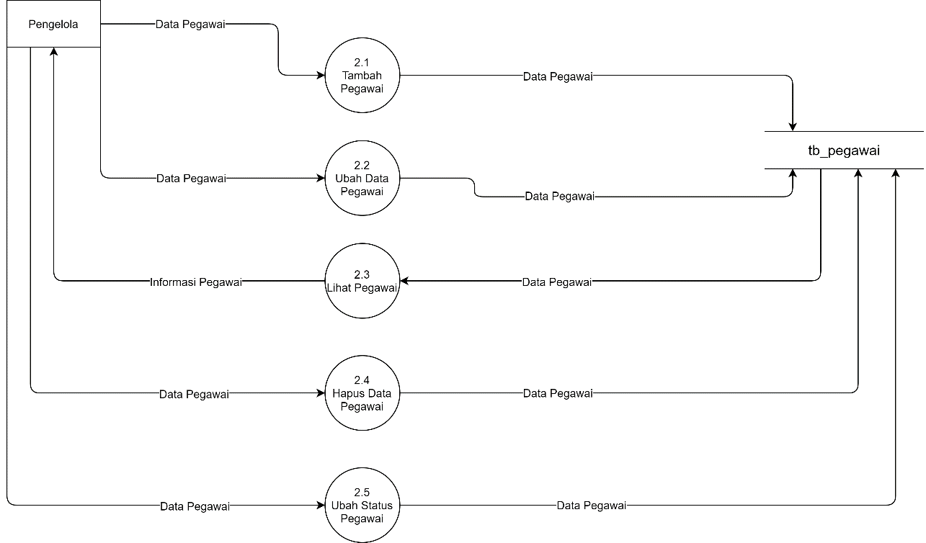

**Gambar 18.** Data Flow Diagram Level 2 Proses 6

DFD Level 2 proses 6 merupakan perincian proses Kelola Pegawaidari DFD Level 1 pada gambar 6. Adapun penjelasan dari proses – proses yang ada pada Gambar 18 di atas adalah :

1. Tambah pegawai merupakan proses yang dilakukan oleh pengelola untuk menambahkan data pegawai.
2. Ubah data pegawai merupakan proses yang dilakukan oleh pengelola untuk mengubah data pegawai yang telah ada.
3. Lihat pegawai merupakan proses yang dilakukan oleh pengelola untuk melihat secara detail data pegawai.
4. Hapus data pegawai merupakan proses yang dilakukan oleh pengelola untuk melakukan penghapusan data pegawai.
5. Ubah status pegawai merupakan proses yang dilakukan oleh pengelola untuk mengubah status pegawai baik mengaktifkan maupun menonaktifkan status bekerja pegawai.

#### Data Flow Diagram Level 2 (DFD Level 2 Proses 7)

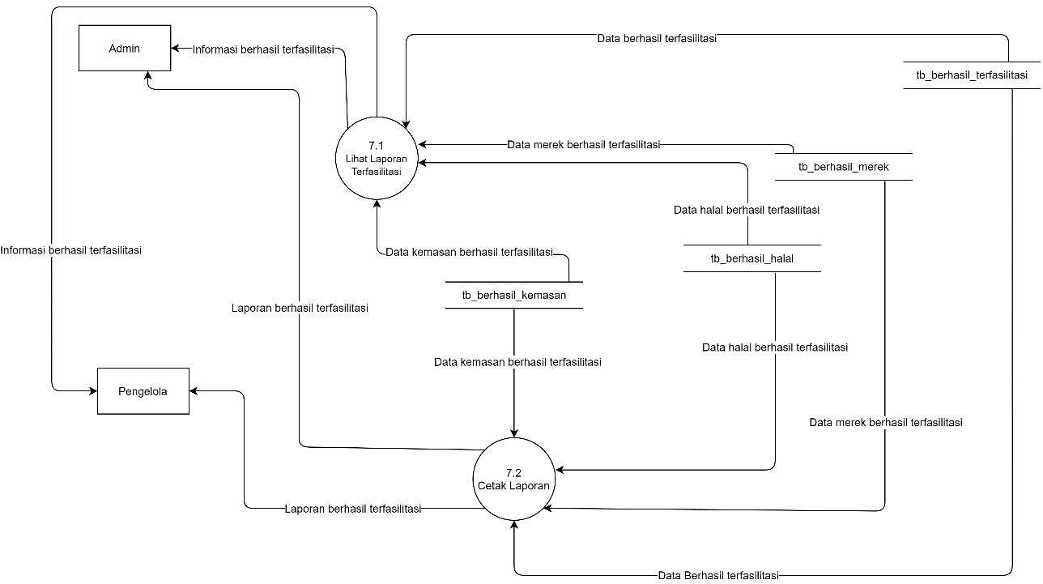

**Gambar 19**. Data Flow Diagram Level 2 Proses 7

DFD Level 2 proses 7 merupakan perincian proses Pelaporandari DFD Level 1 pada gambar 6. Adapun penjelasan dari proses – proses yang ada pada Gambar 19 di atas adalah :

1. Lihat laporan terfasilitasi merupakan proses yang dilakukan oleh pengelola dan admin yang meliputi dapat melihat data laporan berhasil terfasilitasi fasilitas Hak Merek, Sertifikasi Halal dan Kemasan Produk.
2. Cetak laporan terfasilitasi merupakan proses yang dilakukan oleh pengelola dan admin yang dapat melakukan pencetakan laporan berdasarkan tanggal,bulan dan tahun yang dipiilih baik itu fasilitas Hak Merek, Sertifikasi Halal dan Kemasan Produk.

#### Data Flow Diagram Level 2 (DFD Level 2 Proses 8)

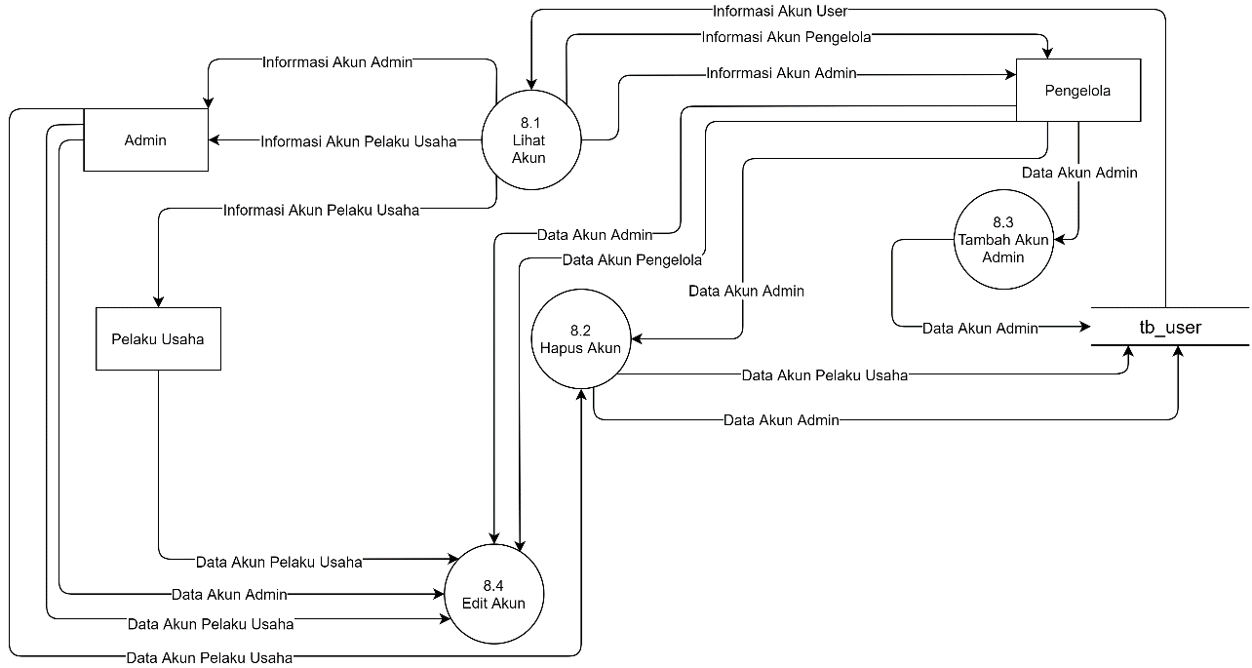

**Gambar 20.** Data Flow Diagram Level 2 Proses 8

DFD Level 2 proses 8 merupakan perincian proses Kelola Userdari DFD Level 1 pada gambar 6. Adapun penjelasan dari proses – proses yang ada pada Gambar 20 di atas adalah :

1. Lihat akun merupakan proses yang dilakukan oleh Pelaku usaha untuk melihat secara detail data dari akun pelaku usaha tersebut, Pengelola untuk melihat secara detail data dari akun pengelola tersebut dan detail data akun admin yang ada, Admin melihat secara detail data dari akun admin tersebut dan detail data dari akun pelaku usaha.
2. Hapus akun merupakan proses yang dilakukan oleh Admin untuk menghapus data pelaku usaha dan Pengelola untuk menghapus data admin.
3. Tambah akun admin merupakan proses yang dilakukan oleh pengelola untuk menambahkan data admin.
4. Edit akun merupakan proses yang dilakukan oleh admin untuk mengubah data akun admin sendiri dan data akun pelaku usaha, Pelaku usaha dapat melakukan perubahan data akun sendiri dan Pengelola dapat mengubah data admin dan data pengelola itu sendiri.

### 4.2.2. Entity Relationship Diagram (ERD)

Entity Relationship Diagram merupakan diagram yang menggambarkan hubungan antar entitas yang terjadi dalam sistem. ERD pada gambar berikut ini menggambarkan hubungan yang terjadi antar entitas yang terlibat dalam penggunaan Sistem Informasi Manajemen Fasilitas Hak Merek, Sertifikasi Halal, Kemasan Produk Pelaku Usaha UMKM di PLUT KUMKM Purbalingga

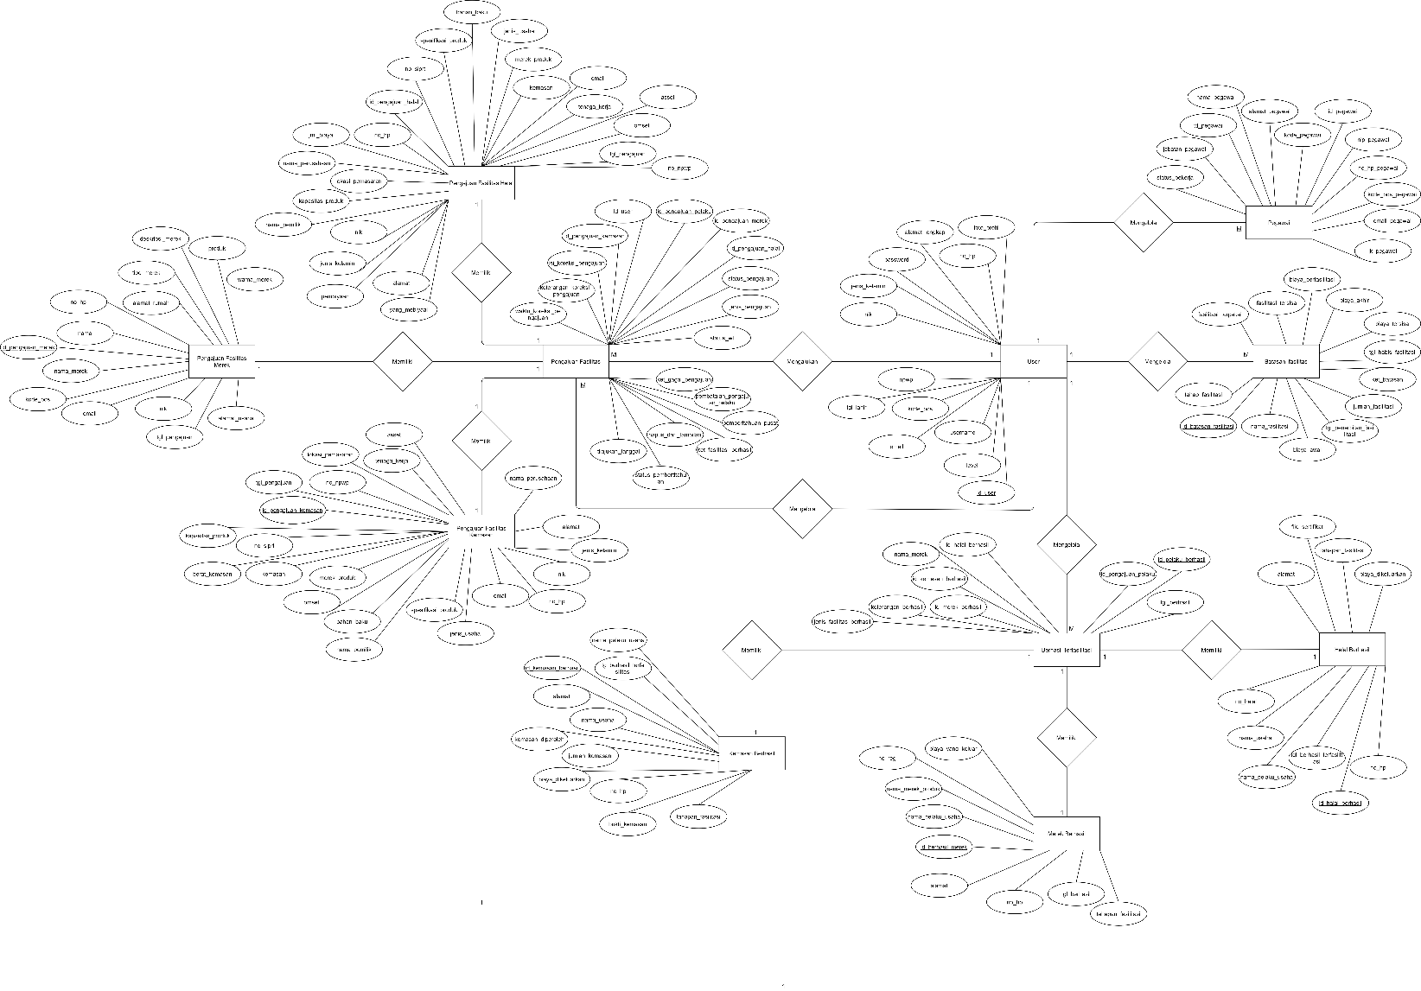

**Gambar 21.** Entity Relationship Diagram (ERD)

Berdasarkan ERD yang digambarkan pada gambar 21, terdapat sebelas entitas yang saling berhubungan. Entitas – entitas tersebut yaitu *User,* Batasan fasilitasi, Halal Berhasil, Kemasan Berhasil, Merek Berhasil, Berhasil Terfasilitasi, Pengajuan Fasilitas, Pengajuan Fasilitas Hak Merek, Pengajuan Fasilitas Halal, Pengajuan Fasilitas Kemasan. Relasi antar entitas dapat dijelaskan sebagai berikut:

1. *User* dengan Pengajuan Fasilitas

Relasi antara *user* dan pengajuan fasilitas adalah *one to many*, dimana satu *user* dapat mengajukan banyak fasilitas dan banyak pengajuan fasilitas hanya diajukan satu *user.*

1. *User* dengan Pegawai

Relasi antara *user* dan pegawai adalah *one to many*, dimana satu *user* dapat mengelola banyak pegawai dan banyak pegawai hanya diajukan satu *user.*

1. *User* dengan Batasan Fasilitas

Relasi antara *user* dan pegawai adalah *one to many*, dimana satu *user* dapat mengelola banyak pegawai dan banyak pegawai hanya diajukan satu *user.*

1. *User* dengan Pengajuan Fasilitas

Relasi antara *user* dan pengajuan fasilitas adalah *one to many*, dimana satu *user* dapat mengelola banyak fasilitas dan banyak pengajuan fasilitas hanya dikelola satu *user.*

1. *User* dengan Berhasil Terfasilitasi

Relasi antara *user* dan berhasil terfasilitasi adalah *one to many*, dimana satu *user* dapat mengelola banyak yang berhasil terfasilitasi dan banyak banyak yang terfasilitasi hanya dikelola satu *user.*

1. Pengajuan Fasilitas Halal dan Pengajuan Fasilitas

Relasi antara pengajuan fasilitas halal dan pengajuan fasilitas adalah *one to one,* dimana satu pengajuan fasilitas halal memiliki satu pengajuan fasilitas dan satu pengajuan fasilitas di miliki oleh satu pengajuan fasilitas halal.

1. Pengajuan Fasilitas Merek dan Pengajuan Fasilitas

Relasi antara pengajuan fasilitas merek dan pengajuan fasilitas adalah *one to one,* dimana satu pengajuan fasilitas merek memiliki satu pengajuan fasilitas dan satu pengajuan fasilitas di miliki oleh satu pengajuan fasilitas merek.

1. Pengajuan Fasilitas Kemasan dan Pengajuan Fasilitas

Relasi antara pengajuan fasilitas kemasan dan pengajuan fasilitas adalah *one to one,* dimana satu pengajuan fasilitas kemasan memiliki satu pengajuan fasilitas dan satu pengajuan fasilitas di miliki oleh satu pengajuan fasilitas kemasan.

1. Berhasil Terfasilitas dan Pengajuan Fasilitas

Relasi antara berhasil terfasilitasi dan pengajuan fasilitas adalah *one to many*, dimana satu berhasil terfasilitas mengambil banyak pengajuan fasilitas dan banyak pengajuan fasilitas diambil oleh satu berhasil terfasilitasi.

1. Kemasan Berhasil dan Berhasil Terfasilitasi

Relasi antara kemasan berhasil dan berhasil terfasilitasi adalah *one to one,* dimana satu kemasan berhasil memiliki satu berhasil terfasilitasi dan satu berhasil terfasilitasi dimiliki satu kemasan berhasil.

1. Halal Berhasil dan Berhasil Terfasilitasi

Relasi antara halal berhasil dan berhasil terfasilitasi adalah *one to one,* dimana satu halal berhasil memiliki satu berhasil terfasilitasi dan satu berhasil terfasilitasi dimiliki satu halal berhasil.

1. Merek Berhasil dan Berhasil Terfasilitasi

Relasi antara merek berhasil dan berhasil terfasilitasi adalah *one to one,* dimana satu merek berhasil memiliki satu berhasil terfasilitasi dan satu berhasil terfasilitasi dimiliki satu merek berhasil.

### *Physical Data Model* (PDM)

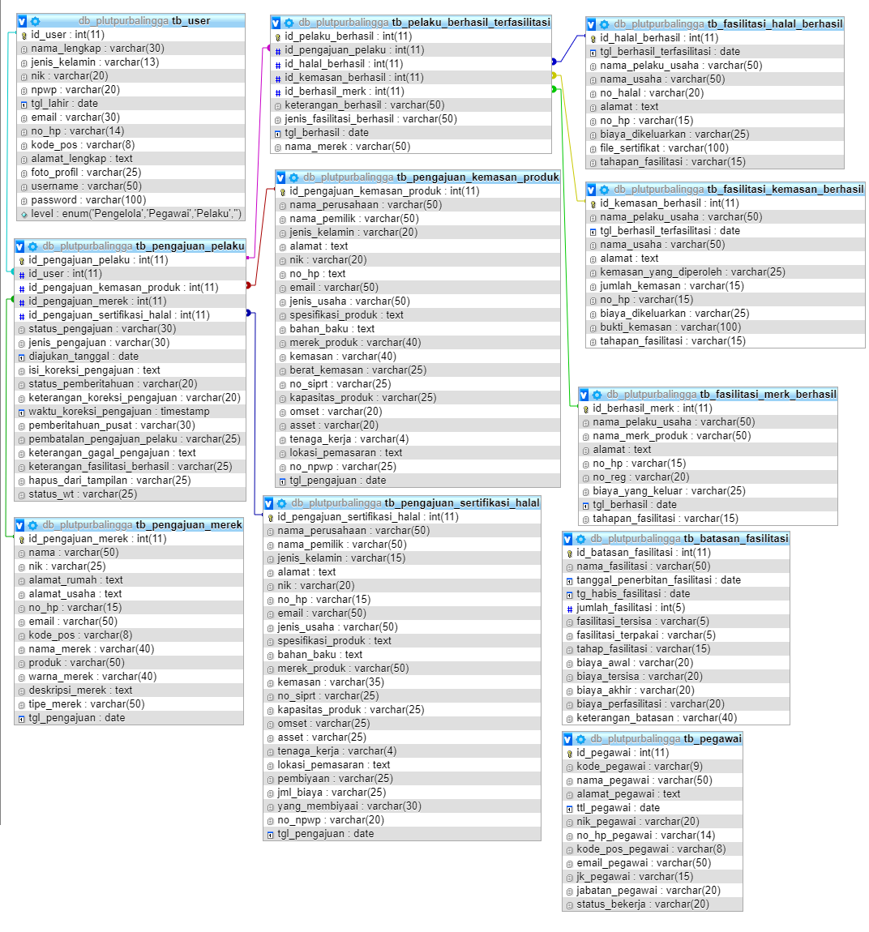

**Gambar 22.** Physical Data Model (PDM)

Gambar 22 merupakan *Physical Data Model* (PDM) yang menggambarkan perancangan basis data secara fisik. Sesuai dengan ERD yang telah dibuat pada Gambar 21, terdapat *foreign key* yang berarti tabel tersebut mengacu kepada tabel lain yang berhubungan.

### Daftar Tabel

1. Tabel *User*

Tabel *user* merupakan tabel yang berisi data pengguna yang berperan sebagai admin, pengelola dan pelaku usaha. Data yang ada dalam tabel ini dibutuhkan untuk proses *login* kedalam sistem. Data dalam tabel ini dapat ditambah, dihapus dan diubah.

**Tabel 4.** Tabel User

|  |  |  |
| --- | --- | --- |
| Nama *field* | *Type* | Keterangan |
| id_user | int(11) | *Primary key* |
| nama_lengkap | varchar(30) | - |
| jenis_kelamin | varchar(13) | - |
| nik | varchar(20) | - |
| npwp | varchar(20) | - |
| tgl_lahir | Date | - |
| email | varchar(30) | - |
| no_hp | varchar(14) | - |
| kode_pos | varchar(8) | - |
| alamat_lengkap | Text | - |
| foto_profil | varchar(25) | - |
| *username* | varchar(50) | - |
| *password* | varchar(100) | - |
| *Level* | enum(‘Pengelola’,’Admin’,’Pelaku’) |  |

1. Tabel Pegawai

Tabel pegawai merupakan tabel yang berisi data pegawai khususnya pegawai pada PLUT KUMKM Purbalingga. Data dalam tabel ini dapat ditambah, diubah, dan dihapus.

**Tabel 5.** Tabel Pegawai

|  |  |  |
| --- | --- | --- |
| Nama *field* | *Type* | Keterangan |
| id_pegawai | int(11) | *Primary key* |
| kode_pegawai | varchar(9) | - |
| nama_pegawai | varchar(50) | - |
| alamat_pegawai | text | - |
| ttl_pegawai | date | - |
| nik_pegawai | varchar(20) | - |
| no_hp_pegawai | varchar(14) | - |
| kode_pos_peagawai | varchar(8) | - |
| email_pegawai | varchar(50) | - |
| jk_pegawai | varchar(15) | - |
| jabatan_pegawai | varchar(20) | - |
| status_bekerja | varchar(20) | - |

1. Tabel Batasan Fasilitas

Tabel batasan fasilitas merupakan tabel yang berisi data mengenai kuota fasilitas baik itu kuota fasilitas Hak Merek, Kemasan Produk dan Seritifikasi Halal yang. Data dalam tabel ini dapat ditambah, diubah dan dihapus oleh Admin.

**Tabel 6.** Tabel Batasan Fasilitas

|  |  |  |
| --- | --- | --- |
| Nama *field* | *Type* | Keterangan |
| id_batasan_fasilitasi | int(11) | *Primary key* |
| nama_fasilitasi | varchar(50) | - |
| tanggal_penerbitan_fasilitas | Date | - |
| tg_habis_fasilitasi | Date | - |
| jumlah_fasilitasi | int(5) | - |
| fasilitasi_tersisa | varchar(5) | - |
| fasilitasi_terpakai | varchar(5) | - |
| tahap_fasilitasi | varchar(15) | - |
| biaya_awal | varchar(20) | - |
| biaya_tersisa | varchar(20) | - |
| biaya_akhir | varchar(20) | - |
| biaya_perfasilitasi | varchar(20) | - |
| keterangan_batasan | varchar(40) | - |

1. Tabel Pengajuan Pelaku

Tabel pengajuan pelaku merupakan tabel yang berisi data diperoleh dari pelaku usaha saat mengajukan fasilitas pertama kali ditampung didalam tabel ini. Data ini dapat ditambah, dihapus dan diubah oleh admin.

**Tabel 7.** Tabel Pengajuan Pelaku

|  |  |  |
| --- | --- | --- |
| Nama *field* | *Type* | Keterangan |
| id_pengajuan_pelaku | int(11) | *Primary key* |
| id_user | int(11) | *Foreign key,* referensi ke tabel *user* |
| id_pengajuan_kemasan_produk | int(11) | *Foreign key,* referensi ke tabel pengajuan kemasan produk |
| id_pengajuan_merek | int(11) | *Foreign key,* referensi ke tabel pengajuan merek |
| id_pengajuan_sertifikasi_halal | int(11) | *Foreign key,* referensi ke tabel pengajuan sertifikasi halal |
| status_pengajuan | varchar(30) | - |
| jenis_pengajuan | varchar(30) | - |
| diajukan_tanggal | Date | - |
| isi_koreksi_pengajuan | Text | - |
| status_pemberitahuan | varchar(20) | - |
| keterangan_koreksi_pengajuan | varchar(20) | - |
| waktu_koreksi_pengajuan | timestamp | - |
| pemberitahuan_pusat | varchar(30) | - |
| pembatalan_pengajuan_pelaku | varchar(25) | - |
| keterangan_gagal_pengajuan | Text | - |
| keterangan_fasilitas_berhasil | varchar(25) | - |
| hapus_dari_tampilan | varchar(25) | - |
| status_wt | varchar(25) | - |

1. Tabel Pengajuan Sertifikasi Halal

Tabel pengajuan sertifikasi halal ini merupakan tabel yang berisi data diperoleh dari pelaku usaha ketika mengisi formulir pengajuan fasilitas sertifikasi halal. Data dalam tabel ini dapat dihapus, diubah dan ditambah oleh pelaku usaha.

**Tabel 8.** Tabel Pengajuan Sertifikasi Halal

|  |  |  |
| --- | --- | --- |
| Nama *field* | *Type* | Keterangan |
| id_pengajuan_sertifikasi_halal | int(11) | *Primary key* |
| nama_perusahaan | varchar(50) | - |
| nama_pemilik | varchar(50) | - |
| jenis_kelamin | varchar(15) | - |
| alamat | Text | - |
| nik | varchar(20) | - |
| no_hp | varchar(15) | - |
| Email | varchar(50) | - |
| jenis_usaha | varchar(50) | - |
| spesifikasi_produk | Text | - |
| bahan_baku | Text | - |
| merek_produk | varchar(50) | - |
| Kemasan | varchar(35) | - |
| no_siprt | varchar(25) | - |
| kapasitas_produk | varchar(25) | - |
| omset | varchar(25) | - |
| asset | varchar(25) | - |
| tenaga_kerja | varchar(5) | - |
| lokasi_pemasaran | text | - |
| pembiyaan | varchar(25) | - |
| jml_biaya | varchar(25) | - |
| yang_membiyaai | varchar(30) | - |
| no_npwp | varchar(20) | - |
| tgl_pengajuan | date | - |

1. Tabel Pengajuan Merek

Tabel pengajuan merek ini merupakan tabel yang berisi data diperoleh dari pelaku usaha ketika mengisi formulir pengajuan fasilitas merek. Data dalam tabel ini dapat dihapus, diubah dan ditambah oleh pelaku usaha.

**Tabel 9.** Tabel Pengajuan Merek

|  |  |  |
| --- | --- | --- |
| Nama *field* | *Type* | Keterangan |
| id_pengajuan_merek | int(11) | *Primary key* |
| nama | varchar(50) | - |
| nik | varchar(25) | - |
| alamat_rumah | text | - |
| alamat_usaha | text | - |
| no_hp | varchar(15) | - |
| email | varchar(50) | - |
| kode_pos | varchar(8) | - |
| nama_merek | varchar(40) | - |
| produk | varchar(50) | - |
| warna_merek | varchar(40) | - |
| deskripsi_merek | text | - |
| tipe_merek | varchar(50) | - |
| tgl_pengajuan | Date | - |

1. Tabel Pengajuan Kemasan Produk

Tabel pengajuan kemasan produk ini merupakan tabel yang berisi data diperoleh dari pelaku usaha ketika mengisi formulir pengajuan fasilitas kemasan produk. Data dalam tabel ini dapat dihapus, diubah dan ditambah oleh pelaku usaha.

**Tabel 10.** Tabel Pengajuan Kemasan Produk

|  |  |  |
| --- | --- | --- |
| Nama *field* | *Type* | Keterangan |
| id_pengajuan_kemasan_produk | int(11) | *Primary key* |
| nama_perusahaan | varchar(50) | - |
| nama_pemilik | varchar(50) | - |
| jenis_kelamin | varchar(20) | - |
| alamat | text | - |
| nik | varchar(20) | - |
| no_hp | varchar(15) | - |
| Email | varchar(50) | - |
| jenis_usaha | varchar(50) | - |
| spesifikasi_produk | text | - |
| bahan_baku | text | - |
| merek_produk | varchar(40) | - |
| kemasan | varchar(40) | - |
| no_siprt | varchar(25) | - |
| kapasitas_produk | varchar(25) | - |
| omset | varchar(20) | - |
| asset | varchar(20) | - |
| tenaga_kerja | varchar(4) | - |
| lokasi_pemasaran | text | - |
| no_npwp | varchar(25) | - |
| tgl_pengajuan | date | - |

1. Tabel Pelaku Berhasil Terfasilitasi

Tabel pelaku berhasil terfasilitasi merupakan tabel yang berisikan data diperoleh dari hasil pengajuan fasilitas yang telah berhasil melewati tahapan – tahapan dalam pengajuan fasilitas. Data dalam tabel ini dapat diubah, dihapus, ditambah oleh admin.

**Tabel 11.** Tabel Pelaku Berhasil Terfasilitasi

|  |  |  |
| --- | --- | --- |
| Nama *field* | *Type* | Keterangan |
| id_pelaku_berhasil | int(11) | *Primary key* |
| id_pengajuan_pelaku | int(11) | *Foreign key,* referensi ke tabel pengajuan pelaku |
| id_halal_berhasil | int(11) | *Foreign key,* referensi ke tabel fasilitasi halal berhasil |
| id_kemasan_berhasil | int(11) | *Foreign key,* referensi ke tabel fasilitasi kemasan berhasil |
| id _berhasil_merk | int(11) | *Foreign key,* referensi ke tabel fasilitasi merk berhasil |
| keterangan_berhasil | varchar(50) | - |
| jenis_fasilitasi_berhasil | varchar(50) | - |
| tgl_berhasil | date | - |
| nama_merek | varchar(50) | - |

1. Tabel Fasilitasi Halal Berhasil

Tabel fasilitasi halal berhasil merupakan tabel yang datanya diperoleh dari hasil pengajuan fasilitas sertifikasi halal yang telah berhasil dan data ini yang nantinya akan dipakai sebagai laporan. Data ini dapat diubah, ditambah dan dihapus oleh admin.

**Tabel 12.** Tabel Fasilitasi Halal Berhasil

|  |  |  |
| --- | --- | --- |
| Nama *field* | *Type* | Keterangan |
| id_halal_berhasil | int(11) | *Primary key* |
| tgl_berhasil_terfasilitasi | date | - |
| nama_pelaku_usaha | varchar(50) | - |
| nama_usaha | varchar(50) | - |
| no_halal | varchar(20) | - |
| alamat | text | - |
| no_hp | varchar(15) | - |
| biaya_dikeluarkan | varchar(25) | - |
| file_sertifikat | varchar(100) | - |
| tahapan_fasilitasi | varchar(15) | - |

1. Tabel Fasilitasi Kemasan Berhasil

Tabel fasilitasi kemasan berhasil merupakan tabel yang datanya diperoleh dari hasil pengajuan fasilitas kemasan produk yang telah berhasil dan data ini yang nantinya akan dipakai sebagai laporan. Data ini dapat diubah, ditambah dan dihapus oleh admin.

**Tabel 13.** Tabel Fasilitasi Kemasan Berhasil

|  |  |  |
| --- | --- | --- |
| Nama *field* | *Type* | Keterangan |
| id_kemasan_berhasil | int(11) | *Primary key* |
| tgl_berhasil_terfasilitasi | date | - |
| nama_pelaku_usaha | varchar(50) | - |
| nama_usaha | varchar(50) | - |
| alamat | text | - |
| kemasan_yang_diperoleh | varchar(25) | - |
| jumlah_kemasan | varchar(15) | - |
| no_hp | varchar(15) | - |
| biaya_dikeluarkan | varchar(25) | - |
| bukti_kemasan | varchar(100) | - |
| tahapan_fasilitasi | varchar(15) | - |

1. Tabel Fasilitasi Merk Berhasil

Tabel fasilitasi kemasan berhasil merupakan tabel yang datanya diperoleh dari hasil pengajuan fasilitas kemasan produk yang telah berhasil dan data ini yang nantinya akan dipakai sebagai laporan. Data ini dapat diubah, ditambah dan dihapus oleh admin.

**Tabel 14.** Tabel Fasilitasi Merk Berhasil

|  |  |  |
| --- | --- | --- |
| Nama *field* | *Type* | Keterangan |
| id_berhasil_merk | int(11) | *Primary key* |
| nama_pelaku_usaha | varchar(50) | - |
| nama_merek_produk | varchar(50) | - |
| alamat | text | - |
| no_hp | varchar(15) | - |
| no_reg | varchar(20) |  |
| biaya_yang_keluar | varchar(25) | - |
| tgl_berhasil | date | - |
| tahapan_fasilitasi | varchar(15) | - |

### Desain *Interface*

Pada tahap ini dilakukan perancangan bentuk antarmuka atau *interface* dari sistem informasi yang akan dikembangkan. Desain antarmuka ini dibuat untuk mempermudah dalam perancangan dan sebagai panduan untuk mengembangkan tapmilan sistem informasi manajemen fasilitas ini.

#### Desain Interface Halaman Login

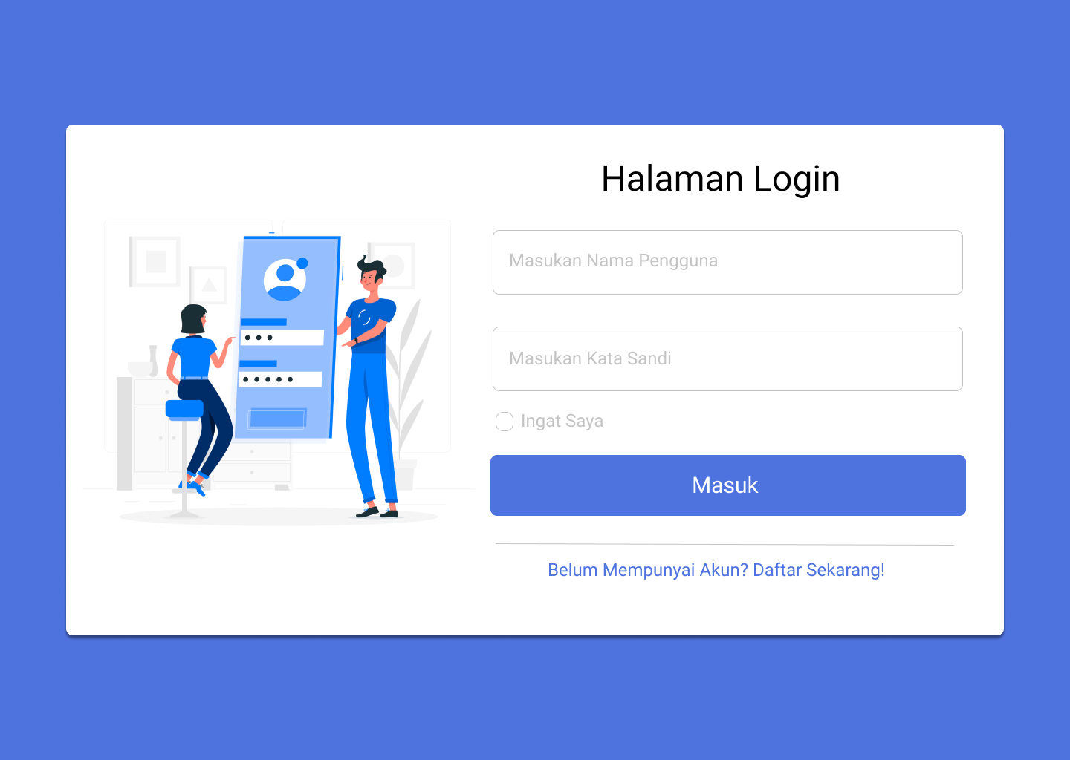

**Gambar 23.** Desain Interface Halaman Login

Desain antarmuka halaman *login* adalah halaman yang pertama muncul saat *user* mengakses sistem. Pada halaman ini terdapat form untuk mengisikan *username* dan *password* agar *user* dapat masuk kedalam sistem.

#### Desain Interface Halaman Pendaftaran Akun Pelaku Usaha

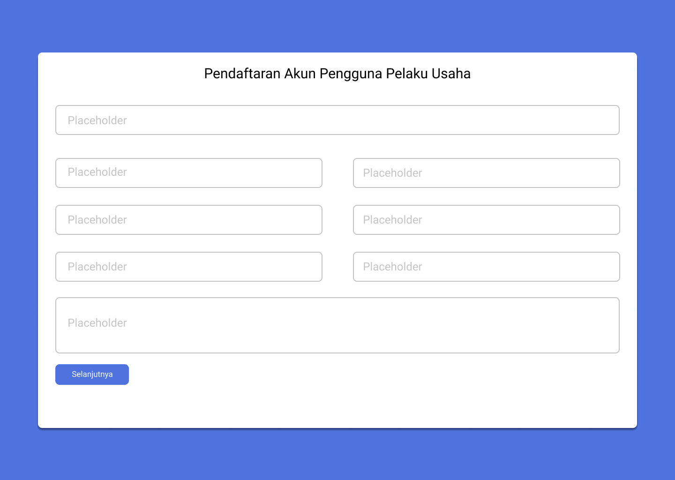

**Gambar 24.** Desain Interface Halaman Pendaftaran Akun Pelaku Usaha Pengisian Data Profil Diri

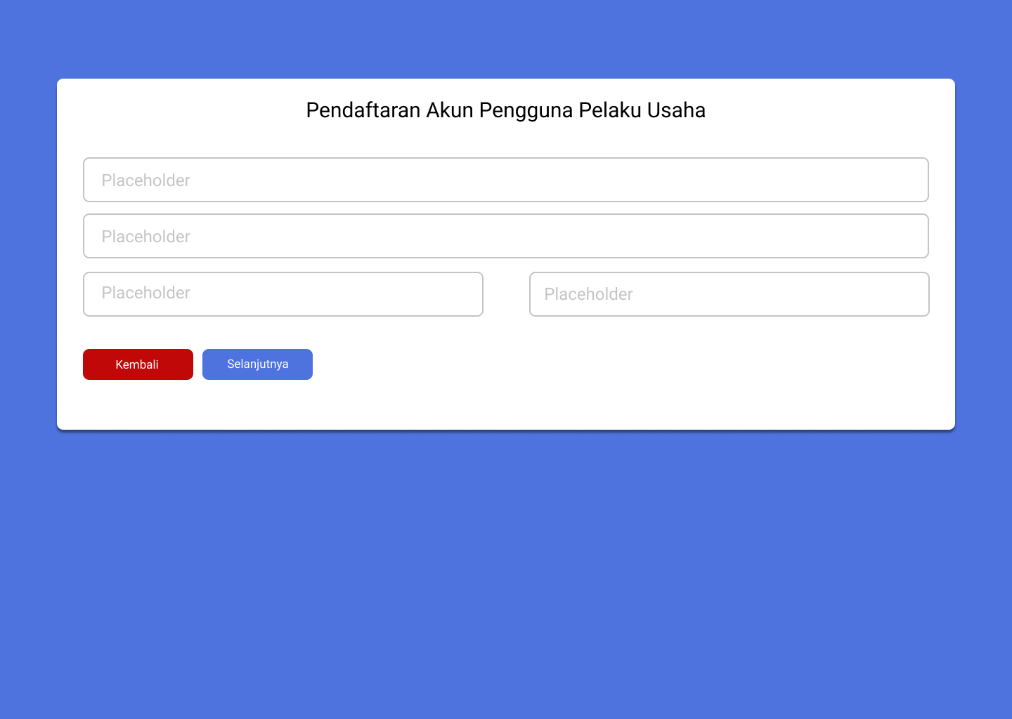

**Gambar 25.** Desain Interface Halaman Pendaftaran Akun Pelaku Usaha Pengisian Data Akun Pengguna

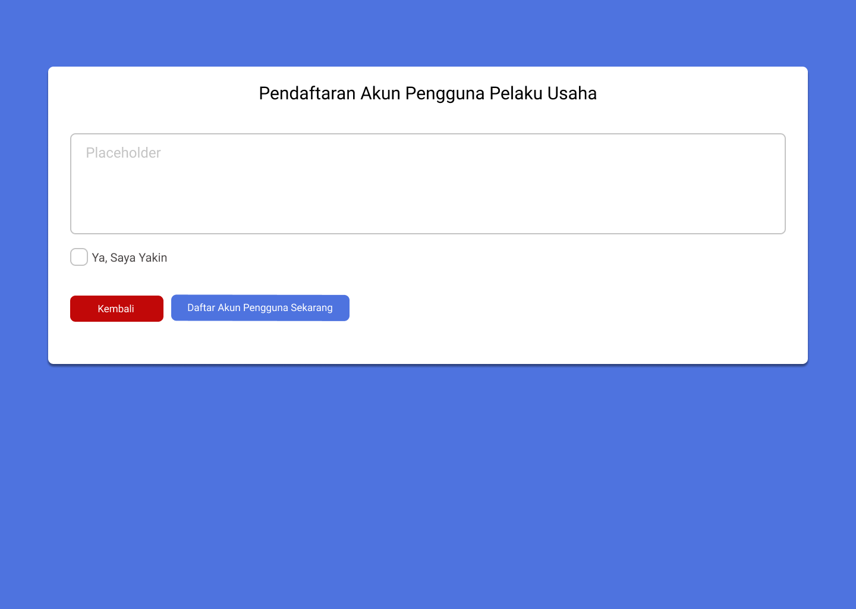

**Gambar 26.** Desain Interface Halaman Pendaftaran Akun Pelaku Usaha Tahap Akhir Pendaftaran

Desain antarmuka halaman pendaftaran akun pelaku usaha terdapat form mengenai data diri pelaku usaha yang harus diisi untuk bisa mengakses halaman login dan masuk kedalam sistem. Dalam Desain *interface* halaman pendaftaran ini digunakan desain *multi step registration* dimana proses saat mengisi form pendaftaran dibagi dua yaitu langkah pertama pengisian form terkait data diri setelah itu ada tombol lanjutkan untuk melanjutkan ke proses pengisian form selanjutnya yaitu form mengenai akun pengguna, pada bagian form ini terdapat tombol selesai untuk mengakhiri atau mendaftarkan akun pengguna. Terdapat tombol kembali ke halaman login apabila pelaku usaha telah mempunyai akun pengguna.

#### Desain Interface Beranda Pelaku Usaha

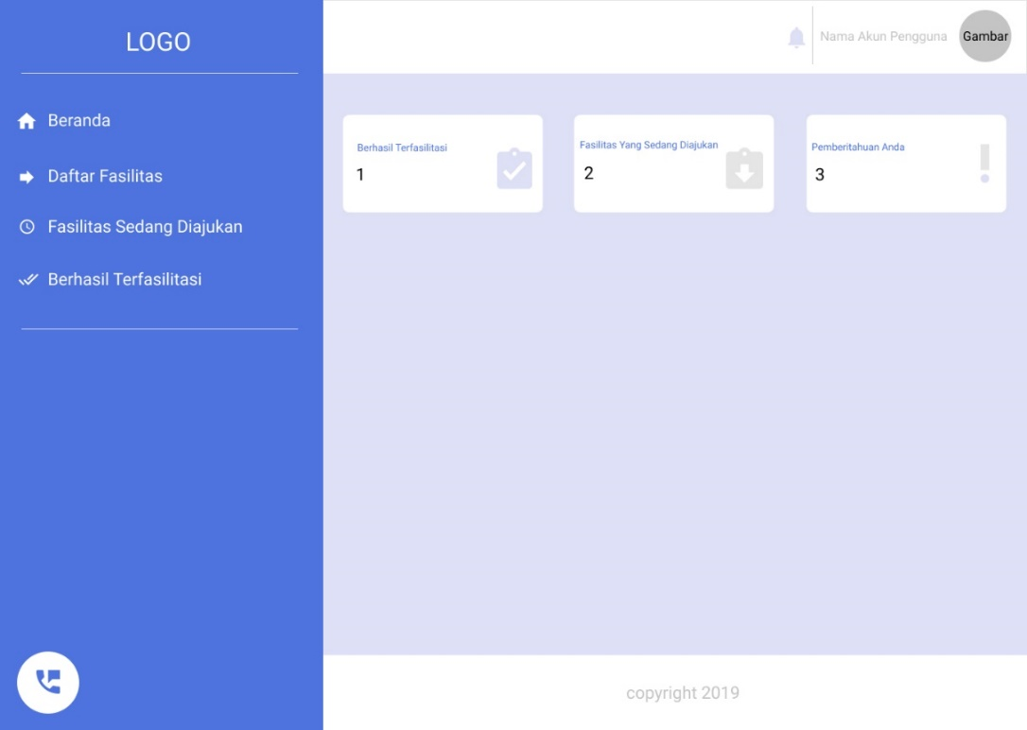

**Gambar 27.** Desain Interface Halaman Beranda Pelaku Usaha

Halaman beranda ini merupakan halaman yang pertama kali muncul ketika pelaku usaha sudah melakukan *login*. Desain *interface* halaman beranda ini terdapat informasi mengenai pengajuan fasilitas pelaku, fasilitas yang berhasil, pemberitahuan dan pelaku usaha dapat melihat informasi mengenai jumlah kuota yang disediakan serta terdapat tombol untuk mengajukan fasilitas.

#### Desain Interface Halaman Daftar Fasilitas

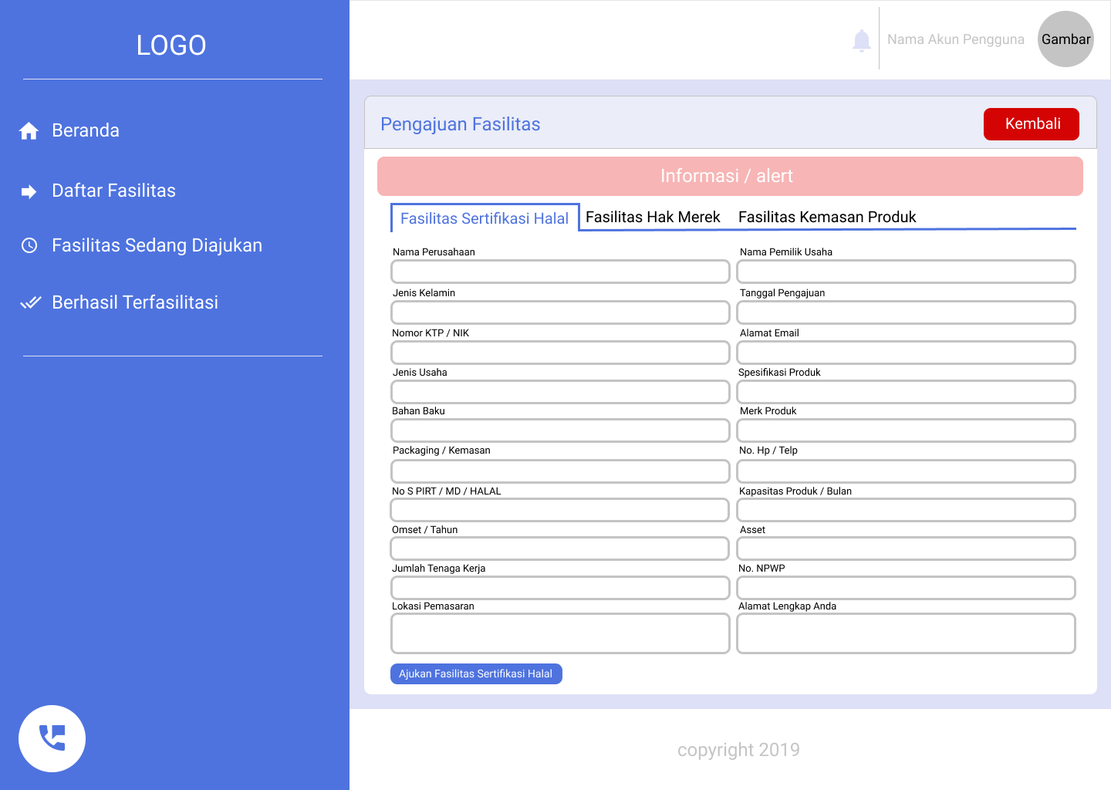

**Gambar 28.** Desain Interface Halaman Daftar Fasilitas Sertifikasi Halal

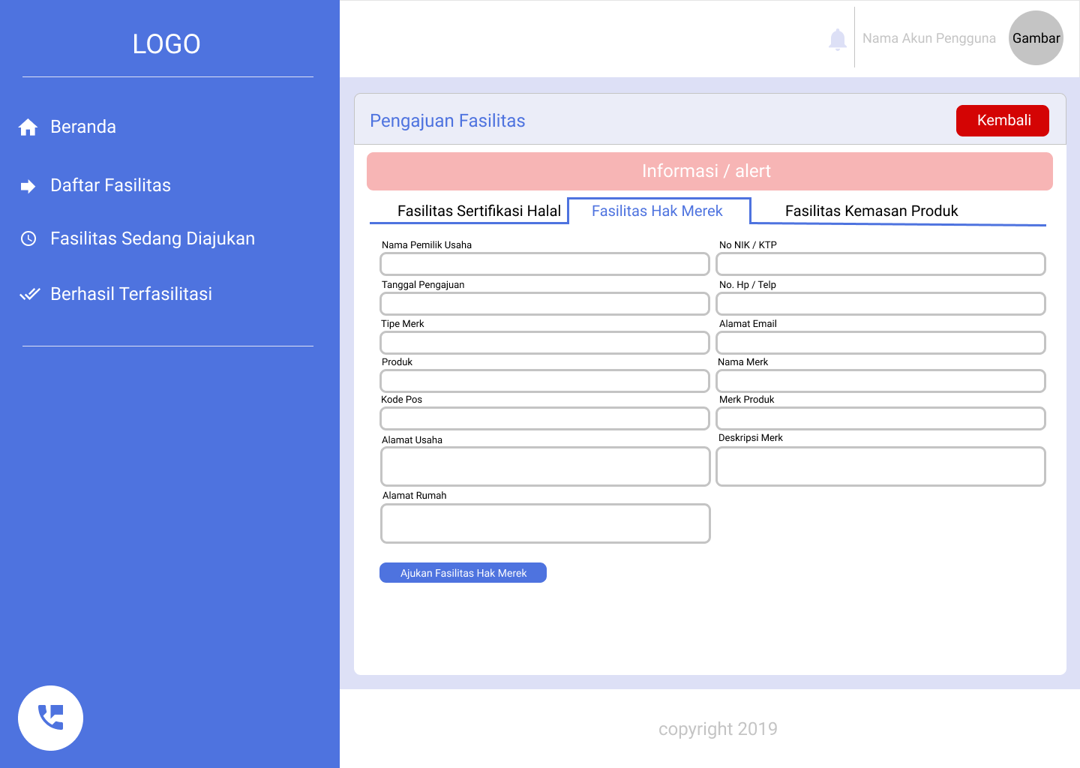

**Gambar 29.** Desain Interface Halaman Daftar Fasilitas Hak Merek

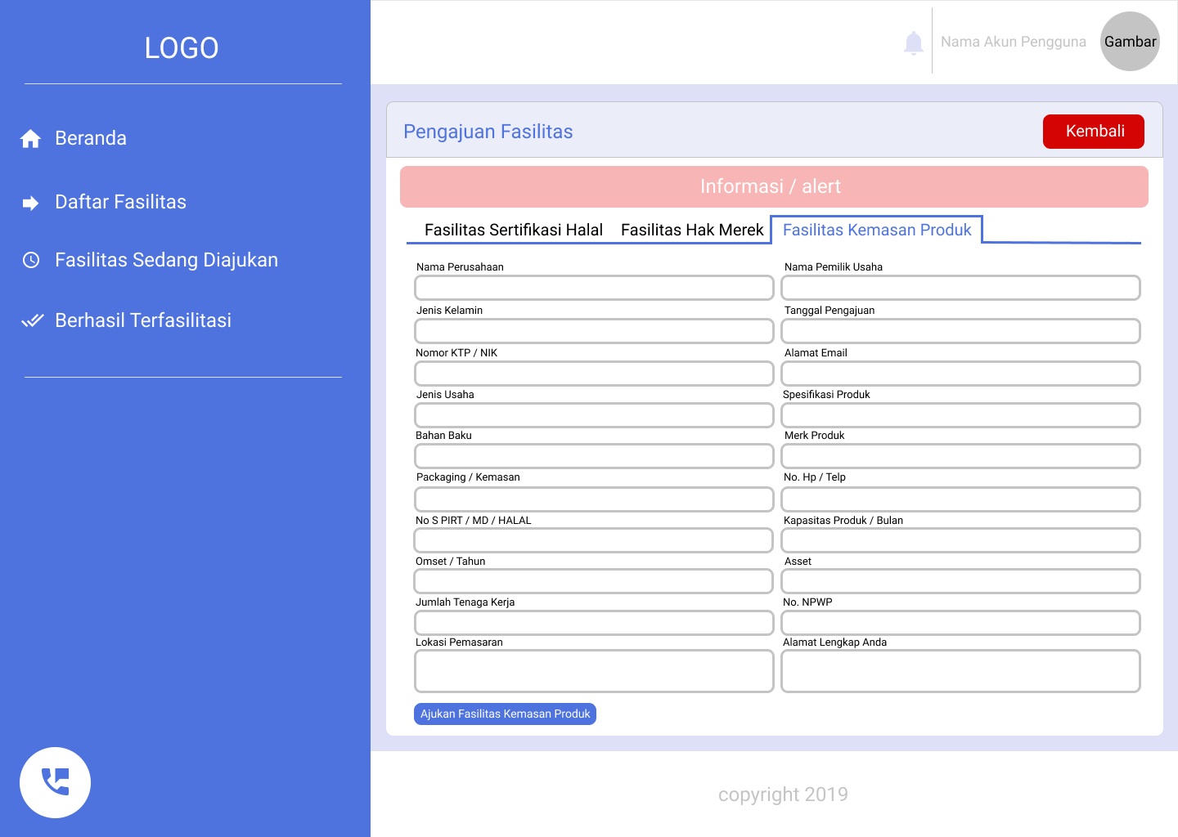

**Gambar 30.** Desain Interface Halaman Daftar Kemasan Produk

Desain antarmuka halaman daftar fasilitas merupakan desain halaman yang diakses oleh pelaku usaha untuk mendaftarkan fasilitas, dimana pada halaman ini disediakan tifa form berbeda yaitu form Fasilitas Sertifikat Halal, Fasilitas Hak Merek dan Fasiltas Kemasan Produk, terdapat tombol ajukan fasilitas ketika pelaku usaha akan mengajuan fasilitas.

#### Desain Interface Halaman Fasilitas Sedang Diajukan

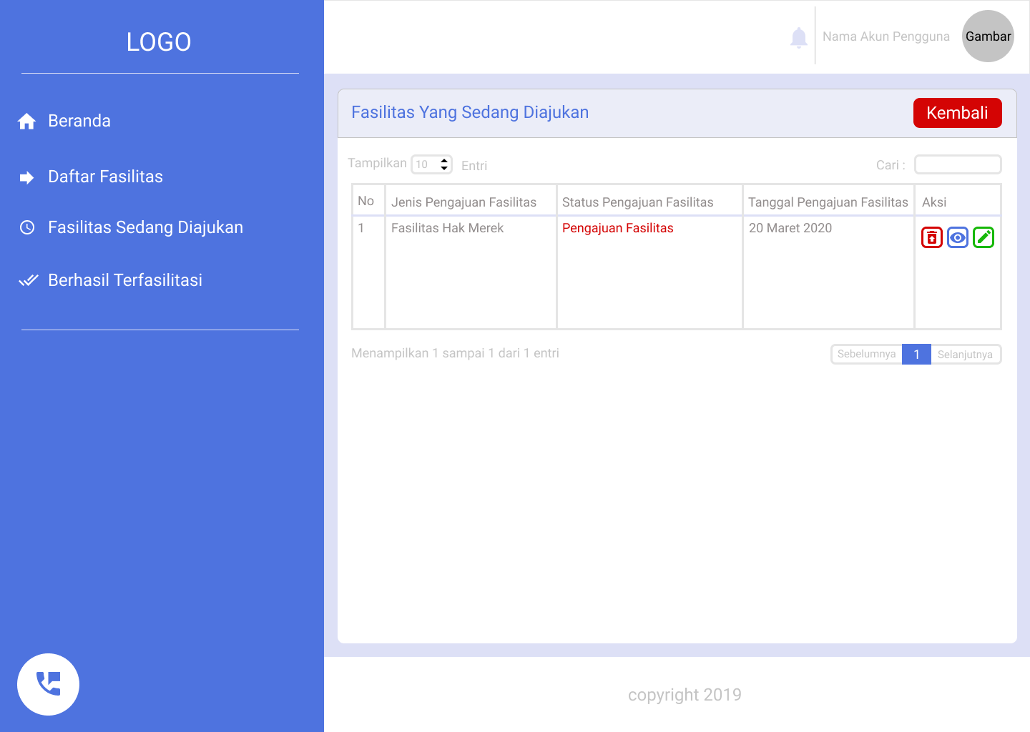

**Gambar 31.** Desain Interface Halaman Fasilitas Sedang Diajukan

Desain antarmuka halaman fasilitas sedang diajukan merupakan desain halaman yang diakses oleh pelaku usaha, dimana pada halaman ini pelaku usaha dapat melihat informasi mengenai hasil pengajuan fasilitasnya dalam bentuk tabel, terdapat tombol pembatalan, lihat dan ubah.

#### Desain Interface Halaman Ubah Pengajuan Fasilitas

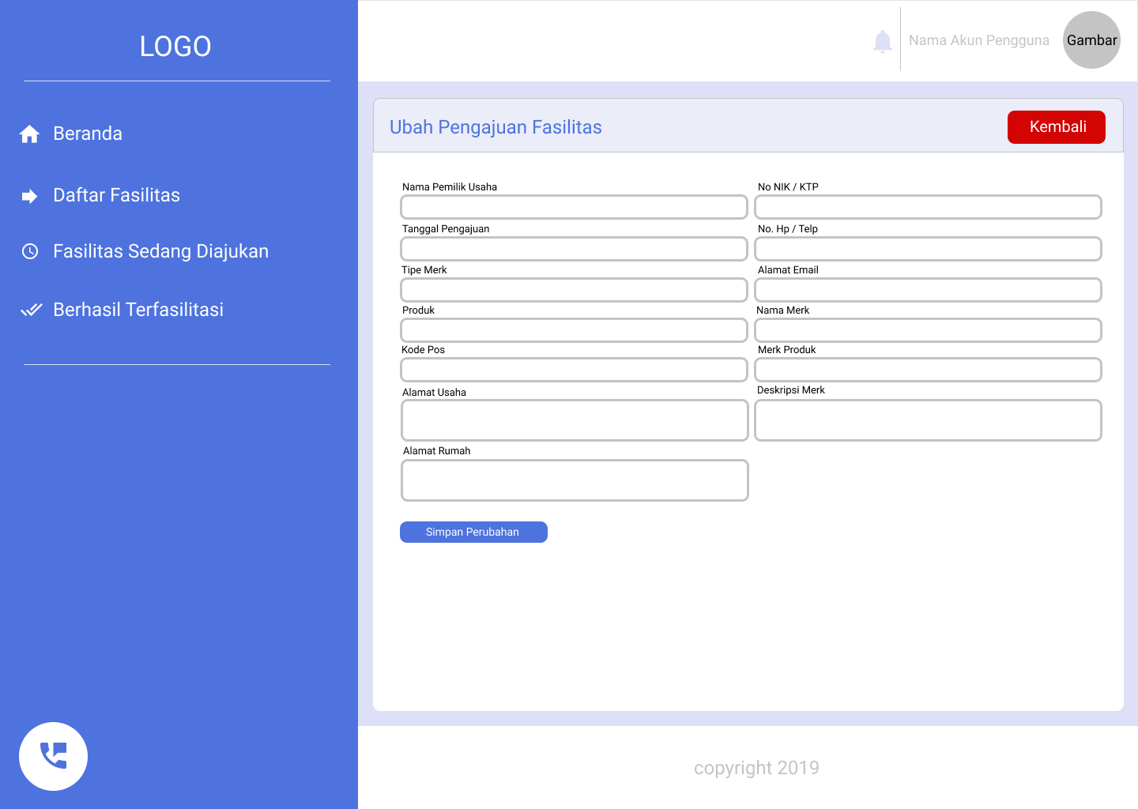

**Gambar 32.** Desain Interface Halaman Ubah Pengajuan Fasilitas Hak Merek

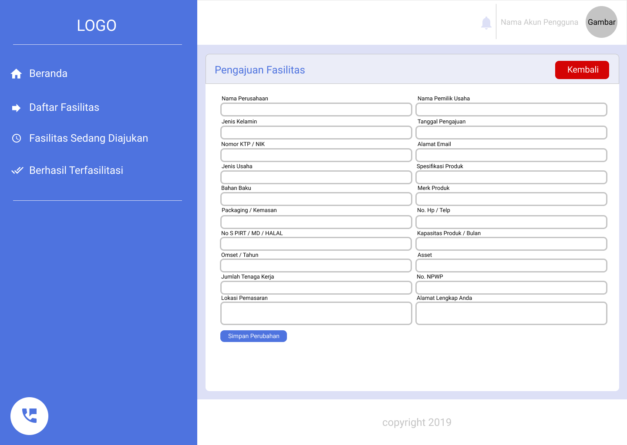

**Gambar 33.** Desain Interface Halaman Ubah Pengajuan Fasilitas Sertifikasi Halal

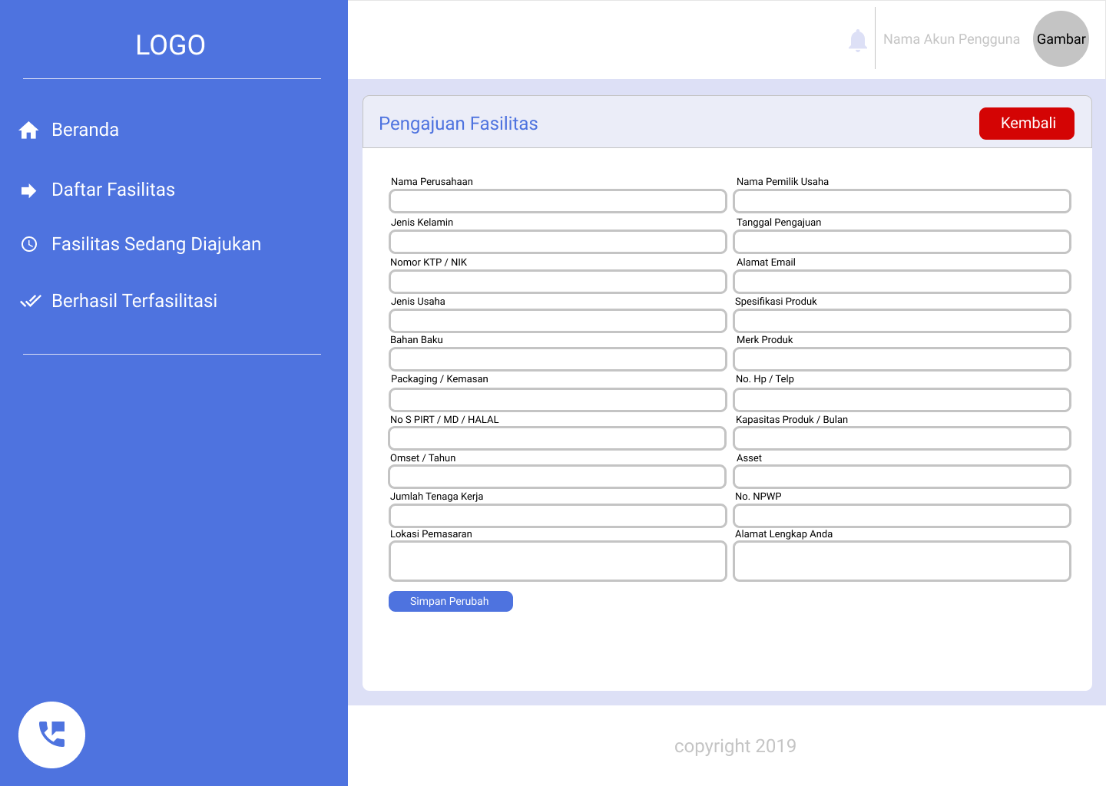

**Gambar 34.** Desain Interface Halaman Ubah Pengajuan Fasilitas Kemasan Produk

Desain antarmuka halaman ubah pengajuan fasilitas merupakan desain halaman yang diakses oleh pelaku usaha untuk melakukan perubahan data pengajuan fasilitas, dalam halaman ini tersedia form yang berisikan data mengenai pengajuan fasilitasnya, terdapat tombol simpan perubahan.

#### Desain Interface Lihat Pengajuan Fasilitas

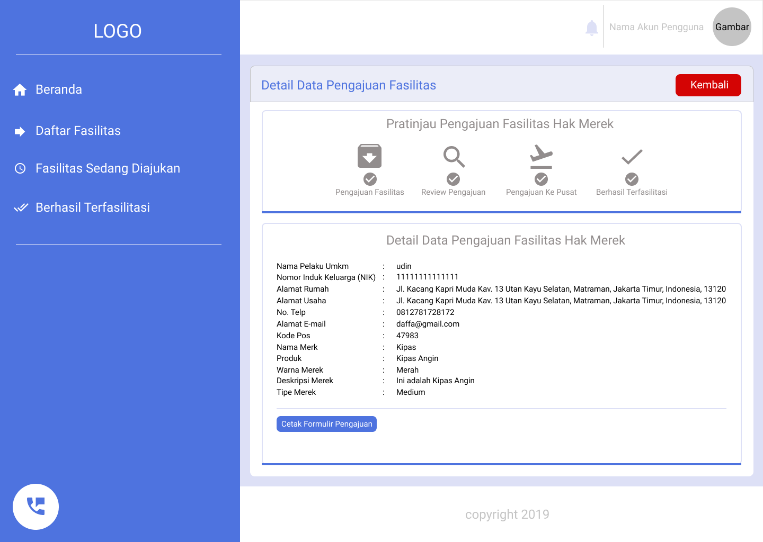

**Gambar 35.** Desain Interface Halaman Lihat Pengajuan Fasilitas Hak Merek

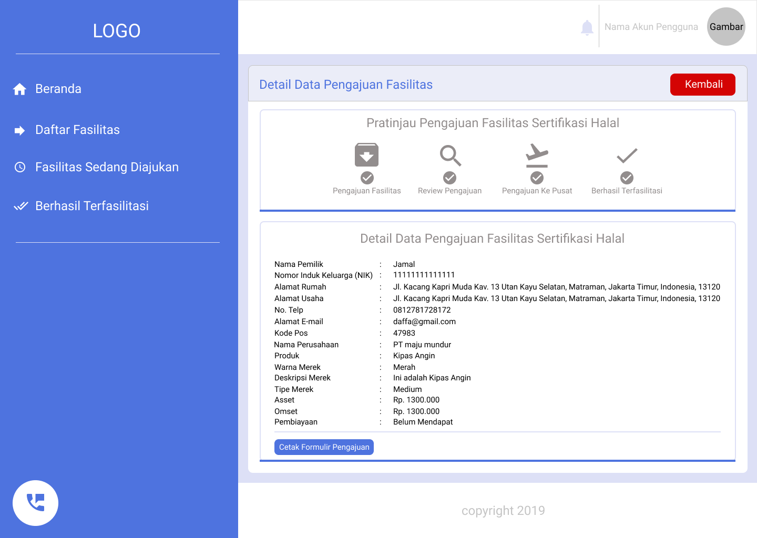

**Gambar 36.** Desain Interface Halaman Lihat Pengajuan Fasilitas Sertifikasi Halal

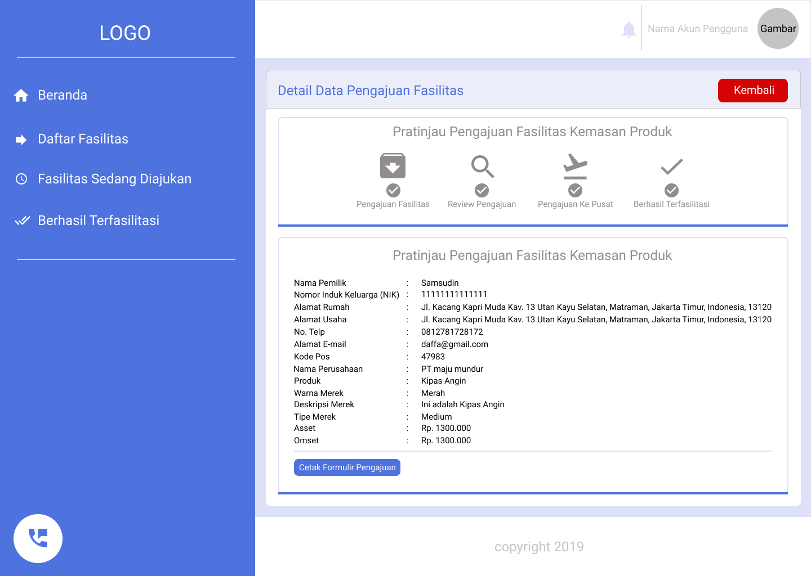

**Gambar 37.** Desain Interface Halaman Lihat Pengajuan Fasilitas Kemasan Produk

Desain antarmuka halaman lihat pengajuan fasilitas merupakan desain halaman yang di akses oleh pelaku usaha untuk melihat detail informasi terkait pengajuan fasilitasnya, dalam halaman ini terdapat *tracking* pengajuan fasilitasnya dan informasi detail data pengajuan fasilitas.

#### Desain Interface Berhasil Terfasilitasi Pelaku Usaha

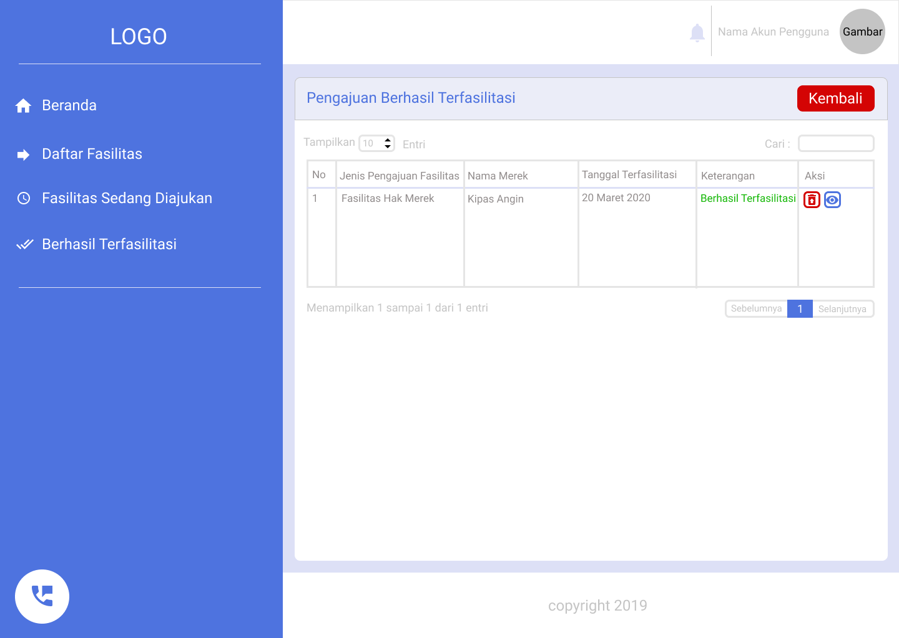

**Gambar 38.** Desain Interface Halaman Berhasil Terfasilitasi Pelaku Usaha

Desain antarmuka halaman berhasil terfasilitasi merupakan desain halaman yang diakses oleh pelaku usaha. Dalam halaman ini terdapat informasi mengenai fasilitas yang berhasil terfasilitasi dalam bentuk tabel dan terdapat tombol hapus dan lihat.

#### Desain Interface Lihat Data Berhasil Terfasilitasi Pelaku Usaha

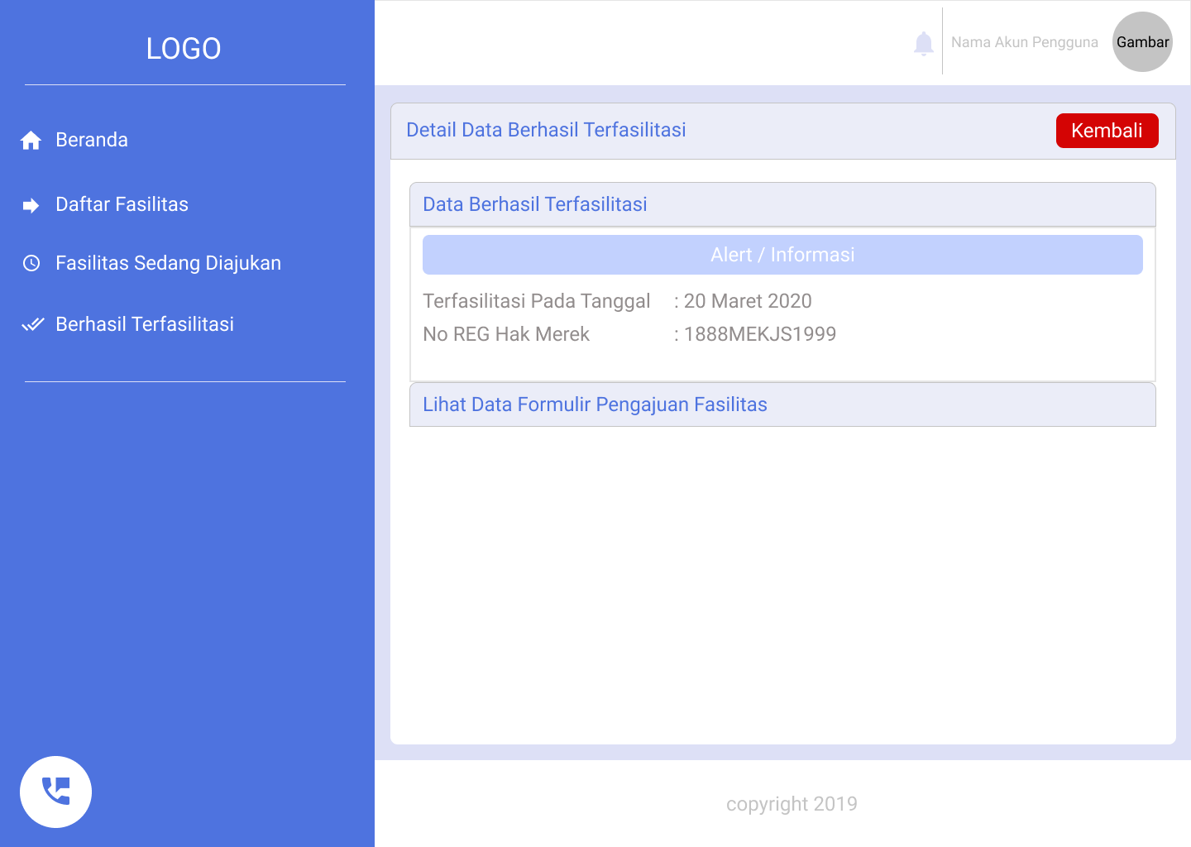

**Gambar 39.** Desain Interface Halaman Lihat Berhasil Terfasilitasi Hak Merek

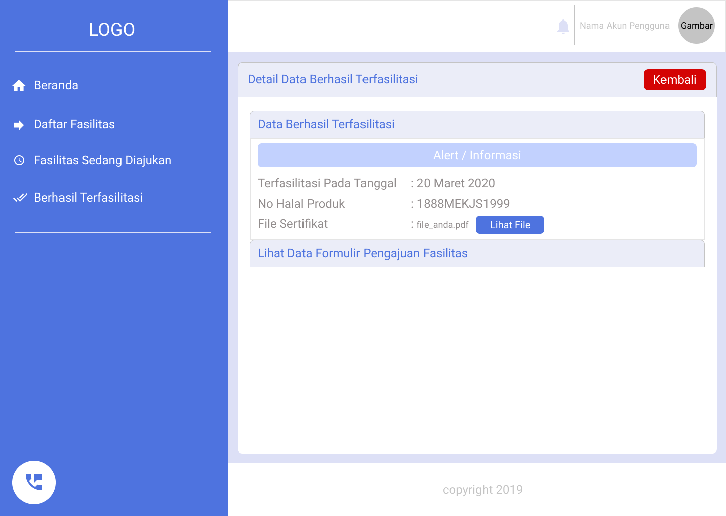

**Gambar 40.** Desain Interface Halaman Lihat Berhasil Terfasilitasi Sertifikasi Halal

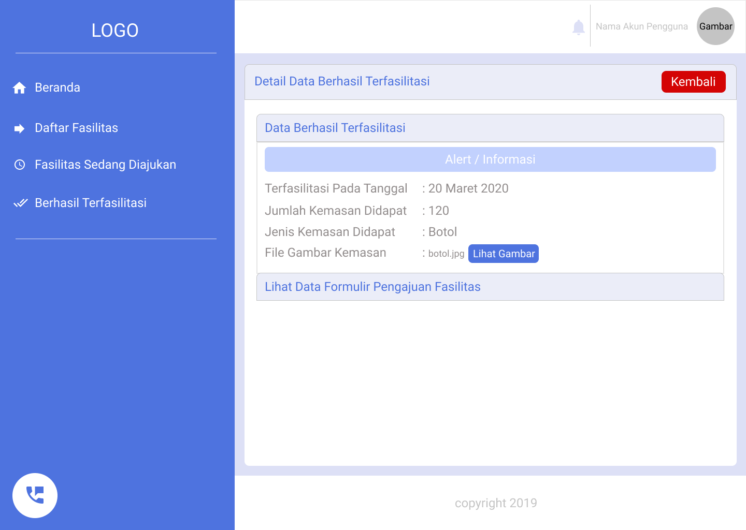

**Gambar 41.** Desain Interface Halaman Lihat Berhasil Terfasilitasi Kemasan Produk

Desain antarmuka halaman lihat berhasil terfasilitasi merupakan desain halaman yang diakses oleh pelaku usaha. Dalam halaman ini terdapat informasi mengenai fasilitas yang telah didapatkan.

#### Desain Interface Halaman Koreksi Pelaku Usaha

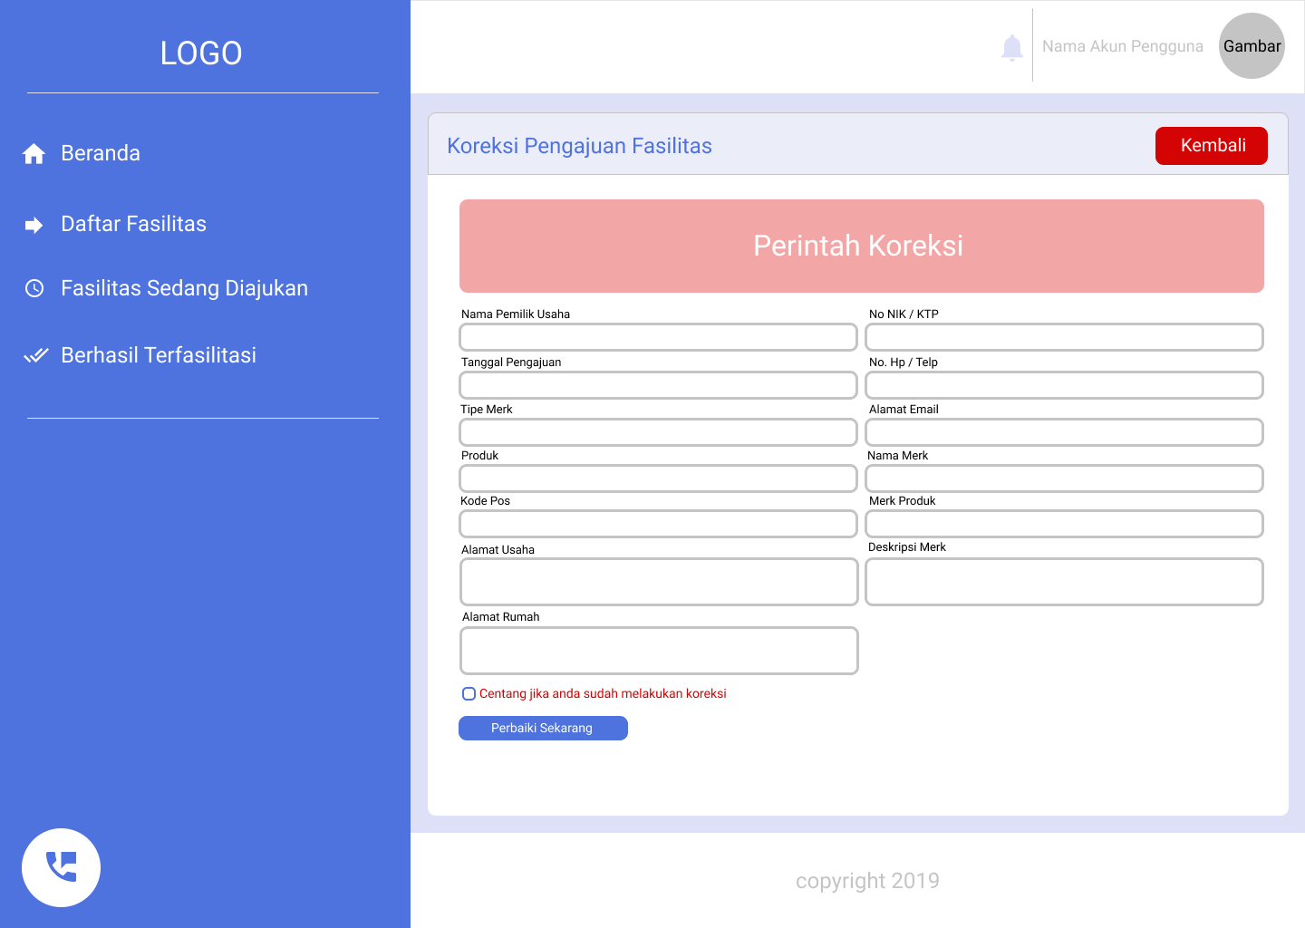

**Gambar 42.** Desain Interface Halaman Koreksi Hak Merek Pelaku Usaha

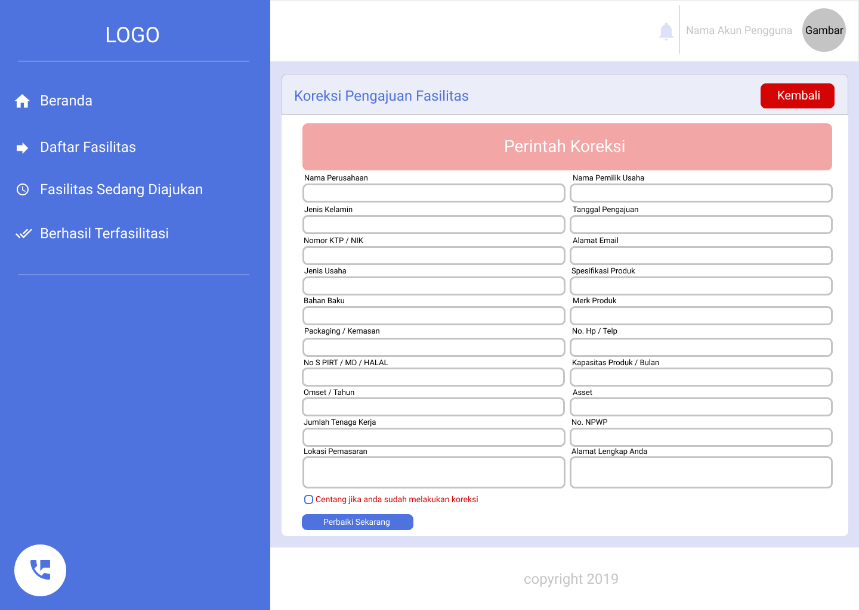

**Gambar 43.** Desain Interface Halaman Koreksi Kemasan Produk Pelaku Usaha



**Gambar 44.** Desain Interface Halaman Koreksi Sertifikasi Halal Pelaku Usaha

Desain antarmuka halaman koreksi pelaku usaha merupakan desain yang diakses oleh pelaku usaha, dalam halaman ini terdapat form mengenai data pengajuan fasilitasi pelaku dan perintah koreksi yang diberikan admin, serta terdapat tombol perbaiki sekarang.

#### Desain Interface Halaman Gagal Pengajuan Faslitas

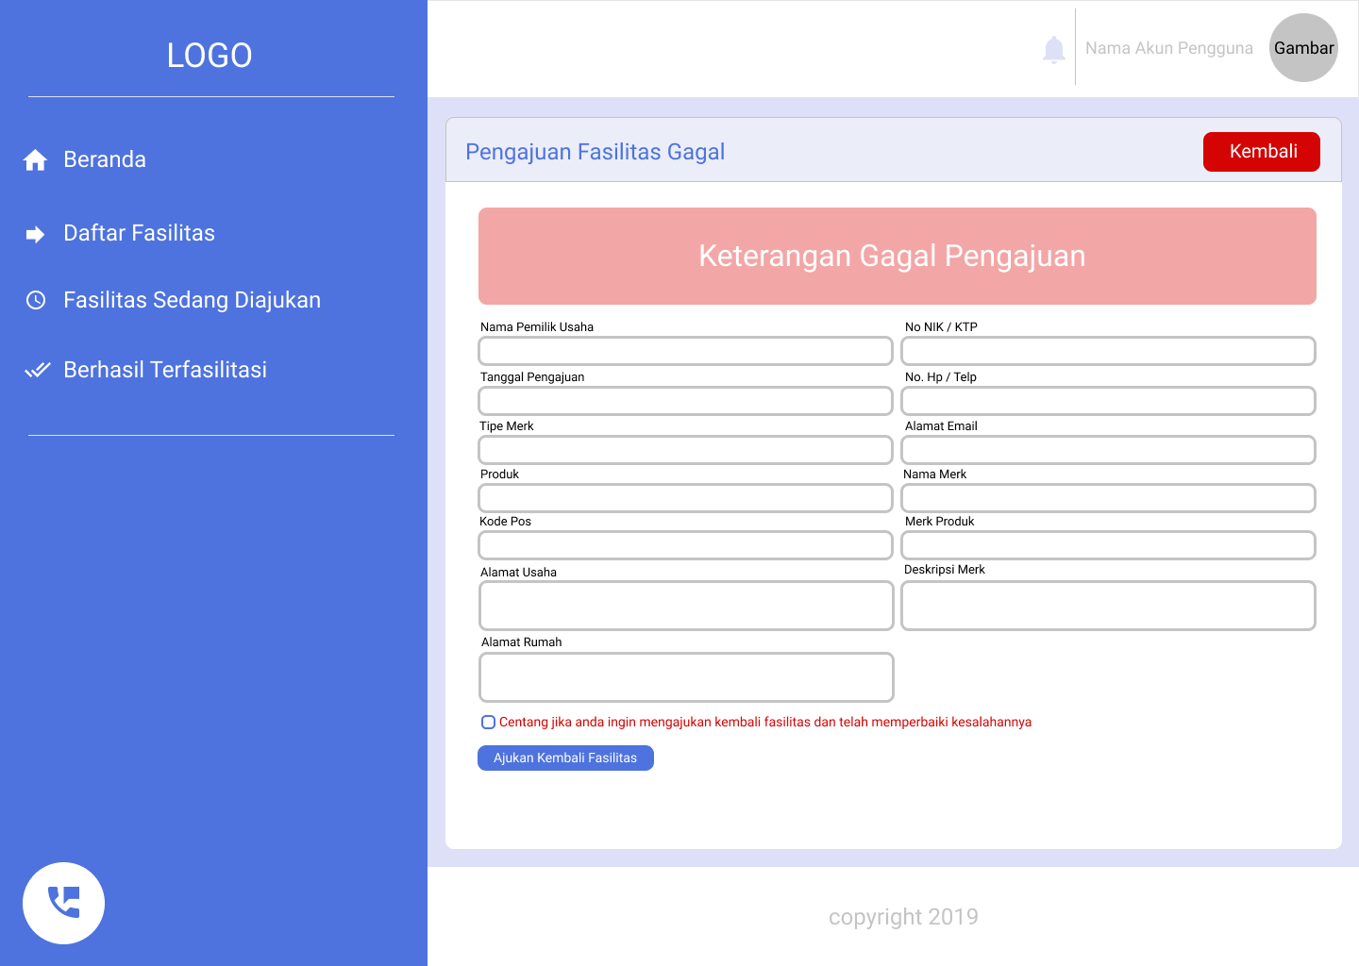

**Gambar 45.** Desain Interface Halaman Gagal Pengajuan Fasilitas Hak Merek

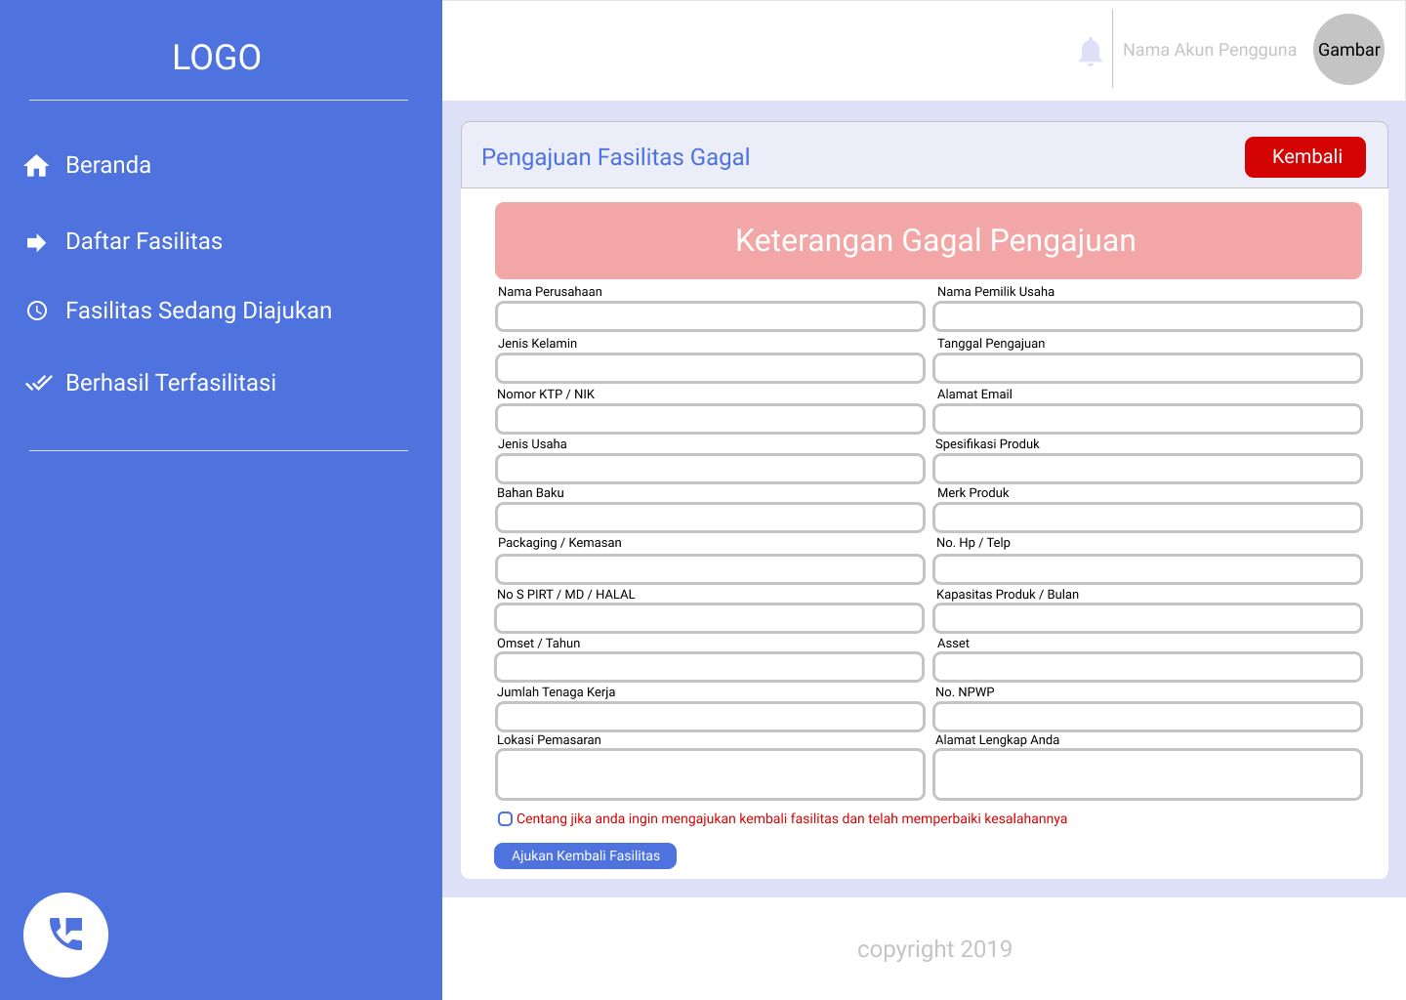

**Gambar 46.** Desain Interface Halaman Gagal Pengajuan Fasilitas Sertifikasi Halal



**Gambar 47.** Desain Interface Halaman Gagal Pengajuan Fasilitas Kemasan Produk

Desain antarmuka halaman gagal pengajuan fasilitas merupakan desain yang diakses oleh pelaku usaha, dalam halaman ini terdapat form mengenai data pengajuan fasilitas, informasi mengenai mengapa pengajuannya gagal dan di halaman ini pelaku usaha dapat melakukan pengajuan kembali fasilitas dengan membenarkan data yang salah atau gagal, terdapat *checkbox* dan tombol ajukan kembali fasilitas.

#### Desain Interface Beranda Admin

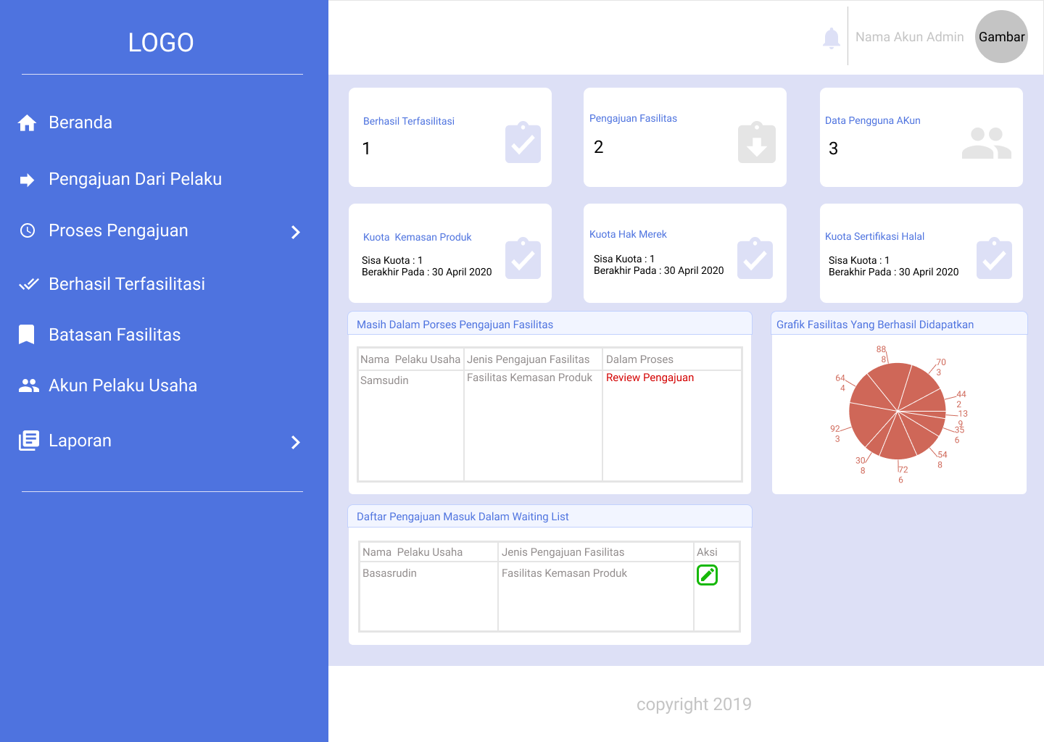

**Gambar 48.** Desain Interface Halaman Beranda Admin

Halaman beranda ini merupakan halaman yang pertama kali muncul ketika Admin sudah melakukan *login*. Pada halaman beranda admin dapat melihat informasi mengenai berhasil terfasilitasi, pengajuan fasilitas, data pengguna akun, kuota fasilitas kemasan produk, hak merek dan sertifikasi halal, grafik yang berhasil terfasilitasi dan daftar pelaku usaha yang masih dalam proses pengajuan fasilitas.

#### Desain Interface Halaman Pengajuan Fasilitas Dari Pelaku Usaha

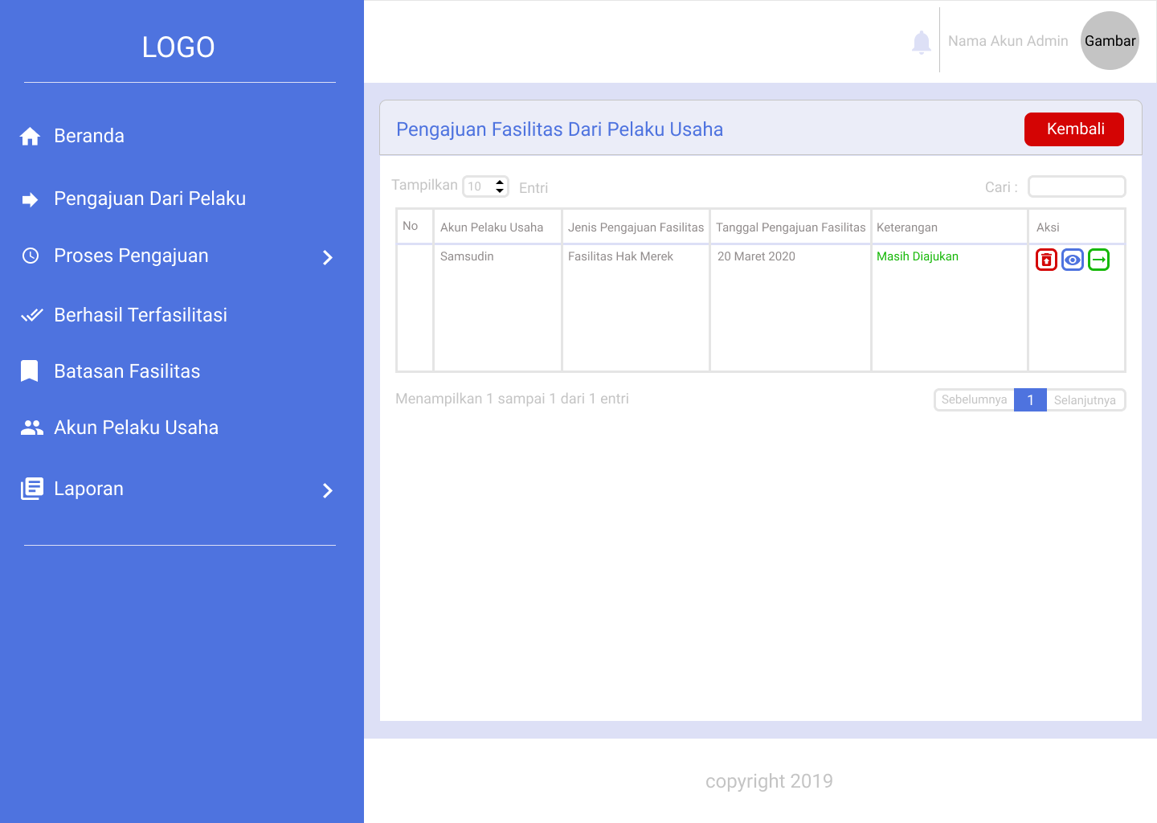

**Gambar 49.** Desain Interface Halaman Pengajuan Fasilitas Dari Pelaku Usaha

Halaman pengajuan faslitas dari pelaku usaha merupakan desain halaman yang diakses oleh admin. Dalam halaman ini admin dapat melihat informasi mengenai pertama kali pelaku usaha mengajukan fasilitas, terdapat tombol hapus, lihat dan lanjutkan.

#### Desain Interface Lihat Pengajuan Fasilitas

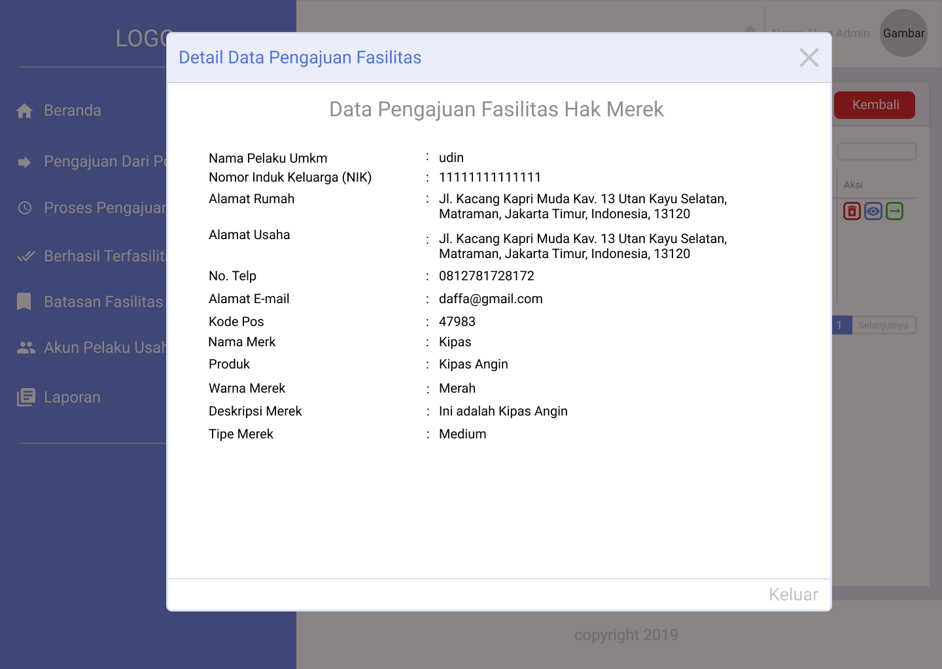

**Gambar 50.** Desain Interface Lihat Pengajuan Fasilitas Hak Merek

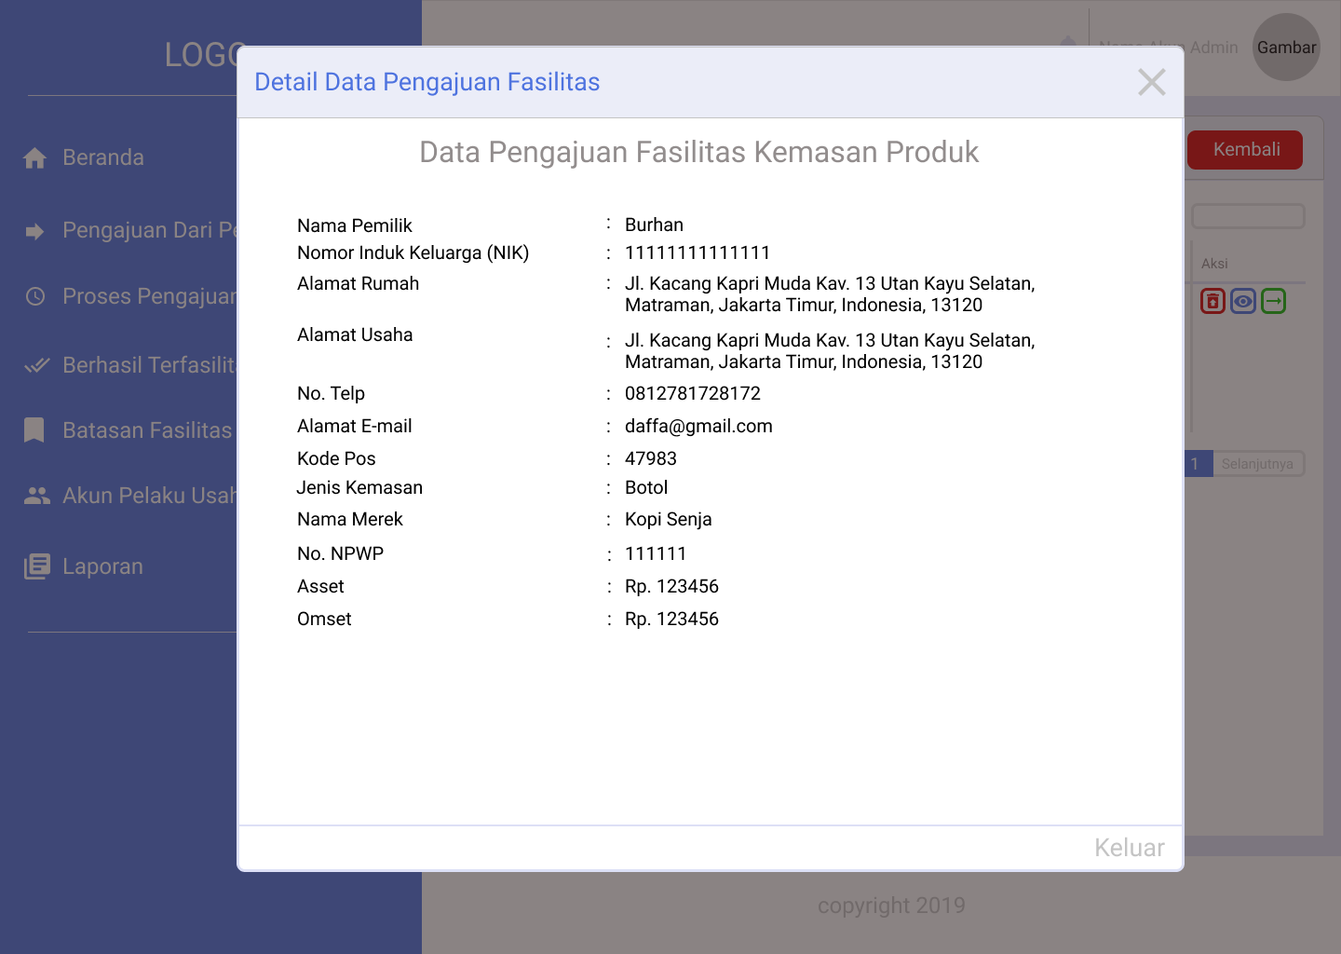

**Gambar 51.** Desain Interface Lihat Pengajuan Fasilitas Kemasan Produk

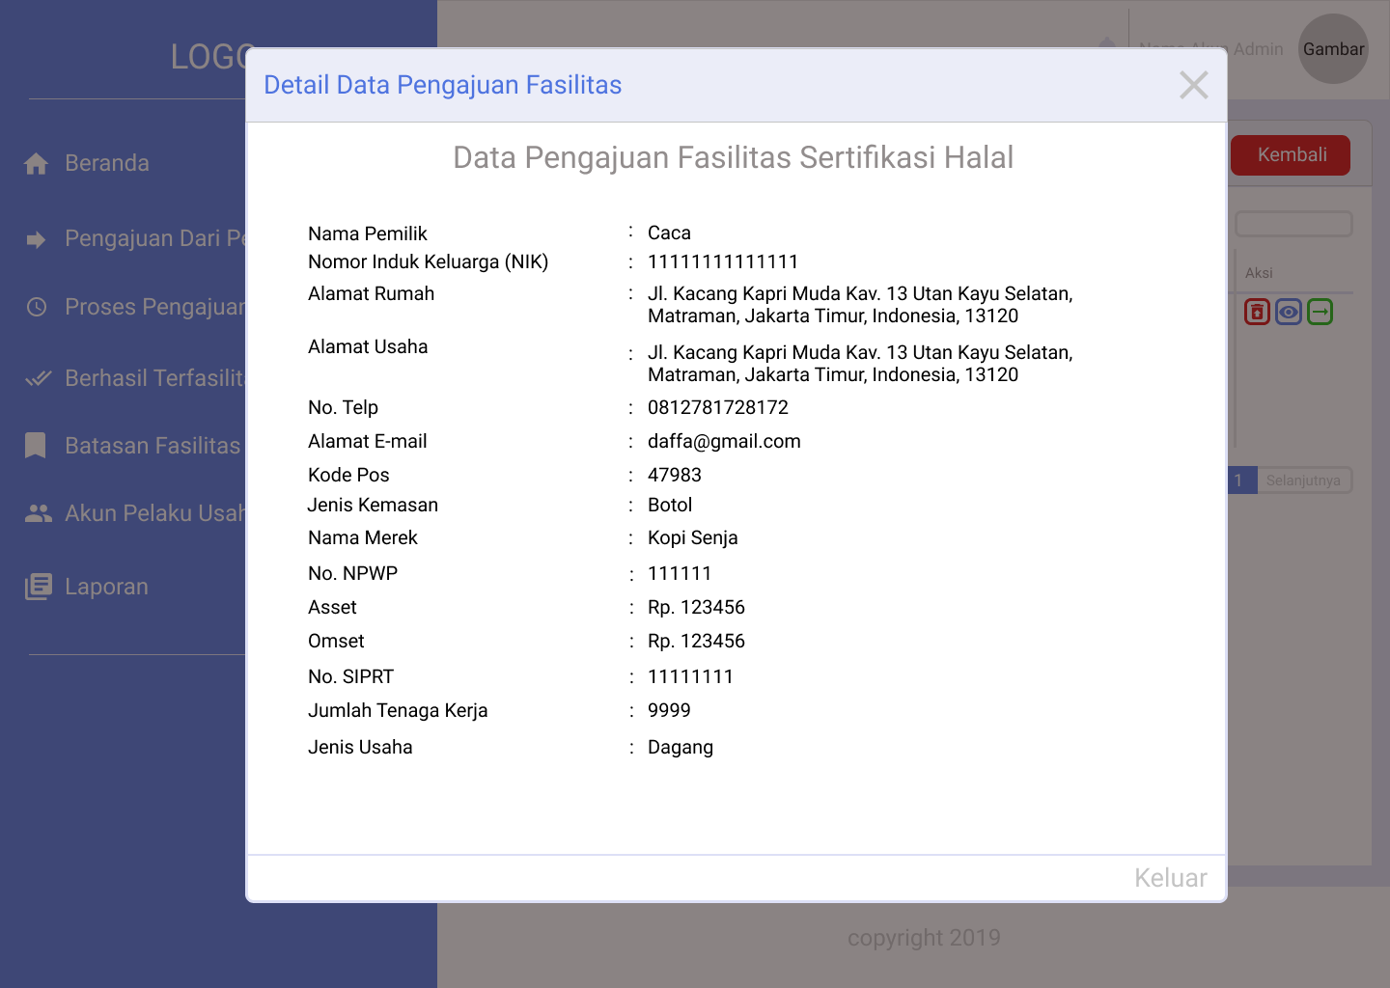

**Gambar 52.** Desain Interface Lihat Pengajuan Fasilitas Sertifikasi Halal

Lihat pengajuan fasilitas merupakan desain yang diakses oleh admin, desai ini terletak di bagian halaman pengajuan dari pelaku usaha, review pengajuan, pengajuan ke pusat dan tahap akhir, dalam desain ini menampilkan data pengajuan fasilitas baik itu hak merek, sertifikasi halal dan kemasan produk dalam bentuk *Modal*.

#### Desain Interface Halaman Review Pengajuan

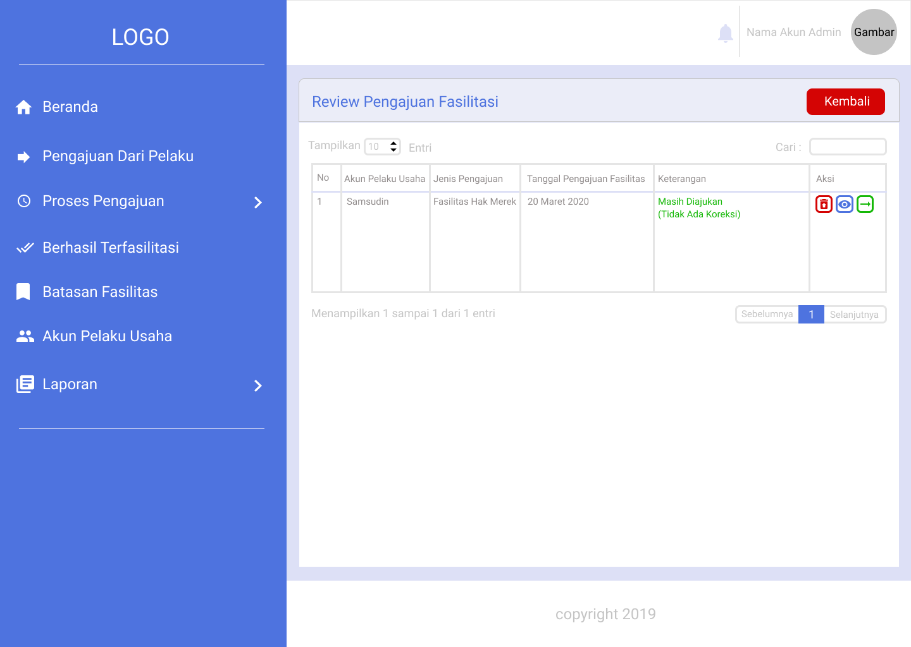

**Gambar 53.** Desain Interface Halaman Review Pengajuan

Halaman *review* pengajuan merupakan desain halaman yang diakses oleh admin untuk melihat informasi pengajuan fasilitas yang sedang di *review*, terdapat tombol hapus, beri koreksi dan lanjutkan.

#### Desain Interface Berikan Koreksi Pengajuan Fasilitas

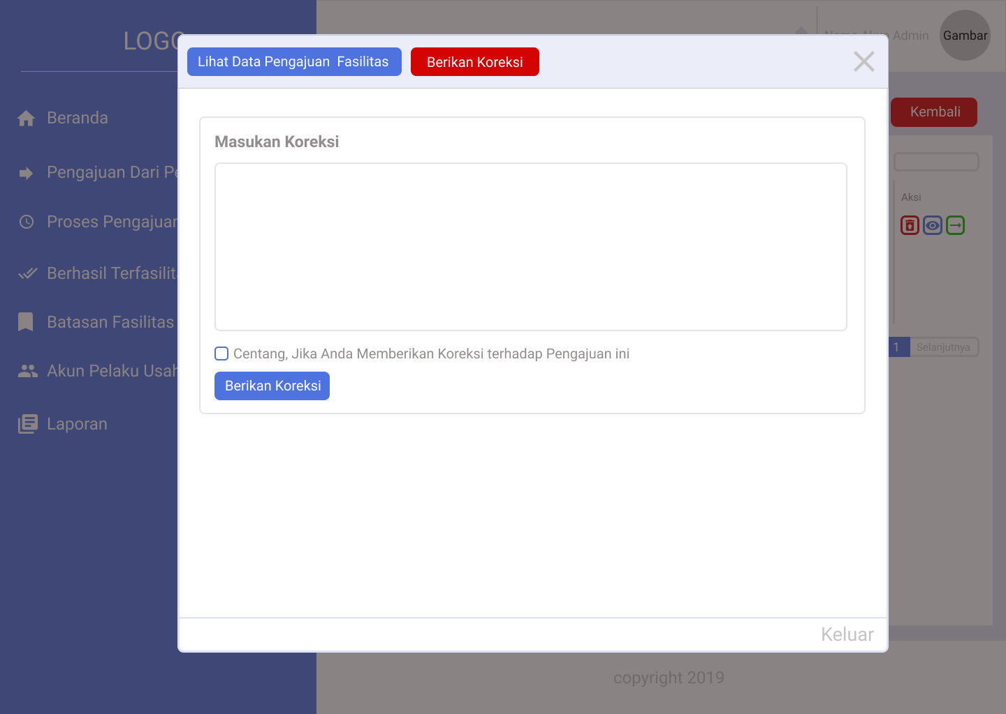

**Gambar 54.** Desain Interface Berikan Koreksi Pengajuan Fasilitas

Desain antarmuka berikan koreksi Pengajuan Fasilitas merupakan desain yang diakses oleh admin ketika admin sedang melakukan *review* pengajuan fasilitas baik itu fasilitas hak merek, sertifikasi halal dan kemasan produk dalam bentuk *modal*, dalam halaman ini terdapat, *checkbox,* form untuk memberikan koreksi dan tombol berikan koreksi.

#### Desain Interface Halaman Pengajuan Ke Pusat

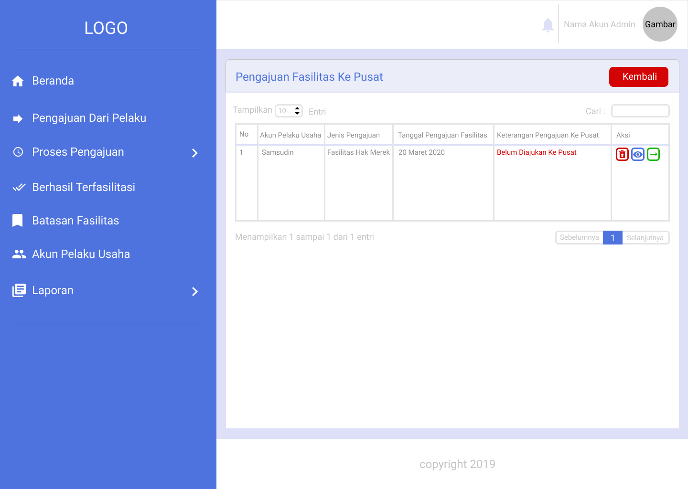

**Gambar 55.** Desain Interface Halaman Pengajuan Ke Pusat

Halaman pengajuan ke pusat merupakan desain halaman yang diakses oleh admin untuk melihat informasi mengenai fasilitas yang akan atau sedang diajukan ke pusat, terdapat tombol hapus, lihat dan lanjutkan.

#### Desain Interface Berikan Keterangan Gagal Pengajuan Fasilitas

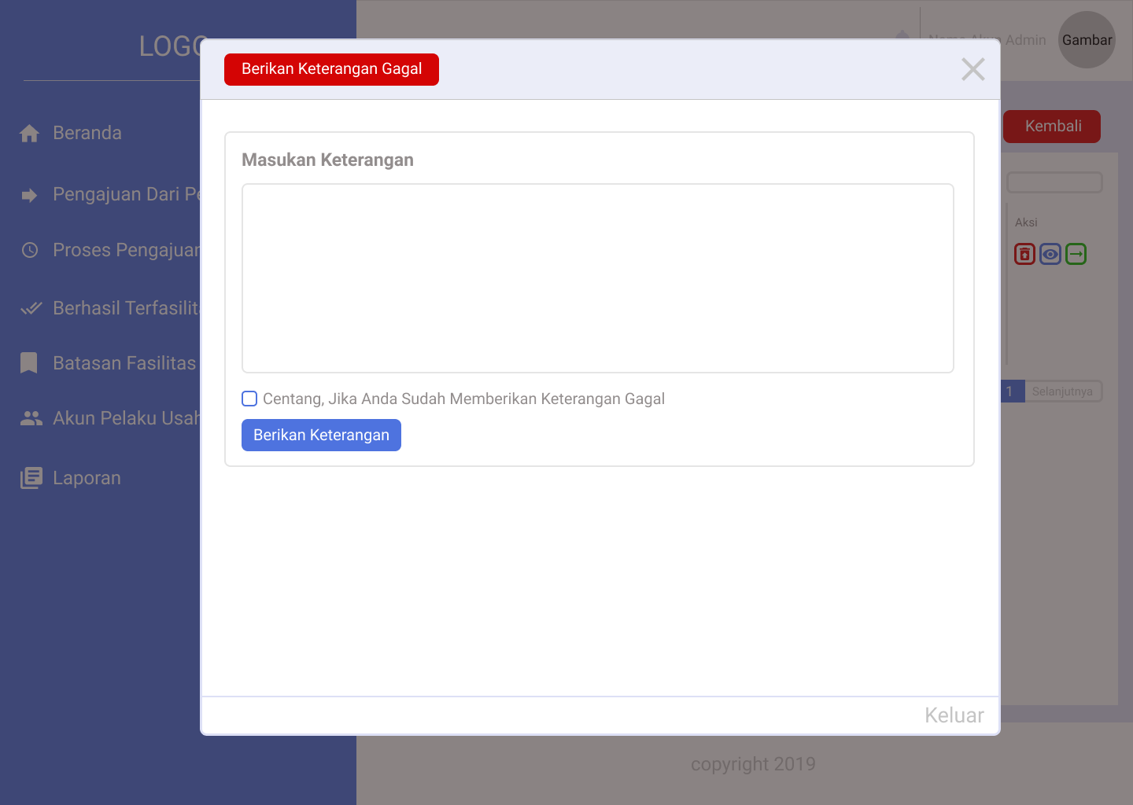

**Gambar 56.** Desain Interface Berikan Keterangan Gagal Pengajuan Fasilitas

Desain antarmuka berikan keterangan gagal pengajuan fasilitas merupakan desain yang diakses oleh admin yang terdapat dalam halaman pengajuan ke pusat dalam bentuk *modal*, dalam halaman ini terdapat form berikan keterangan gagal dan tombol berikan keterangan.

#### Desain Interface Halaman Tahap Akhir

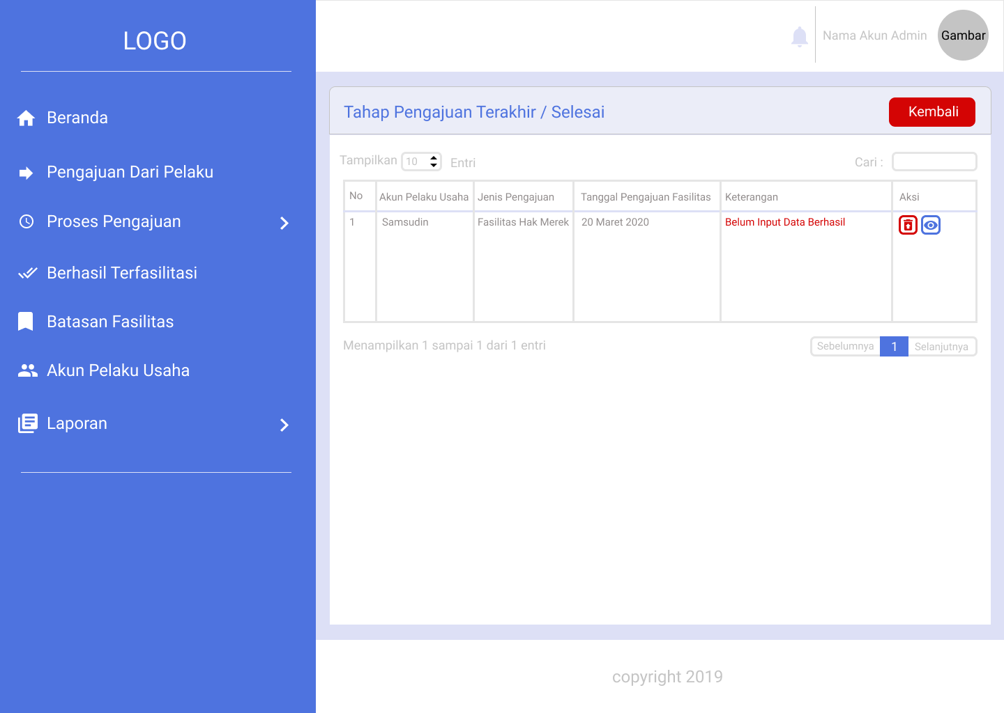

**Gambar 57.** Desain Interface Halaman Tahap Akhir

Halaman tahap akhir merupakan desain halaman yang diakses oleh admin untuk melihat informasi mengenai pengajuan fasilitas yang telah selesai atau telah masuk ke proses akhir pengajuan fasilitas,terdapat tombol hapus dan input data.

#### Desain Interface Tambah Berhasil Terfasilitasi

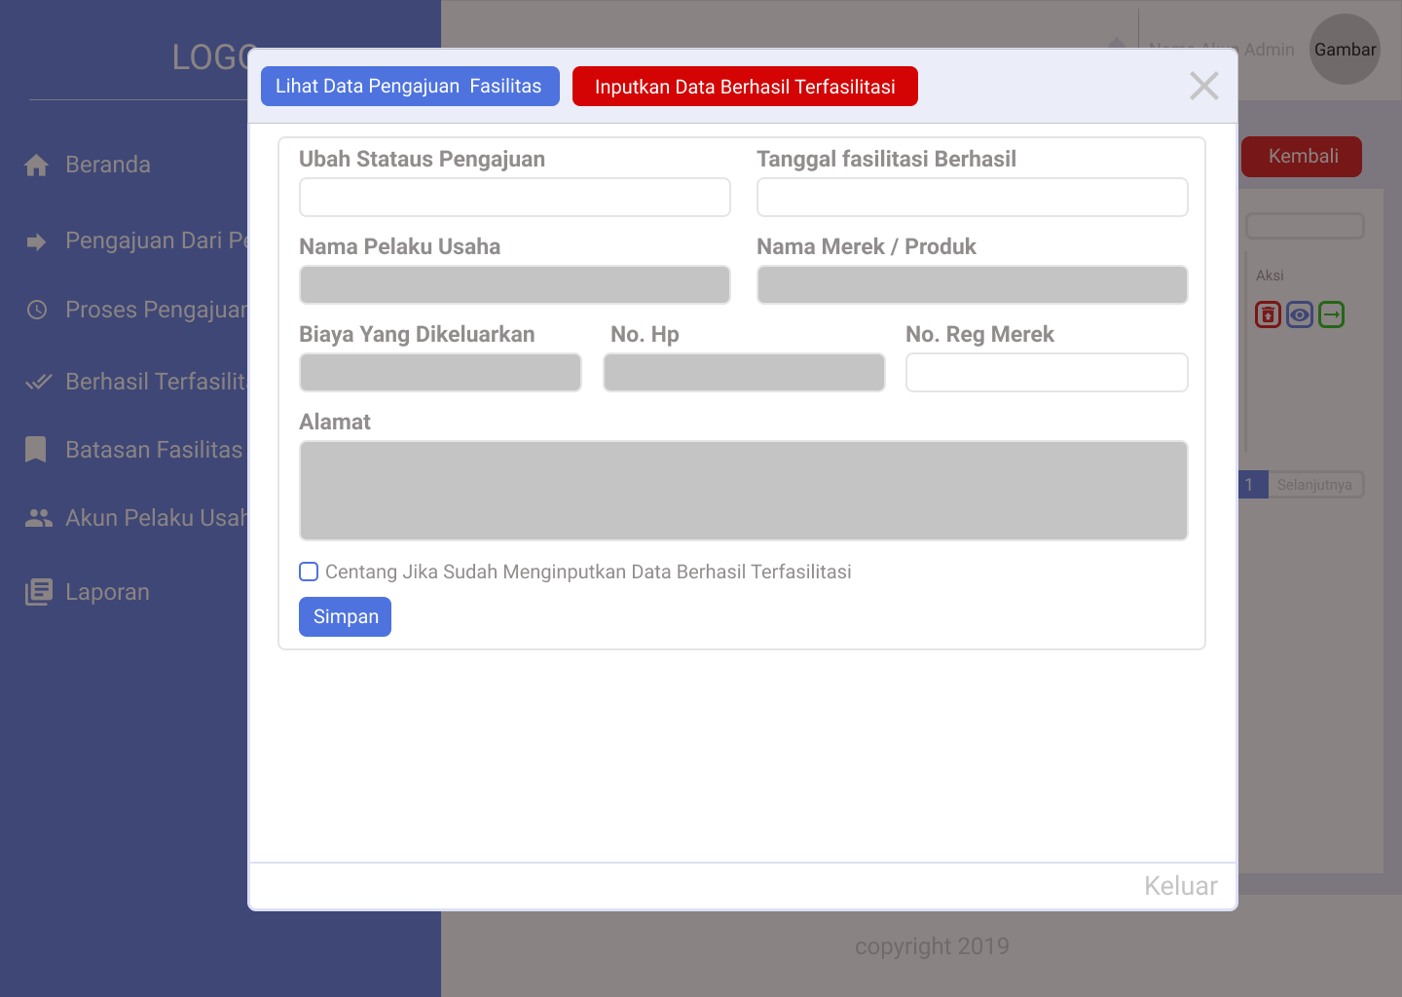

**Gambar 58.** Desain Interface Tambah Berhasil Terfasilitasi Hak Merek

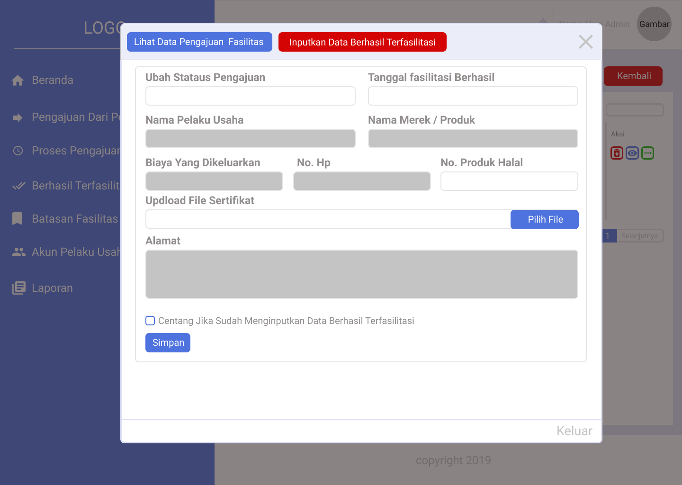

**Gambar 59.** Desain Interface Tambah Berhasil Terfasilitasi Sertifikasi

Halal

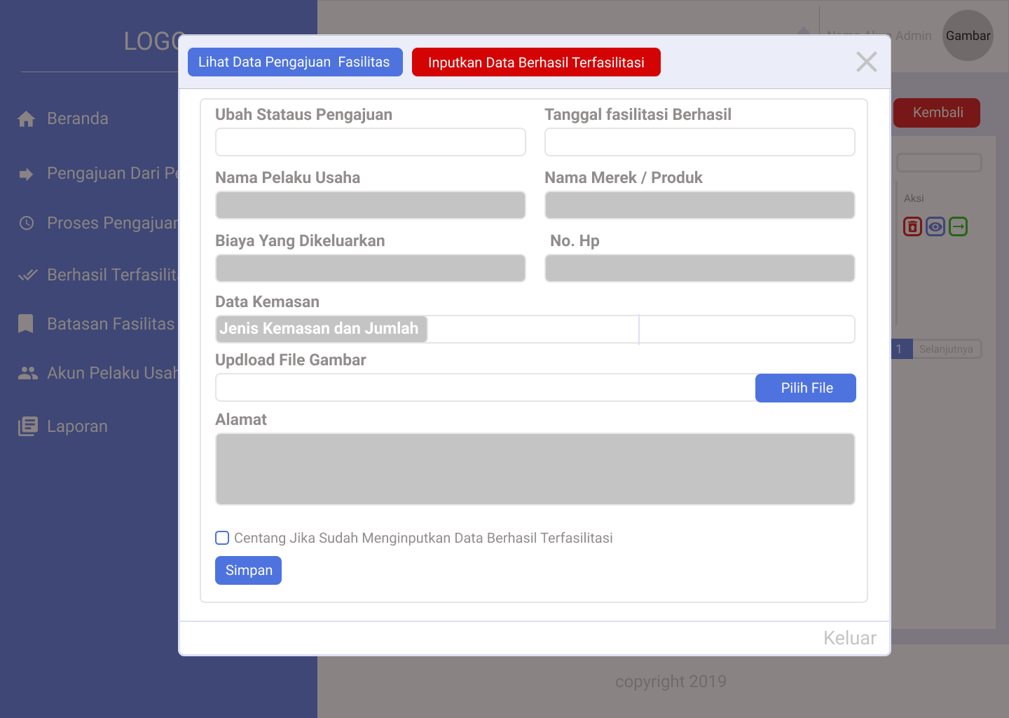

**Gambar 60.** Desain Interface Tambah Berhasil Terfasilitasi Kemasan Produk

Halaman berhasil terfasilitasi merupakan desain halaman yang diakses oleh admin untuk melakukan penginputan data pelaku usaha yang berhasil terfasilitasi terdapat pada bagian halaman tahap akhir, dalam halaman ini terdapat form untuk admin menginputkan data yang berhasil terfasilitasi baik itu fasilitas Hak Merek , Sertfikasi Halal dan Kemasan Produk dalam bentuk *modal,* terdapat tombol simpan.

#### Desain Interface Halaman Ubah Berhasil Terfasilitasi

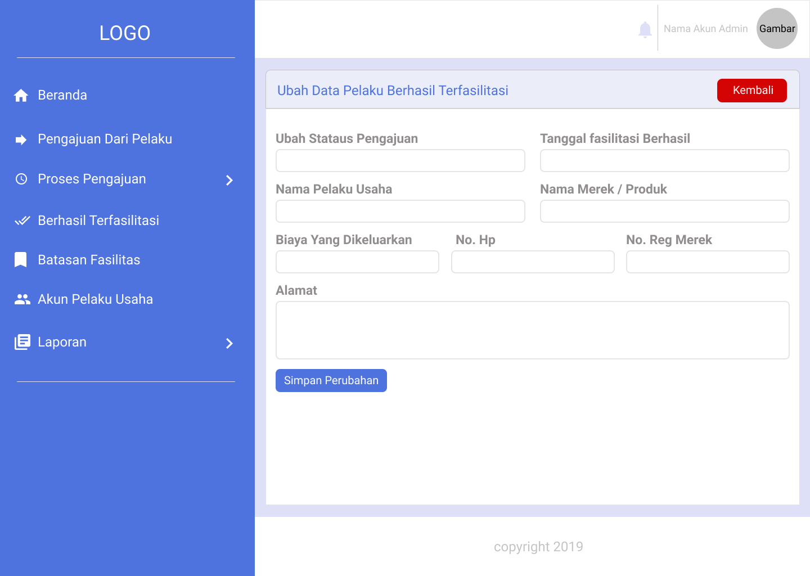

**Gambar 61.** Desain Interface Halaman Ubah Berhasil Terfasilitasi Hak Merek

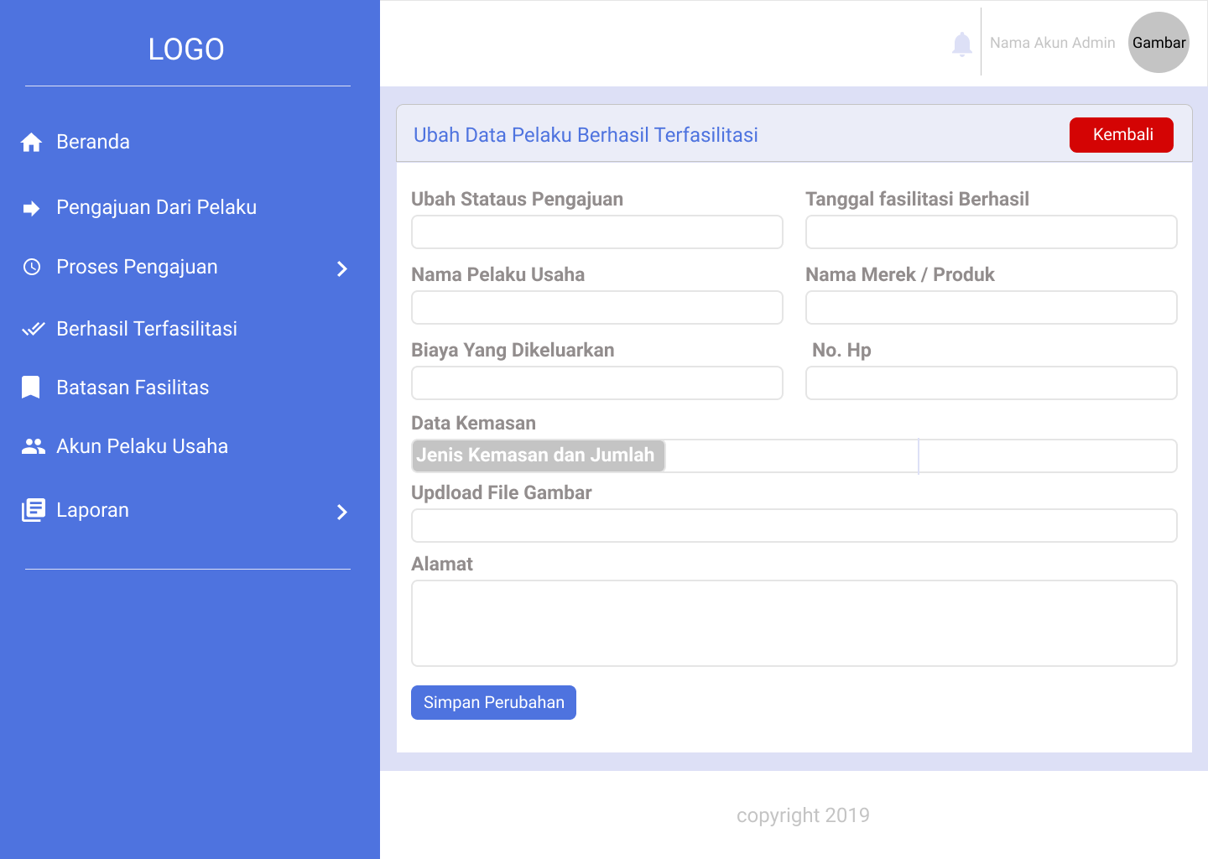

**Gambar 62.** Desain Interface Halaman Ubah Berhasil Terfasilitasi Kemasan Produk

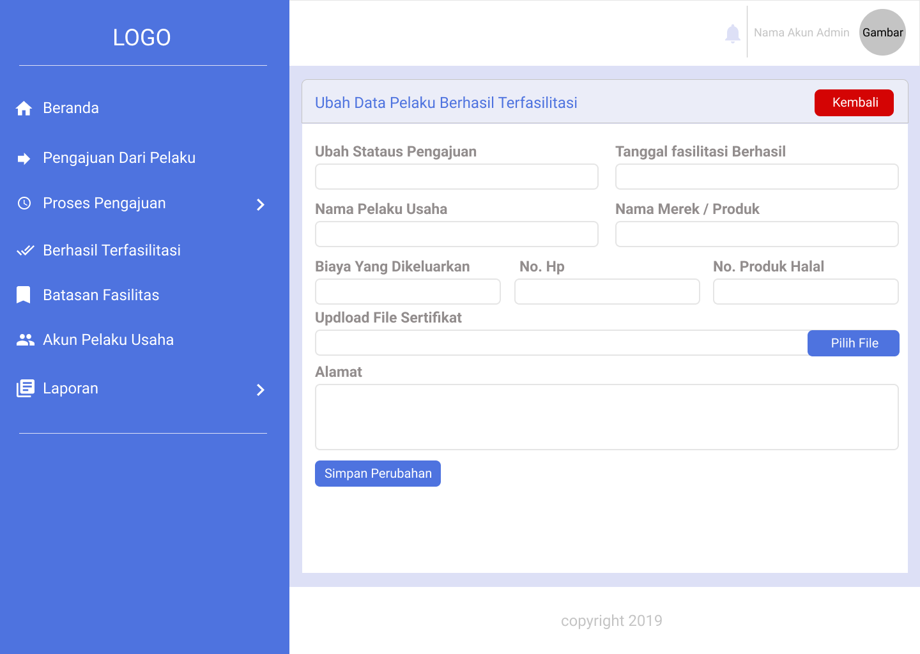

**Gambar 63.** Desain Interface Halaman Ubah Berhasil Terfasilitasi Sertifikasi Halal

Halaman ubah berhasil terfasilitasi merupakan desain halaman yang diakses oleh admin untuk mengubah data berhasil terfasilitasi, terdapat tombol simapn perubahan.

#### Desain Interface Halaman Lihat Berhasil Terfasilitasi

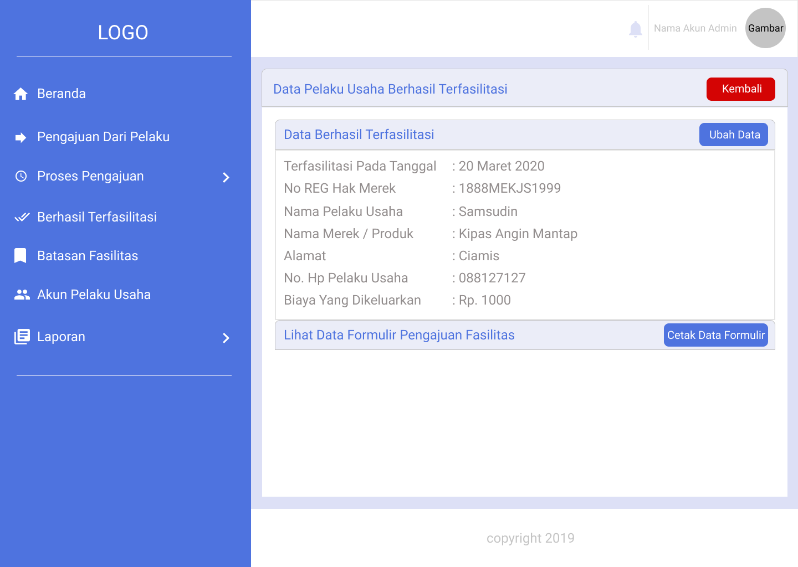

**Gambar 64.** Desain Interface Halaman Lihat Berhasil Terfasilitasi Hak Merek

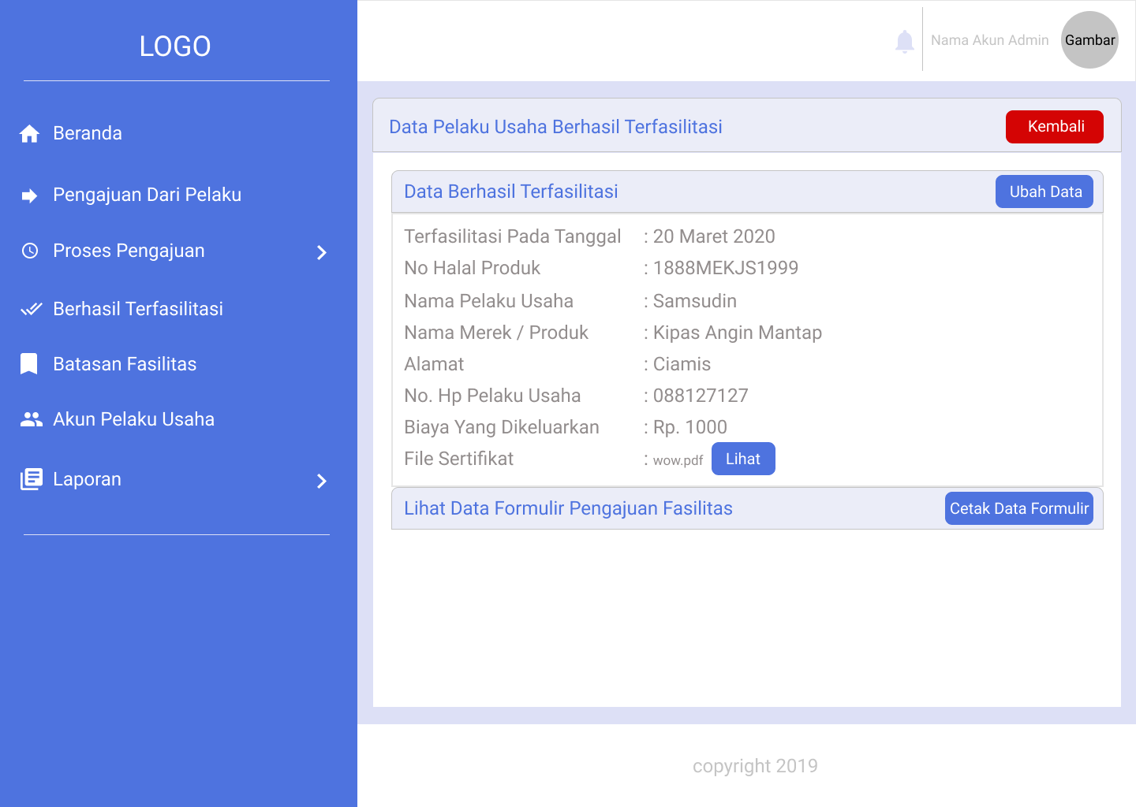

**Gambar 65.** Desain Interface Halaman Lihat Berhasil Terfasilitasi Sertifikasi Halal

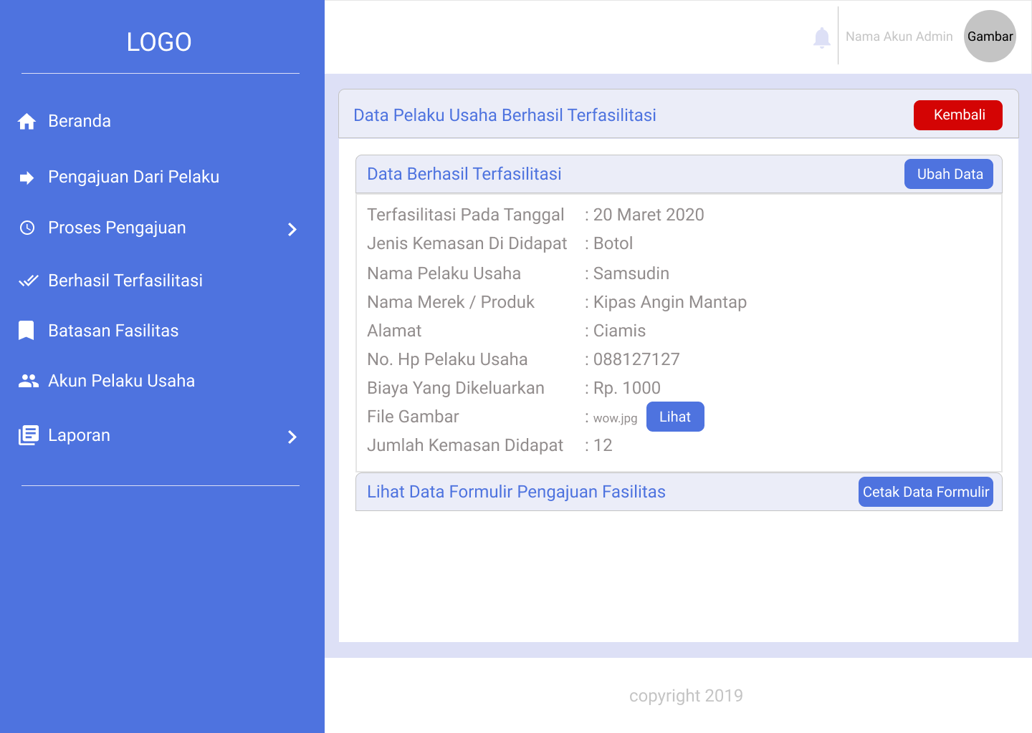

**Gambar 66.** Desain Interface Halaman Lihat Berhasil Terfasilitasi Kemasan Produk

Halaman lihat berhasil terfasilitasi merupakan desain halaman yang diakses oleh admin, dalam halaman ini terdapat informasi mengenai data berhasil terfasilitasi dan data formulir pengajuan fasilitasnya baik itu fasilitas hak merek, kemasan produk dan sertifikasi halal, terdapat tombol edit dan cetak.

#### Desain Interface Halaman Berhasil Terfasilitasi

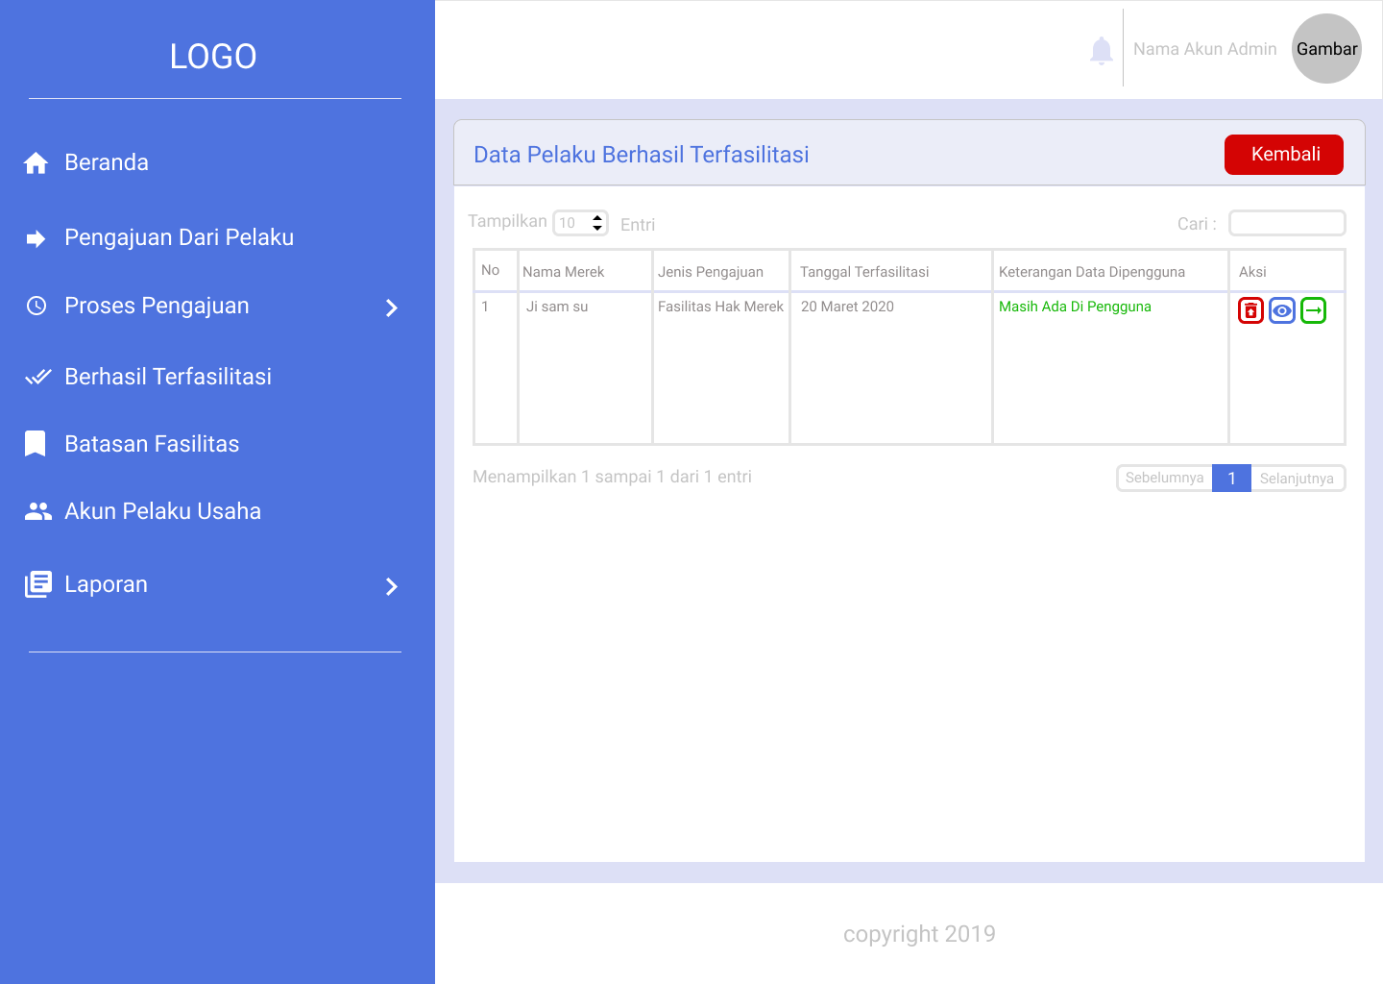

**Gambar 67.** Desain Interface Halaman Berhasil Terfasilitasi

Halaman berhasil terfasilitasi merupakan desain halaman yang diakses oleh admin dan pengelola, dalam halaman ini terdapat informasi mengenai data pelaku usaha yang berhasil terfasilitasi,terdapat tombol Ubah,lihat dan hapus.

#### Desain Interface Halaman Batasan Fasilitasi

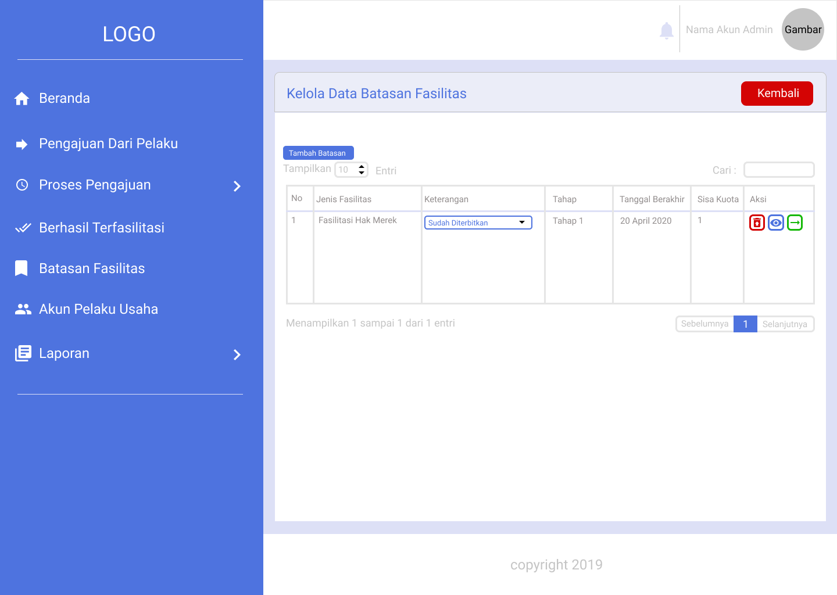

**Gambar 68.** Desain Interface Halaman Batasan Fasilitasi

Halaman Batasan Fasilitasi merupakan desain halaman yang diakses oleh admin, dalam halaman ini terdapat informasi mengenai data batasan / kuota tiap fasilitas dalam bentuk tabel, terdapat tombol tambah, edit, hapus dan lihat.

#### Desain Interface Tambah Batasan Fasilitasi

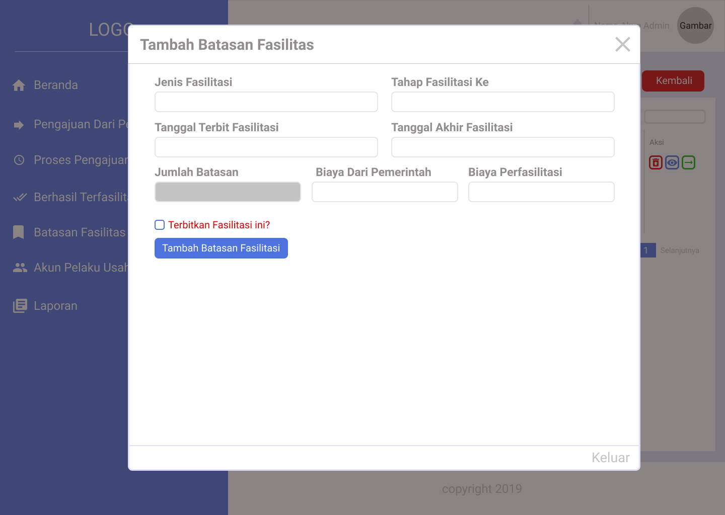

**Gambar 69.** Desain Interface Tambah Batasan Fasilitasi

Desain antarmuka tambah batasan fasilitasi merupakan desain yang diakses oleh admin, Desain ini terdapat pada halaman batasan fasilitas terdapat form untuk menginputkan data batasan fasilitas dalam bentuk *modal*, terdapat tombol tambah batasan fasilitas.

#### Desain Interface Halaman Ubah Batasan Fasilitasi

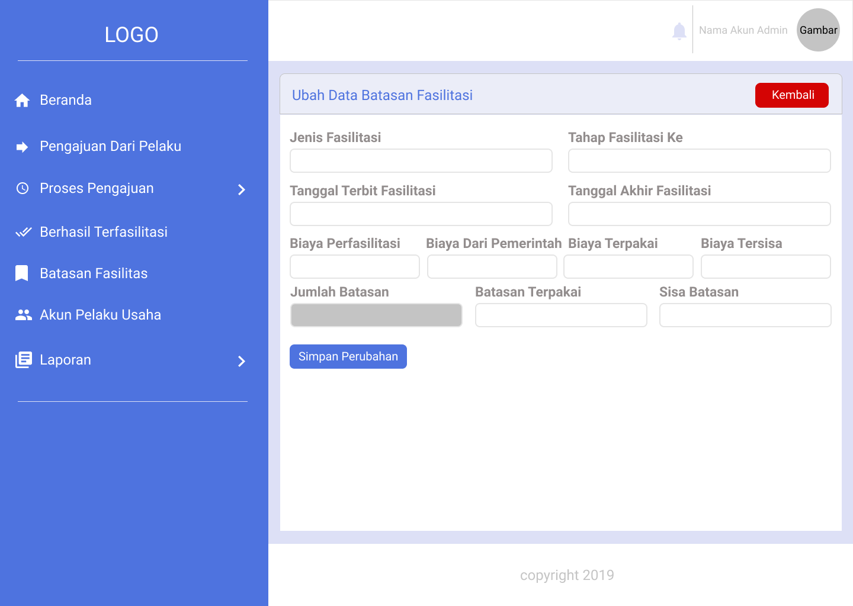

**Gambar 70.** Desain Interface Halaman Ubah Batasan Fasilitasi

Halaman Ubah batasan fasilitasi merupakan desain halaman yang diakses oleh admin, dalam halaman ini terdapat form mengenai data batasan fasilitasi yang akan di ubah, terdapat tombol simpan perubahan.

#### Desain Interface Halaman Lihat Batasan Fasilitasi

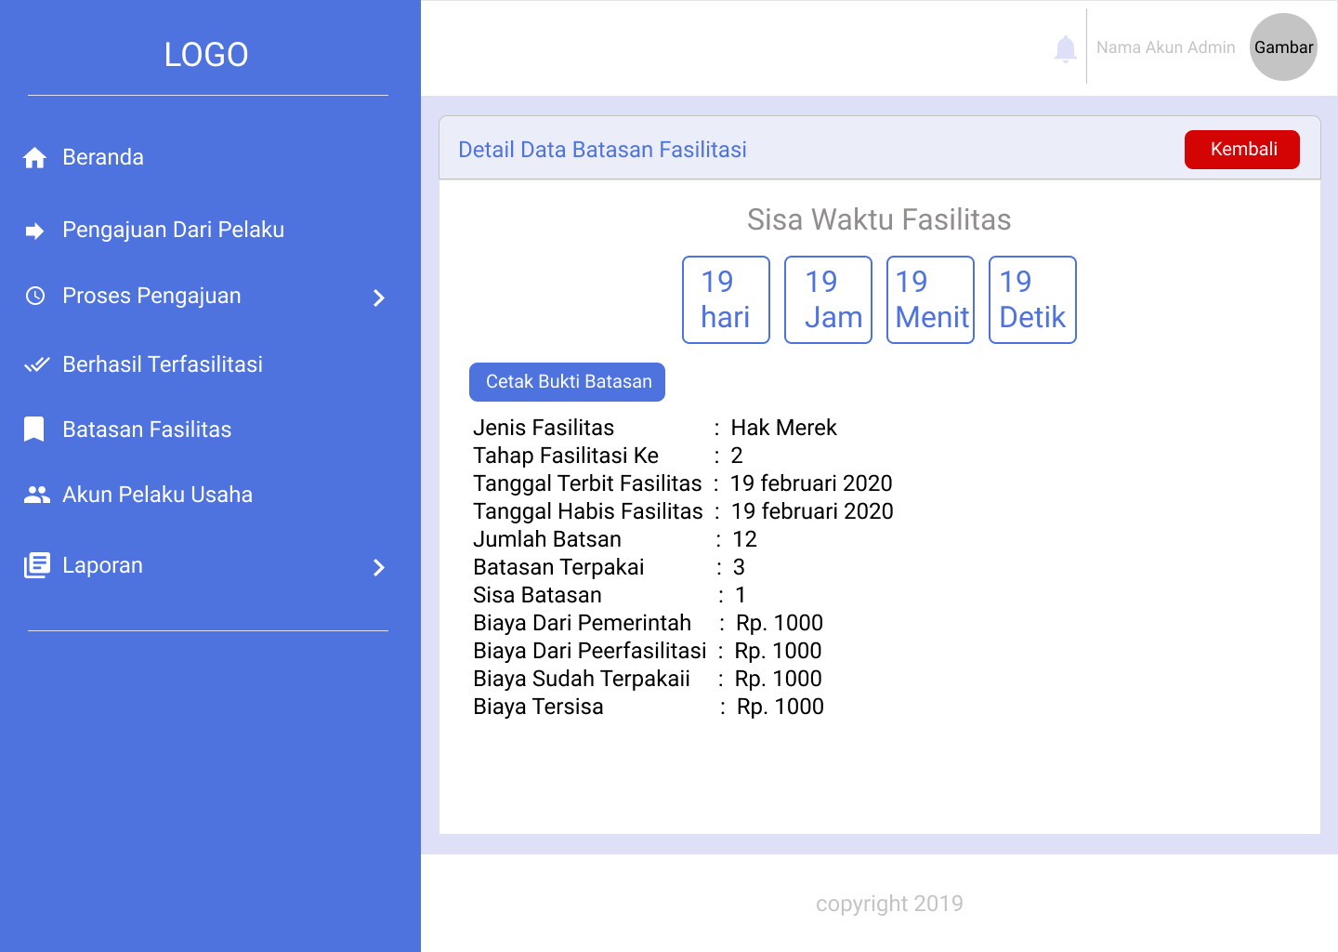

**Gambar 71.** Desain Interface Halaman Lihat Batasan Fasilitasi

Halaman Ubah lihat fasilitasi merupakan desain halaman yang diakses oleh admin, dalam halaman ini terdapat informasi mengenai data batasan fasilitasi, terdapat tombol cetak bukti apabila batasan fasilitasi telah selesai.

#### Desain Interface Halaman Data Akun Pelaku Usaha

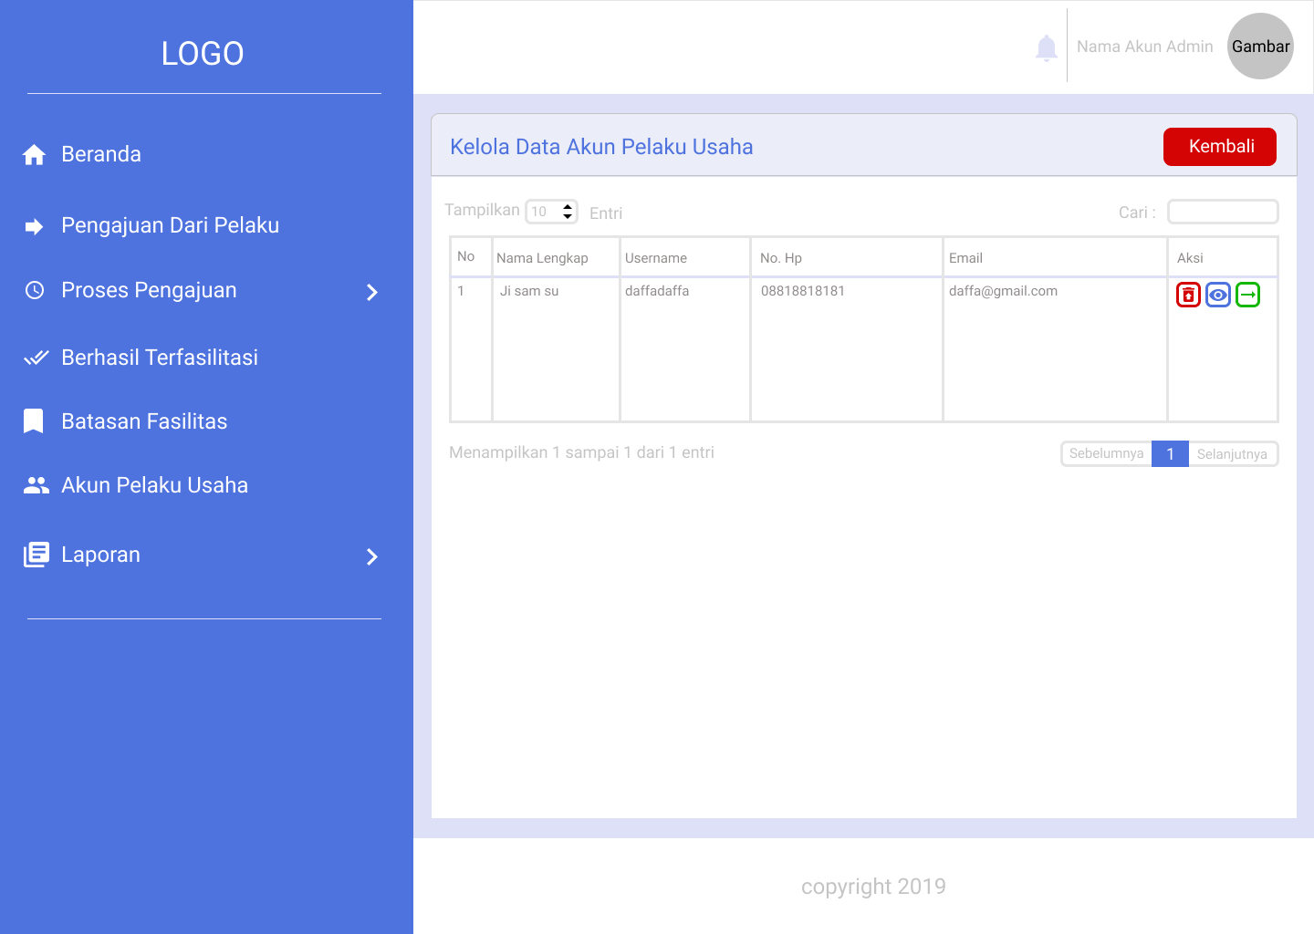

**Gambar 72.** Desain Interface Halaman Data Akun Pelaku Usaha

Halaman data akun pelaku usaha merupakan desain halaman yang diakses oleh admin, dalam halaman ini terdapat informasi mengenai data akun pelaku usaha dalam bentuk tabel, terdapat tombol ubah dan hapus.

#### Desain Interface Halaman Lihat Kelola Data Akun Pelaku Usaha

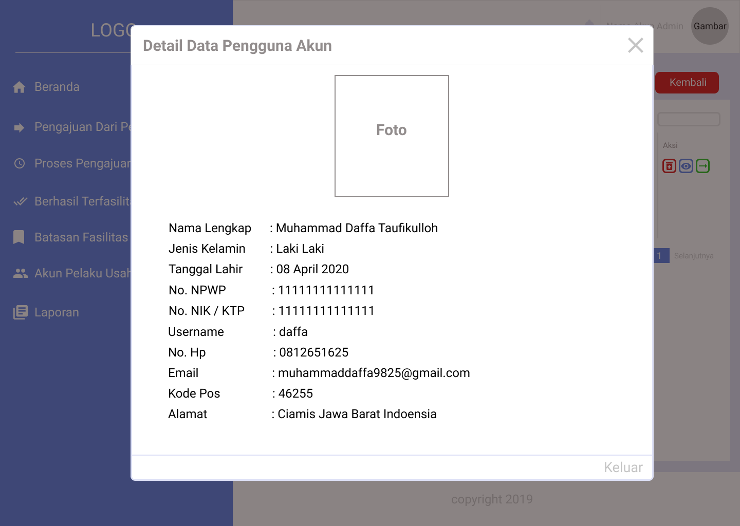

**Gambar 73.** Desain Interface Halaman Lihat Kelola Data Akun Pelaku Usaha

Halaman lihat kelola data akun pelaku usaha merupakan desain halaman yang diakses oleh admin, dalam halaman ini terdapat informasi mengenai data akun pelaku usaha.

#### Desain Interface Halaman Ubah Kelola Data Akun Pelaku Usaha

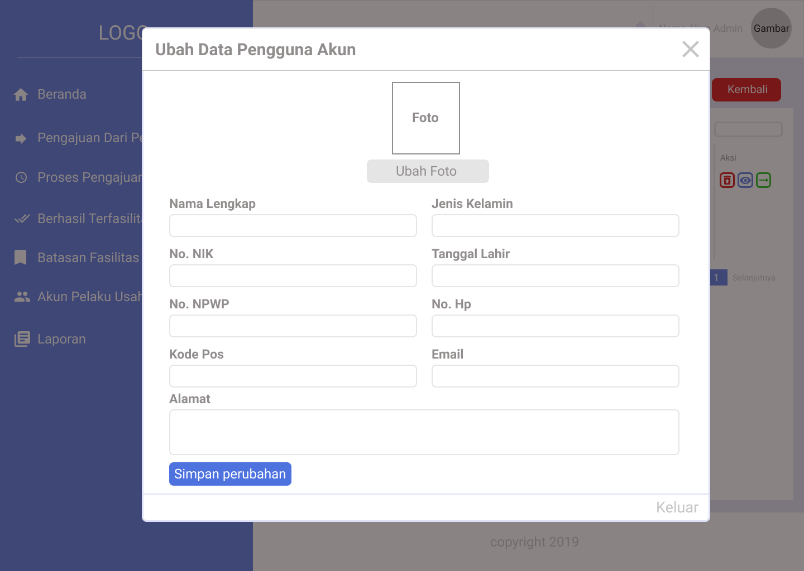

**Gambar 74.** Desain Interface Halaman Ubah Kelola Data Akun Pelaku Usaha

Halaman ubah kelola data akun pelaku usaha merupakan desain halaman yang diakses oleh admin, dalam halaman ini terdapat informasi mengenai data akun pelaku usaha dan form untuk admin melakukan perubahan data, terdapat tombol simpan perubahan.

#### Desain Interface Halaman Laporan

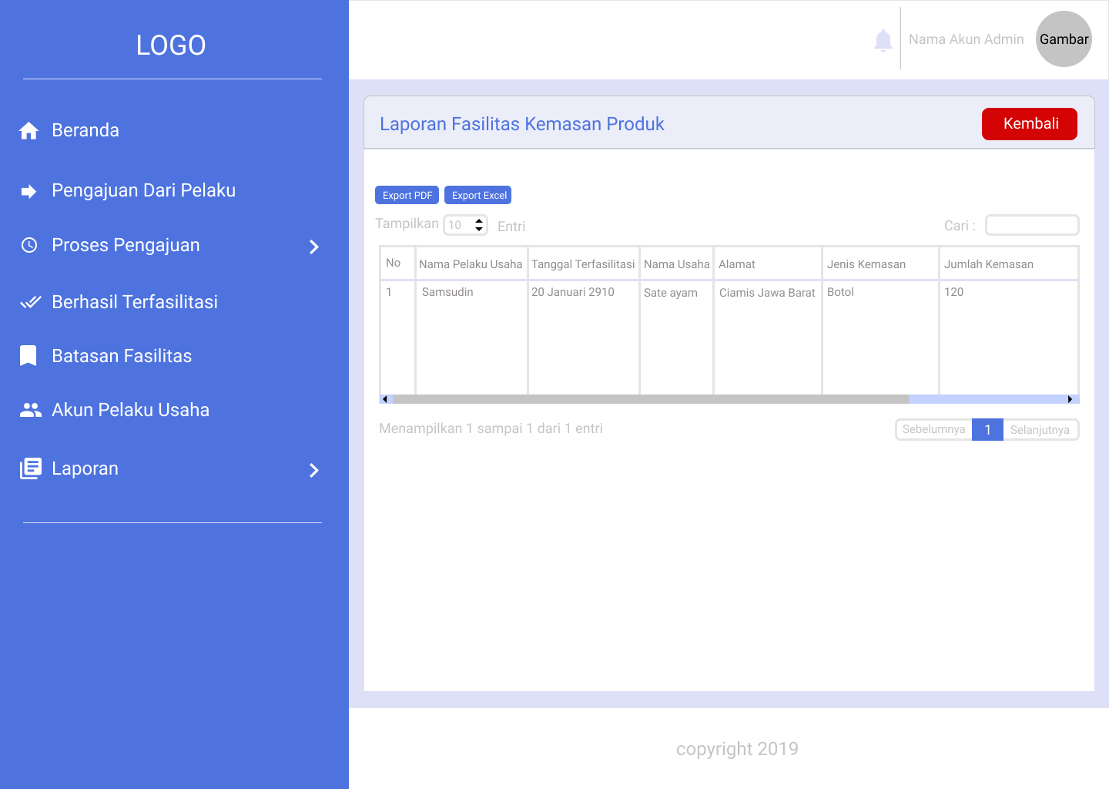

**Gambar 75.** Desain Interface Halaman Laporan Kemasan Produk

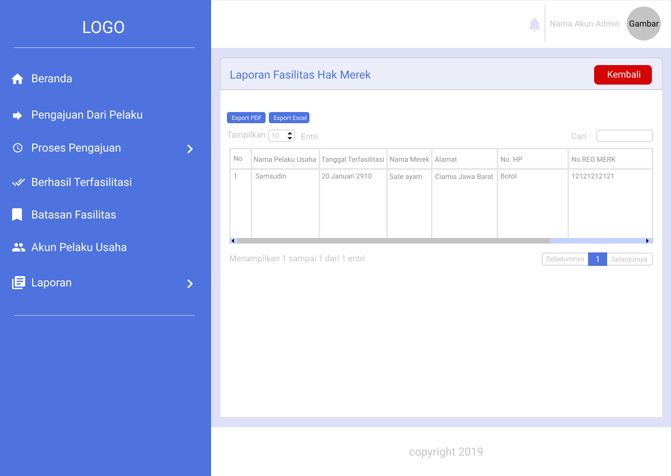

**Gambar 76.** Desain Interface Halaman Laporan Hak Merek

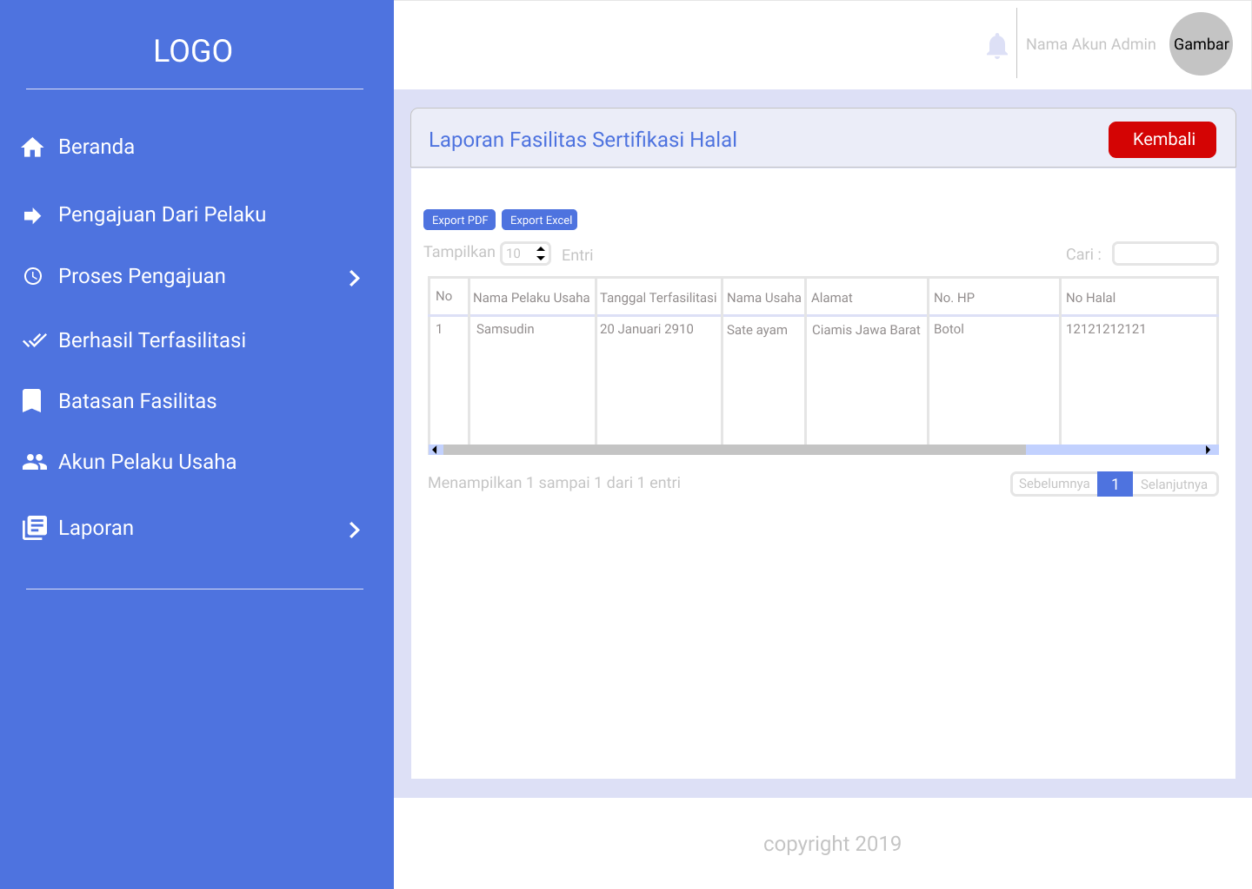

**Gambar 77.** Desain Interface Halaman Laporan Sertifikasi Halal

Halaman laporan merupakan desain halaman yang diakses oleh admin dan pengelola, dalam halaman ini terdapat informasi mengenai data yang berhasil terfaslitasi baik itu Hak Merek, Sertifikasi Halal dan Kemasan Produk dalam bentuk tabel, terdapat tombol cetak secara pdf dan *excel*.

#### Desain Interface Halaman Beranda Pengelola

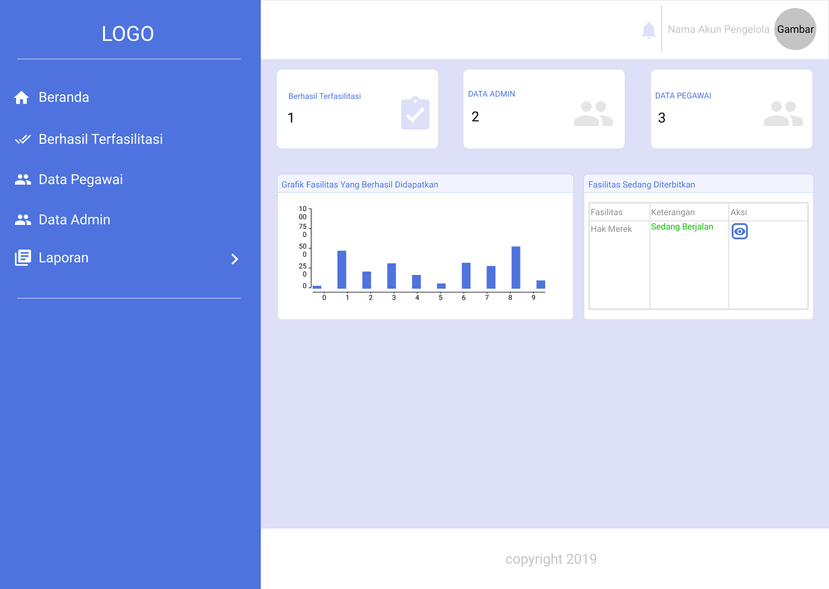

**Gambar 78.** Desain Interface Halaman Beranda Pengelola

Halaman beranda ini merupakan halaman yang pertama kali muncul ketika pengelola sudah melakukan *login*. Desain *interface* halaman beranda ini terdapat informasi mengenai berhasil terfasilitasi, data pegawai dan data admin, serta terdapat grafik.

#### Desain Interface Halaman Data Pegawai

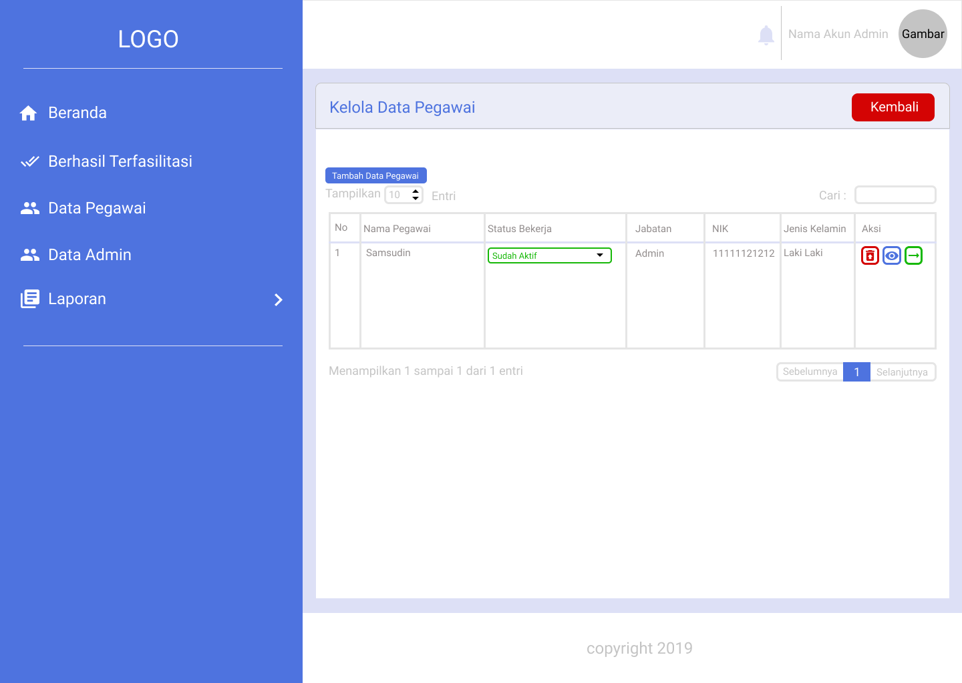

**Gambar 79.** Desain Interface Halaman Data Pegawai

Desain antarmuka halaman data pegawai merupakan desain yang diakses oleh pengelola untuk melihat informasi mengenai data pegawai, terdapat tombol lihat, edit,hapus dan tambah.

#### Desain Interface Lihat Data Pegawai

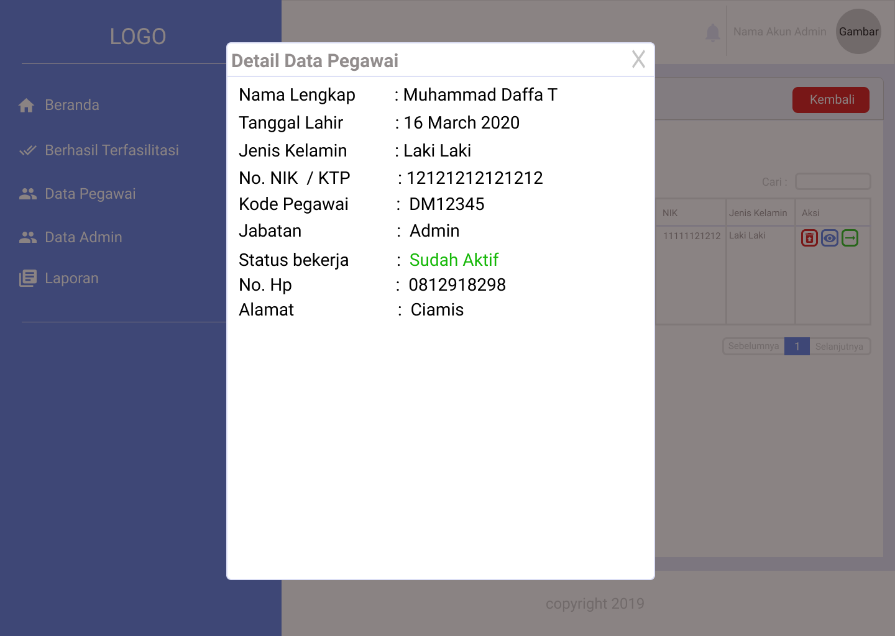

**Gambar 80.** Desain Interface Lihat Data Pegawai

Desain antarmuka lihat data pegawai merupakan desain yang diakses oleh pengelola untuk melihat informasi mengenai pegawai pada halaman data pegawai dalam bentuk *modal*.

#### Desain Interface Tambah Data Pegawai

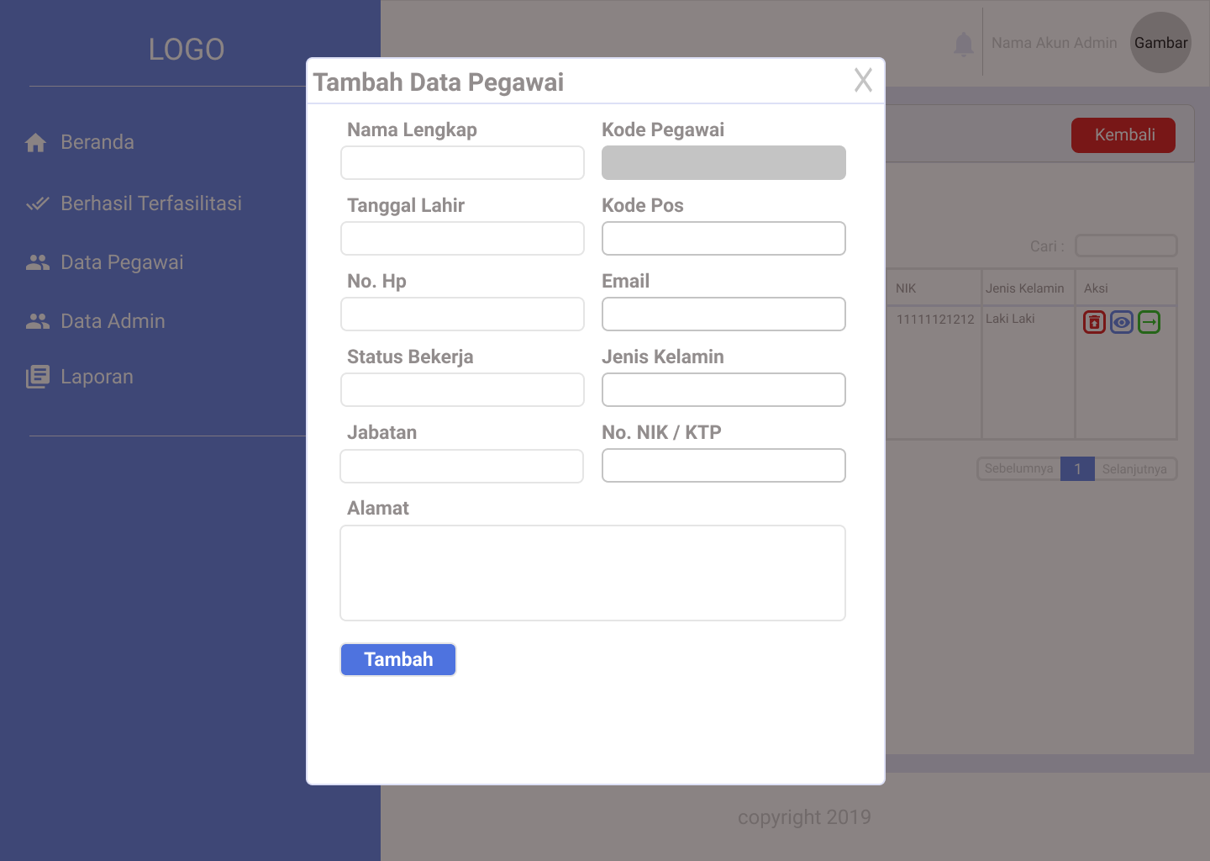

**Gambar 81.** Desain Interface Tambah Data Pegawai

Desain antarmuka tambah data pegawai merupakan desain yang diakses oleh pengelola untuk menambah data pegawai yang terdapat di halaman data pegawai ditampilkan dalam bentuk *modal*, pada desain ini terdapat form untuk menginputkan data pegawai dan tombol tambah.

#### Desain Interface Ubah Data Pegawai

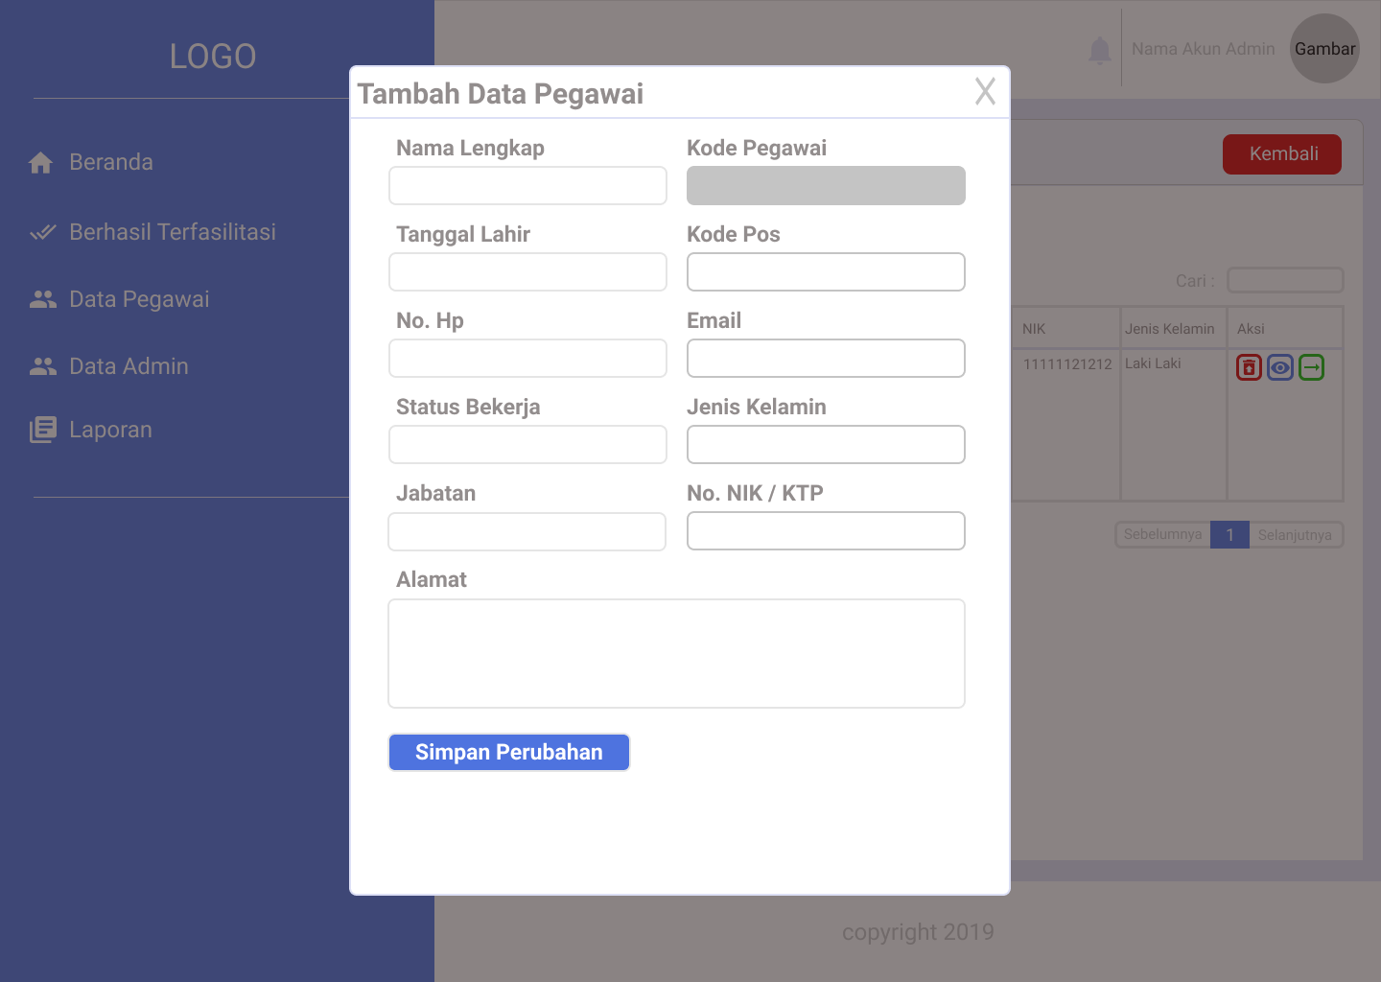

**Gambar 82.** Desain Interface Ubah Data Pegawai

Desain antarmuka ubah data pegawai merupakan desain yang diakses oleh pengelola untuk mengubah data pegawai pegawai yang terdapat di halaman data pegawai ditampilkan dalam bentuk *modal*, Pada Desain ini terdapat form untuk mengubah data pegawai dan tombol simpan perubahan.

#### Desain Interface Halaman Data Admin

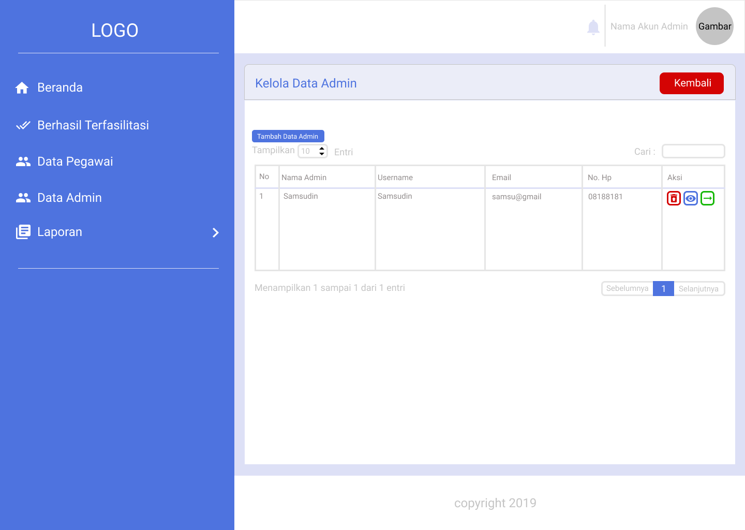

**Gambar 83.** Desain Interface Halaman Data Admin

Desain antarmuka halaman data admin merupakan desain yang diakses oleh pengelola untuk melihat informasi mengenai data admin dalam bentuk tabel, terdapat tombol tambah,ubah dan hapus.

#### Desain Interface Lihat Data Admin

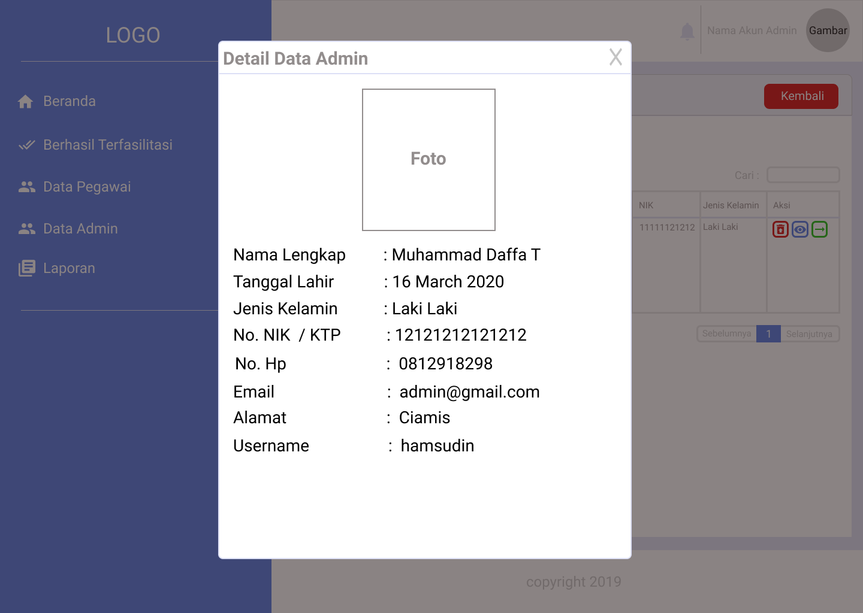

**Gambar 84.** Desain Interface Halaman Data Admin

Desain antarmuka lihat data admin merupakan desain yang diakses oleh pengelola untuk melihat informasi mengenai data admin, desain ini terdapat pada halaman data admin ditampilkan dalam *modal*.

#### Desain Interface Tambah Data Admin

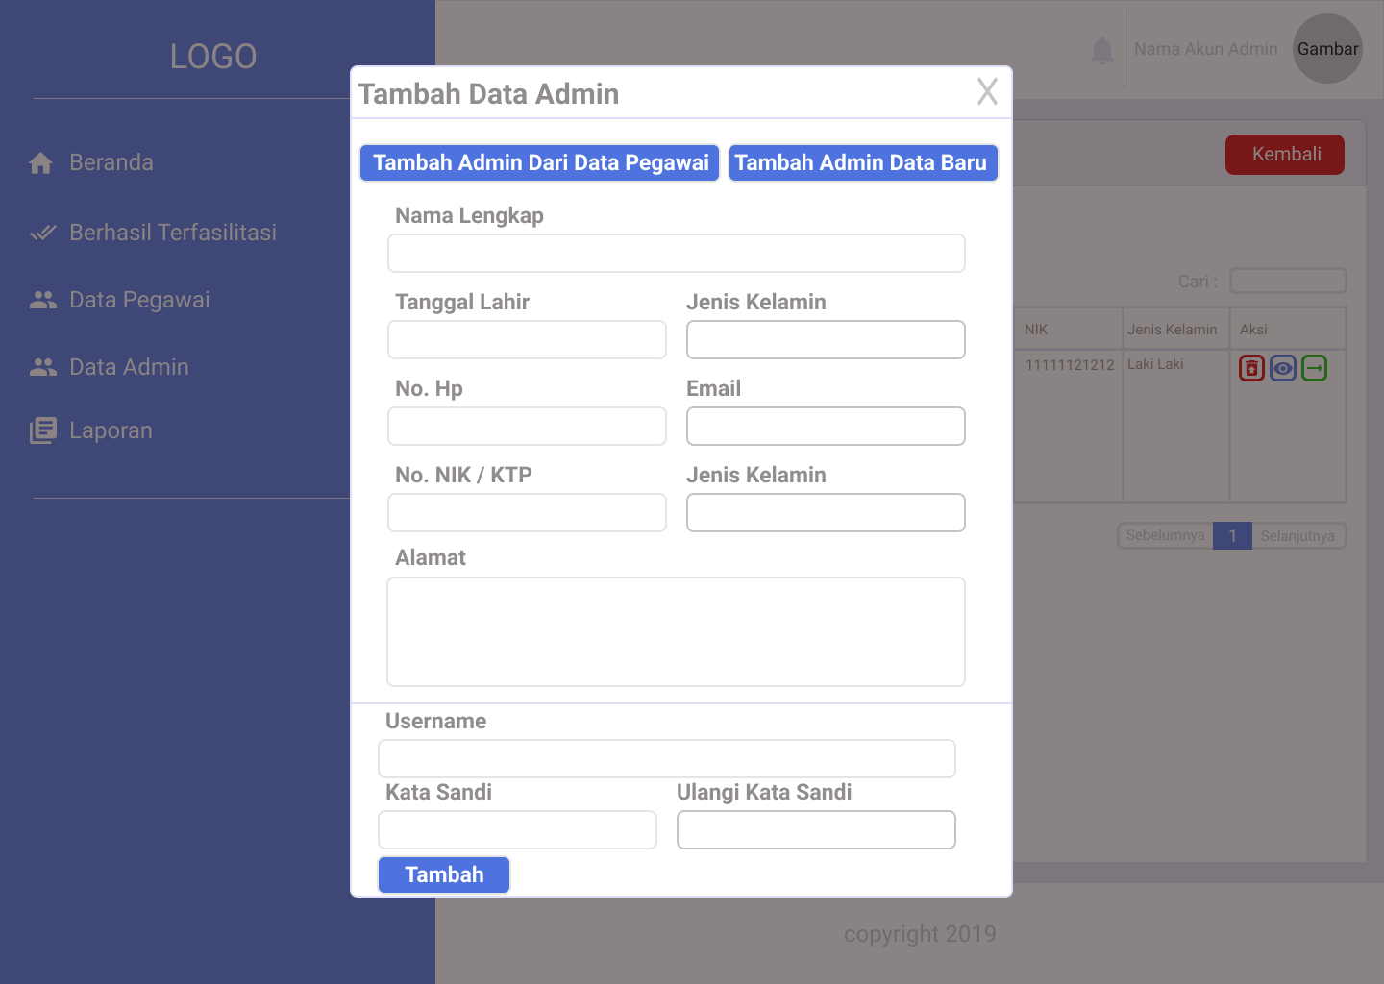

**Gambar 85.** Desain Interface Tambah Data Admin

Desain antarmuka tambah data admin merupakan desain yang diakses oleh pengelola untuk menambah data admin, desain ini terdapat pada halaman data admin ditampilkan dalam *modal*, dalam desain ini terdapat form untuk menginputkan data admin.

#### Desain Interface Ubah Data Admin

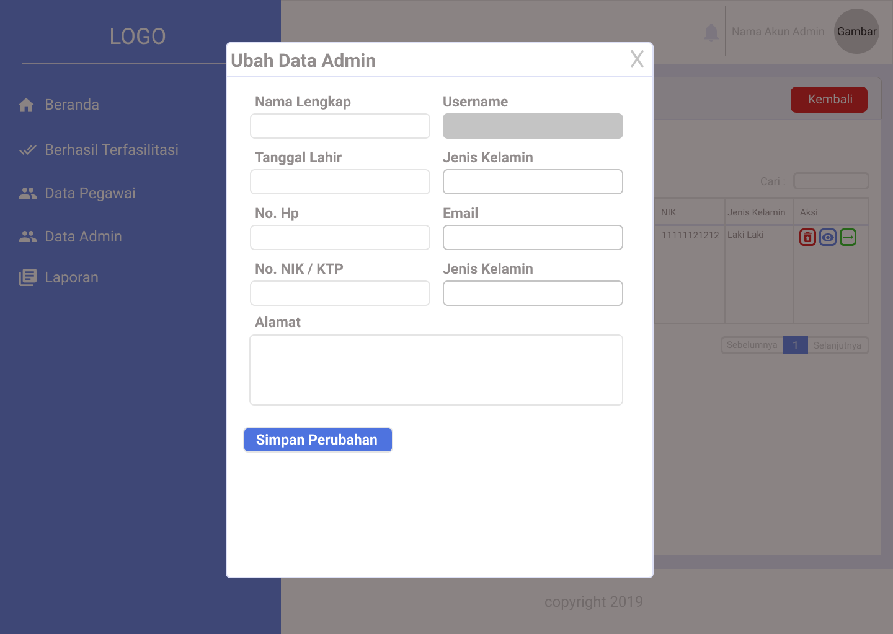

**Gambar 86.** Desain Interface Ubah Data Admin

Desain antarmuka ubah data admin merupakan desain yang diakses oleh pengelola untuk mengubah data admin, desain ini terdapat pada halaman data admin ditampilkan dalam *modal*, dalam desain ini terdapat form untuk mengubah data admin dan tombol simpan perubahan.

### Tahap Implementasi

Tahap implementasi merupakan tahap penerjemahan dari perancangan sistem yang telah dibuat pada proses pembangunan sistem. Pada tahap implementasi ini dilakukan penulisan kode atau coding untuk menerjemahkan perancangan sistem tersebut dengan bahasa pemrograman dan basis data tertentu agar dapat dimengerti oleh komputer. Bahasa pemrograman yang digunakan dalam membangun sistem ini ialah bahasa PHP, HTML, CSS, jQuery, dan Javascript untuk mendesain tampilan. Sedangkan untuk basis datanya menggunakan MySQL.

#### Implementasi Halaman Login User

Implementasi halaman *login user* mengacu pada desain *interface* halaman login *user* yang terdapat dalam tahap perancangan, maka dibuatlah tampilan halaman *login* seperti dibawah ini. Halaman ini merupakan halaman awal saat sistem pertama kali dibuka oleh *user*.

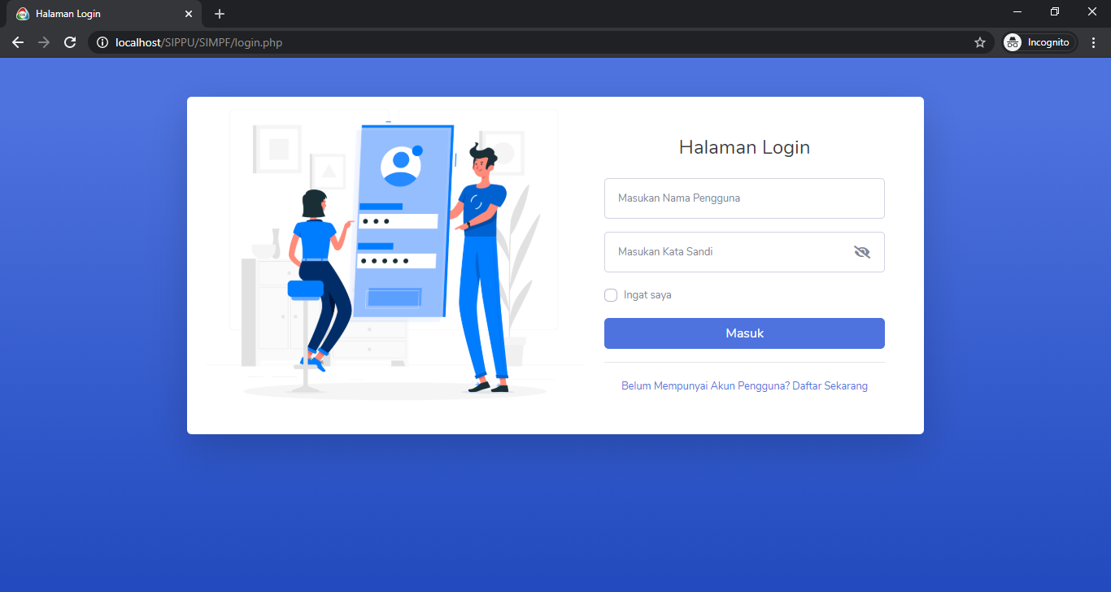

**Gambar 87.** Implementasi Halaman Login

Pada halaman *login* terdapat gambar dibagian kiri yang menggambarkan *user* akan melakukan *login,* di bagian kanan terdapat form untuk menginputkan nama penggunnadan kata sandi, dibawah form terdapat *checkbox* untuk *user* apakah passwordnya ingin disimpan atau tidak, dibawah *checkbox* terdapat tombol masuk, dibawahnya terdapat tombol untuk daftar akun pengguna pelaku usaha yang nantinya akan *redirect* ke halaman daftar akun pengguna pelaku usaha.

Berikut ini potongan *query* yang terdapat pada halaman login *user* untuk mengecek apakah hasil inputan *user* sama dengan data yang ada di database.

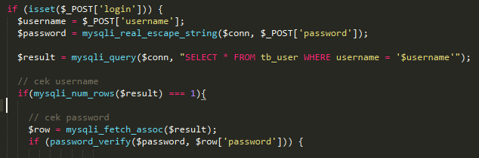

**Gambar 88.** Potongan Query Halaman Login

#### Implementasi Halaman Pendaftaran Akun Pengguna Pelaku Usaha

Implementasi halaman Pendaftaran Akun Pengguna Pelaku Usaha mengacu pada desain *interface* halaman Pendaftaran Akun Pengguna Pelaku Usaha yang terdapat dalam tahap perancangan, maka dibuatlah tampilan halaman pendaftaranseperti dibawah ini. Halaman ini merupakan halaman pelaku usaha ketika akan mendaftarkan diri untuk mendapatkan akun pengguna agar bisa masuk kedalam sistem.

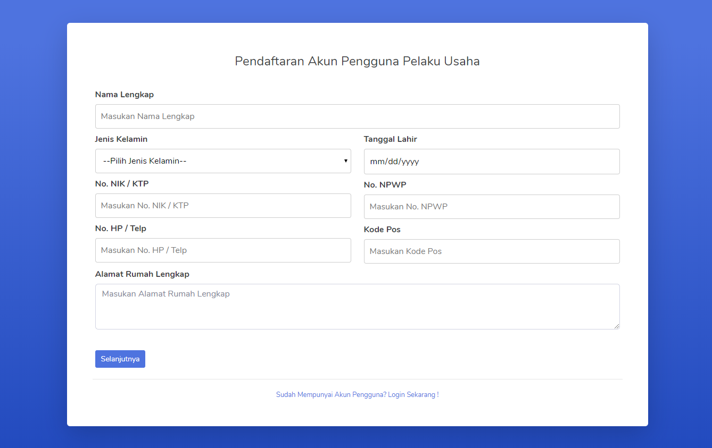

**Gambar 89.** Implementasi Halaman Pendaftaran Akun Penggunna Pelaku Usaha Bagian Pengisian Data Diri

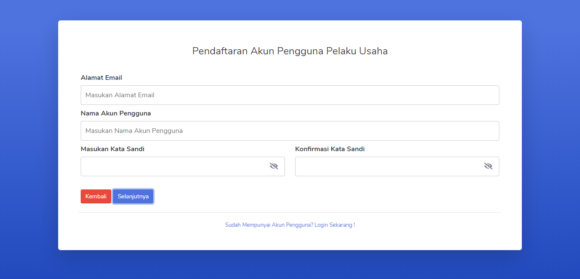

**Gambar 90.** Implementasi Halaman Pendaftaran Akun Penggunna Pelaku Usaha Bagian Pengisian Data Akun Pengguna

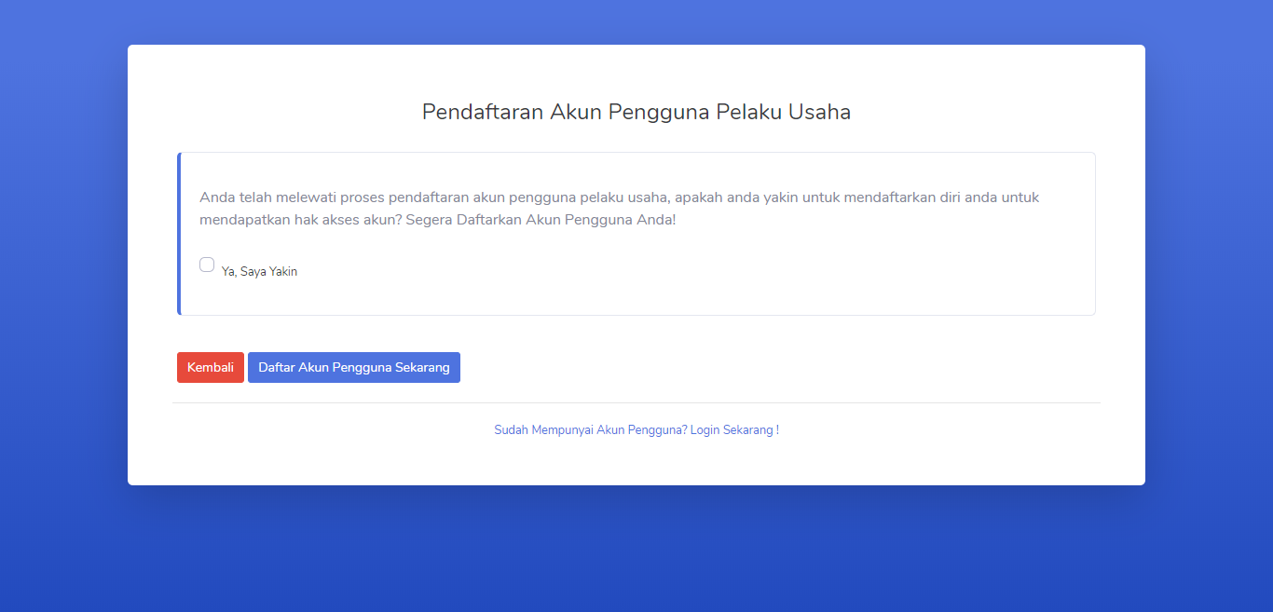

**Gambar 91.** Implementasi Halaman Pendaftaran Akun Penggunna Pelaku Usaha Bagian Persetujuan Pendaftaran

Pada halaman pendaftaran ini terdapat form untuk menginputkan data, pada proses pendaftaran disini dipakai proses *multi step registration* dimana terdapat dua form yang pertama mengisi data diri dan form selanjutnya adalah mengisi data untuk akun sistem seperti *username* dan *password*. Disetiap prosesnya dilengkapi tombol selanjutnya dan pada proses terakhir terdapat informasi dan *checkbox* untuk mengetahui apakan pelaku usaha benar – benar akan mendaftarkan akunnya, terdapat tombol selesai untuk memasukan datanya ke *database*. Selain itu terdapat tombol kembali ke halaman login apabila pelaku usaha sudah mempunyai akun pengguna.

Berikut ini potongan *query* untuk menyimpan data hasil pendaftaran yang telah dilakukan oleh pelaku usaha kedalam database.



**Gambar 92.** Potongan Query Halaman Pendaftaran

#### Implementasi Halaman Beranda Pelaku Usaha

Implementasi halaman beranda pelaku usaha mengacu pada desain *interface* halaman beranda pelaku usaha yang terdapat dalam tahap perancangan, maka dibuatlah tampilan halaman berandaseperti dibawah ini. Halaman ini merupakan halaman yang pertama kali muncul ketika pelaku usaha sudah melakukan *login* dan masuk ke dalam sistem.

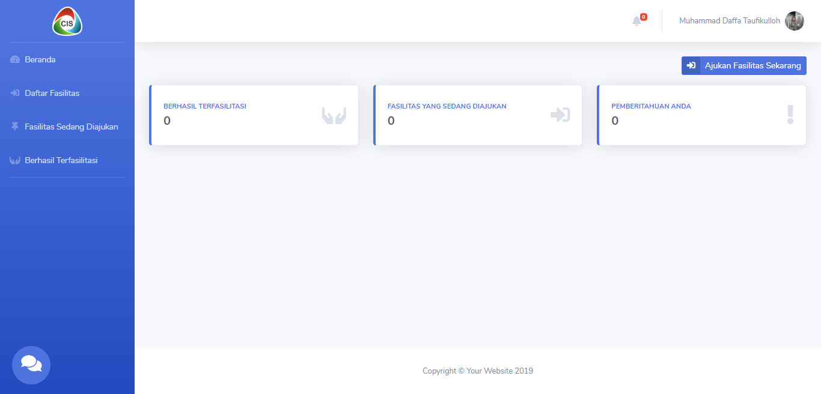

**Gambar 93.** Implementasi Halaman Beranda Pelaku Usaha

Pada halaman beranda pelaku usaha dapat melihat informasi mengenai angka yang berhasil terfasilitasi, pengajuan fasilitas, pemberitahuan yang masuk. Terdapat tombol ajukan fasilitas untuk mendaftarkan fasilitas yang diinginkan, selain itu terdapat menu dibagian *sidebar*, dibagian pojok kiri bawah menu *sidebar* terdapat fitur untuk melakukan chat melalui *whatsapp*, pada bagian atas pojok kanan terdapat foto pelaku usaha beserta nama pelaku usaha dan sebelahnya ada sebuah notifikasi.

Berikut ini potongan *query* untuk menampilkan informasi yang ada dihalaman beranda.

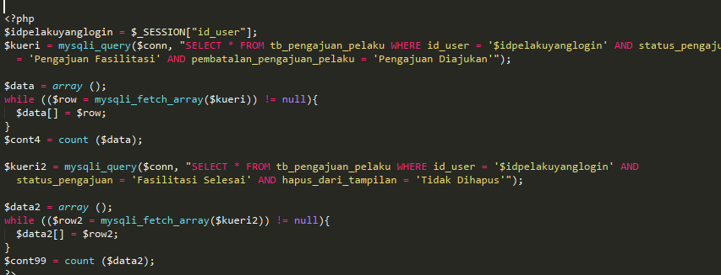

**Gambar 94.** Potongan Query Halaman Beranda Pelaku Usaha

#### Implementasi Halaman Daftar Fasilitas

Implementasi halaman daftar fasilitas mengacu pada desain *interface* halaman daftar fasilitas yang terdapat dalam tahap perancangan, maka dibuatlah tampilan halaman daftar fasilitasseperti dibawah ini. Halaman ini merupakan halaman dimana pelaku usaha dapat mendaftarkan fasilitas baik itu fasilitas hak merek, sertifikasi halal dan kemasan produk.

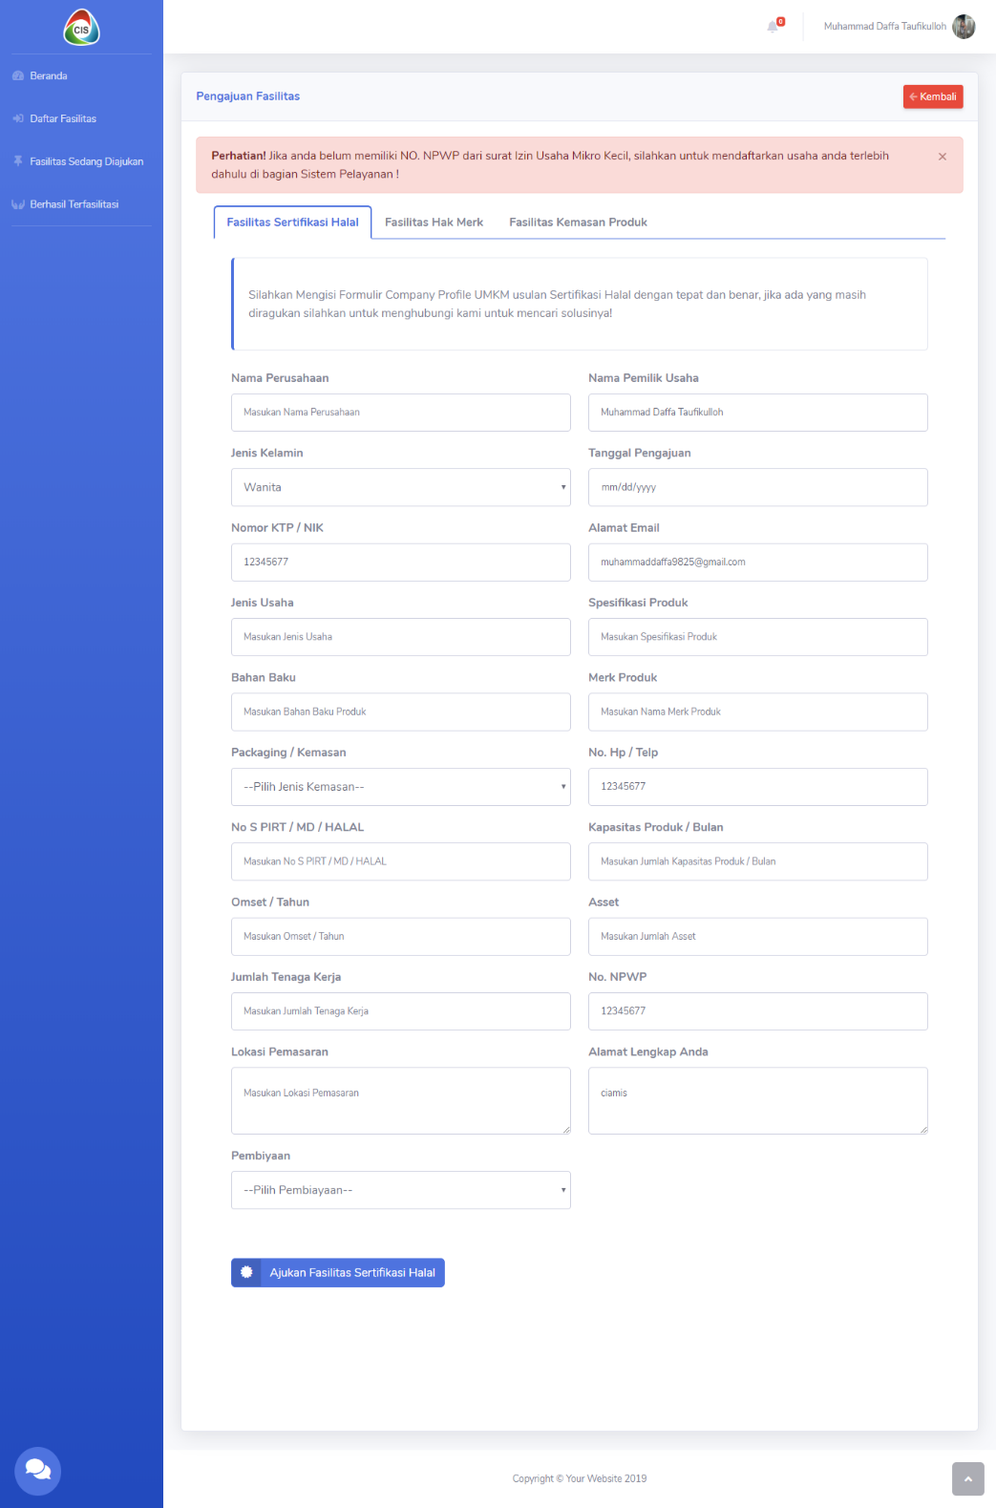

**Gambar 95.** Implementasi Halaman Daftar Fasilitas Sertifikasi Halal

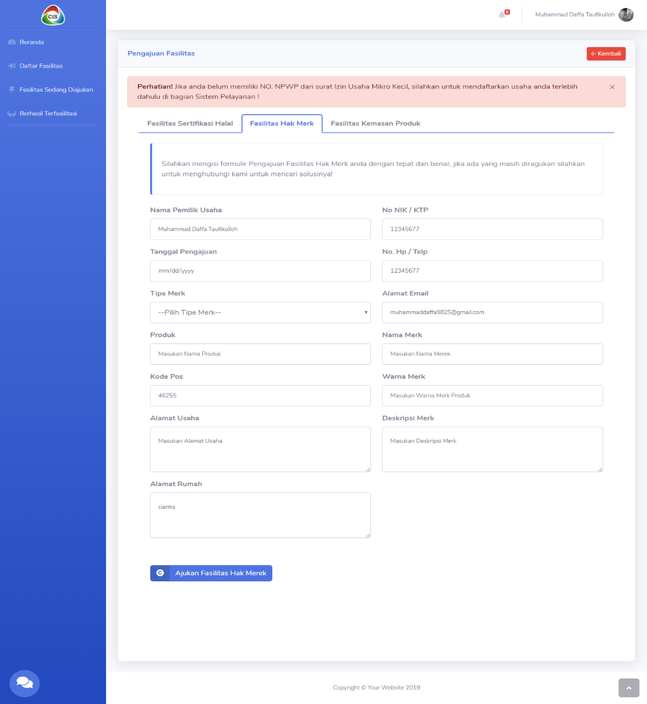

**Gambar 96.** Implementasi Halaman Daftar Fasilitas Hak Merek

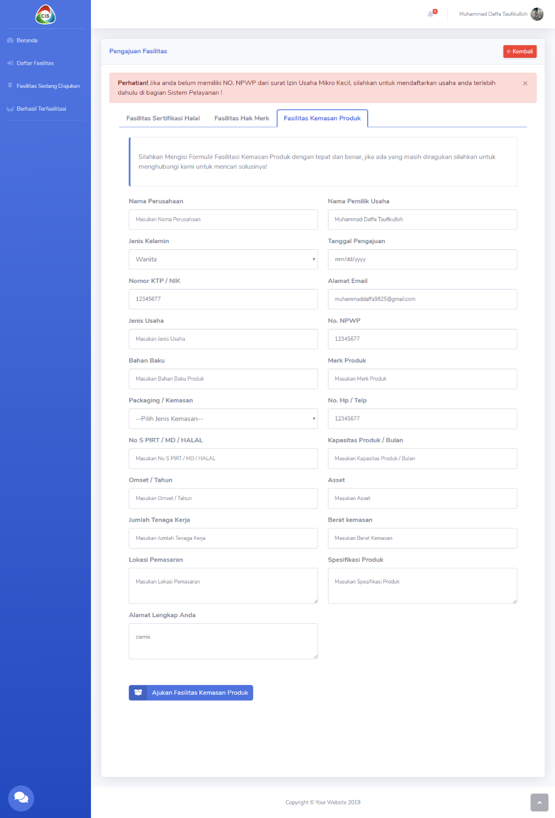

**Gambar 97.** Implementasi Halaman Daftar Fasilitas Kemasan Produk

Pada halaman daftar fasilitas ini terdapat imbauan untuk pelaku usaha mengenai No. NPWP. Dalam halaman ini terdapat 3 form yaitu form fasilitas hak merek, kemasan produk dan sertifikasi halal untuk setiap fasilitas memiliki form yang berbeda, untuk mendaftarkan fasilitas pelaku usaha harus mengisi form tersebut yang mengenai data dirinya. Terdapat tombol Ajukan fasilitas untuk mendaftarkan pengajuan fasilitas dan menyimpan data tersebut kedalam database.

Berikut ini potongan *query* pada halaman daftar fasilitas yang berfungsi untuk menyimpan data hasil penginputan form yang dilakukan pelaku usaha baik itu fasilitas hak merek, kemasan produk dan sertifikasi halal.

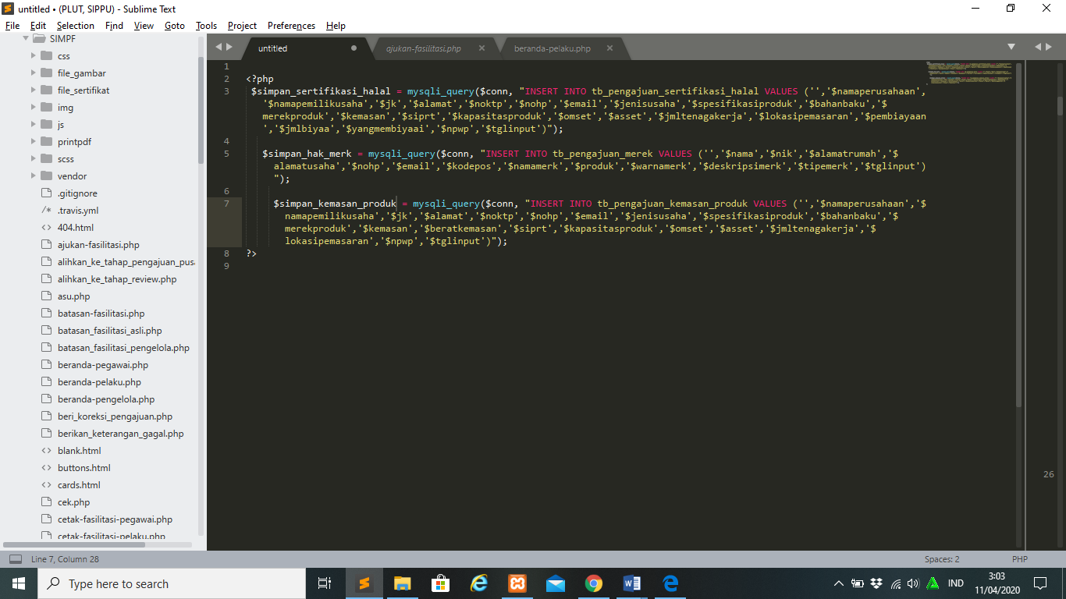

**Gambar 98.** Potongan Query untuk menyimpan data daftar fasilitas hak merek, kemasan produk dan sertifikasi halal

#### Implementasi Halaman Fasilitas Sedang Diajukan

Implementasi halaman fasilitas sedang diajukan mengacu pada desain *interface* halaman fasilitas sedang diajukan yang terdapat dalam tahap perancangan, maka dibuatlah tampilan fasilitas sedang diajukanseperti dibawah ini. Halaman ini merupakan halaman dimana pelaku usaha dapat melihat informasi mengenai pengajuan fasilitas baik itu fasilitas hak merek, sertifikasi halal dan kemasan produk.

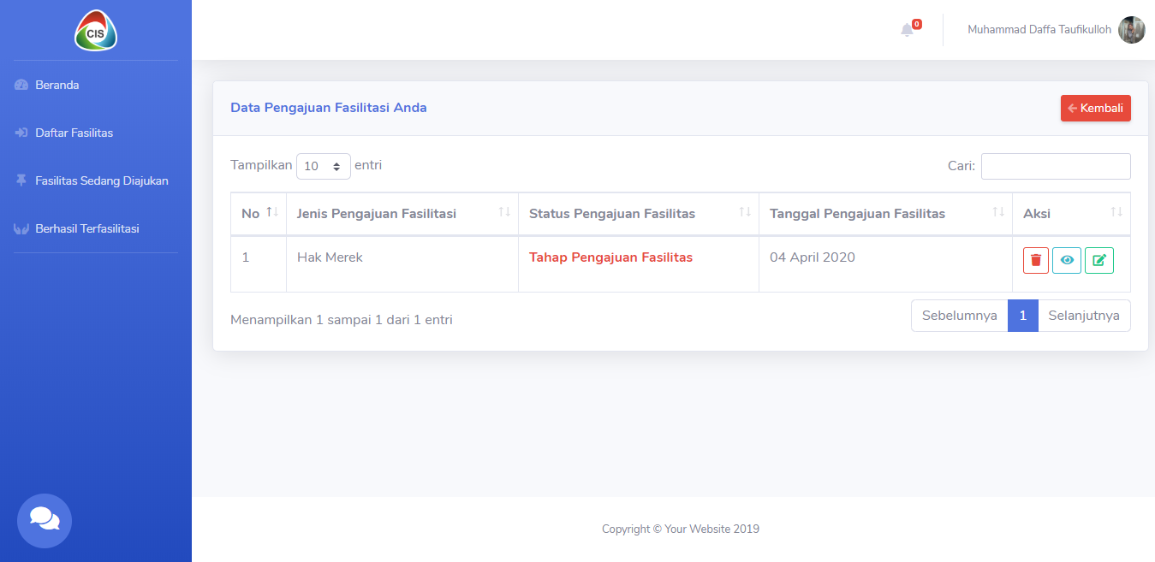

**Gambar 99.** Implementasi Halaman Fasilitas Sedang Diajukan

Pada halaman fasilitas sedang diajukan pelaku usaha dapat melihat informasi mengenai pengajuan fasilitas yang telah didaftarkan dengan tampilan data dalam bentuk tabel, didalam tabel terdapat data jenis pengajuan fasilitas, status pengajuan, tanggal pengajuan beserta tombol batalkan pengajuan, lihat detail pengajuan dan ubah data pengajuan fasilitas.

Berikut adalah potongan *query* dalam halaman fasilitas sedang diajukan untuk menampilkan data yang ada dalam tabel tersebut.

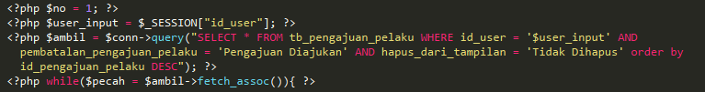

**Gambar 100.** Potongan Query Untuk Menampilkan Data Dalam Tabel

#### Implementasi Halaman Ubah Pengajuan Fasilitas

Implementasi halaman ubah pengajuan fasilitas mengacu pada desain *interface* halaman ubah pengajuan fasilitas yang terdapat dalam tahap perancangan, maka dibuatlah tampilan ubah pengajuan fasilitasseperti dibawah ini. Halaman ini merupakan halaman dimana pelaku usaha dapat melakukan perubahan data pengajuan fasilitas, baik itu fasilitas hak merek, sertifikasi halal dan kemasan produk, terdapat formulir mengenai data yang diajukan oleh pelaku usaha dalam bentuk form, pelaku usaha dapat mengubah data pada form tersebut kemudian melakukan klik tombol simpan perubahan untuk menyimpan data yang telah diubah kedalam database.

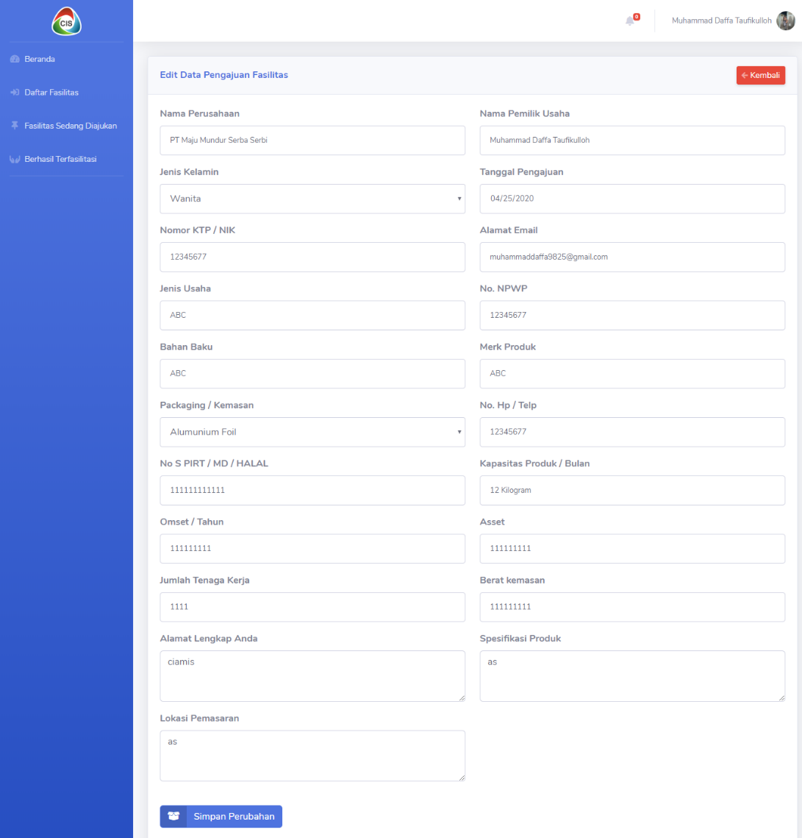

**Gambar 101.** Implementasi Halaman Ubah Pengajuan Sertifikasi Halal

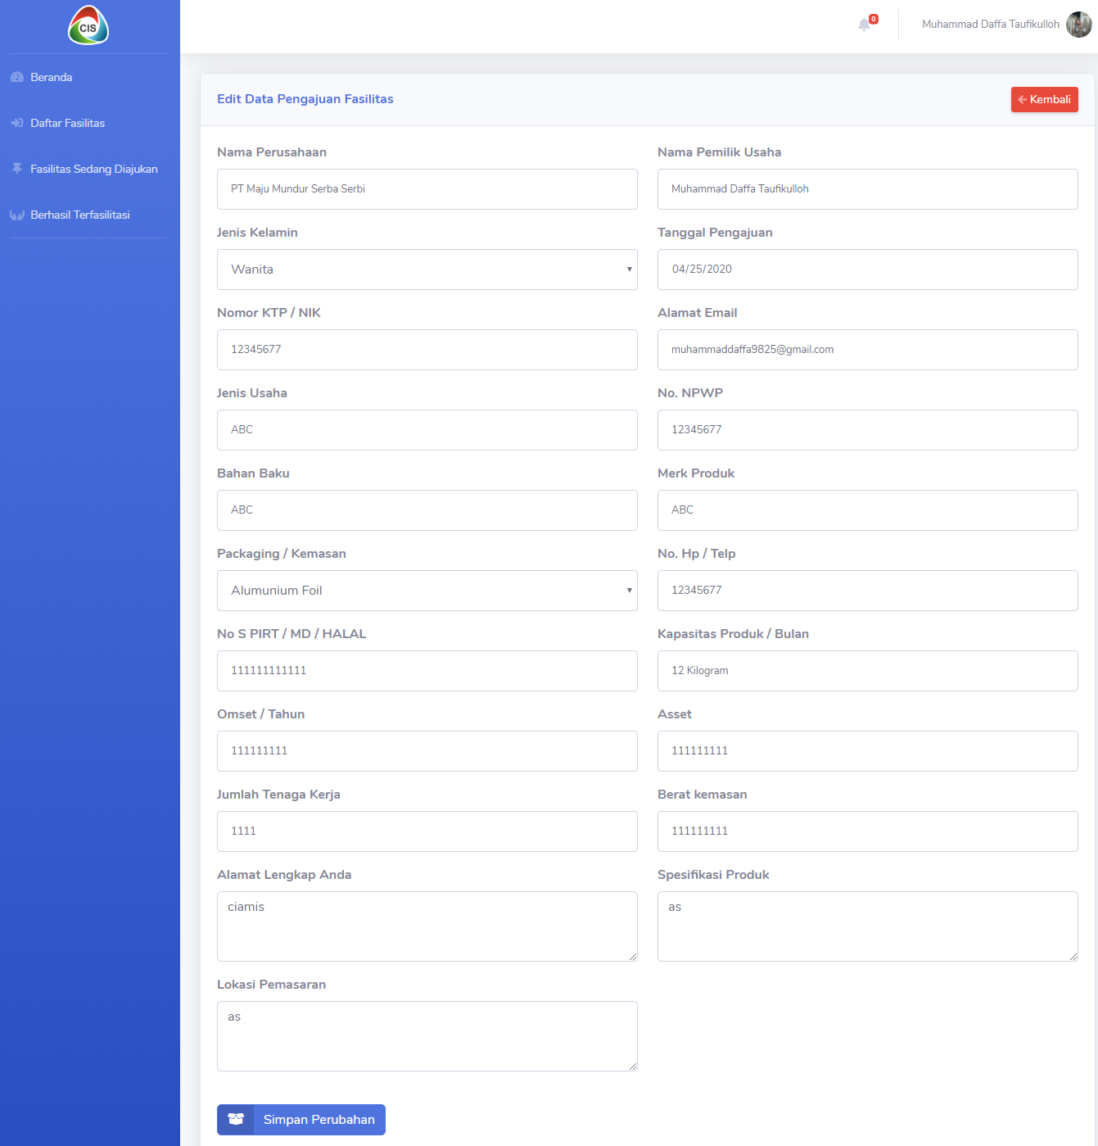

**Gambar 102.** Implementasi Halaman Ubah Pengajuan Fasilitas Kemasan Produk

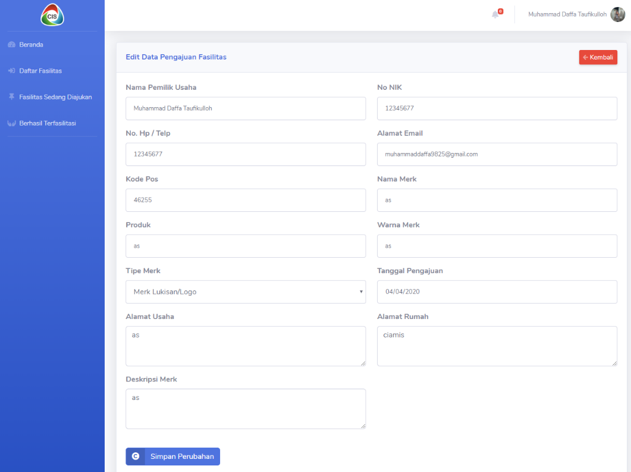

**Gambar 103.** Implementasi Halaman Ubah Pengajuan Fasilitas Hak Merek

Berikut adalah potongan *query* untuk menyimpan perubahan data yang telah dilakukan oleh pelaku usaha kedalam database baik itu fasilitas sertifikasi halal, kemasan produk dan hak merek.

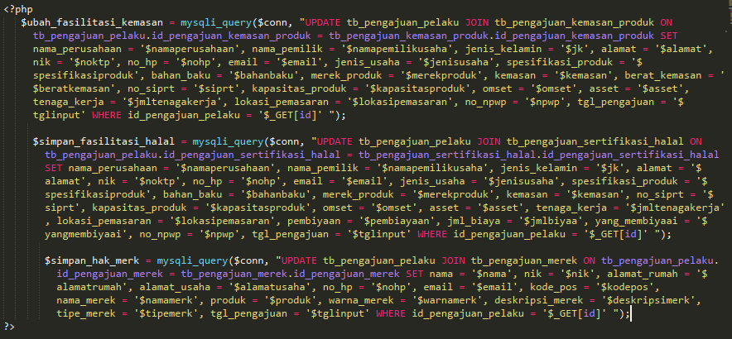

**Gambar 104.** Potongan Query Mengubah Data Pengajuan Fasilitas

#### Implementasi Halaman Lihat Pengajuan Fasilitas

Implementasi halaman lihat pengajuan fasilitas mengacu pada desain *interface* halaman lihat pengajuan fasilitas yang terdapat dalam tahap perancangan, maka dibuatlah tampilan lihat pengajuan fasilitasseperti dibawah ini. Pada halaman ini pelaku usaha dapat melihat detail data pengajuan fasilitas baik itu hak merek, kemasan produk dan sertifikasi halal.

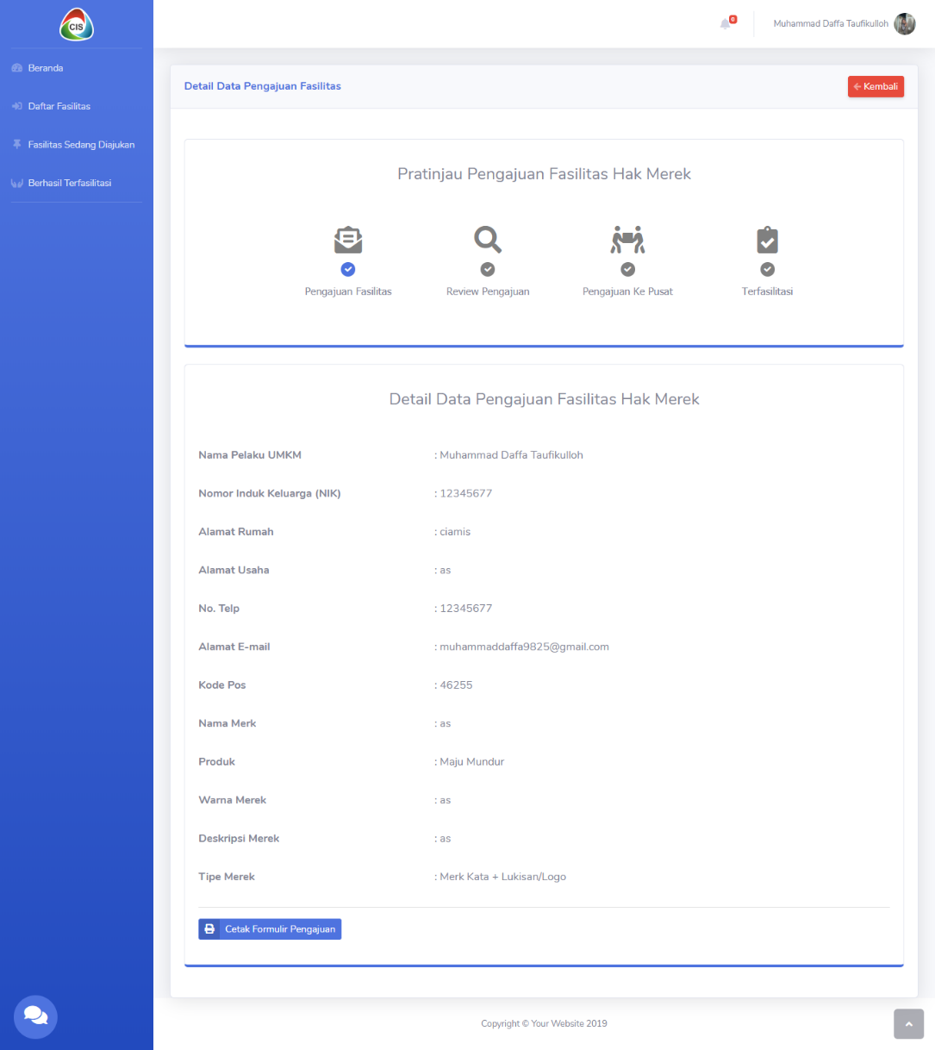

**Gambar 105.** Implementasi Halaman Lihat Pengajuan Fasilitas Hak Merek

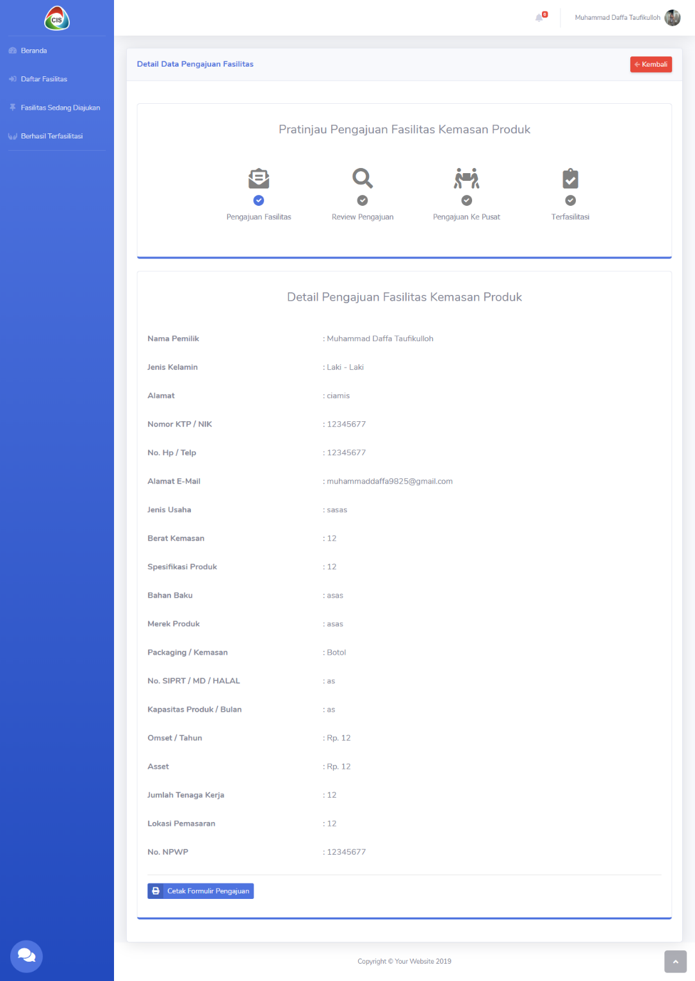

**Gambar 106.** Implementasi Halaman Lihat Pengajuan Fasilitas Kemasan Produk

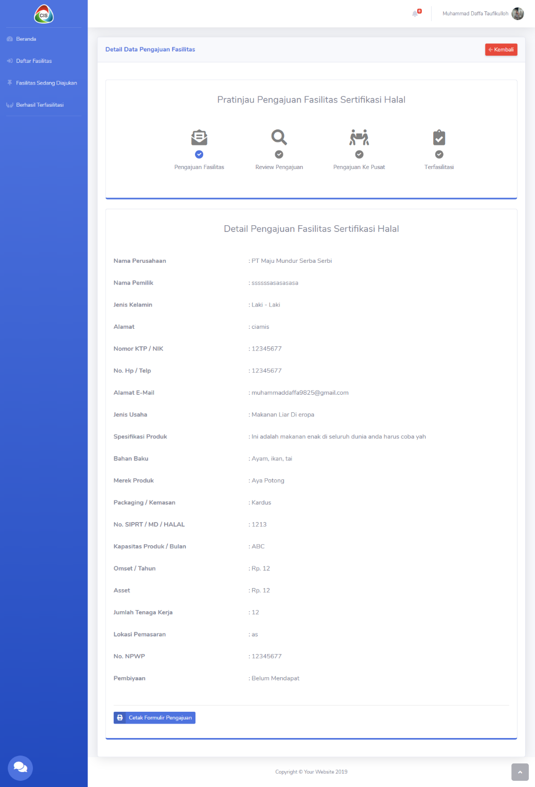

**Gambar 107.** Implementasi Halaman Lihat Pengajuan Fasilitas Sertifikasi Halal

Pada halaman lihat pengajuan fasilitas pelaku usaha dapat melihat secara detail mengenai fasilitas yang sedang diajukan baik itu hak merek, kemasan produk dan sertifikasi halal, pelaku usaha dapat melihat *tracking* mengenai pengajuan fasilitasnya disimbolkan dengan *icon* yang tersedia. Dibawah pratinjau fasiltas ada detail data pengajuan fasilitas, dibagian bawah pojok kiri setelah detail data terdapat tombol cetak formulir pengajuan fasilitas.

Berikut adalah potongan *query* untuk menampilkan informasi mengenai detail pengajuan fasilitas baik itu hak merek, sertifikasi halal dan kemasan produk.

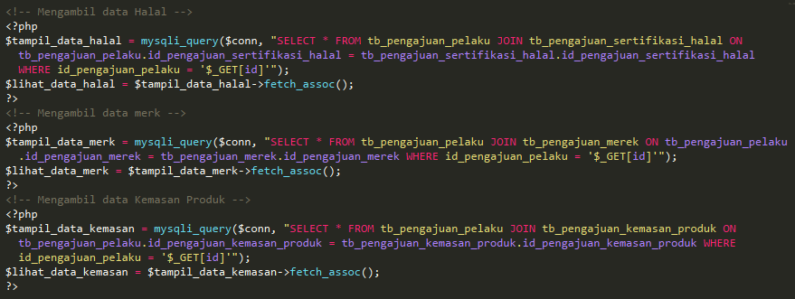

**Gambar 108.** Potongan Query Menampilkan Data Lihat Pengajuan Fasilitas

#### Implementasi Halaman Berhasil Terfasilitasi Pelaku Usaha

Implementasi halaman berhasil terfasilitasi pelaku usaha mengacu pada desain *interface* halaman berhasil terfasilitasi pelaku usaha yang terdapat dalam tahap perancangan, maka berhasil terfasilitasi pelaku usahaseperti dibawah ini. Pada halaman ini pelaku usaha dapat melihat informasi mengenai pengajuan fasilitas yang berhasil baik itu fasilitas hak merek, kemasan produk dan sertifikasi halal.

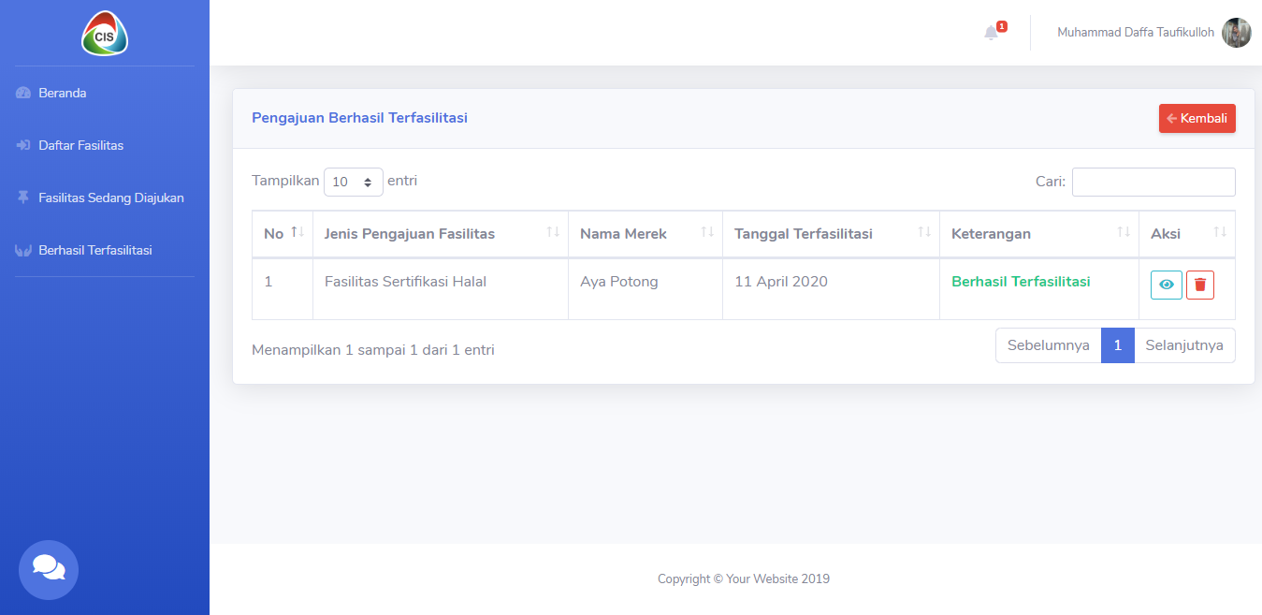

**Gambar 109.** Implementasi Halaman Lihat Pengajuan Fasilitas Hak Merek

Pada halaman ini pelaku usaha dapat melihat jenis fasilitas apa yang telah berhasil terfasilitasi dalam bentuk tabel, dimana dalam tabel tersebut memuat data jenis pengajuan fasilitas, nama merek, tanggal terfasilitasi beserta keterangan dan aksi yaitu tombol untuk melihat data yang berhasil terfasilitas dan tombol hapus untuk menghapus data tersebut dari tampilan.

Berikut adalah potongan *query* untuk menampilkan data yang ada pada tabel halaman berhasil terfasilitasi pelaku.

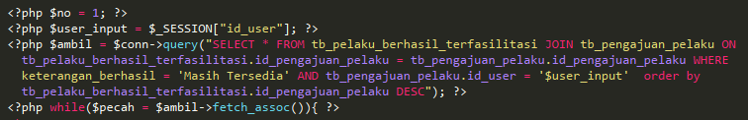

**Gambar 110.** Potongan Query Menampilkan Data Berhasil Terfasilitasi Pelaku Usaha

#### Implementasi Halaman Lihat Berhasil Terfasilitasi Pelaku Usaha

Implementasi halaman lihat berhasil terfasilitasi pelaku usaha mengacu pada desain *interface* halaman lihat berhasil terfasilitasi pelaku usaha yang terdapat dalam tahap perancangan, maka implementasi halamanan lihat berhasil terfasilitasi pelaku usaha seperti dibawah ini. Pada halaman ini pelaku usaha dapat melihat detail data berhasil terfasilitasi, baik itu kemasan produk, hak merek dan sertifikasi halal.

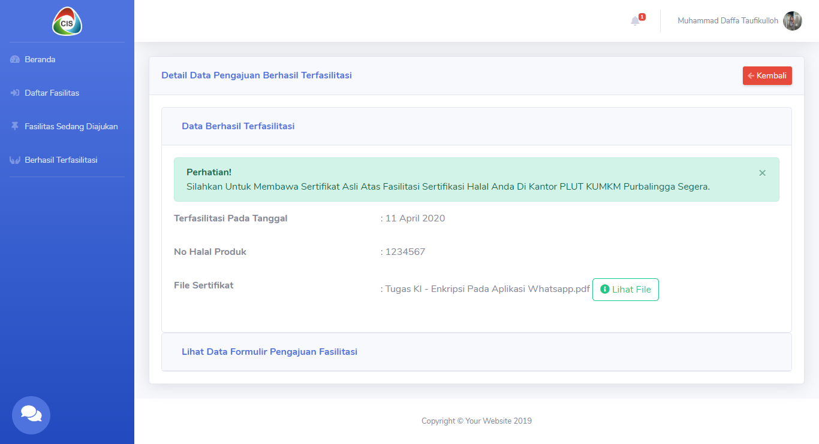

**Gambar 111.** Implementasi Halaman Lihat Berhasil Terfasilitasi Sertifikasi Halal

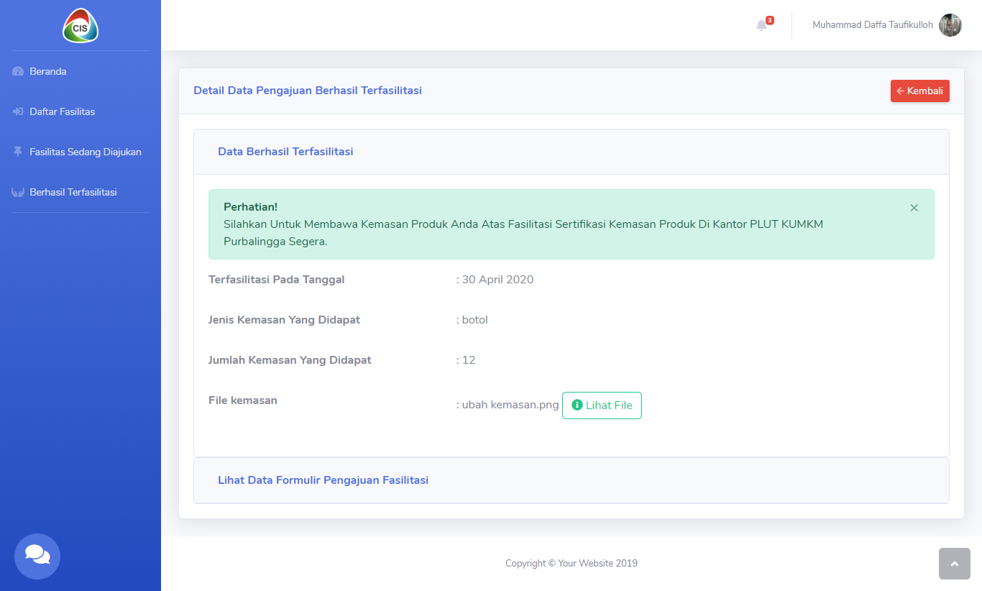

**Gambar 112.** Implementasi Halaman Lihat Berhasil Terfasilitasi Kemasan Produk

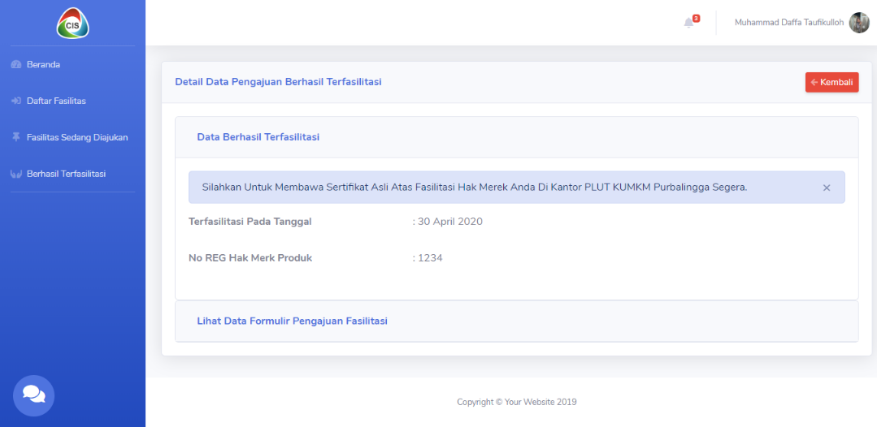

**Gambar 113.** Implementasi Halaman Lihat Berhasil Terfasilitasi Hak Merek

Pada halaman lihat berhasil terfasilitasi pelaku usaha, dimana pada halaman ini tersedia detail data mengenai data yang berhasil didapatkan oleh pelaku usaha untuk setiap fasilitasnya baik itu sertifikasi halal, hak merek dan kemasan produk. Didalam kolom data berhasil terfasilitasi untuk bagian hak merek terdapat sebuah *alert* atau informasi kepada pelaku usaha untuk segera membawa bukti hasil terfasilitasinya dari pengajuan fasilitasnya tersebut, dibagian bawahnya terdapat data berhasil terfasilitasi yaitu tanggal terfasilitasi dan no reg hak merek produk yang telah didapatkan. Bagian sertifikasi halal terdapat data tanggal terfasilitasi, no halal produk, file sertifikat beserta tombol untuk melihat file sertifikat yang telah didapatkan. Bagian kemasan produk terdapat data tanggal terfasilitasi, jenis kemasan yang didapat,jumlah kemasan, file kemasan berupa gambar dan tombol untuk melihat file kemasan yang telah didapatkan. Selain itu dibawah kolom data berhasil terfasilitasi terdapat kolom lihat data formulir pengajuan fasilitas, dimana pelaku usaha dapat klik tulisan tersebut maka akan muncul data formulir pengajuan fasilitas sesuai dengan yang diajukannya.

Berikut adalah potongan *query* untuk menampilkan lihat data berhasil terfasilitasi baik itu sertifikasi halal, kemasan produk dan hak merek beserta dengan data formulir pengajuan fasilitasnya.

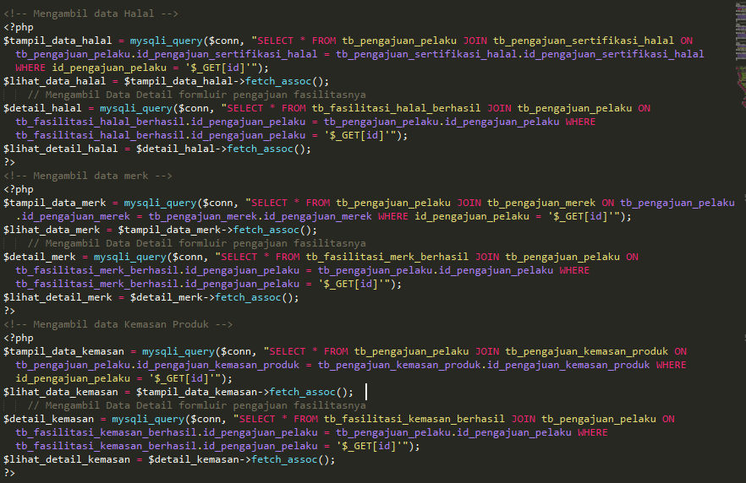

**Gambar 114.** Potongan Query Menampilkan Data Lihat Berhasil Terfasilitasi Pelaku Usaha

#### Implementasi Halaman Koreksi Pelaku Usaha

Implementasi halaman lihat koreksi pelaku usaha mengacu pada desain *interface* halaman koreksi pelaku usaha yang terdapat dalam tahap perancangan, maka implementasi halamanan koreksi pelaku usaha seperti dibawah ini. Pada halaman ini pelaku usaha dapat melihat koreksi yang diberikan oleh pihak admin PLUT KUMKM Purbalingga mengenai pengajuan fasilitasnya baik itu fasilitas hak merek, kemasan produk dan sertifikasi halal.

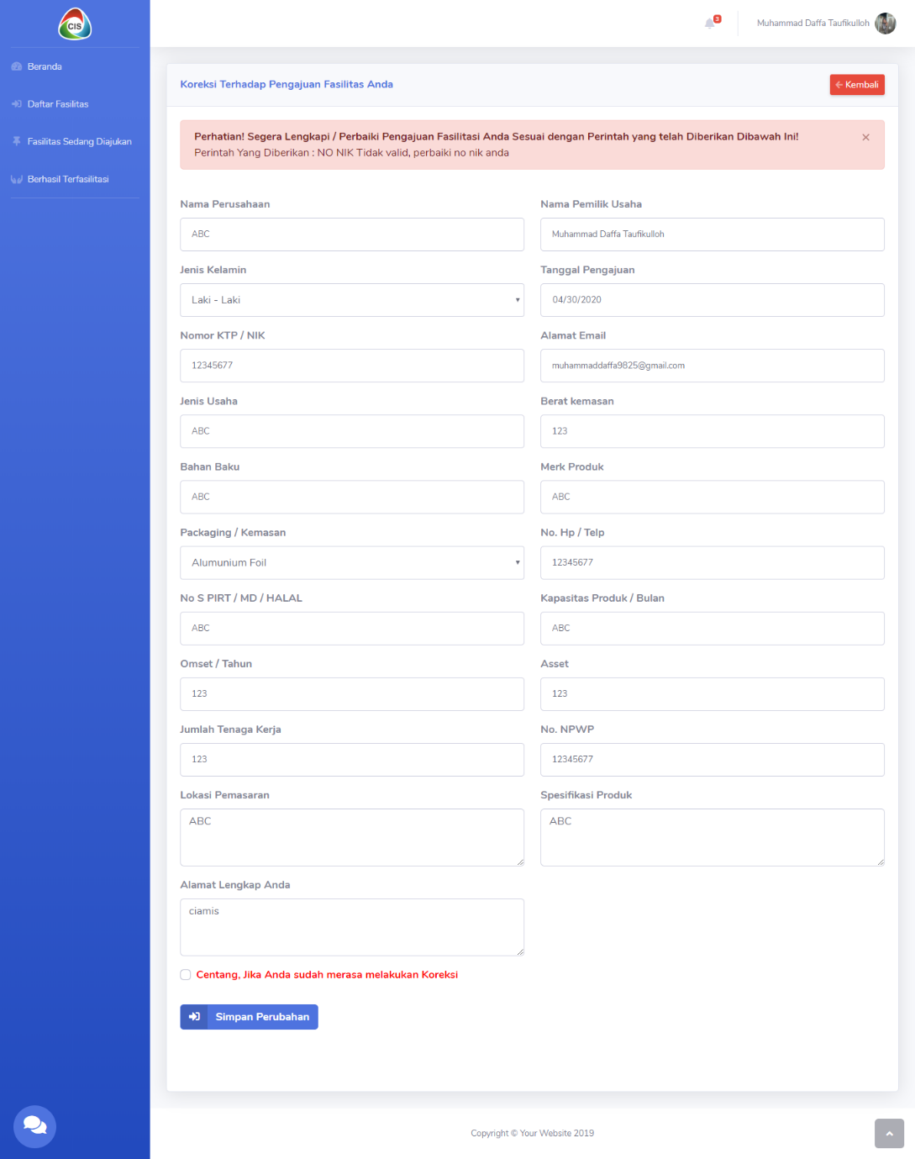

**Gambar 115.** Implementasi Halaman Koreksi Pelaku Usaha Bagian Kemasan Produk

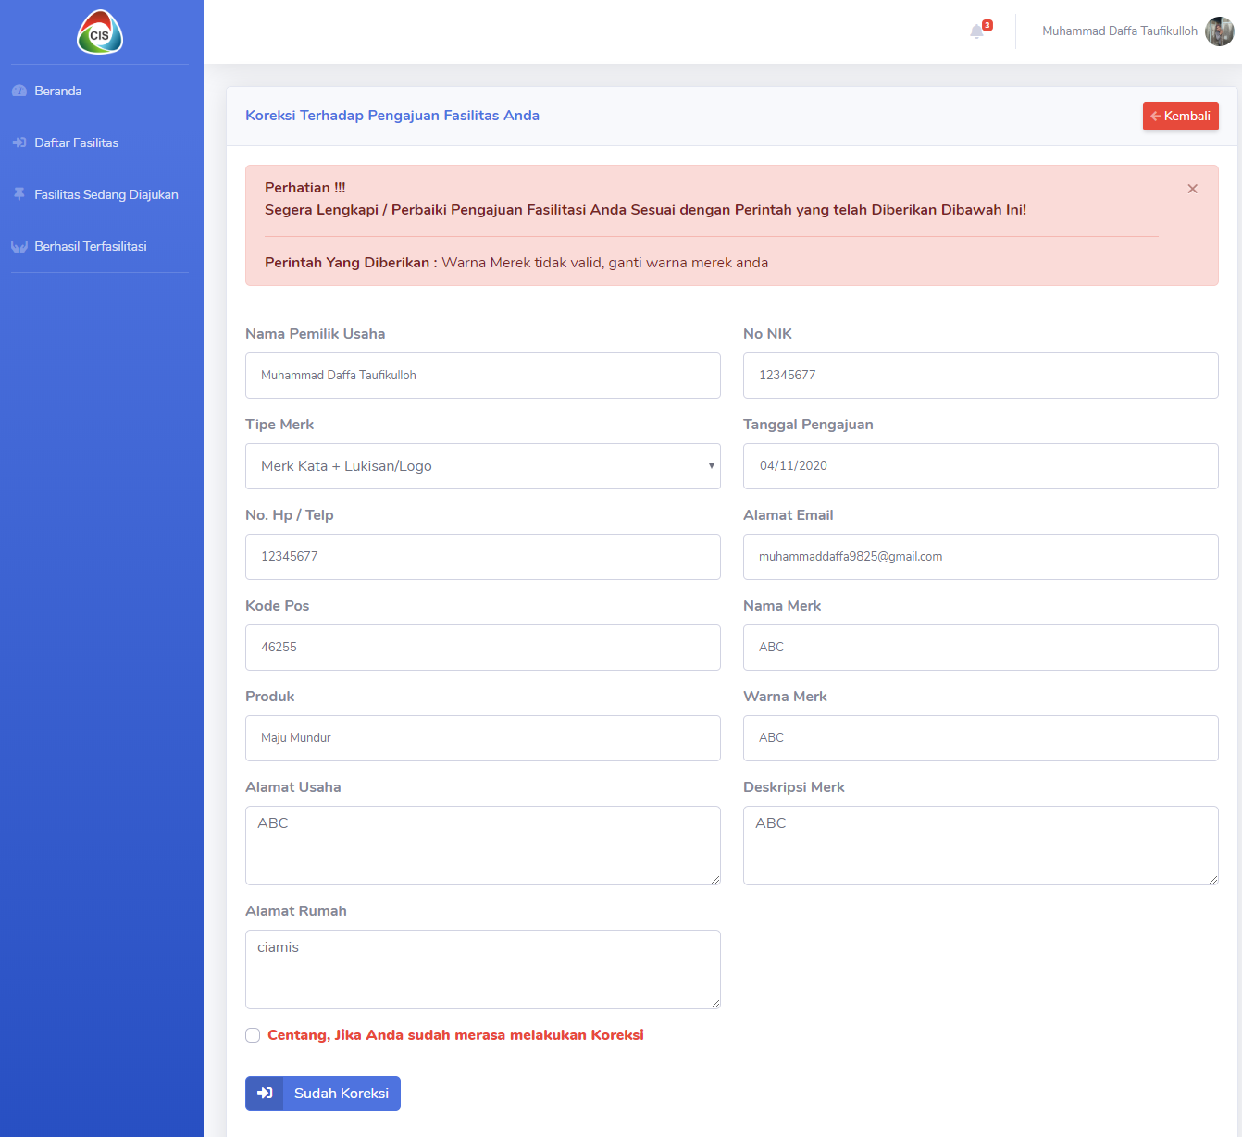

**Gambar 116.** Implementasi Halaman Koreksi Pelaku Usaha Bagian Hak Merek

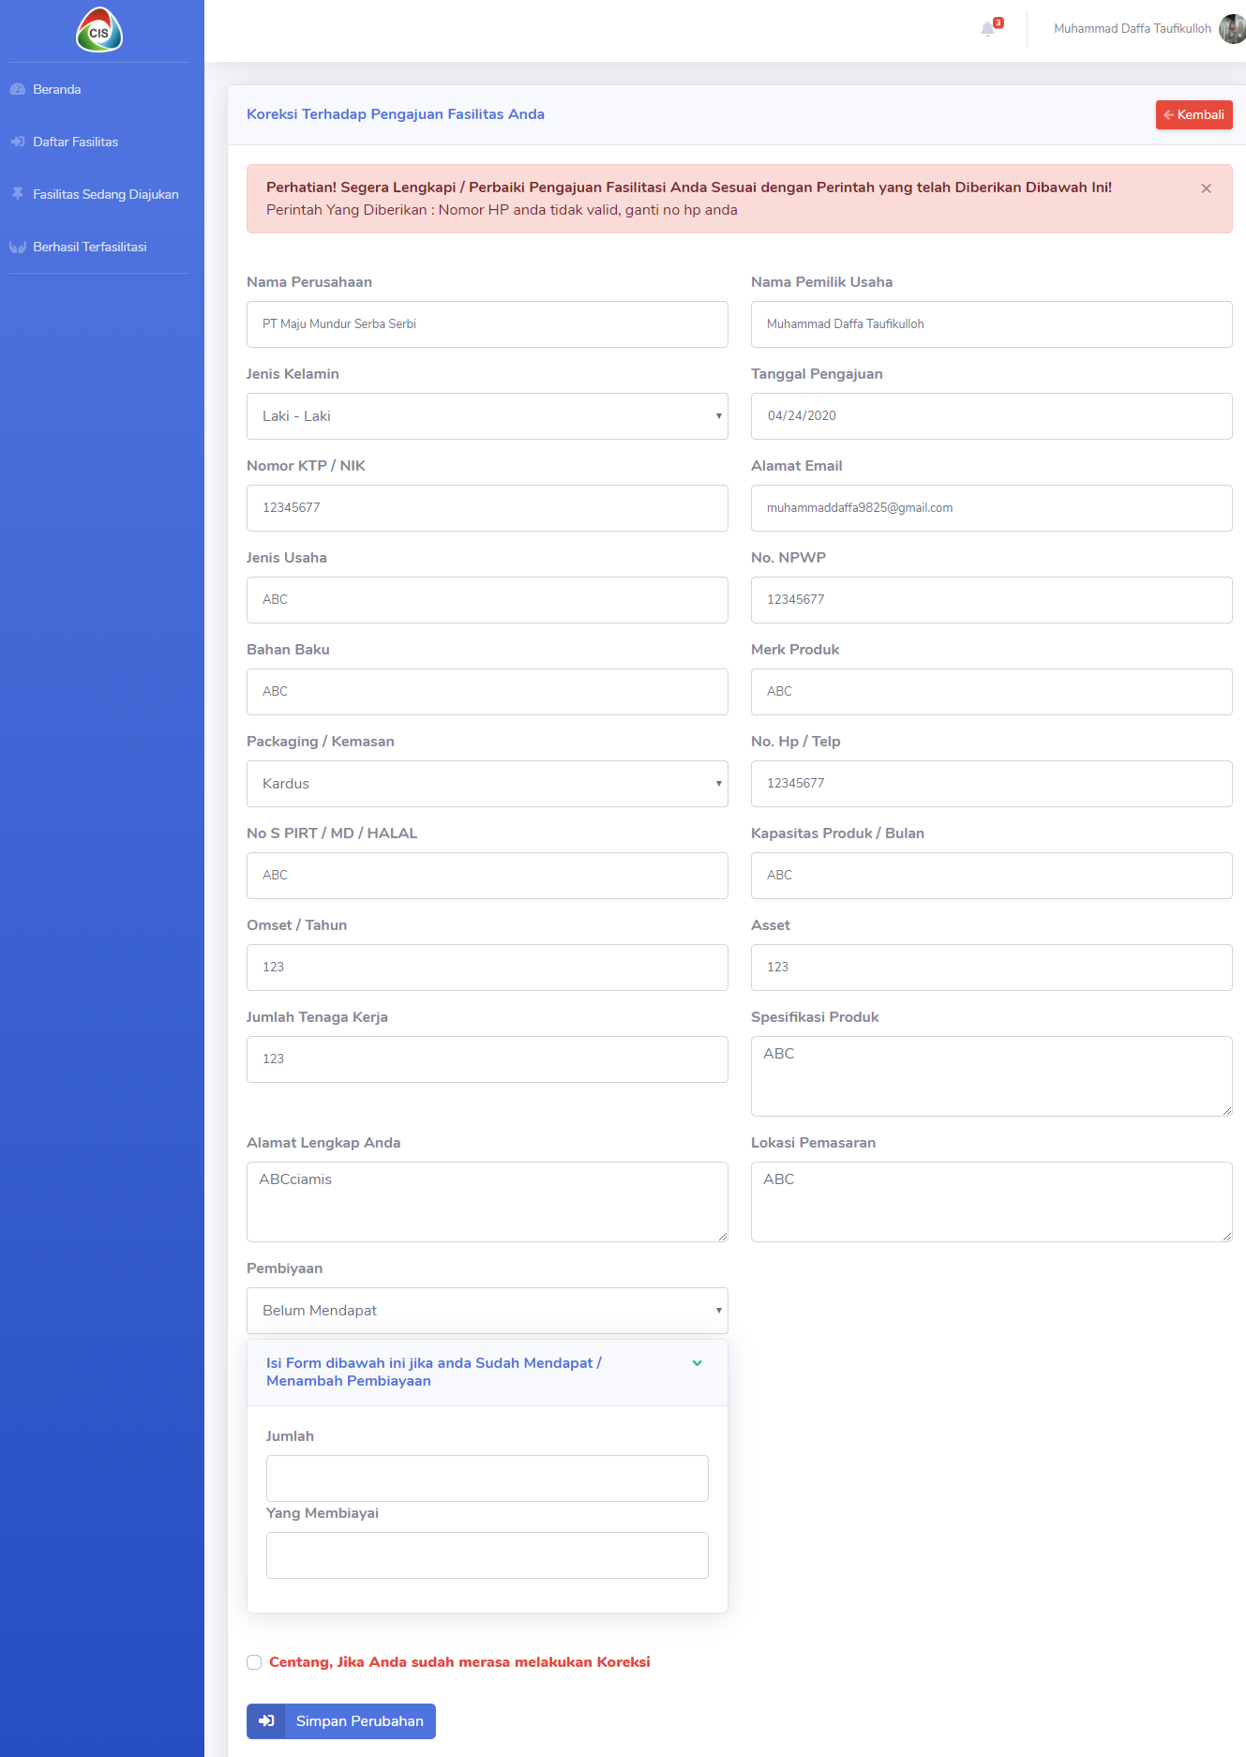

**Gambar 117.** Implementasi Halaman Koreksi Pelaku Usaha Bagian Sertifikasi Halal

Pada halaman koreksi pelaku usaha terdapat informasi atau *alert* dibagian atas yang berisikan sebuah perintah mengenai kesalahan data yang dilakukan oleh pelaku usaha, dimana pelaku usaha dapat membenarkan data yang salah tersebut sesuai dengan koreksi yang telah diberikan dengan membenarkan data pada form yang terdapat dibawah informasi tersebut. Dibagian bawah setelah form terdapat *checkbox* yang berfungsi sebagai penanda bahwa pelaku usaha telah melakukan koreksi yang telah diberikan. Terdapat tombol simpan perubahan untuk menyimpan data yang telah dikoreksi kedalam database dan memberitahukan kepada admin bahwa pelaku usaha telah melakukan koreksi terhadap pengajuan fasilitasnya baik itu fasilitas hak merek, kemasan produk dan sertifikasi halal.

Berikut adalah potongan *query* untuk menampilkan perintah koreksi yang diberikan dan data yang ada di formulir dan menyimpan perubahan data yang telah dikoreksi di halaman koreksi pelaku usaha baik itu fasilitas hak merek, kemasan produk dan sertifikasi halal.

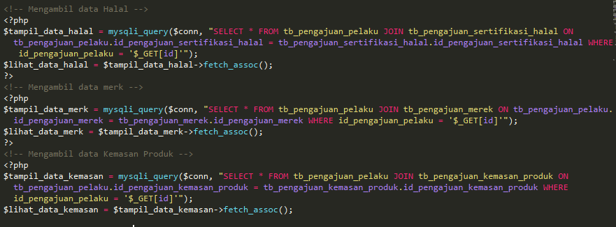

**Gambar 118.** Potongan Query Untuk Menampilkan Perintah Koreksi

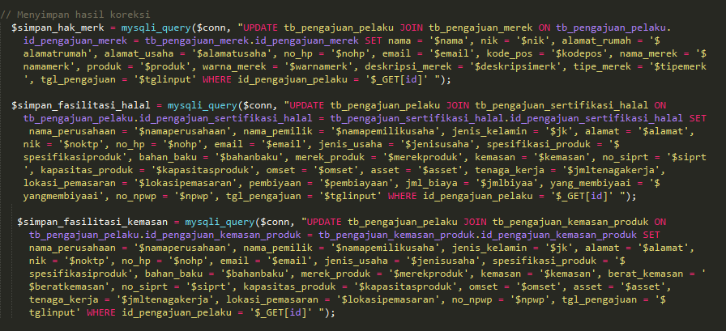

**Gambar 119.** Potongan Query Untuk Menyimpan Hasil Koreksi

#### Implementasi Halaman Gagal Pengajuan Fasilitas

Implementasi halaman gagal pengajuan fasilitas mengacu pada desain *interface* halaman gagal pengajuan fasilitas yang terdapat dalam tahap perancangan, maka implementasi halamanan gagal pengajuan fasilitas seperti dibawah ini. Pada halaman ini pelaku usaha dapat melihat keterangan gagal yang diberikan oleh pihak admin PLUT KUMKM Purbalingga mengenai pengajuan fasilitasnya baik itu fasilitas hak merek, kemasan produk dan sertifikasi halal dan dapat mengajukan fasilitasnya kembali.

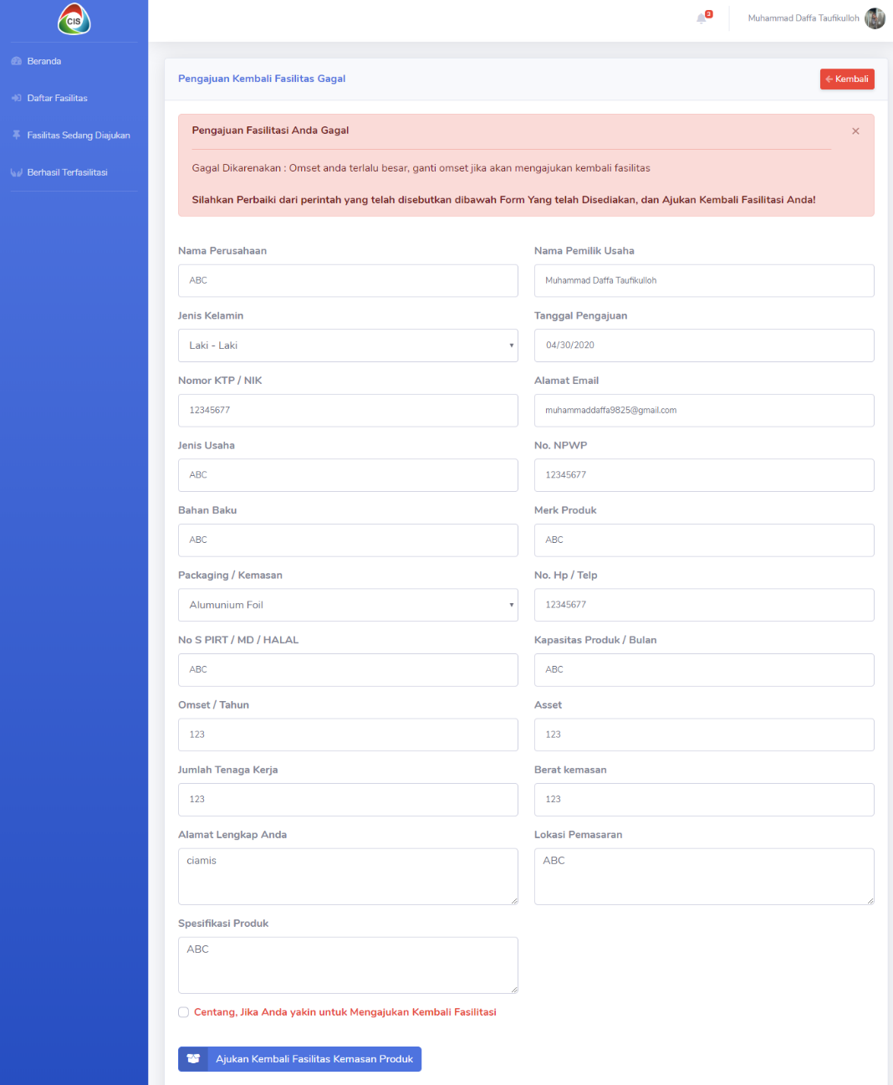

**Gambar 120.** Implementasi Halaman Gagal Pengajuan Fasilitas Bagian Kemasan Produk

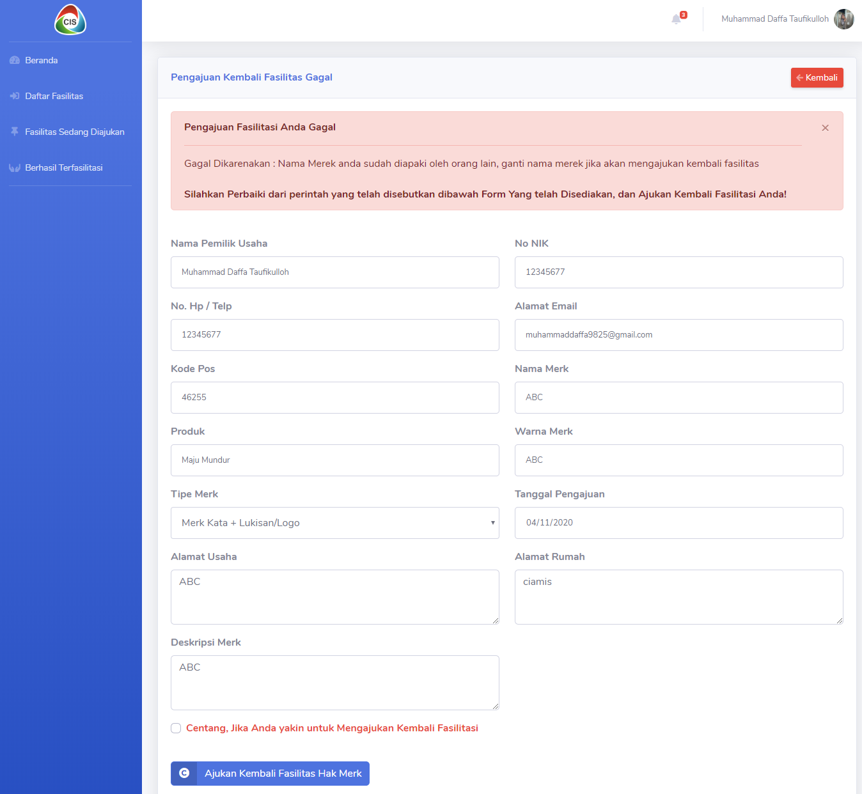

**Gambar 121.** Implementasi Halaman Gagal Pengajuan Fasilitas Bagian Hak Merek

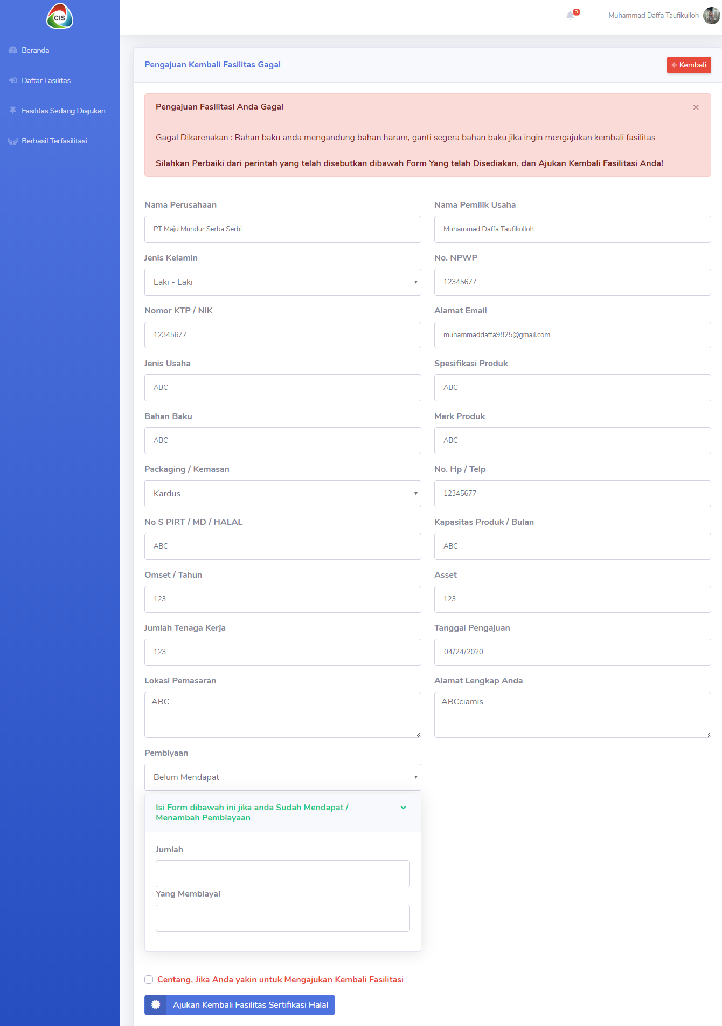

**Gambar 122.** Implementasi Halaman Gagal Pengajuan Fasilitas Bagian Sertifikasi Halal

Pada halaman gagal pengajuan fasilitas terdapat informasi atau *alert* dibagian atas yang berisikan sebuah keterangan gagal mengenai pengajuan fasilitas pelaku usaha dan terdapat perinta kesalahan data yang dilakukan oleh pelaku usaha, dimana pelaku usaha dapat membenarkan data yang salah tersebut sesuai dengan perintah yang telah diberikan dengan membenarkan data pada form yang terdapat dibawah informasi tersebut. Dibagian bawah setelah form terdapat *checkbox* yang berfungsi sebagai penanda bahwa pelaku usaha apakah akan mengajukan kembali fasilitasnya. Terdapat tombol ajukan kembali fasilitas untuk mengajukan kembali data yang telah dilakukan perbaikan dan menyimpan data tersebut kedalam database dan memberitahu kepada admin bahwa fasilitas tersebut telah diajukan kembali.

Berikut adalah potongan *query* untuk menampilkan keterangan gagal pada halaman gagal pengajuan fasilitas, menampilkan data yang ada pada form beserta menyimpan data yang telah dilakukan perbaikan dan mengajukan kembali fasilitasnya dan disimpan kedalam database baik itu untuk fasilitas hak merek, kemasan produk dan hak merek.

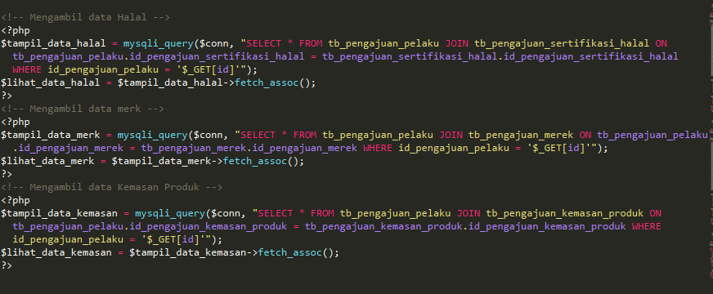

**Gambar 123.** Potongan Query Untuk Menampilkan Keterangan Gagal

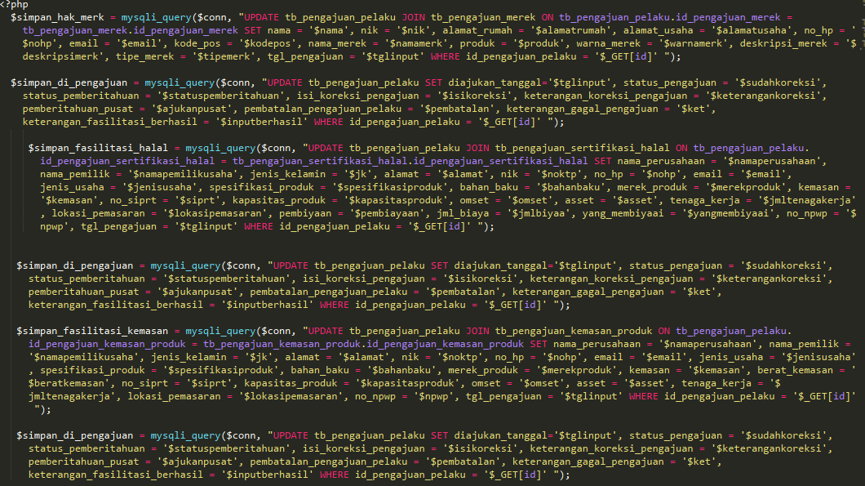

**Gambar 124.** Potongan Query Untuk Mengajukan Kembali Fasilitas

#### Implementasi Halaman Beranda Admin

Implementasi halaman beranda admin mengacu pada desain *interface* halaman beranda admin yang terdapat dalam tahap perancangan, maka dibuatlah tampilan halaman beranda adminseperti dibawah ini. Halaman ini merupakan halaman yang pertama kali muncul ketika admin sudah melakukan *login* dan masuk ke dalam sistem.

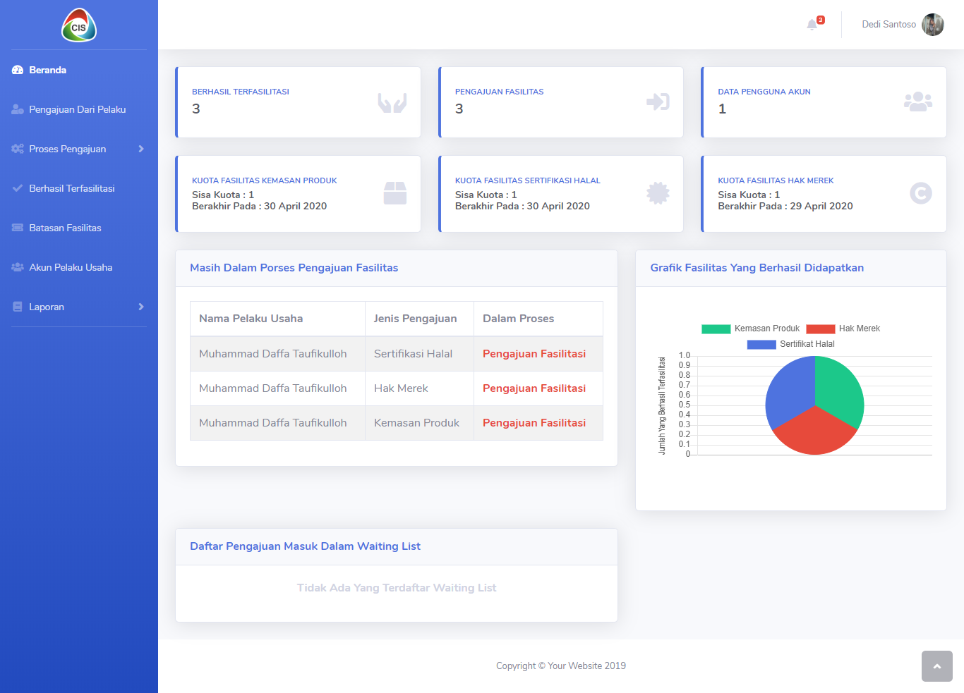

**Gambar 125.** Implementasi Halaman Beranda Admin

Pada halaman beranda admin ini terdapat *sidebar* dibagian sebelah kiri yang berisikan menu yang dapat diakses oleh admin diantaranya ada pengajuan dari pelaku proses pengajuan yang meliputi review pengajuan, pengajuan ke pusat dan tahap akhir selanjutnya ada berhasil terfasilitas, batasan fasilitas, akun pelaku usaha dan laporan yang meliputi laporan kemasan produk, hak merek dan sertifikasi halal. Pada bagian pojok kanan terdapat foto admin yang dapat di klik maka akan muncul menu profil dan *logout,* pada bagian sebelah kirinya terdapat nama akun admin dan disebelahnya terdapat notifikasi. Untuk bagian konten dalam beranda admin terdapat informasi mengenai berhasil terfasilitasi, pengajuan dari pelaku, data pengguna akun, kuota fasilitas kemasan produk, sertifikasi halal dan merek, terdapat grafik hasil keseluruhan yang berhasil terfasilitasi, terdapat tabel fasilitas yang masih dalam proses dan daftar pengajuan yang masuk ke daftar *waiting list*.

Berikut adalah potongan *query* untuk menampilkan informasi yang berada dalam konten beranda admin yaitu jumlah yang berhasil terfasilitasi, pengajuan dari pelaku, data pengguna akun, kuota kemasan produk, hak merek, sertifikasi halal, grafik berhasil terfasilitasi,data masih dalam proses pengajuan fasilitas dan pengajuan fasilitas yang terdaftar dalam *waiting list.*

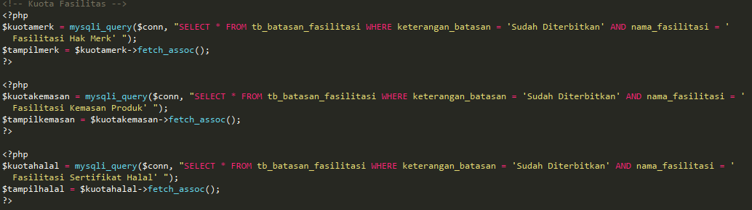

**Gambar 126.** Potongan Query Untuk Menampilkan Informasi Kuota Fasilitas

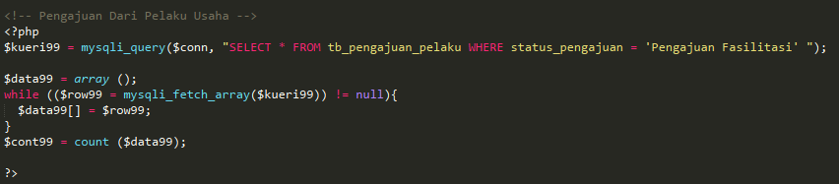

**Gambar 127.** Potongan Query Untuk Menampilkan Informasi Pengajuan Fasilitas

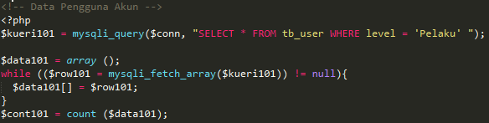

**Gambar 128.** Potongan Query Untuk Menampilkan Informasi Data Pengguna Akun

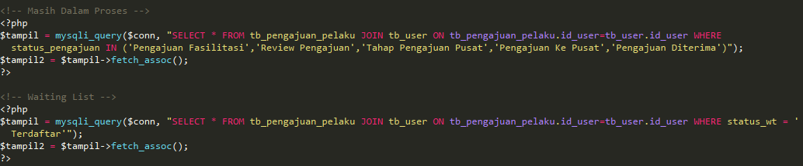

**Gambar 129.** Potongan Query Untuk Menampilkan Masih Dalam Proses Dan Waiting list

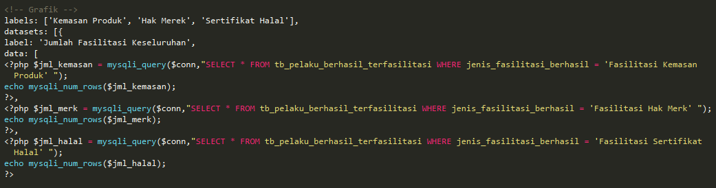

**Gambar 130.** Potongan Query Untuk Menampilkan Grafik Berhasil Terfasilitasi

#### Implementasi Halaman Pengajuan Fasilitas Dari Pelaku

Implementasi halaman pengajuan fasilitas dari pelaku mengacu pada desain *interface* halaman pengajuan fasilitas dari pelaku yang terdapat dalam tahap perancangan, maka dibuatlah tampilan halaman pengajuan fasilitas dari pelakuseperti dibawah ini.

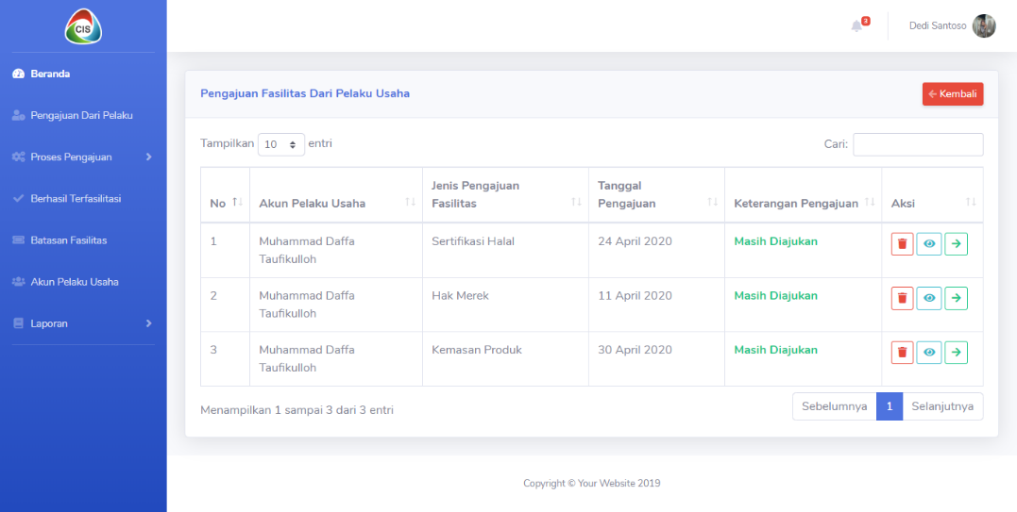

**Gambar 131.** Implementasi Halaman Pengajuan Fasilitas Dari Pelaku

Pada halaman pengajuan fasilitas dari pelaku usaha terdapat data dalam sebuah tabel yang berisikan akun pelaku usaha, jenis pengajuan fasilitas, tanggal pengajuan, keterangan pengajuan dan tombol hapus untuk menghapus data pengajuan, tombol lihat untuk melihat secara detail data pengajuan fasilitas, dan tombol untuk mengubah status pengajuan untuk melanjutkan ke tahap selanjutnya. Data dalam tabel ini merupakan data pengajuan fasilitas hak merek, kemasan produk dan sertifikasi halal. Untuk data keterangan pengajuan diberikan warna pembeda dari data yang lain dimaksudkan sebagai acuan bahwa pengajuan tersebut masih diajukan atau tidak oleh pelaku usaha.

Berikut adalah potongan *query* untuk menampilkan data pengajuan fasilitas dari pelaku baik itu pengajuan fasilitas hak merek, kemasan produk dan sertifikasi halal.



**Gambar 132.** Potongan Query Untuk Menampilkan Pengajuan Fasilitas Dari Pelaku

#### Implementasi Lihat Pengajuan Fasilitas

Implementasi lihat pengajuan fasilitas mengacu pada desain *interface* lihat pengajuan fasilitas yang terdapat dalam tahap perancangan, maka dibuatlah tampilan lihat pengajuan fasilitas seperti dibawah ini.

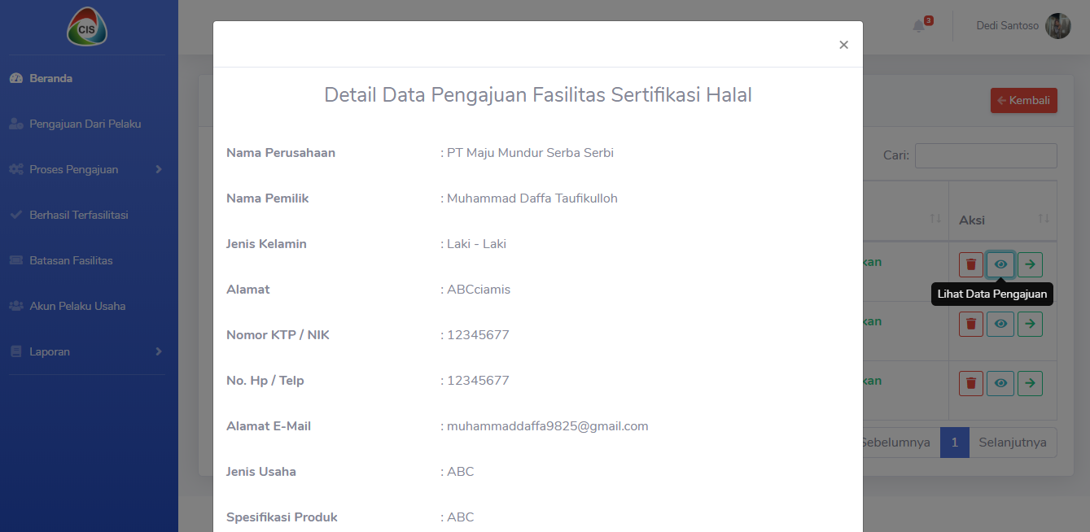

**Gambar 133.** Implementasi Lihat Pengajuan Fasilitas Sertifikasi Halal

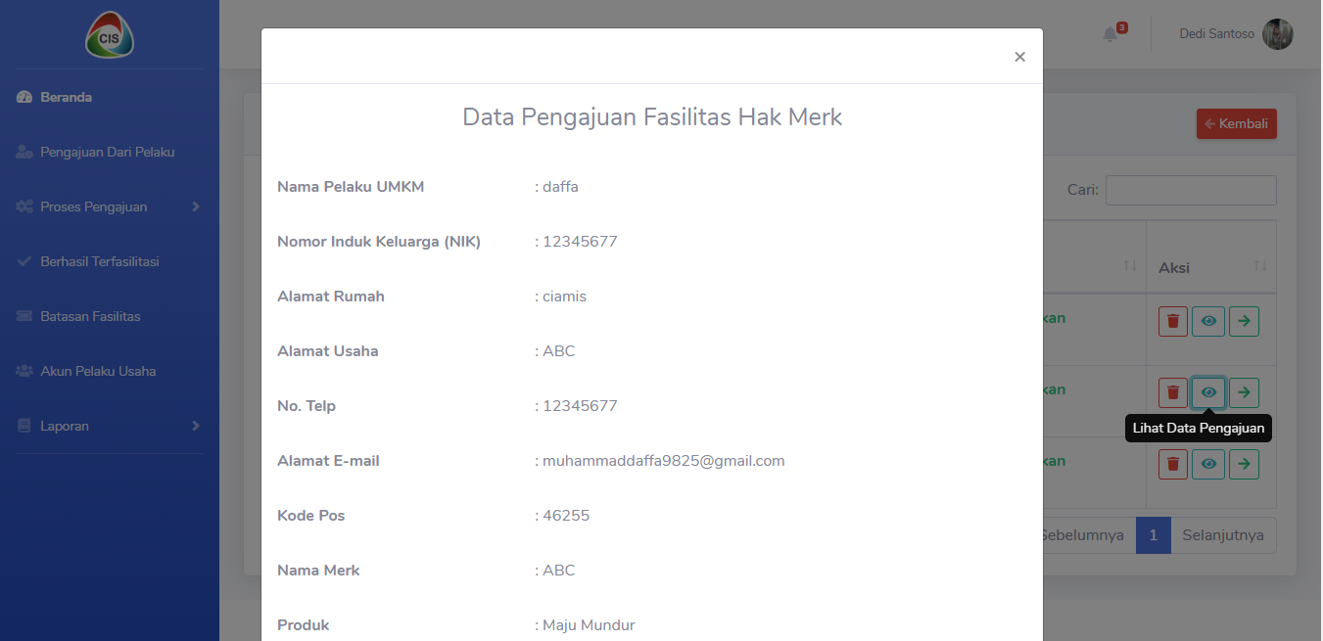

**Gambar 134.** Implementasi Lihat Pengajuan Fasilitas Hak Merek

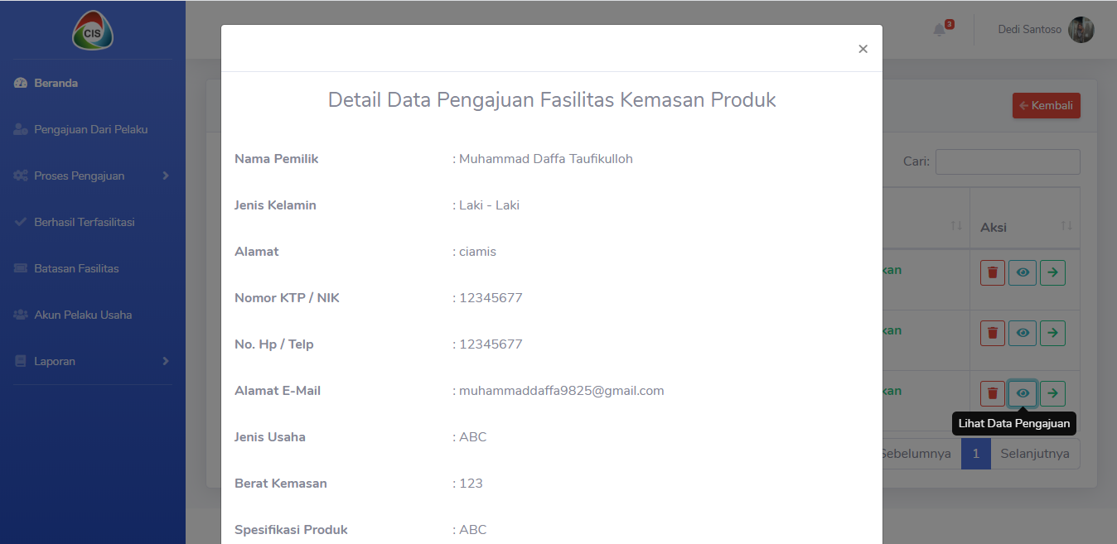

**Gambar 135.** Implementasi Lihat Pengajuan Fasilitas Kemasna Produk

Pada lihat pengajuan fasilitas diimplementasikan dalam bentuk *modal* yang berada di halaman pengajuan fasilitas dari pelaku, review pengajuan, pengajuan ke pusa, tahap akhir, berhasil terfasilitas. Dimana pada lihat pengajuan fasilitas ini terdapat data mengenai pengajuan faslitas yang diajukan oleh pelaku usaha baik itu pengajuan fasilitas hak merek, kemasan produk dan seritifikasi halal.

Berikut adalah potongan *query* untuk menampilkan data pada *modal* lihat pengajuan fasilitas baik itu fasilitas hak merek, kemasan produk dan sertifikasi halal.

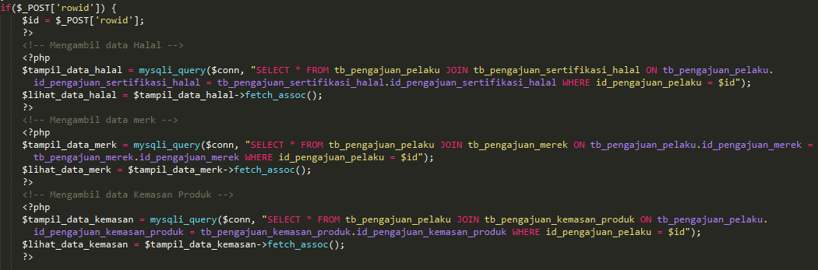

**Gambar 136.** Potongan Query Untuk Menampilkan Data Lihat Pengajuan Fasilitas

#### Implementasi Halaman Review Pengajuan

Implementasi halaman *review* pengajuan mengacu pada desain *interface* halaman *review* pengajuan yang terdapat dalam tahap perancangan, maka dibuatlah tampilan halaman *review* pengajuan seperti dibawah ini.

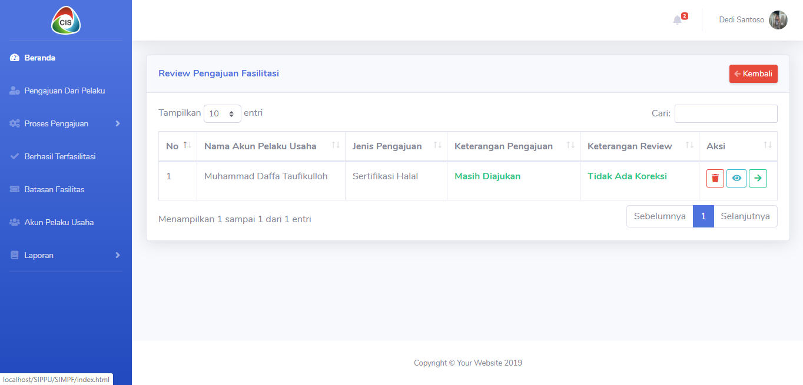

**Gambar 137.** Implementasi Halaman Review Pengajuan

Pada halaman *review* pengajuan ini terdapat tabel yang berisikan data mengenai pengajuan fasilitas yang sedang berada di tahap *review*, admin dapat melihat informasi mengenai nama akun pelaku usaha, jenis pengajuan, keterangan pengajuan, keterangan *review* dan aksi yang berisikan tombol untuk menghapus data *review*, melihat data pengajuan dan memberikan koreksi dan tombol lanjutkan untuk melanjutkan ke tahapan berikutnya. Pada data keterangan pengajuan dan keterangan *review* diberikan warna pembeda agar admin dapat mengetahui apakah pengajuan masih diajukan atau sudah memeberikan koreksi atau belum terhadap pengajuan fasilitas baik itu hak merek, kemasan produk dan sertifikasi halal.

Berikut adalah potongan *query* untuk menampilkan data pada halaman *review* baik itu fasilitas hak merek, kemasan produk dan sertifikasi halal.

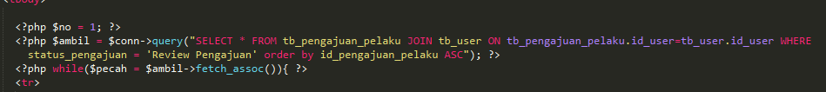

**Gambar 138.** Potongan Query Untuk Menampilkan Review Pengajuan

#### Implementasi Berikan Koreksi Pengajuan Fasilitas

Implementasi berikan koreksi pengajuan fasilitas mengacu pada desain *interface* berikan koreksi pengajuan fasilitas yang terdapat dalam tahap perancangan, maka dibuatlah tampilan berikan koreksi pengajuan fasilitas seperti dibawah ini.

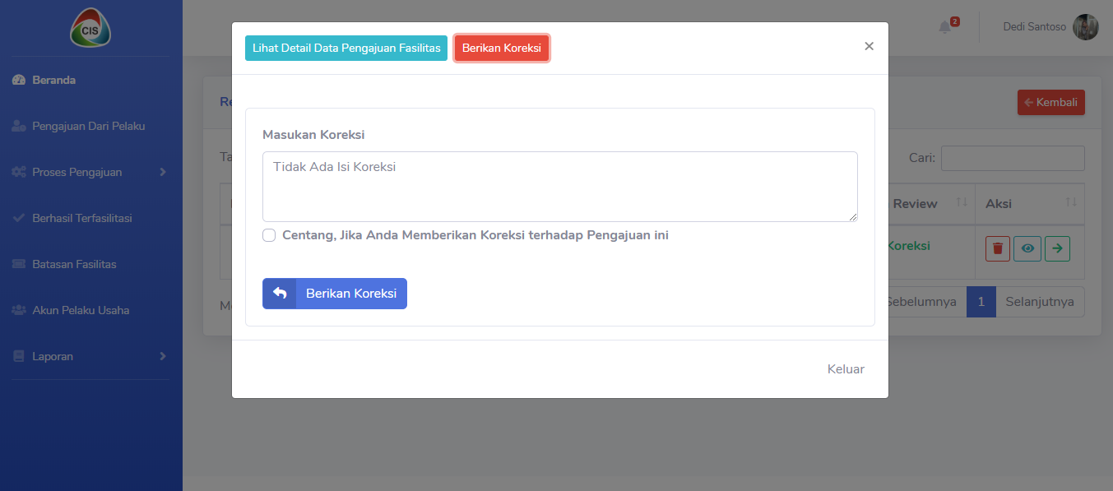

**Gambar 139.** Implementasi Berikan Koreksi Pengajuan Fasilitas

Pada berikan koreksi pengajuan fasilitas diimplementasikan dalam bentuk modal yang terdapat pada halaman *review* pengajuan, admin dapat memberikan koreksi terhadap pengajuan fasilitas hak merek, kemasan produk dan sertifikasi halal. Terdapat tombol lihat detail data pengajuan fasiltas untuk melihat informasi mengenai data dari pengajuan fasilitasnya, kemudian terdapat tombol berikan koreksi yang nantinya akan muncul form untuk menginputkan koreksi yang akan di berikan, dibawah form terdapat input *checkbox* apa admin benar akan memberikan koreksi, terdapat tombol berikan koreksi yang berfungsi untuk mengirimkan hasil koreksi ke pelaku usaha dan menyimpan data koreksi ke database.

Berikut adalah potongan *query* untuk memberikan koreksi terhadap pengajuan fasilitas.

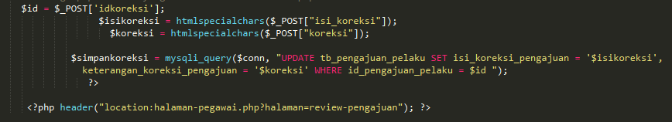

**Gambar 140.** Potongan Query Untuk Memberikan Koreksi

#### Implementasi Halaman Pengajuan Ke Pusat

Implementasi halaman pengajuan ke pusat mengacu pada desain *interface* halaman pengajuan ke pusat yang terdapat dalam tahap perancangan, maka dibuatlah tampilan halaman pengajuan ke pusat seperti dibawah ini.

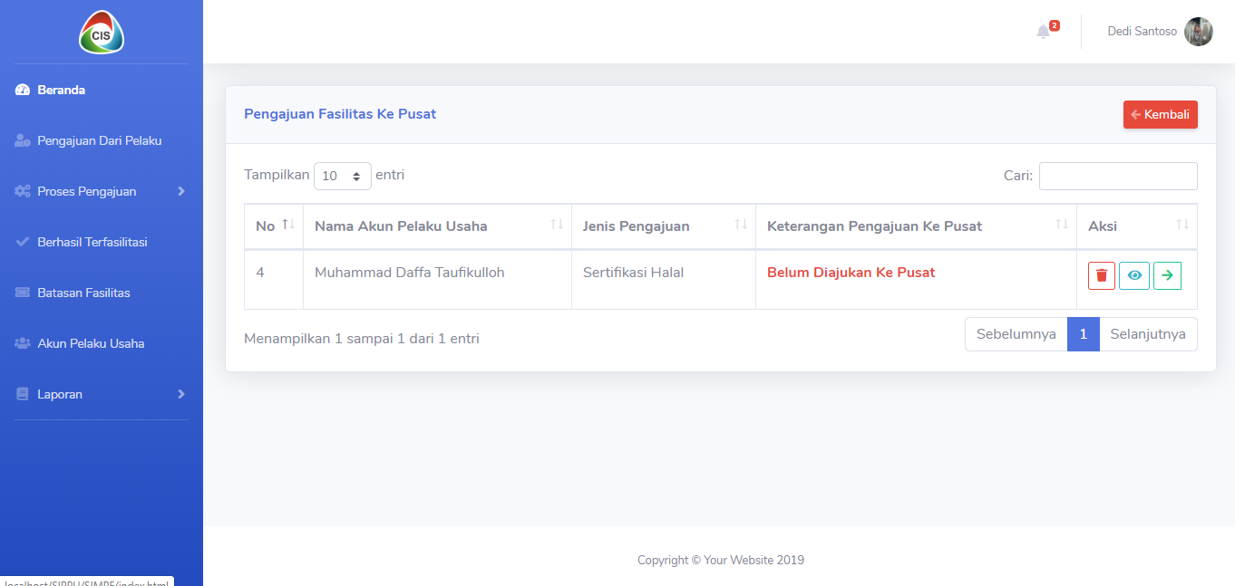

**Gambar 141.** Implementasi Halaman Pengajuan Ke Pusat

Pada halaman pegajuan ke pusat terdapat tabel yang berisikan informasi data yang telah diproses dari halaman sebelumnya, data dalam tabel ini terdapat nama akun pelaku usaha, jenis pengajuan, keterangan pengajuan ke pusat dan aksi yang terdapat tombol hapus data, lihat data pengajuan fasilitas, tombol merubah status yang meliputi sedang diajukan kepusat, pengajuan ditolak, pengajuan dibatalkan dan alihkan ke tahap akhir, data yang ada pada halaman ini yaitu pengajuan fasilitas hak merek, kemasan produk dan sertifikasi halal.

Berikut adalah potongan *query* untuk menampilkan data pada tabel yang ada pada halaman pengajuan ke pusat.



**Gambar 142.** Potongan Query Menampilkan Data Pengajuan Ke Pusat

#### Implementasi Berikan Keterangan Gagal Pengajuan Fasilitas

Implementasi berikan keterangan gagal pengajuan fasilitas mengacu pada desain *interface* berikan keterangan gagal pengajuan fasilitas yang terdapat dalam tahap perancangan, maka dibuatlah tampilan berikan keterangan gagal pengajuan fasilitas seperti dibawah ini.

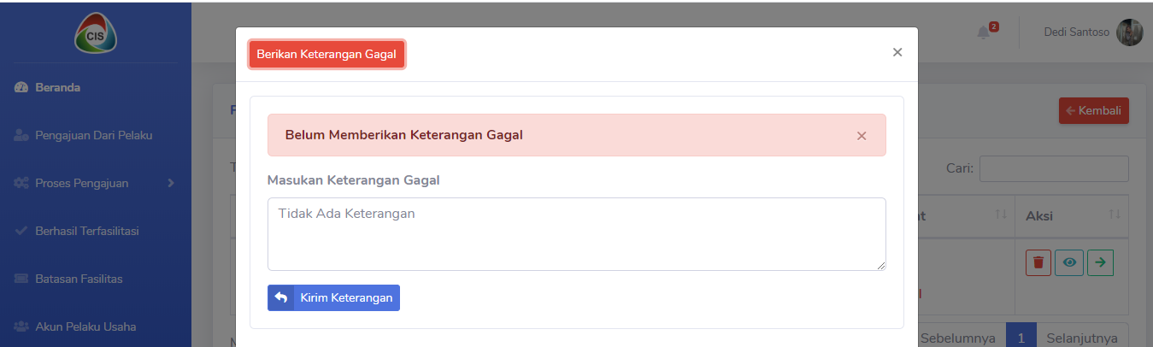

**Gambar 143.** Implementasi Berikan Keterangan Gagal Pengajuan Fasilitas

Pada berikan keterangan gagal pengajuan fasilitas ini terdapat pada halaman pengajuan ke pusat diimplementasikan dalam bentuk *modal* yang didalamnya terdapat *alert* / informasi mengenai apakah admin sudah menginputkan keterangan gagal atau belum, dibagian bawahnya terdapat form untuk menginputkan keterangan gagal, dan dibagian bawahnya terdapat tombol berikan keterangan yang berfungsi untuk mengirimkan keterangan gagal ke pelaku usaha dan menyimpan keterangan gagal tersebut kedalam database.

Berikut adalah potongan *query* untuk memberikan keterangan gagal terhadap pengajuan fasilitas yang gagal baik itu hak merek, kemasan produk dan sertifikasi halal.

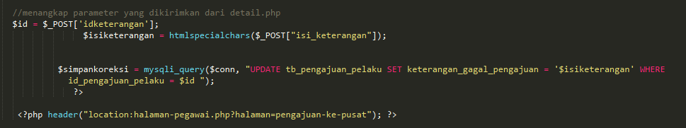

**Gambar 144.** Potongan Query Berikan Keterangan Gagal Pengajuan Fasilitas

#### Implementasi Halaman Tahap Akhir

Implementasi halaman tahap akhir mengacu pada desain *interface* halaman tahap akhir yang terdapat dalam tahap perancangan, maka dibuatlah tampilan halaman tahap akhir seperti dibawah ini.

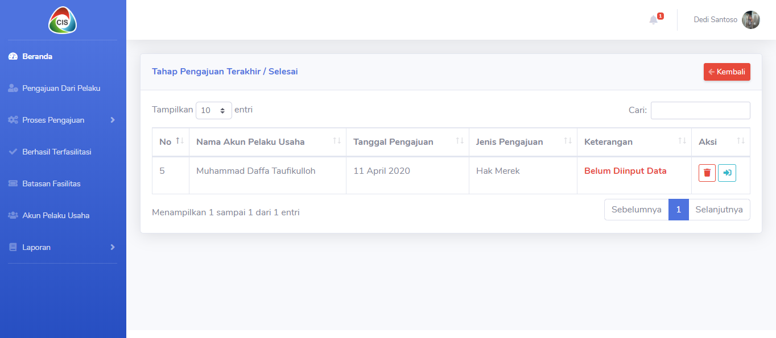

**Gambar 145.** Implementasi Halaman Tahap Akhir

Pada halaman tahap akhir ini admin dapat melihat informasi mengenai pengajuan fasilitas yang sudah sampai tahap akhir atau selesai. Pada halaman ini terdapat tabel yang berisikan data yang meliputi nama akun pelaku usaha, tanggal pengajuan, jenis pengajuan, keterangan dan aksi yang yang terdapat tombol hapus data dan tombol untuk menginputkan data yang berhasil terfasilitasi, pada data keterangan dibedakan warnanya yang berfungsi agar admin dapat mengetahui apakan dirinya telah menginputkan data berhasil terfasilitasi atau belum, data yang ditampilkan pada halaman ini yaitu fasilitas hak merek, kemasan produk dan sertifikasi halal.

Berikut adalah potongan *query* untuk menampilkan data yang ada pada halaman tahap akhir baik itu fasilitas hak merek, kemasan produk dan sertifikasi halal.

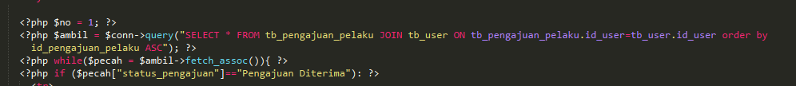

**Gambar 146.** Potongan Query Menampilkan Data Pada Halaman Tahap Akhir

#### Implementasi Tambah Berhasil Terfasilitasi

Implementasi tambah berhasil terfasilitasi mengacu pada desain *interface* tambah berhasil terfasilitasi yang terdapat dalam tahap perancangan, maka dibuatlah tampilan tambah berhasil terfasilitasi seperti dibawah ini.

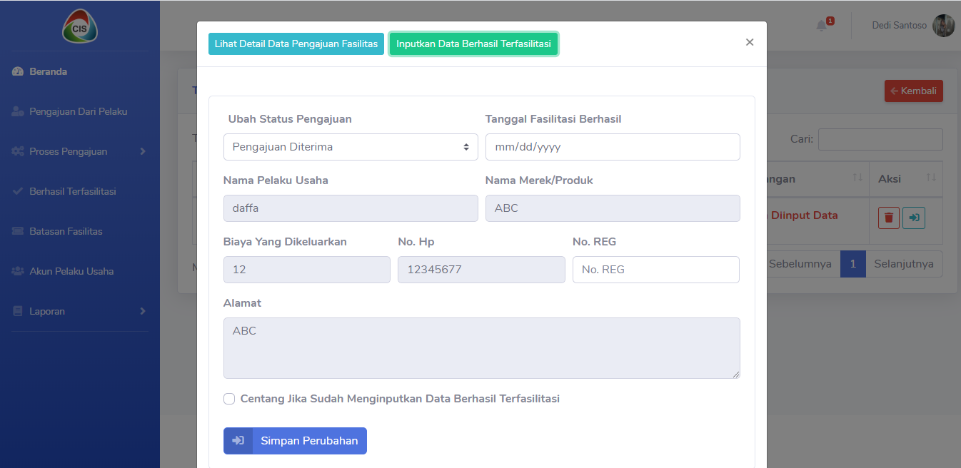

**Gambar 147.** Implementasi Tambah Berhasil Terfasilitasi Hak Merek

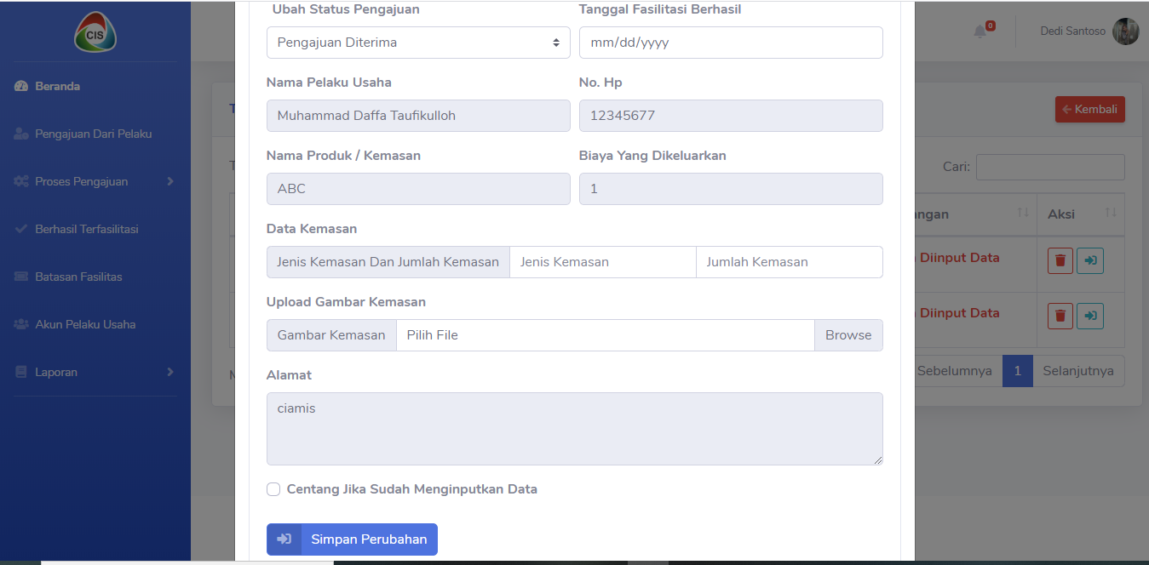

**Gambar 148.** Implementasi Tambah Berhasil Terfasilitasi Kemasan Produk

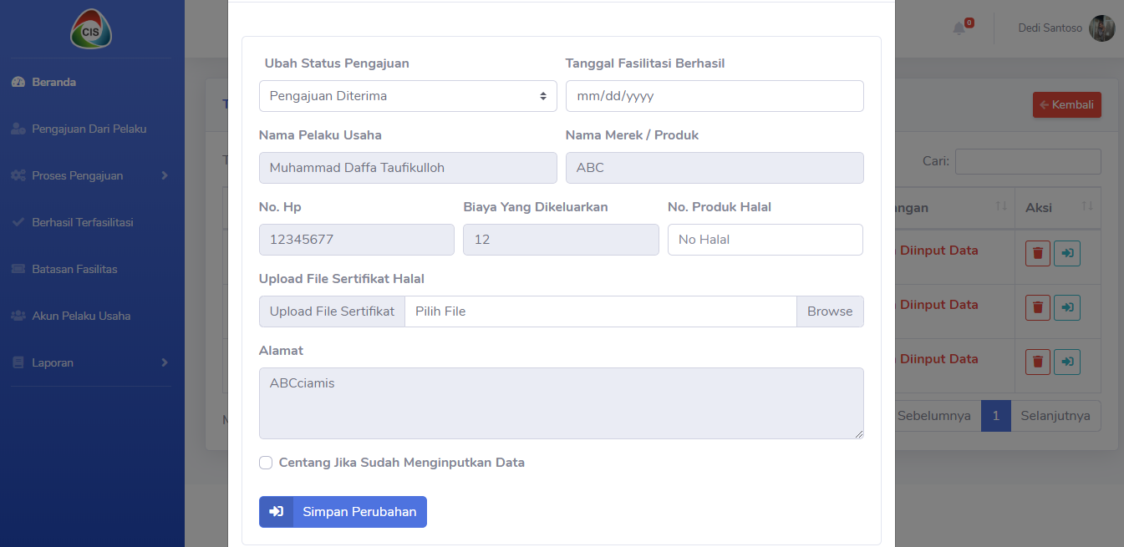

**Gambar 149.** Implementasi Tambah Berhasil Terfasilitasi Sertifikasi Halal

Pada tambah berhasil terfasilitasi ini terdapat pada halaman tahap akhir dimana diimplementasikan dalam bentuk *modal.* Terdapat form dalam dalam tambah berhasil terfasilitasi ini untuk menginputkan data berhasil terfasilitas untuk fasilitas hak merek form yang disediakan yaitu ubah status pengajuan, tanggal terfasilitasi, nama pelaku usaha, nama merek, biaya yang dikeluarkan no hp, no reg, alamat, untuk sertifikasi halal yang membedakan terdapat form input no proudk halal dan penginputan file sertifikat halal, sedangkan untuk kemasan produk yang membedakan

terdapat form untuk menginputkan jenis kemasan, jumlah kemasan dan file gambar kemasan. Dibawah form ada *checkbox* admin harus klik *checkbox* tersebut sebelum menyimpan ke database, selanjutnya pada bagian bawah *checkbox* terdapat tombol simpan yang berfungsi untuk menyimpan data berhasil terfasilitasi kedalam database.

Berikut adalah query untuk menyimpan data berhasil terfasiltasi hak merek, kemasan produk dan sertifikasi halal.

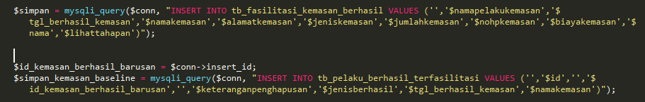

**Gambar 150.** Potongan Query Menyimpan Berhasil Terfasilitasi Kemasan Produk

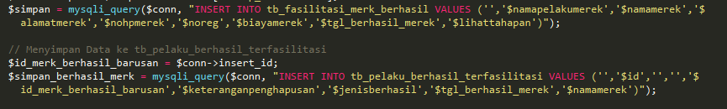

**Gambar 151.** Potongan Query Menyimpan Berhasil Terfasilitasi Hak Merek

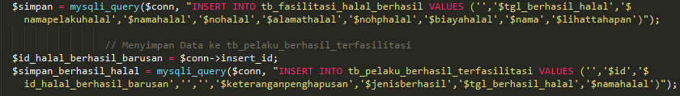

**Gambar 152.** Potongan Query Menyimpan Berhasil Terfasilitasi Sertifikasi Halal

#### Implementasi Halaman Ubah Berhasil Terfasilitasi

Implementasi halaman ubah berhasil terfasilitasi mengacu pada desain *interface* halaman ubah berhasil terfasilitasi yang terdapat dalam tahap perancangan, maka dibuatlah tampilan halaman ubah berhasil terfasilitasi seperti dibawah ini.

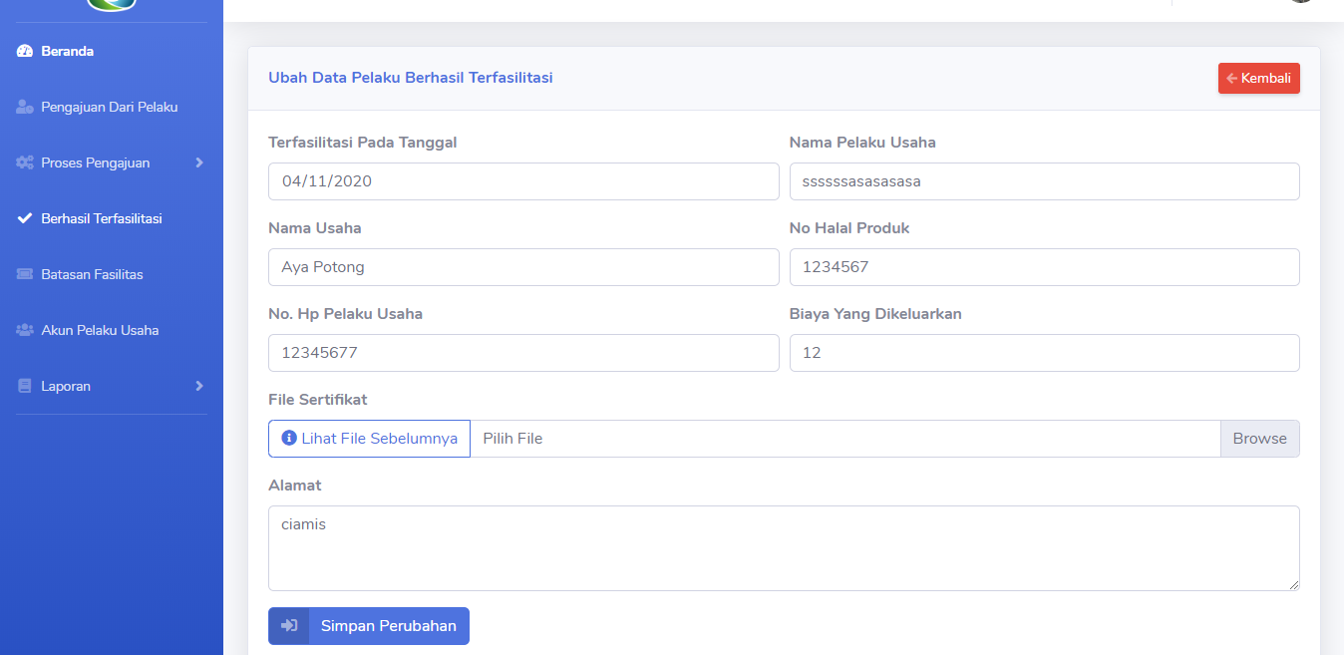

**Gambar 153.** Implementasi Ubah Berhasil Terfasilitasi Sertifikasi Halal

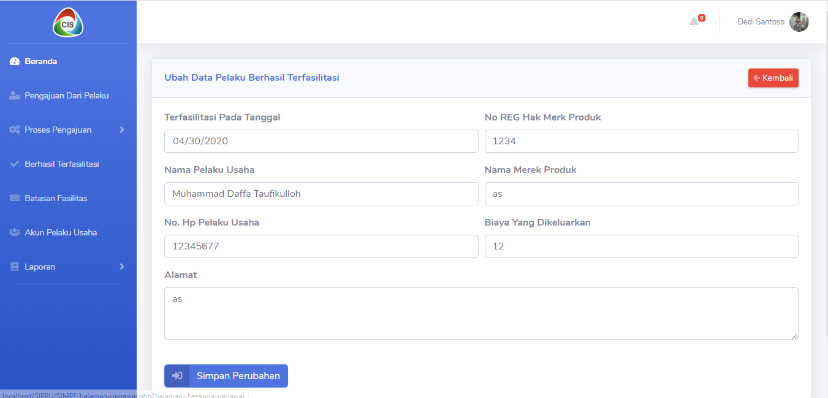

**Gambar 154.** Implementasi Ubah Berhasil Terfasilitasi Hak Merek

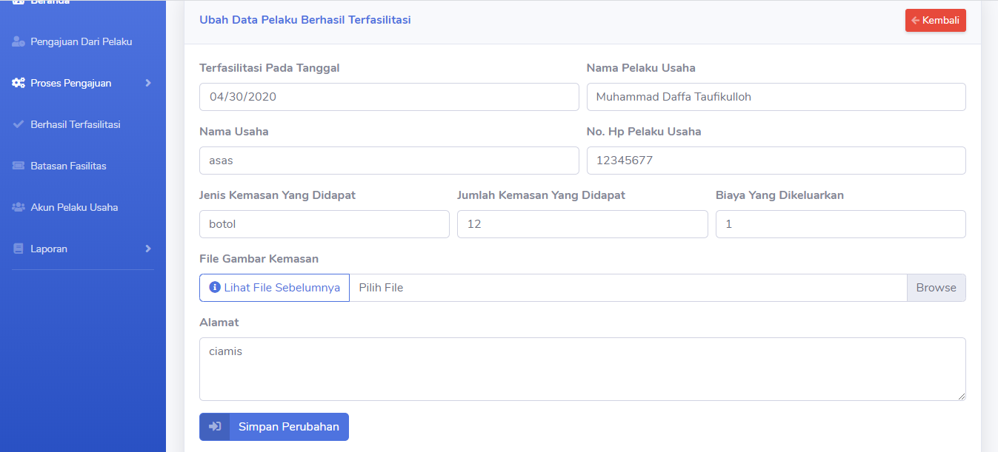

**Gambar 155.** Implementasi Ubah Berhasil Terfasilitasi Kemasan Produk

Pada halaman ubah berhasil terfasilitasi ini admin dapat melakukan perubahan data berhasil terfasilitasi baik itu sertifikasi halal, hak merek dan kemasan produk. Pada ubah berhasil terfasilitasi disediakan form untuk mengubah data yang telah terdapat data secara *default* yang ditampilkan sistem, yang membedakan antara setiap fasilitasnya yaitu pada sertifikasi halal terdapat form no produk halal dan file sertifikat sedangkan untuk kemasan terdapat form jenis kemasan, jumlah kemasan dan file kemasan. Dibagian bawah terdapat tombol simpah perubahan yang berfungsi untuk menyimpan perubahan data kedalam database.

Berikut adalah potongan *query* untuk menyimpan hasil perubahan data berhasil terfasilitasi baik itu hak merek, kemasan produk dan sertifikasi halal.

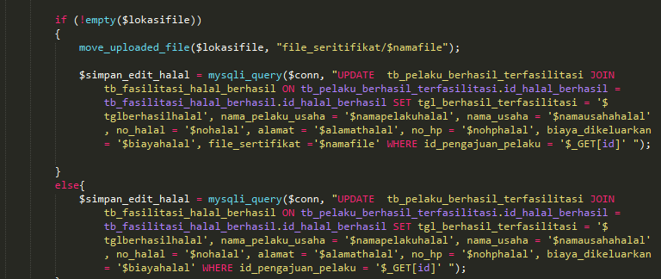

**Gambar 156.** Potongan Query Menyimpan Ubah Berhasil Terfasilitasi Sertifikasi Halal

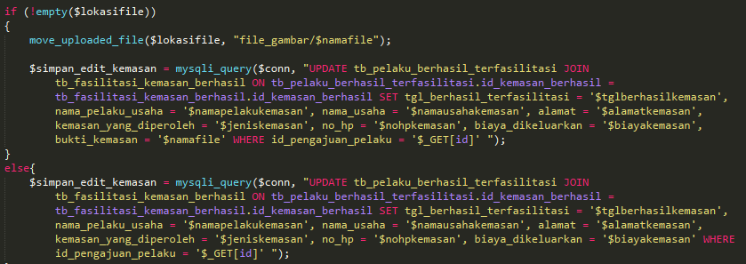

**Gambar 157.** Potongan Query Menyimpan Ubah Berhasil Terfasilitasi Kemasan Produk



**Gambar 158.** Potongan Query Menyimpan Ubah Berhasil Terfasilitasi Hak Merek

#### Implementasi Halaman Lihat Berhasil Terfasilitasi

Implementasi lihat berhasil terfasilitasi mengacu pada desain *interface* lihat berhasil terfasilitasi yang terdapat dalam tahap perancangan, maka dibuatlah tampilan lihat berhasil terfasilitasi seperti dibawah ini.

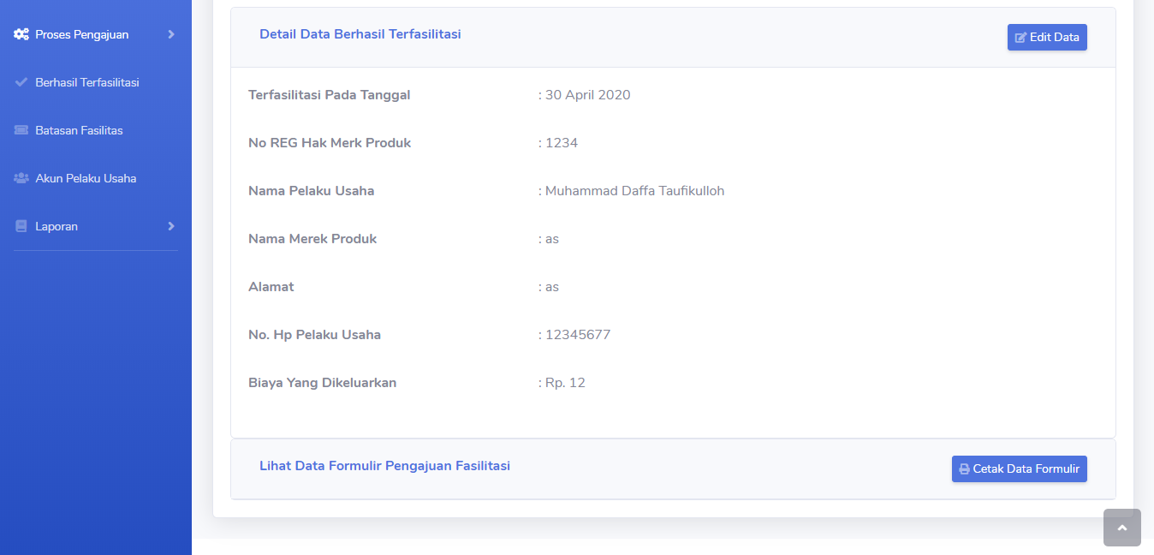

**Gambar 159.** Implementasi Halaman Lihat Berhasil Terfasilitas Bagian Hak Merek

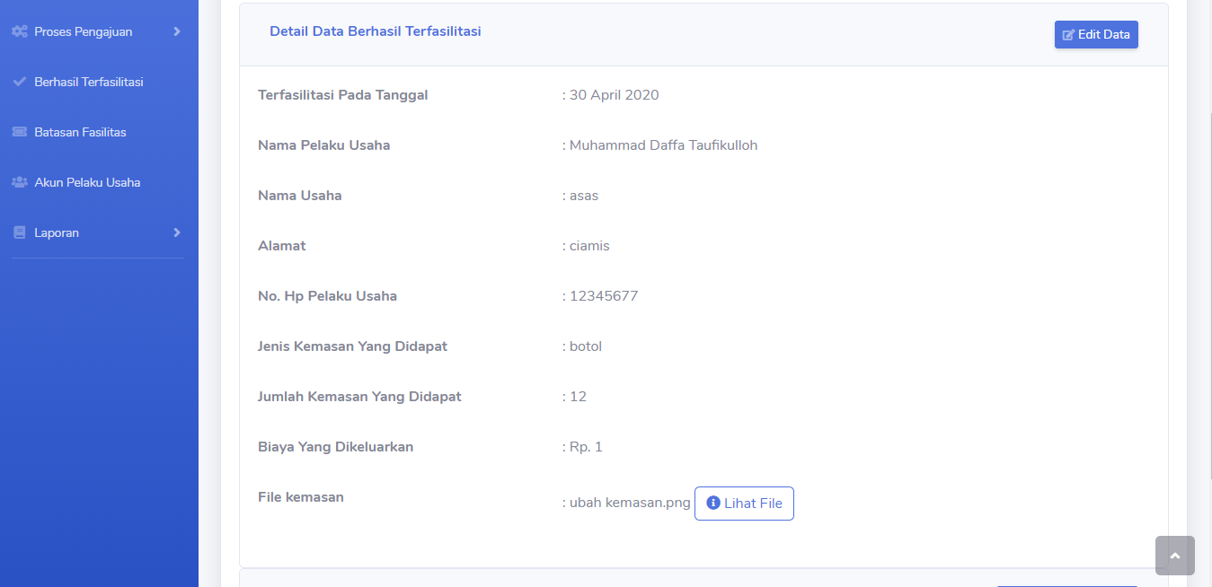

**Gambar 160.** Implementasi Halaman Lihat Berhasil Terfasilitas Bagian Kemasan Produk

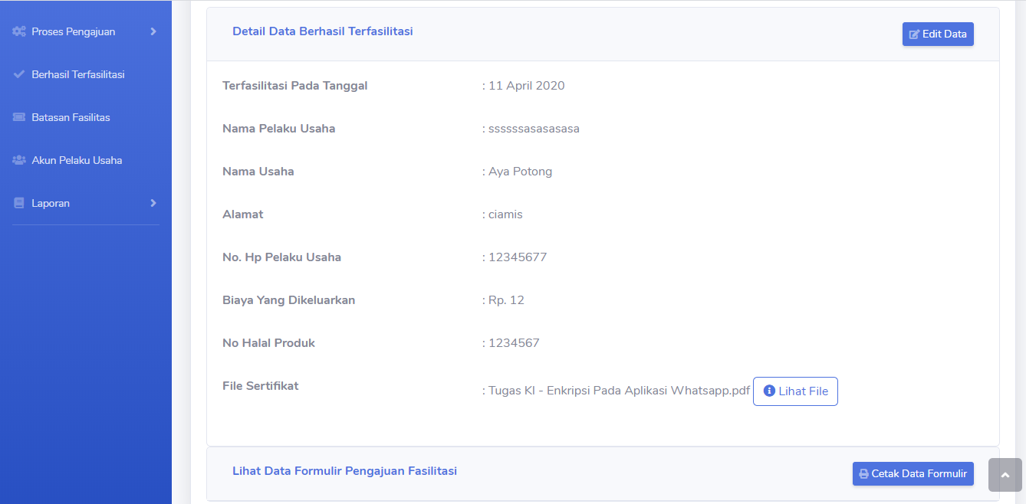

**Gambar 161.** Implementasi Halaman Lihat Berhasil Terfasilitas Bagian Sertifikasi Halal

Pada halaman lihat berhasil terfasilitasi admin dan pengelola dapat melihat data yang berhasil terfasilitasi baik itu hak merek, kemasan produk dan sertifikasi halal. Didalam halaman ini terdapat tombol edit data yang berfungsi untuk mengalihkan ke halaman ubah berhasil terfasilitas kemudian dibagian kolom detail data berhasil terfasilitasi untuk sertifikasi halal terdapat data terfasilitasi tanggal, nama pelaku usaha, nama usaha, alamat, no hp, biaya yang dikeluarkan, no halal produk, file sertifikat, terdapat tombol untuk melihat file sertifikat tersebut. Pada bagian bawah terdapat tulisan lihat data pengajuan fasilitasi sertifikasi halal tersebut yang dapat di klik yang nantinya akan muncul data formulir pengajuan fasilitasnya dan dibagian kanan terdapat tombol cetak formulir pengajuannya.

Untuk bagian lihat berhasil terfasilitasi hak merek sama dengan bagian sertifikasi halal, hanya yang membedakan dari data yang ditampilkannya saja yang meliputi data tanggal terfasilitasi, no reg hak merek, nama pelaku usaha, nama merek, alamat, no hp, biaya yang dikeluarkan.

Bagian kemasan produk yang membedakan adalah data yang ditampilkan meliputi tanggal terfasilitasi nama pelaku usaha, nama usaha,

alamat, no hp, jenis kemasan yang didapat, jumlah kemasan yang didapat, biaya yang dikeluarkan dan file kemasan yang berupa gambar, disebelahnya terdapat tombol lihat file untuk melihat file kemasan tersebut.

Berikut adalah potongan *query* untuk menampilkan data yang ada pada halaman lihat berhasil terfasilitasi baik itu kemasan produk, hak merek dan sertifikasi halal beserta data pengajuan fasilitasnya.

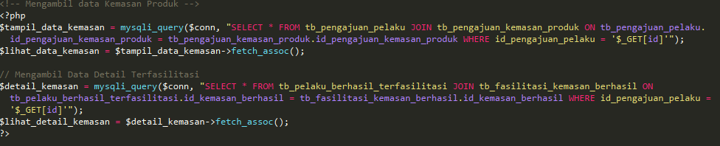

**Gambar 162.** Potongan Query Menampilkan Data Lihat Berhasil Terfasilitasi Kemasan Produk

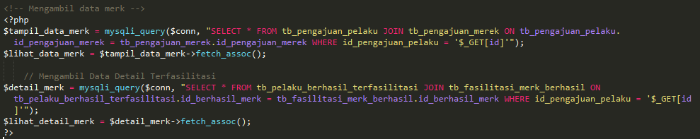

**Gambar 163.** Potongan Query Menampilkan Data Lihat Berhasil Terfasilitasi Hak Merek

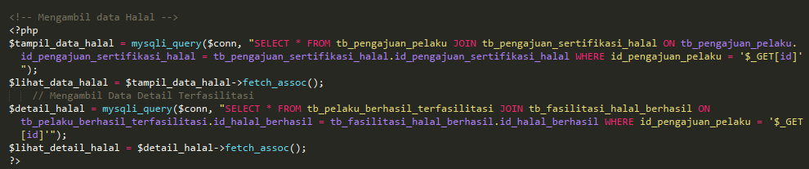

**Gambar 164.** Potongan Query Menampilkan Data Lihat Berhasil Terfasilitasi Seritikasi Halal

#### Implementasi Halaman Berhasil Terfasilitasi

Implementasi halaman berhasil terfasilitasi mengacu pada desain *interface* halaman berhasil terfasilitasi yang terdapat dalam tahap perancangan, maka dibuatlah tampilan halaman berhasil terfasilitasi seperti dibawah ini.

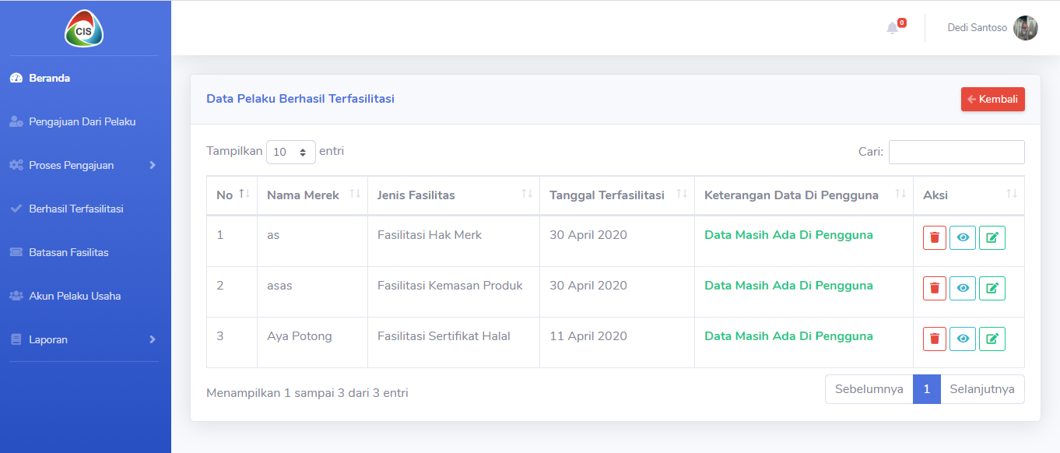

**Gambar 165.** Implementasi Halaman Berhasil Terfasilitasi

Pada halaman berhasil terfasilitasi terdapat tabel yang berisikan data pelaku usaha yang berhasil terfasilitas yang menampilkan informasi meliputi nama merek, jenis fasilitasi, tanggal terfasilitasi, keterangan data dipengguna, dan aksi yang terdapat tombol untuk mengahus data, lihat data untuk melihat secara detail data yang berhasil terfasilitasi, serta tombol edit untuk mengubah data berhasil terfasilitasi. Pada keterangan data dipengunggua dimaksudkan untuk melihat apakah data berhasil terfasilitasi masih dipakai di pelaku usaha atau sudah dihapus oleh pelaku usaha dan diberikan warna pembeda.

Berikut adalah potongan *query* untuk menampilkan data pada halaman berhasil terfasilitasi baik itu fasilitas hak merek, kemasan produk dan sertifikasi halal.

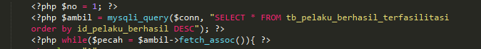

**Gambar 166.** Potongan Query Menampilkan Data Pada Halaman Berhasil Terfasilitasi

#### Implementasi Halaman Batasan Fasilitas

Implementasi halaman batasan fasilitas mengacu pada desain *interface* halaman batasan fasilitas yang terdapat dalam tahap perancangan, maka dibuatlah tampilan halaman batasan fasilitas seperti dibawah ini.

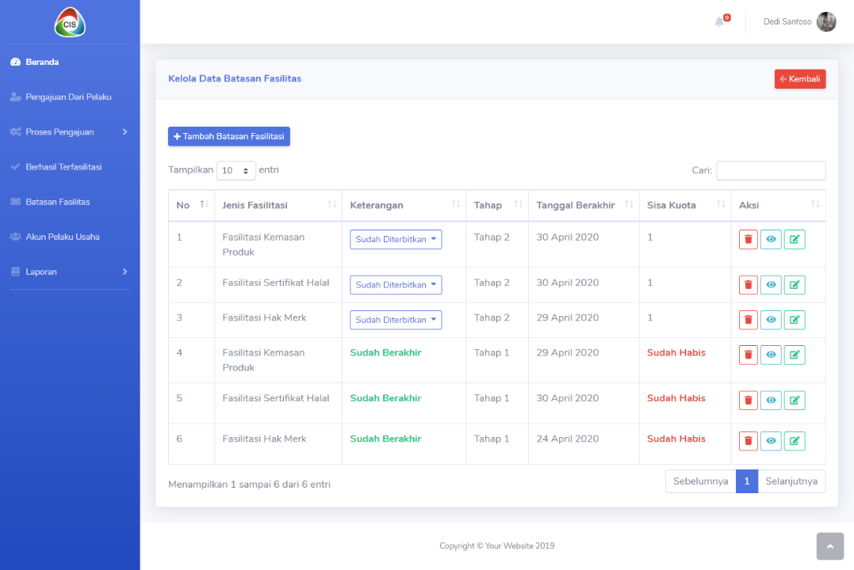

**Gambar 167.** Implementasi Halaman Batasan Fasilitas

Pada halaman batasan fasilitas terdapat data mengenai batasan fasilitas baik itu fasilitas kemasan produk, hak merek dan sertifikasi halal yang dapat dilihat oleh admin. pada halaman ini terdapat tabel yang memuat data jenis fasilitasi, keterangan, tahap, tanggal berakhir, sisa kuota dan aksi yang meliputi hapus batasan, lihat data batasan dan ubah data batasan. Terdapat tombol tambah batasan fasilitas yang nantinya apabila di klik oleh admin akan muncul sebuah *modal* untuk menambahkan batasan fasilitas.

Pada bagian keterangan terdapat tombol untuk melakukan perubahan keterangan mengenai batasan fasilitas tersebut, terdapat opsi sudah pending batasan dan batasan telah selesai. Untuk setiap data yang penting akan diberikan warna yang bebeda seperti keterangan, tanggal berakhir dan sisa kuota.

Berikut adalah potongan *query* untuk menampilkan data pada halaman batasan fasilitas dan mengubah ketengan batasan.

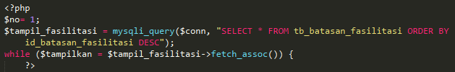

**Gambar 168.** Potongan Query Menampilkan Data Batasan Fasilitas

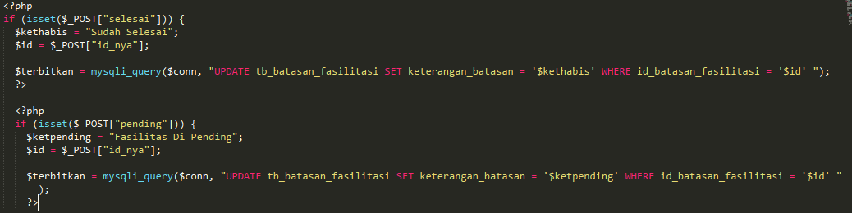

**Gambar 169.** Potongan Query Mengubah Keterangan Batasan Fasilitas

#### Implementasi Halaman Lihat Batasan Fasilitas

Implementasi halaman lihat batasan fasilitas mengacu pada desain *interface* halaman lihat batasan fasilitas yang terdapat dalam tahap perancangan, maka dibuatlah tampilan halaman lihat batasan fasilitas seperti dibawah ini.

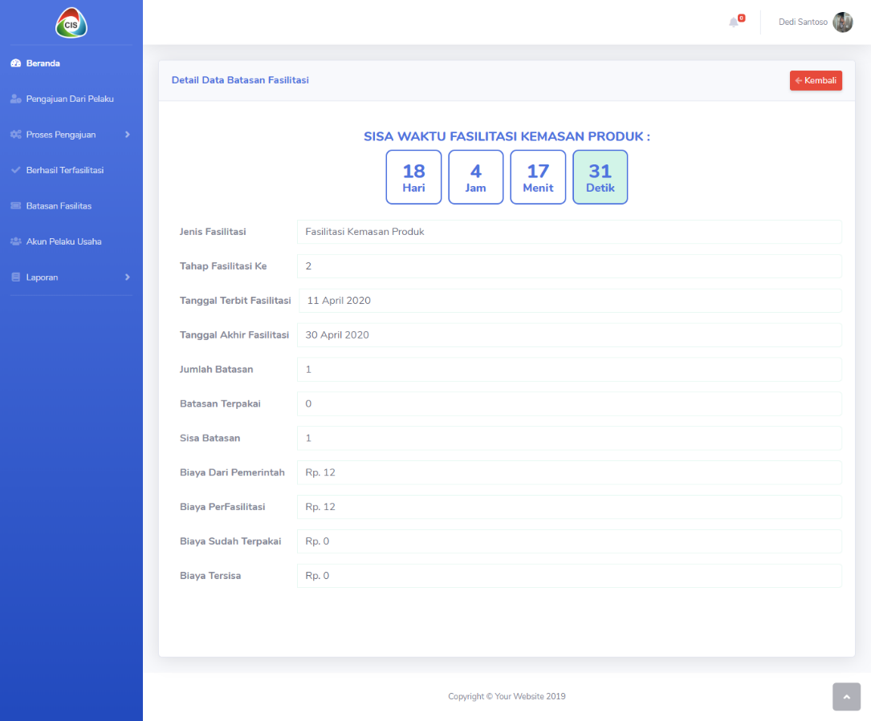

**Gambar 170.** Implementasi Halaman Lihat Batasan Fasilitas

Pada halaman lihat batasan fasilitas admin dapat melihat secara detail mengenai informasi data batasan yang meliputi sisa waktu batasan fasilitas, jenis fasilitas, tahap fasilitas, tanggal terbit fasilitas, tanggal akhir fasilitas, jumlah batasan, batasan terpakai, sisa batasan, biaya dari pemerintah, biaya perfasilitasi, biaya sudah terpakai dan biaya tersisa.

Berikut adalah potongan *query* untuk menampilkan data batasan fasilitas yang ada pada halaman lihat batasan fasilitas.

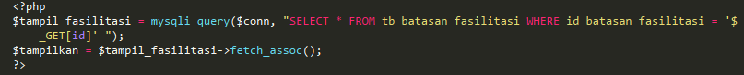

**Gambar 171.** Potongan Query Menampilkan Data Batasan Fasilitas

#### Implementasi Tambah Batasan Fasilitas

Implementasi tambah batasan fasilitas mengacu pada desain *interface* batasan fasilitas yang terdapat dalam tahap perancangan, maka dibuatlah tampilan tambah batasan fasilitas seperti dibawah ini.

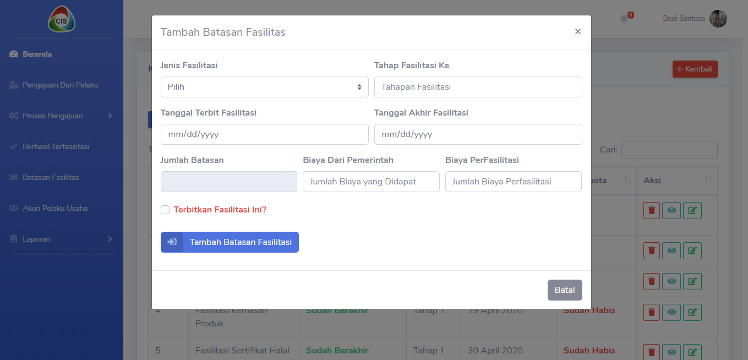

**Gambar 172.** Implementasi Tambah Batasan Fasilitas

Tambah batasan fasilitas ini diimplementasikan pada halaman batasan fasilitas ketika admin menekan tombol tambah batasan fasilitas maka akan muncul *modal* tambah batasan fasilitas ini. Pada tambah batasan fasilitas ini admin dapat menambah data batasan fasilitas baik itu fasilitas halal, hak merek dan kemasan produk, terdapat form yang meliputi jenis fasilitasi, tahap fasilitas, tanggal terbit fasilitas, tanggal akhir fasilitas, jumlah batasan yang tidak dapat diinputkan karena nanti akan melakukan perhitungan otomatis, biaya dari pemerintah dan biaya perfasilitasi.

Dibagian bawah setelah form terdapat inputan *checkbox* yang berfungsi memberikan opsi kepada admin apakah batasan fasilitas yang telah diinputkan akan langsung diterbitkan kepada pelaku usaha. Setelah itu terdapat tombol tambah fasilitas yang berfungsi untuk menyimpan data hasil inputan kedalam database.

Berikut adalah potongan *query* untuk menyimpan data batasan fasilitas yang telah diinputkan oleh admin.

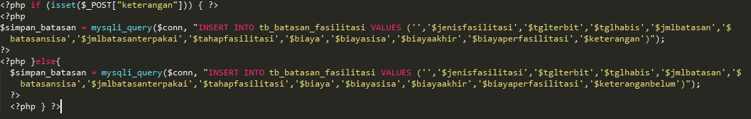

**Gambar 173.** Potongan Query Tambah Batasan Fasilitas

#### Implementasi Halaman Ubah Batasan Fasilitas

Implementasi halaman ubah batasan fasilitas mengacu pada desain *interface* halaman ubah batasan fasilitas yang terdapat dalam tahap perancangan, maka dibuatlah tampilan halaman ubah batasan fasilitas seperti dibawah ini.

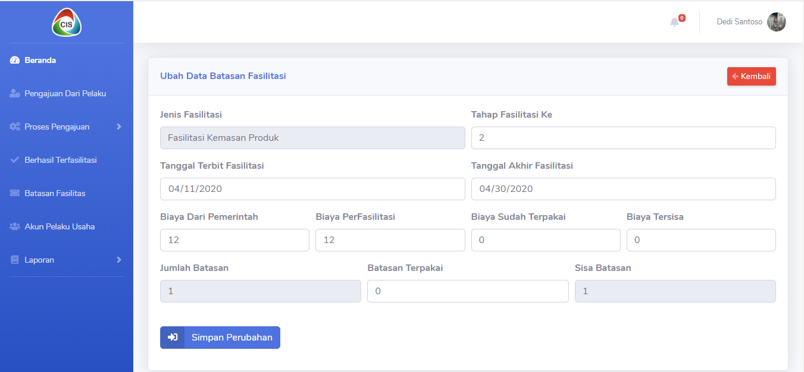

**Gambar 174.** Implementasi Halaman Ubah Batasan Fasilitas

Pada halaman ubah batasan fasilitas admin dapat melakukan perubahan data mengenai batasan fasilitas yang akan dilakukan perubahan dengan mengganti data yang terdapat pada form yang telah berisikan data dari hasil penginputan sebelumnya.

Berikut adalah potongan *query* untuk mengubah data batasan fasilitas.

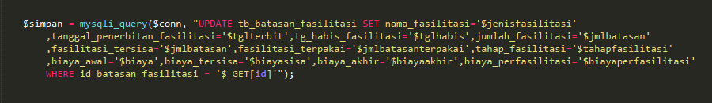

**Gambar 175.** Potongan Query Ubah Batasan Fasilitas

#### Implementasi Halaman Kelola Data Akun Pelaku Usaha

Implementasi halaman kelola data akun pelaku usaha mengacu pada desain *interface* halaman kelola data akun pelaku usaha yang terdapat dalam tahap perancangan, maka dibuatlah tampilan halaman kelola data akun pelaku usaha seperti dibawah ini.

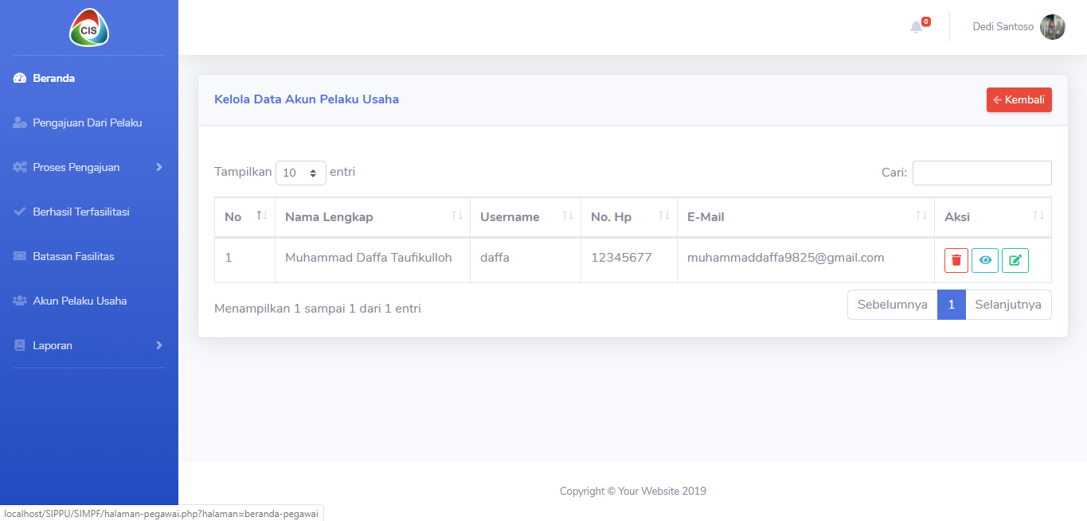

**Gambar 176.** Implementasi Halaman Kelola Data Akun Pelaku Usaha

Pada halaman ini admin dapat melihat informasi mengenai akun para pelaku usaha yang telah terdaftarkan didalam sistem, data tersebut disajikan dalam bentuk tabel yang meliputi nama lengkap, *username*, no hp, *email* dan aksi yang meliputi tombol hapus data, lihat data akun pengguna dan ubah data akun pengguna.

Berikut adalah potongan *query* untuk menampilkan data akun pelaku usaha dalam halaman kelola data akun pelaku usaha.

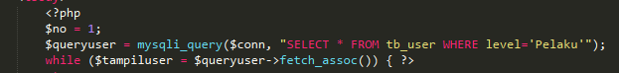

**Gambar 177.** Potongan Query Menampilkan Data Akun Pelaku Usaha

#### Implementasi Lihat Kelola Data Akun Pelaku Usaha

Implementasi lihat kelola data akun pelaku usaha mengacu pada desain *interface* lihat kelola data akun pelaku usaha yang terdapat dalam tahap perancangan, maka dibuatlah tampilan lihat kelola data akun pelaku usaha seperti dibawah ini.

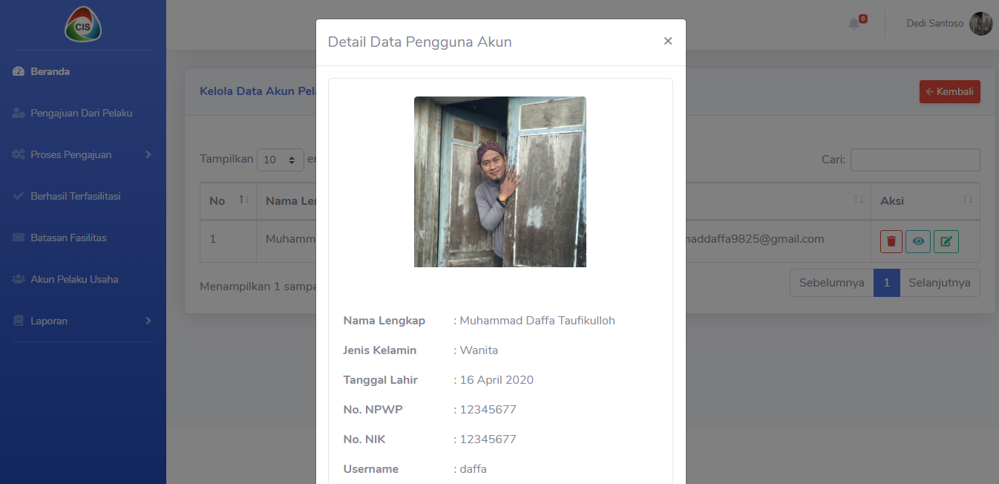

**Gambar 178.** Implementasi Lihat Kelola Data Akun Pelaku Usaha

Lihat kelola data akun pelaku usaha diimplementasikan pada halaman kelola data akun pelaku usaha dalam bentuk *modal* pada lihat kelola data akun pelaku usaha ini terdapat informasi mengenai detail akun pelaku usaha yang meliputi foto pelaku usaha, nama lengkap, jenis kelamin, tanggal lahir, no npwp, no nik, *username*, no hp, *email*, kode pos dan alamat.

Berikut adalah potongan *query* untuk menampilkan data pengguna dalam *modal* lihat kelola data akun pelaku usaha.

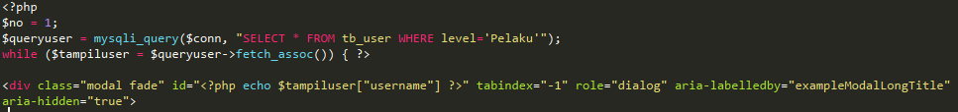

**Gambar 179.** Potongan Query Menampilkan Data Pengguna

#### Implementasi Ubah Kelola Data Akun Pelaku Usaha

Implementasi ubah kelola data akun pelaku usaha mengacu pada desain *interface* ubah kelola data akun pelaku usaha yang terdapat dalam tahap perancangan, maka dibuatlah tampilan ubah kelola data akun pelaku usaha seperti dibawah ini.

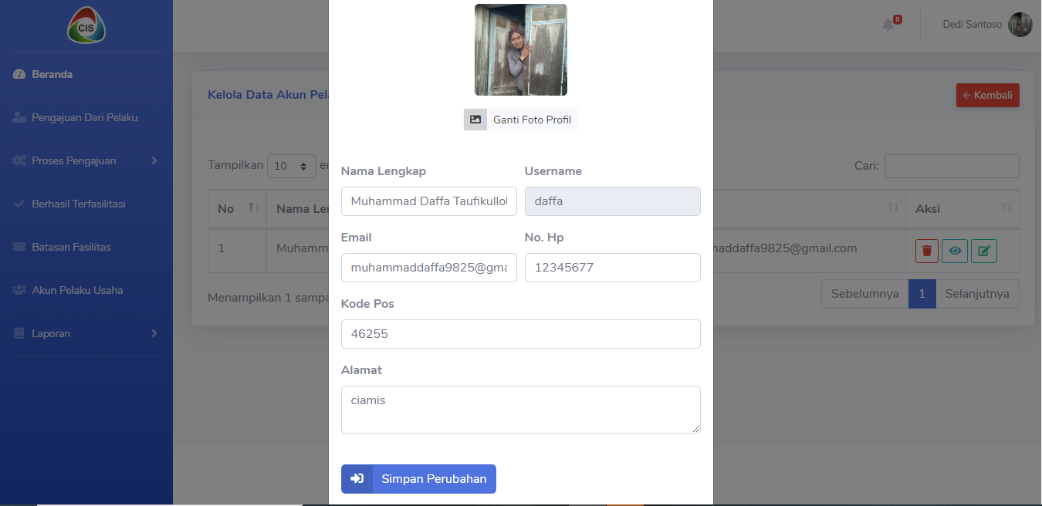

**Gambar 180.** Implementasi Ubah Kelola Data Akun Pelaku Usaha

Ubah kelola data akun pelaku usaha diimplementasikan pada halaman kelola data akun pelaku usaha dalam bentuk *modal* pada ubah kelola data akun pelaku usaha ini admin dapat merubah data mengenai akun pelaku usaha yang meliputi foto pelaku usaha, nama lengkap, jenis kelamin, tanggal lahir, no npwp, no nik, no hp, *email*, kode pos dan alamat.

Dibahian bawah terdapat tombol simpan perubahan yang berfungsi untuk menyimpan hasil perubahan data.

Berikut adalah potongan *query* untuk menyimpan perubahan data akun pelaku usaha.

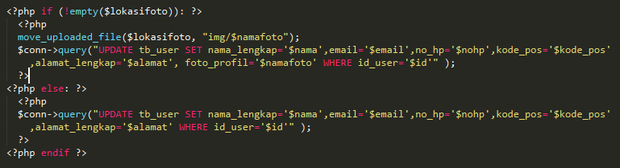

**Gambar 181.** Potongan Query Menyimpan Perubahan Akun Pelaku Usaha

#### Implementasi Halaman Laporan Bagian Hak Merek

Implementasi halaman laporan hak merek mengacu pada desain *interface* halaman laporan yang terdapat dalam tahap perancangan, maka dibuatlah tampilan halaman laporan hak merek seperti dibawah ini.

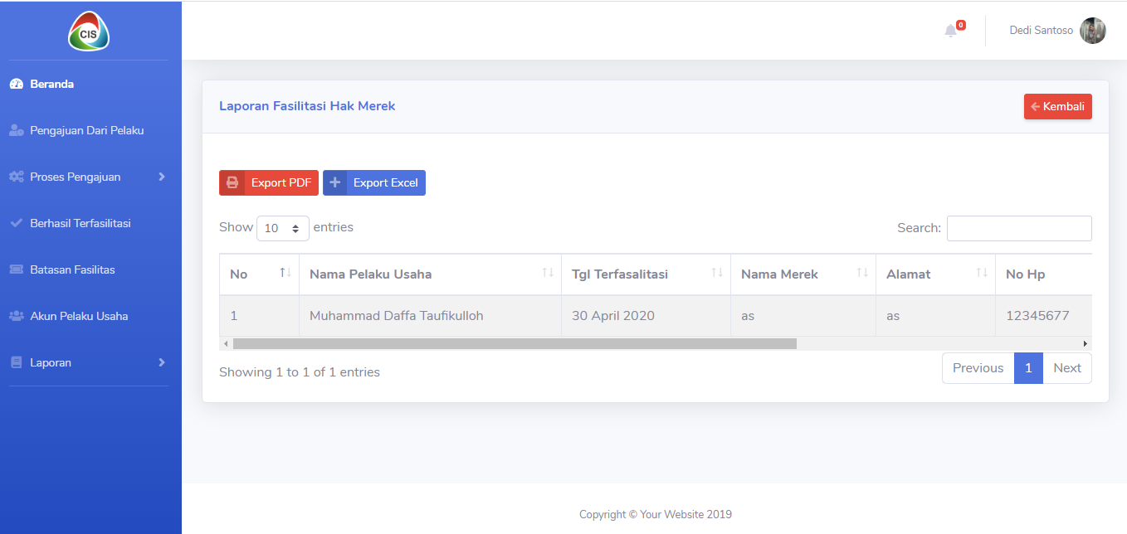

**Gambar 182.** Implementasi Halaman Laporan Bagian Hak Merek

Pada halaman laporan bagian hak merek ini dapat diakses oleh admin dan pengelola untuk melihat informasi akhir dari para pelaku usaha yang berhasil terfasilitasi hak merek, pada halaman ini terdapat tabel yang berisikan data laporan hak merek antara lain nama pelaku usaha, tanggal terfasilitasi, nama merek, alamat, no hp, no reg, biaya terpakai dan tahap fasilitasi. Terdapat tombol untuk mencetak laporan sebagai format pdf maupun *excel*.

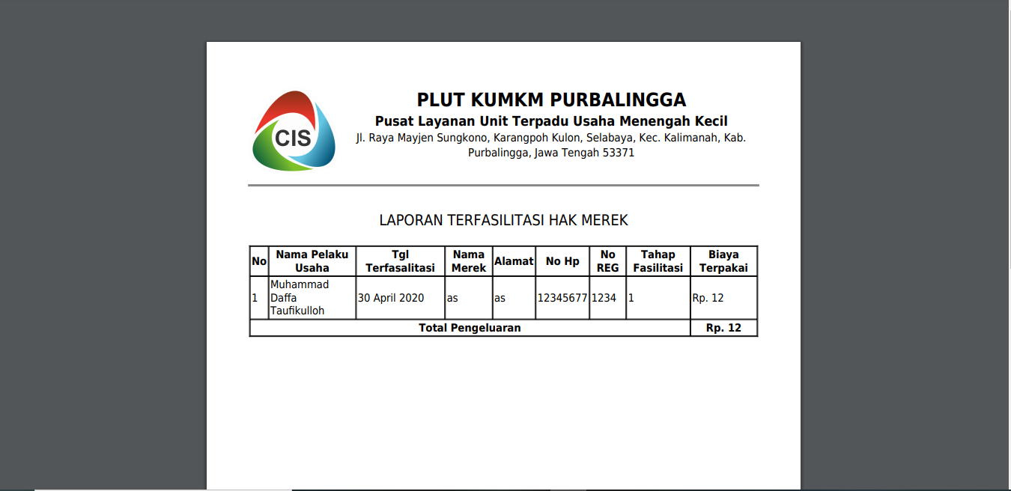

**Gambar 183.** Implementasi Cetak Laporan Bagian Hak Merek PDF

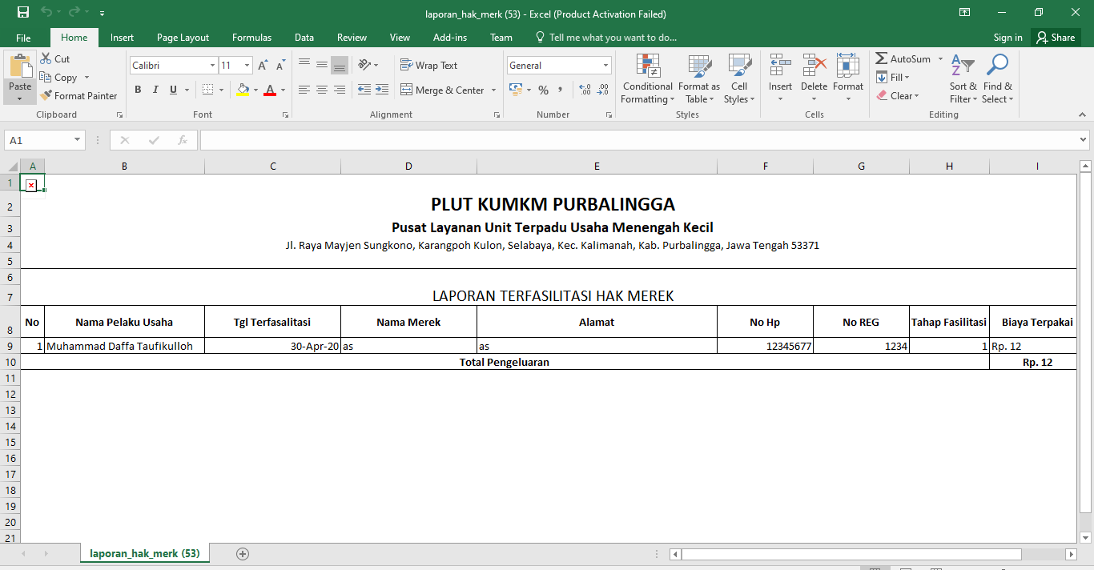

**Gambar 184.** Implementasi Cetak Laporan Bagian Hak Merek Excel

Berikut ini potongan *query* untuk menampilkan data laporan fasilitas hak merek pada halaman laporan hak merek.

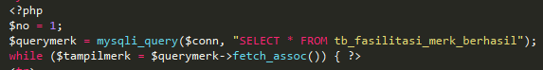

**Gambar 185.** Potongan Query Untuk Menampilkan Data Laporan Hak Merek

#### Implementasi Halaman Laporan Bagian Sertifikasi Halal

Implementasi halaman laporan sertifikasi halal mengacu pada desain *interface* halaman laporan yang terdapat dalam tahap perancangan, maka dibuatlah tampilan halaman laporan sertifikasi halal seperti dibawah ini.

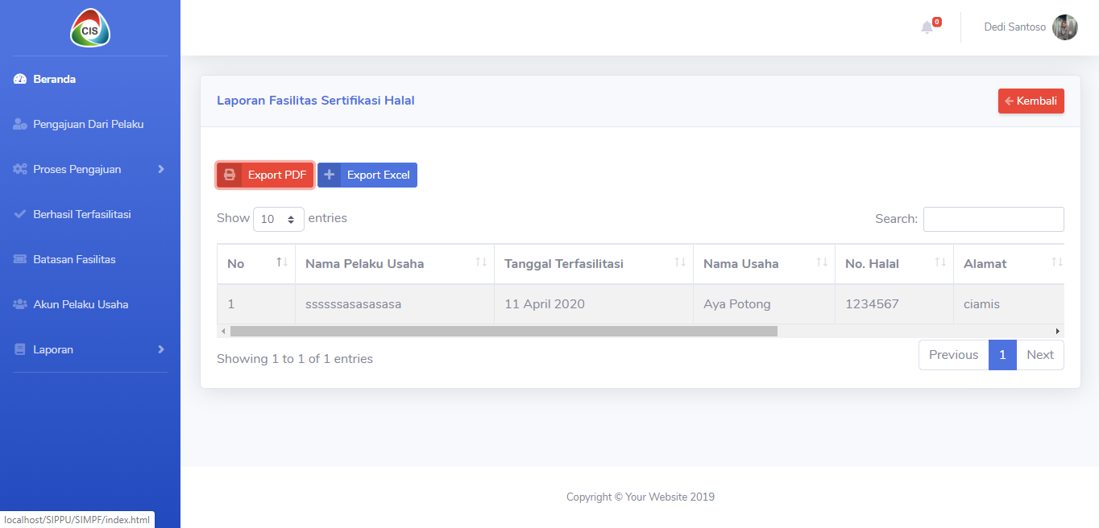

**Gambar 186.** Implementasi Halaman Laporan Bagian Sertifikasi Halal

Pada halaman laporan bagian sertifikasi halal ini dapat diakses oleh admin dan pengelola untuk melihat informasi akhir dari para pelaku usaha yang berhasil terfasilitasi sertifikasi halal, pada halaman ini terdapat tabel yang berisikan data laporan sertifikasi halal antara lain nama pelaku usaha, tanggal terfasilitasi, nama usaha, alamat, no hp, no halal, biaya terpakai dan tahap fasilitasi. Terdapat tombol untuk mencetak laporan sebagai format pdf maupun *excel*.

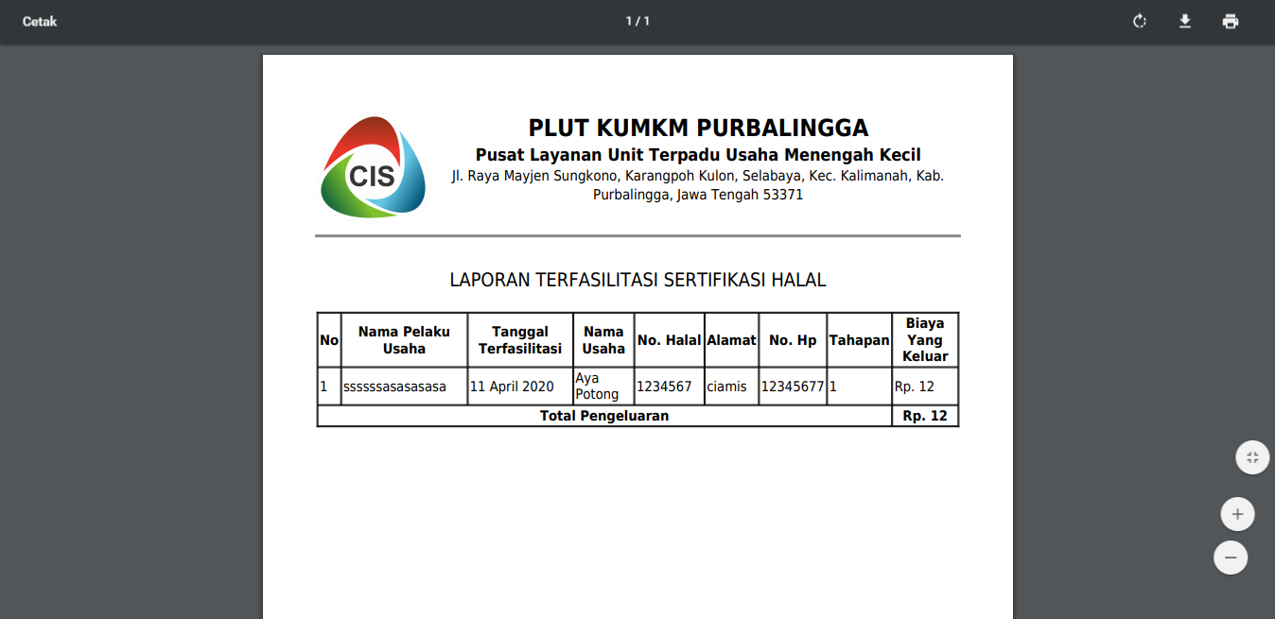

**Gambar 187.** Implementasi Cetak Laporan Bagian Sertifikasi Halal PDF

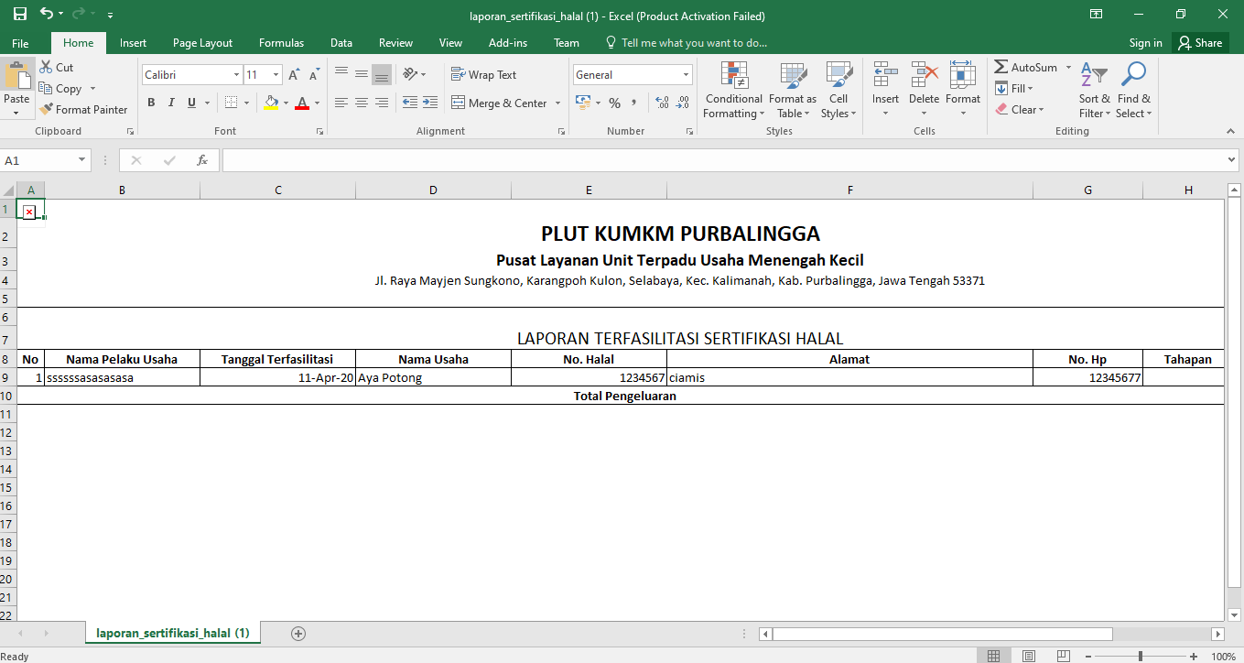

**Gambar 188.** Implementasi Cetak Laporan Bagian Sertifikasi Halal Excel

Berikut ini potongan *query* untuk menampilkan data laporan fasilitas hak merek pada halaman laporan sertifikasi halal.

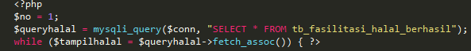

**Gambar 189.** Potongan Query Untuk Menampilkan Data Laporan Sertifikasi Halal

#### Implementasi Halaman Laporan Bagian Kemasan Produk

Implementasi halaman laporan kemasan produk mengacu pada desain *interface* halaman laporan yang terdapat dalam tahap perancangan, maka dibuatlah tampilan halaman laporan kemasan produk seperti dibawah ini.

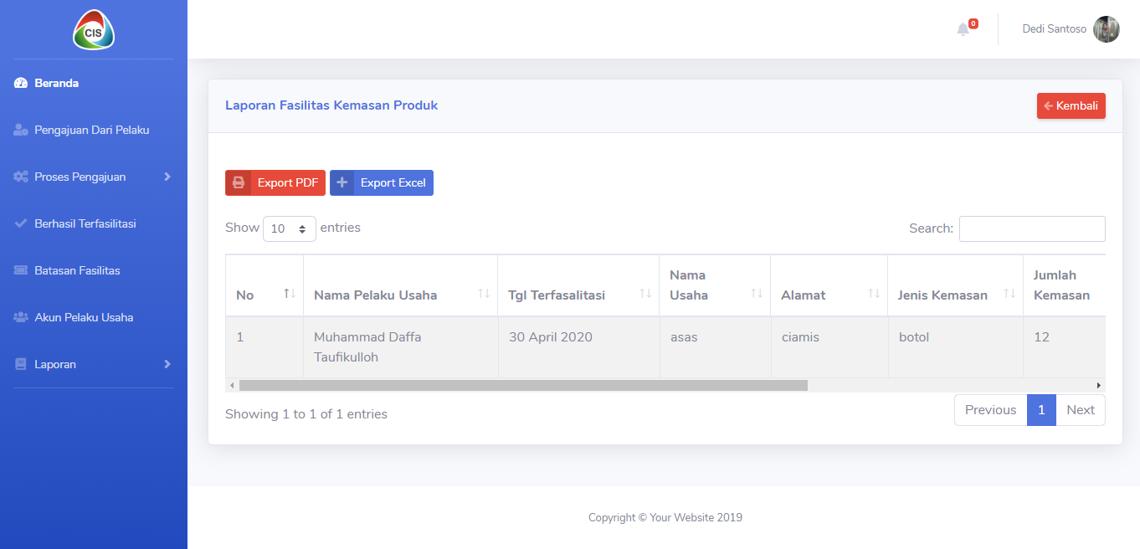

**Gambar 190.** Implementasi Halaman Laporan Bagian Kemasan Produk

Pada halaman laporan bagian kemasan produk ini dapat diakses oleh admin dan pengelola untuk melihat informasi akhir dari para pelaku usaha yang berhasil terfasilitasi kemasan produk, pada halaman ini terdapat tabel yang berisikan data laporan kemasan produk antara lain nama pelaku usaha, tanggal terfasilitasi, nama usaha, alamat, no hp, jenis kemasan, jumlah kemasan, biaya terpakai dan tahap fasilitasi. Terdapat tombol untuk mencetak laporan sebagai format pdf maupun *excel*.

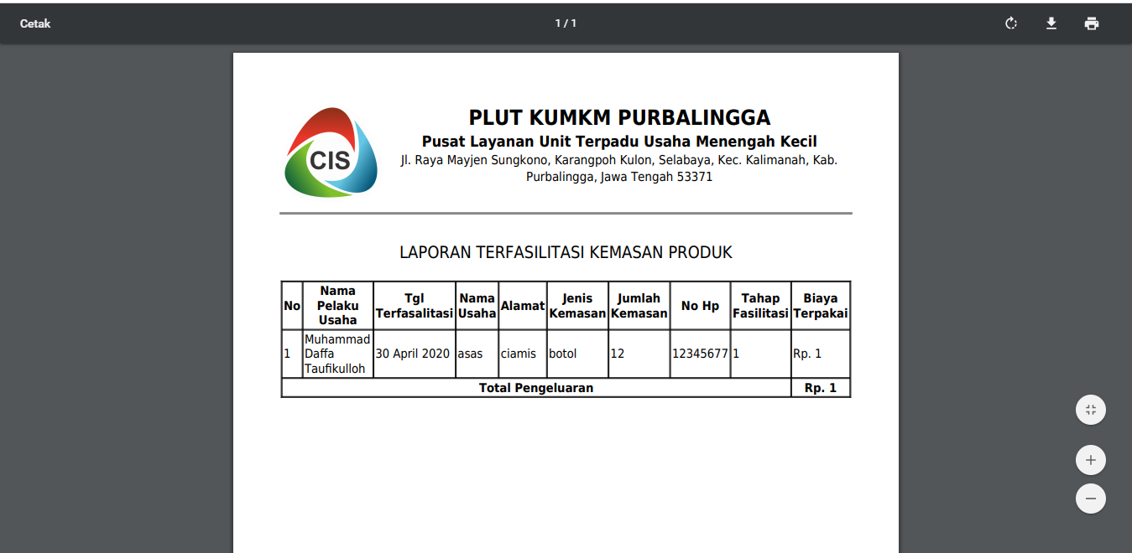

**Gambar 191.** Implementasi Cetak Laporan Bagian Kemasan Produk PDF

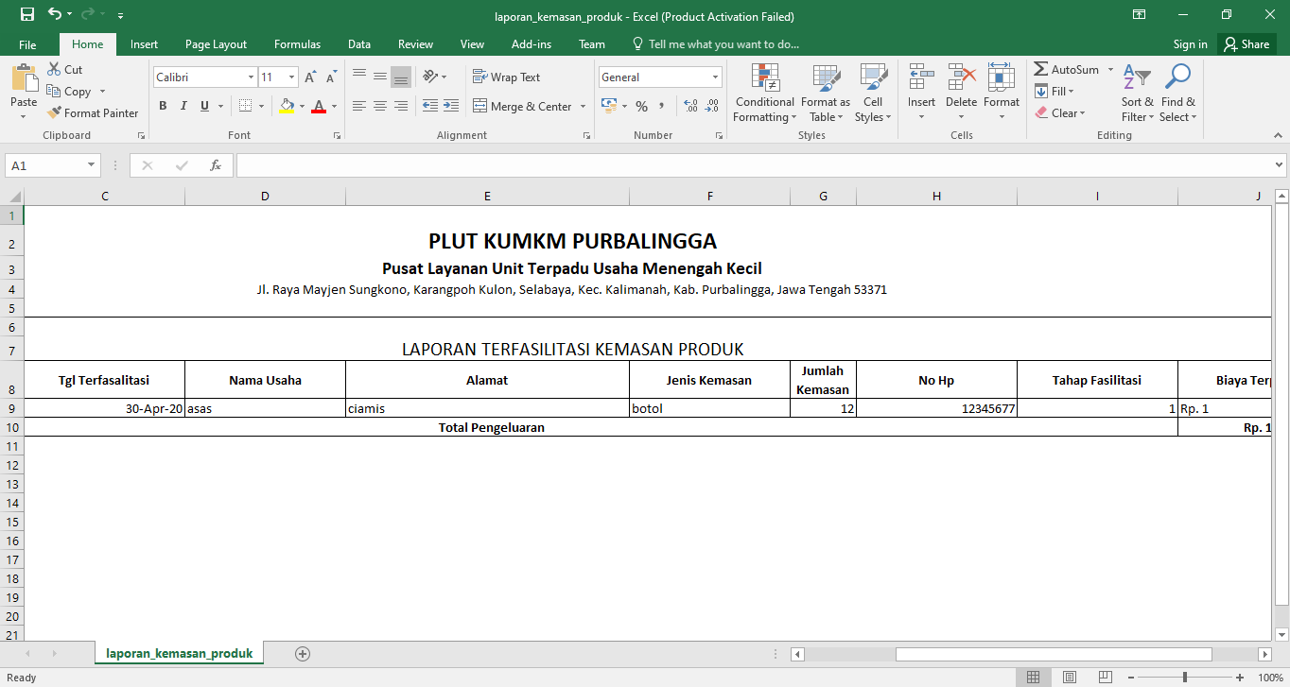

**Gambar 192.** Implementasi Cetak Laporan Bagian Kemasan Produk Excel

Berikut ini potongan *query* untuk menampilkan data laporan fasilitas hak merek pada halaman laporan kemasan produk.

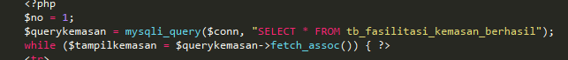

**Gambar 193.** Potongan Query Untuk Menampilkan Data Laporan Kemasan Produk

#### Implementasi Halaman Beranda Pengelola

Implementasi halaman beranda pengelola mengacu pada desain *interface* halaman beranda pengelola yang terdapat dalam tahap perancangan, maka dibuatlah tampilan halaman beranda pengelolaseperti dibawah ini. Halaman ini merupakan halaman yang pertama kali muncul ketika pengelola sudah melakukan *login* dan masuk ke dalam sistem.

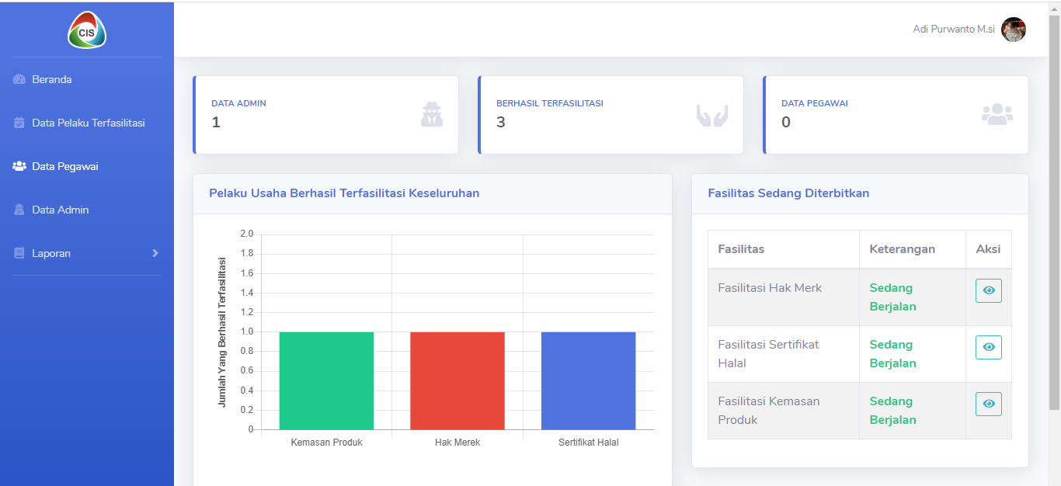

**Gambar 194.** Implementasi Halaman Beranda Admin

Pada halaman beranda pengelola terdapat *sidebar* pada bagian kiri yang terdapat menu data pelaku berhasil terfasilitasi, data pegawai, data admin dan laporan yang meliputi kemasan produk, sertifikasi halal dan hak merek. Selain itu pada bagian atas kanan pojok terdapat foto pengelola apabila foto tersebut ditekan akan muncul *pop-up* berisikan profil dan *logout*, pada bagian konten beranda pengelola dapat melihat informasi mengenai jumlah data admin, berhasil terfasilitasi, data pegawai. Terdapat grafik pelaku usaha yang berhasil terfasilitasi secara keseluruhan, terdapat informasi mengenai batasan fasilitas yang sedang diterbitkan yang meliputi nama fasilitas, keterangan dan aksi yang terdapat tombol untuk melihat data batasan fasilitas tersebut.

Berikut ini potongan *query* untuk menampilkan informasi yang berada pada halaman beranda pengelola.

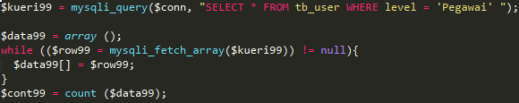

**Gambar 195.** Potongan Query Untuk Menampilkan Informasi Jumlah Data Admin

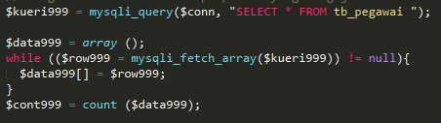

**Gambar 196.** Potongan Query Untuk Menampilkan Informasi Jumlah Data Pegawai

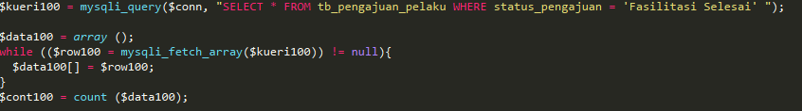

**Gambar 197.** Potongan Query Untuk Menampilkan Informasi Jumlah Berhasil Terfasilitasi



**Gambar 198.** Potongan Query Untuk Menampilkan Informasi Batasan Fasilitas Sudah Diterbitkan

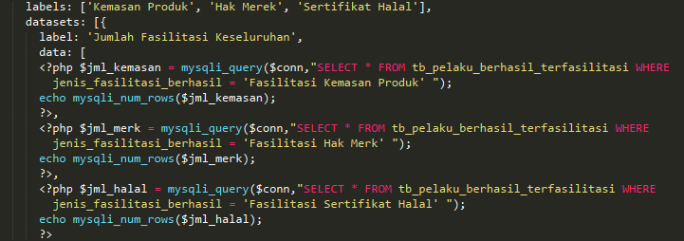

**Gambar 199.** Potongan Query Untuk Menampilkan Informasi Berhasil Terfasilitasi Pada Grafik

#### Implementasi Halaman Data Pegawai

Implementasi halaman data pegawai mengacu pada desain *interface* halaman data pegawai yang terdapat dalam tahap perancangan, maka dibuatlah tampilan halaman data pegawaiseperti dibawah ini.

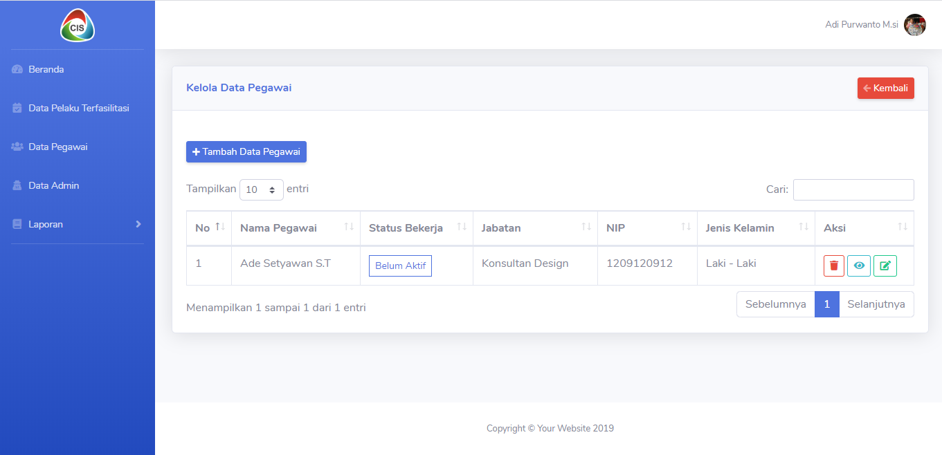

**Gambar 200.** Implementasi Halaman Data Pegawai

Pada halaman data pegawai pengelola dapat melihat informasi mengenai data pegawai bagian PLUT KUMKM Purbalingga yang tersedia dalam sebuah tabel yang meliputi data nama pegawai, status bekerja, jabatan, nik, jenis kelamin dan tombol aksi yang meliputi hapus data, lihat data dan ubah data. Selain itu terdapat tombol tambah data pegawai pada bagian atas tabel, dan pengelola dapat melakukan perubahan status bekerja pada halaman ini yang tersedia di bagian keterangan.

Berikut ini potongan *query* untuk menampilkan data pada halaman data pegawai dan mengubah status bekerja data pegawai.

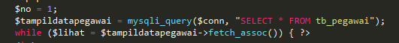

**Gambar 201.** Potongan Query Menampilkan Data Pegawai

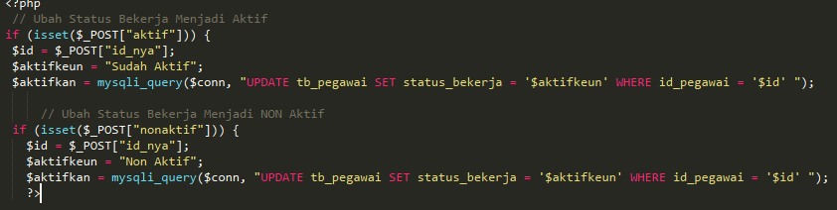

**Gambar 202.** Potongan Query Mengubah Status Bekerja

#### Implementasi Tambah Data Pegawai

Implementasi tambah data pegawai mengacu pada desain *interface* tambah data pegawai yang terdapat dalam tahap perancangan, maka dibuatlah tampilan tambah data pegawaiseperti dibawah ini.

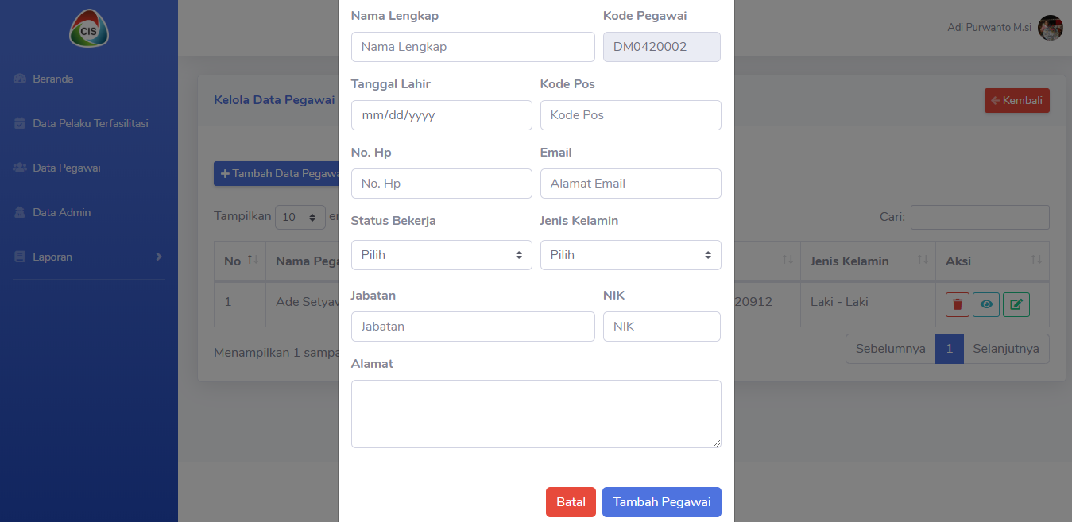

**Gambar 203.** Implementasi Tambah Data Pegawai

Tambah data pegawai diimplementasikan pada halaman data pegawai dalam bentuk *modal* ketika pengelola menekan tombol tambah data pegawai. Pengelola dapat menambahkan data pegawai dalam *modal* tambah data pegawai dengan menginputkan data dalam form yang telah disediakan yang meliputi nama lengkap, kode pegawai tidak bisa diinput karena menggunakan perhitungan kode otomatis dari sistem, tanggal lahir, kode pos, no hp, *email*, status bekerja, jenis kelamin jabatan, nik dan alamat. Dibagian bawah terdapat tombol batal untuk keluar dari *modal* dan tombol tambah pegawai untuk menyimpan data hasil penginputan tambah data pegawai.

Berikut ini potongan *query* untuk menyimpan data pegawai hasil penginputan dari form kedalam database.



**Gambar 204.** Potongan Query Menyimpan Data Pegawai

#### Implementasi Ubah Data Pegawai

Implementasi ubah data pegawai mengacu pada desain *interface* ubah data pegawai yang terdapat dalam tahap perancangan, maka dibuatlah tampilan ubah data pegawaiseperti dibawah ini.

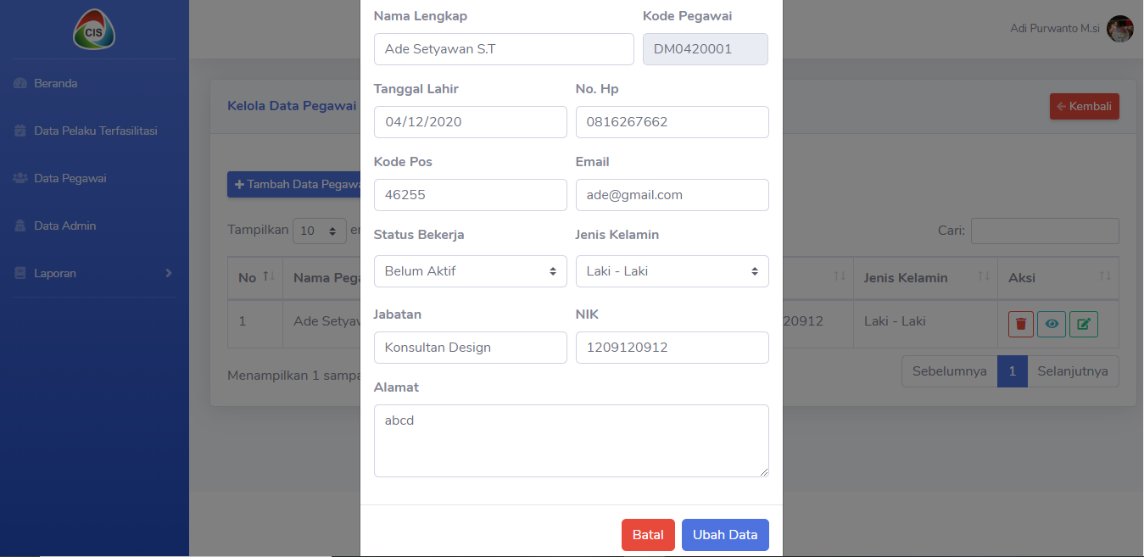

**Gambar 205.** Potongan Query Menyimpan Data Pegawai

Ubah data pegawai diimplementasikan pada halaman data pegawai dalam bentuk *modal*. Pengelola dapat mengubah data pegawai dalam *modal* ubah data pegawai dengan menginputkan data dalam form yang telah disediakan yang meliputi nama lengkap, kode pegawai tidak bisa diinput karena menggunakan perhitungan kode otomatis dari sistem, tanggal lahir, kode pos, no hp, *email*, status bekerja, jenis kelamin jabatan, nik dan alamat. Dibagian bawah terdapat tombol batal untuk keluar dari *modal* dan tombol ubah data untuk menyimpan perubahan data yang telah dilakukan kedalam database.

Berikut adalah potongan *query* untuk menyimpan perubahan data pegawai.

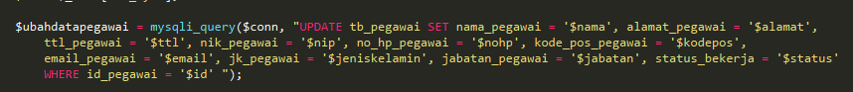

**Gambar 206.** Potongan Query Mengubah Data Pegawai

#### Implementasi Halaman Data Admin

Implementasi halaman data admin mengacu pada desain *interface* halaman data admin yang terdapat dalam tahap perancangan, maka dibuatlah tampilan halaman data adminseperti dibawah ini.

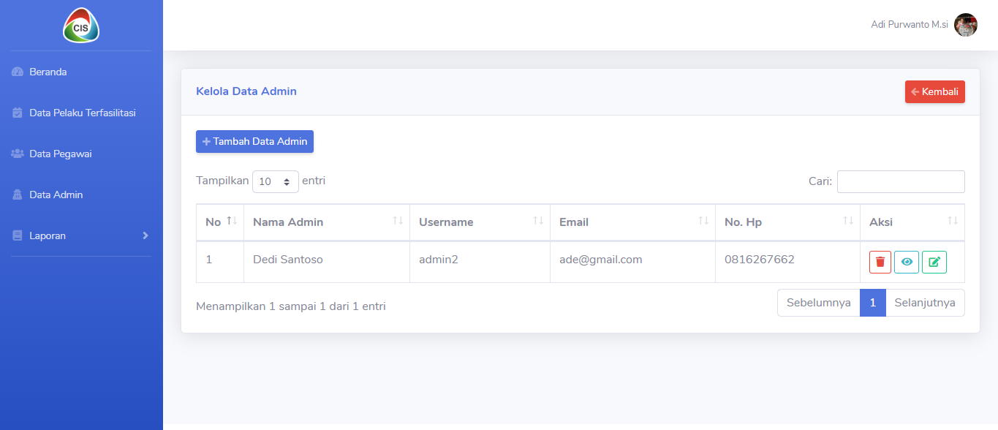

**Gambar 207.** Implementasi Halaman Data Admin

Pada halaman data admin pengelola dapat melihat informasi mengenai siapa saja yang terdaftar menjadi admin sistem yang tersedia dalam tabel yang memuat data antara lain nama admin, *username*, *email*, no hp dan aksi yang terdapat tombol hapus data, lihat data dan ubah data admin. Dibagian atas tabel terdapat tombol tambah data admin yang apabila ditekan akan muncul *modal* untuk menambahkan data admin.

Berikut ini potongan *query* untuk menampilkan data admin pada halaman data admin.



**Gambar 208.** Potongan Query Menampilkan Data Admin

#### Implementasi Tambah Data Admin

Implementasi tambah data admin mengacu pada desain *interface* tambah data admin yang terdapat dalam tahap perancangan, maka dibuatlah tampilan tambah data adminseperti dibawah ini.

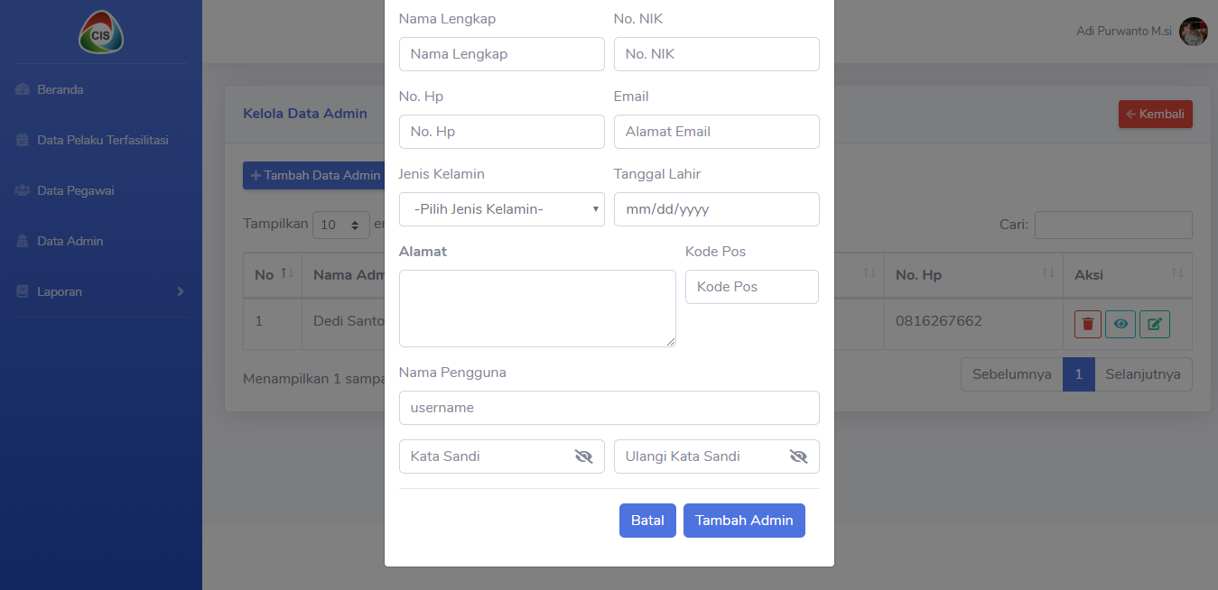

**Gambar 209.** Implementasi Tambah Data Admin

Pada tambah data admin ini diimplementasikan pada halaman data admin dalam bentuk *modal* yang apabila pengelola menekan tombol tambah data admin pada halaman data admin. Pada *modal* tambah data admin ini terdapat dua tombol untuk menambahkan data admin yaitu yang pertama pengelola dapat menekan tombol tambah admin dari pegawai yang nantinya pengelola hanya tinggal memilih pegawai siapa yang akan dijadikan admin kemudian sistem akan *generate* data pegawai tersebut kedalam form sehingga pengelola tinggal menginputkan data *username* dan *password*.

Sedangkan untuk tombol tambah admin baru pengelola harus meninputkan data admin kedalam form secara manual yang meliputi data nama lengkap, no nik, no hp, *email*, jenis kelamin, tanggal lahir, alamat, kode pos, *username* dan *password*. Dibagian bawah form terdapat tombol batal untuk keluar dari *modal* dan tombol Tambah admin untuk menyimpan data admin yang telah diinputkan.

Berikut ini potongan *query* untuk menambahkan data admin kedalam database.



**Gambar 210.** Potongan Query Tambah Data Admin

#### Implementasi Ubah Data Admin

Implementasi ubah data admin mengacu pada desain *interface* ubah data admin yang terdapat dalam tahap perancangan, maka dibuatlah tampilan ubah data adminseperti dibawah ini.

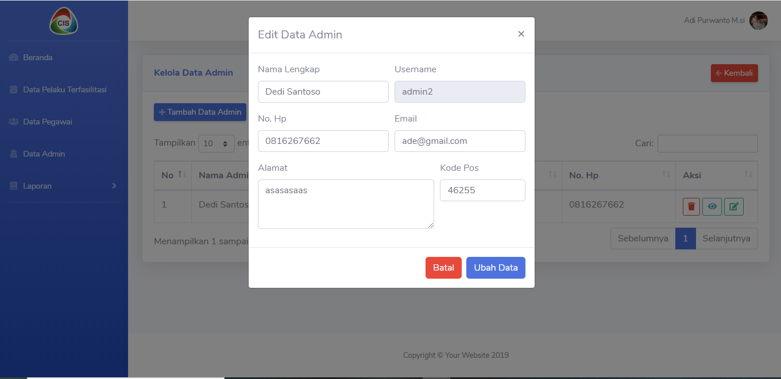

**Gambar 211.** Implementasi Ubah Data Admin

Ubah data admin diimplementasikan pada halaman data admin yang ditampilkan dalam bentuk *modal*. Pengelola dapat melakukan perubahan data admin yang ada pada *modal* ini yang menyediakan form data yang meliputi nama lengkap, *username* tidak bisa dirubah karena *disabled*, no hp, *email*, alamat dan kode pos, kemudian dibagian bawah form terdapat tombol batal untuk keluar dari *modal* dan tombol ubah data untuk menyimpan perubahan data admin kedalam database.

Berikut ini potongan *query* untuk menyimpan perubahan data admin yang diinputkan pengelola kedalam database.

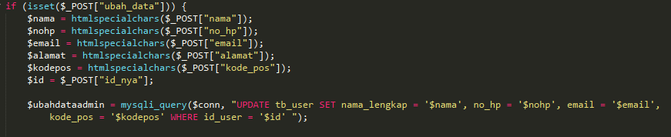

**Gambar 212.** Potongan Query Menyimpan Perubahan Data Admin

### Tahap Pengujian

Tahap pengujian dilakukan dengan menggunakan metode *Black-Box. Black-Box testing* adalah metode pengujian perangkat lunak yang berfokus pada fungsionalitas dari perangkat lunak yang akan diuji.

Sistem informasi manajemen fasilitas kemasan produk, hak merek dan sertifikasi halal pelaku usaha UMKM ini telah dilakukan pengujian pada fungsi operasionalnya. Pengujian sistem dilakukan dengan mengajukan pengujian *black-box*. Adapun hasil pengujian fungsi yang dilakukan yaitu seperti tabel dibawah ini.

**Tabel 15.** Tahap Pengujian

|  |  |  |
| --- | --- | --- |
| *Software Requirement* | Keterangan | Hasil |
| (SR.Simfasi.01.01)  (SR.Simfasi.01.02)  (SR.Simfasi.01.03)  (SR.Simfasi.01.04)  (SR.Simfasi.01.05)  (SR.Simfasi.01.06)  (SR.Simfasi.01.07)  (SR.Simfasi.01.08)  (SR.Simfasi.01.09)  (SR.Simfasi.01.10)  (SR.Simfasi.01.11)  (SR.Simfasi.01.12)  (SR.Simfasi.01.13)  (SR.Simfasi.01.14)  (SR.Simfasi.01.15)  (SR.Simfasi.01.16)  (SR.Simfasi.01.17)  (SR.Simfasi.01.18)  (SR.Simfasi.01.19)  (SR.Simfasi.01.20)  (SR.Simfasi.01.21)  (SR.Simfasi.01.22)  (SR.Simfasi.01.23)  (SR.Simfasi.01.24)  (SR.Simfasi.01.25)  (SR.Simfasi.01.26)  (SR.Simfasi.01.27)  (SR.Simfasi.01.28)  (SR.Simfasi.01.29)  (SR.Simfasi.01.30)  (SR.Simfasi.01.31)  (SR.Simfasi.01.32)  (SR.Simfasi.01.33) | Melakukan *login* admin  Melihat daftar akun pelaku usaha  Mengubah data akun pelaku usaha  Menghapus data akun pelaku usaha  Melihat daftar pengajuan fasilitas  Menghapus data pengajuan fasilitas  Mengubah status pengajuan  Melihat daftar review pengajuan fasilitas  Memberikan koreksi pengajuan fasilitas  Mengubah status pengajuan  Menghapus data review pengajuan fasilitas  Menampilkan daftar pengajuan ke pusat  Mengubah status pengajuan  Memberikan keterangan gagal pengajuan fasilitas  Mengahpus data pengajuan ke pusat  Melihat daftar pengajuan tahap akhir  Mengubah status pengajuan  Melihat daftar berhasil terfasilitasi  Menambahkan data berhasil terfasilitasi  Mengubah data berhasil terfasilitasi  Menghapus data berhasil terfasilitasi  Melihat daftar data batasan fasilitas  Menambah data batasan fasilitas  Mengubah data batasan fasilitas  Menghapus data batasan fasilitas  Melihat daftar data akun pelaku usaha  Mengubah data akun pelaku usaha  Menghapus data akun pelaku usaha  Mencetak laporan  Melihat data profil admin  Mengubah data profil admin  Mengubah *password* akun admin  Melakukan *logout* admin | Terpenuhi  Terpenuhi  Terpenuhi  Terpenuhi  Terpenuhi  Terpenuhi  Terpenuhi  Terpenuhi  Terpenuhi  Terpenuhi  Terpenuhi  Terpenuhi  Terpenuhi  Terpenuhi  Terpenuhi  Terpenuhi  Terpenuhi  Terpenuhi  Terpenuhi  Terpenuhi  Terpenuhi  Terpenuhi  Terpenuhi  Terpenuhi  Terpenuhi  Terpenuhi  Terpenuhi  Terpenuhi  Terpenuhi  Terpenuhi  Terpenuhi  Terpenuhi  Terpenuhi |
| (SR.Simfasi.02.01)  (SR.Simfasi.02.02)  (SR.Simfasi.02.03)  (SR.Simfasi.02.04)  (SR.Simfasi.02.05)  (SR.Simfasi.02.06)  (SR.Simfasi.02.07)  (SR.Simfasi.02.08)  (SR.Simfasi.02.09)  (SR.Simfasi.02.10)  (SR.Simfasi.02.11)  (SR.Simfasi.02.12)  (SR.Simfasi.02.13)  (SR.Simfasi.02.14)  (SR.Simfasi.02.15)  (SR.Simfasi.02.16)  (SR.Simfasi.02.17)  (SR.Simfasi.02.18)  (SR.Simfasi.02.19) | Melakukan *login* pelaku usaha  Mendaftarkan fasilitas  Melihat daftar pengajuan fasilitas  Mengubah data pengajuan fasilitas  Membatalkan pengajuan fasilitas  Menghapus data berhasil terfasilitasi  Melihat data berhasil terfasilitasi  Melihat koreksi pengajuan fasilitas  Melakukan koreksi pengajuan fasilitas  Mencetak formulir pengajuan fasilitas  Melihat keterangan gagal pengajuan fasilitas pelaku usaha  Mengajukan kembali pengajuan fasilitas  Melihat status pratinjau pengajuan fasilitas pelaku usaha  Melihat data profil pelaku usaha  Mengubah data profil pelaku usaha  Mengubah *password* pelaku usaha  Mendaftar akun pelaku usaha  Melakukan *logout* pelaku usaha | Terpenuhi  Terpenuhi  Terpenuhi  Terpenuhi  Terpenuhi  Terpenuhi  Terpenuhi  Terpenuhi  Terpenuhi  Terpenuhi  Terpenuhi  Terpenuhi  Terpenuhi  Terpenuhi  Terpenuhi  Terpenuhi  Terpenuhi  Terpenuhi  Terpenuhi |
| (SR.Simfasi.03.01)  (SR.Simfasi.03.02)  (SR.Simfasi.03.03)  (SR.Simfasi.03.04)  (SR.Simfasi.03.05)  (SR.Simfasi.03.06)  (SR.Simfasi.03.07)  (SR.Simfasi.03.08)  (SR.Simfasi.03.09)  (SR.Simfasi.03.10)  (SR.Simfasi.03.11)  (SR.Simfasi.03.12)  (SR.Simfasi.03.13)  (SR.Simfasi.03.14)  (SR.Simfasi.03.15) | Melakukan login pengelola  Melihat data berhasil terfasilitasi pengelola  Melihat data pegawai  Menambah data pegawai  Mengubah data pegawai  Menghapus data pegawai  Melihat daftar data admin  Menambah data admin  Mengubah data admin  Menghapus data admin  Mencetak laporan  Melihat data profil pengelola  Mengubah data profil pengelola  Mengubah *password*  Melakukan *logout* | Terpenuhi  Terpenuhi  Terpenuhi  Terpenuhi  Terpenuhi  Terpenuhi  Terpenuhi  Terpenuhi  Terpenuhi  Terpenuhi  Terpenuhi  Terpenuhi  Terpenuhi  Terpenuhi  Terpenuhi |

### Tahap Pemeliharaan

Secara umum, pemeliharaan sistem dapat dilakukan dengan melakukan *backup* dan pemeriksaan berkala ketika sistem tersebut sudah digunakan. Selain itu perawatan juga terdapat pengarahan untuk menggunakan sistem supaya lebih baik lagi kepada pengguna.

# BAB V

**PENUTUP**

## Kesimpulan

Berdasarkan uraian yang telah dijelaskan di atas maka, penulis menyimpulkan sebagai berikut :

1. Dengan dibuatnya Sistem Informasi Manajemen Fasilitas Sertifikasi Halal, Hak Merk, Kemasan Produk dapat mempermudah pelaku usaha UMKM untuk mengajukan fasilitas dan mempermudah pegawai PLUT KUMKM Purbalingga dalam mengelola data pengajuan fasilitas.
2. Hasil pengujian membuktikan bahwa sistem telah bekerja sesuai dengan kebutuhan pengguna yang telah ditentukan.

## Saran

1. Aplikasi yang telah dibuat dan telah diuji diharapkan untuk diapakai di PLUT KUMKM Purbalingga supaya bisa mempermudah pelaku UMKM dalam mengajukan fasilitas dan lembaga sendiri dapat lebih tertib dalam administrasi.

# DAFTAR PUSTAKA

Constantianus, Frederick., dan Bernard Renaldy Suteja. 2005. Analisa dan Desain Sistem Bimbingan Tugas Akhir Berbasis Web dengan Studi Kasus Fakultas Teknologi Informasi. Jurnal Informatika. 1(2):93-106.

Fathansyah, 2004. *Sistem Basis Data.* Bandung : INFORMATIKA Bandung.

Hariyanto Bambang. 2008. *Dasar Informatika dan Ilmu Komputer Disertai Aksi - aksi Praktis*. Yogyakarta.

Ian Sommerville. (2003), Software Engineering (Rekayasa Perangkat Lunak)/Ian Sommerville; alih bahasa, Dra.Yuhilza Hanum M.Eng, ; Hilarius Wibi Hardani. Ed.6, Erlangga, Jakarta.

Jogiyanto, HM. (2009). *Analisis dan Desain*. Yogyakarta : Andi OFFSET.

Klimchuk, Marianne dan Sandra A. Krasovec, 2006. Desain Kemasan., Erlangga, Jakarta.

Kontributor Wikipedia, “MySQL”, Wikipedia, Ensiklopedia Bebas, https://id.wikipedia.org/w/index.php?title=MySQL&oldid=14723210 diakses pada 20 Januari 2020.

Kontributor Wikipedia, “HTML”, Wikipedia, Ensiklopedia Bebas, https://id.wikipedia.org/w/index.php?title=HTML&oldid=14595022 diakses pada 20 Februari 2020.

Ladjamudin bin Al-Bahra. 2005 . *Analisis dan Desain Sistem Informasi*. Yogyakarta : Graha Ilmu.

Munir, Rinaldi. 2011. *Algoritma & Pemrograman Dalam Bahasa Pascal dan C.*

Bandung: Informatika Bandung.

Prasetio, Adhi. 2014. *Buku Sakti Webmaster (PHP & MySQL, HTML & CSS, HTML5 & CSS3, JavaScript).* Jakarta: Mediakita.

Pressman, Roger S.2010. *Software Engineering: A Practitioner’s Approach (7th edition).* New York: McGraw-Hill.

Prasetio, Adhi. 2014. *Buku Sakti Webmaster (PHP & MySQL, HTML & CSS, HTML5 & CSS3, JavaScript).* Jakarta: Mediakita.

Raharjo, Budi. 2011. *Belajar Pemrograman Web.* Bandung: Modula.

Sutanta. Edhy, 2004, *Sistem Basis Data*, Yogyakarta: Graha Ilmu, 2004.

T. Hani Handoko, 2000, *Manajemen Pemasaran (Analisa Perilaku Konsumen)*, Yogyakarta : BPFE UGM.

Undang – Undang No. 15 Tahun 2001 Tentang Merek.

Yakub. 2012. *Pengantar Sistem Informasi*. Yogyakarta: Graha Ilmu.

# LAMPIRAN 1

DRAFT WAWANCARA

Draft wawancara untuk analisis kebutuhan sistem kepada pengguna.

Penanya : Muhammad Daffa Taufikulloh

Narasubmer : Ade Setyawan, S.T. (Pegawai PLUT KUMKM Purbalingga)

Hari, Tanggal : Rabu, 15 Januari 2020

Waktu : 09.00 WIB

Tempat : Kantor PLUT KUMKM Purbalingga

|  |  |  |
| --- | --- | --- |
| Pertanyaan | Narasumber | Tujuan |
| Siapa saja pihak yang berkaitan dengan sistem ini ? | Pegawai PLUT KUMKM Purbalingga | Mengetahui entitas yang ada dalam sistem |
| Bagaimana peran setiap pihak yang terkait dalam sistem tersebut? | Pegawai PLUT KUMKM Purbalingga | Mengetahui peran setiap entitas dan menentukan hak akses entitas |
| Apakah masing – masing pihak terkait memerlukan akun untuk masuk ke dalam sistem? | Pegawai PLUT KUMKM Purbalingga | Mengetahui siapa saja yang memerlukan akun untuk bisa mengakes sistem |
| Untuk mendapatkan akun apakah diperlukan proses pendaftaran untuk setiap pihak yang terkait? Jika ada apa saja data yang diperlukan untuk setiap pihak terkait? | Pegawai PLUT KUMKM Purbalingga | Mengetahui apakah diperlukan proses pendaftaran untuk setiap entitas |
| Jenis fasilitas apa saja yang disediakan oleh PLUT KUMKM Purbalingga untuk para pelaku UMKM? | Pegawai PLUT KUMKM Purbalingga | Mengetahui jenis fasilitas yang disediakan |
| Apakah terdapat batasan terhadap setiap fasilitas yang diberikan kepada para pelaku UMKM? | Pegawai PLUT KUMKM Purbalingga | Mengetahui adanya pembatasan penyediaan untuk setiap fasilitasnya |
| Bagaimana cara pemberian batasan setiap fasilitasnya? | Pegawai PLUT KUMKM Purbalingga | Mengetahui cara pemberian batasan terhadap fasilitas di dalam sistem |
| Bagaimana tahapan untuk membuka fasilitas yang akan diberikan kepada pelaku UMKM? | Pegawai PLUT KUMKM Purbalingga | Mengetahui alur untuk membuka setiap fasilitas di dalam sistem |
| Bagaimana tahapan pelaku UMKM untuk mendapatkan setiap faslitasnya didalam sistem? | Pegawai PLUT KUMKM Purbalingga | Mengetahui alur pelaku UMKM mendapatkan fasilitas di dalam sistem |
| Pelaku UMKM yang akan mendapatkan fasilitas diharuskan mengisi formulir, apa saja data yang diperlukan untuk setiap formulir fasilitasnya? | Pegawai PLUT KUMKM Purbalingga | Mengetahui data yang diperlukan dalam penginputan form setiap fasilitasnya dalam sistem |
| Apakah setelah mendaftarkan fasilitas pelaku UMKM akan mendapatkan langsung fasilitasnya? | Pegawai PLUT KUMKM Purbalingga | Mengetahui apakah terdapat proses lain setelah pendaftaran fasilitas dalam sistem |
| Setelah ada pengajuan fasilitas dari pelaku UMKM, bagiamana alur penerimaan fasilitas yang dilakukan oleh admin didalam sistem? | Pegawai PLUT KUMKM Purbalingga | Mengetahui alur penerimaan pengajuan fasilitas dalam sistem |
| Apakah diperlukan notifikasi untuk tanda bahwa ada pemberitahuan yang masuk untuk pelaku UMKM dan admin dalam sistem? | Pegawai PLUT KUMKM Purbalingga | Mengetahui apakah diperlukan notifikasi dalam sistem |
| Apabila pengajuan fasilitas pelaku UMKM gagal, apakah bisa mengajukan kembali fasilitas tersebut dengan menggunakan data yang sebelumnya di daftarkan? | Pegawai PLUT KUMKM Purbalingga | Mengetahui apakah entitas pelaku UMKM dapat mengajukan fasilitas kembali dalam sistem |
| Setelah proses penerimaan fasilitas berhasil, admin akan menginputkan data yang berhasil terfasilitas, apa saja data yang dibutuhkan untuk di inputkan dalam sistem untuk setiap fasilitasnya? | Pegawai PLUT KUMKM Purbalingga | Mengetahui data yang di butuhkan untuk pengiinputan data yang berhasil terfasilitasi dalam sistem |
| Setelah pelaku UMKM berhasil mendapatkan fasilitas, apakah dapat melihat data fasilitas yang didapatkannya? Jika iya, apa saja data tersebut untuk setiap fasilitasnya | Pegawai PLUT KUMKM Purbalingga | Mengetahui data apa saja yang dapat dilihat oleh pelau UMKM ketika sudah berhasil terfasilitasi |
| Apakah dibutuhkan sebuah laporan? Jika ada apa saja data yang dibutuhkan dan dalam bentuk apa laporan tersebut? | Pegawai PLUT KUMKM Purbalingga | Mengetahui apakah laporan diperlukan |

* + 1. **Hasil Wawancara**

Narasumber : Pegawai PLUT KUMKM Purbalingga.

|  |  |
| --- | --- |
| Pertanyaan | Jawaban |
| Siapa saja pihak yang berkaitan dengan sistem ini? | Pihak yang berkaitan langsung dengan sistem yaitu ada pengelola dan admin dari pihak PLUT KUMKM Purbalingga beserta para pelaku UMKM yang akan mengajukan fasilitas. |
| Bagaimana peran setiap pihak yang terkait dalam sistem tersebut? | Yang pertama yaitu pelaku UMKM, dapat melakukan pengajuan fasilitas dalam sistem dengan catatan harus mengikuti aturan main untuk mendapatkan fasilitas yaitu harus memiliki akun untuk masuk ke sistem, apabila belum dapat melakukan pendaftaran terlebih dahulu dan jika sudah tinggal masuk ke sistem dan melakukan pengajuan fasilitas.  Yang ke dua yaitu admin PLUT KUMKM Purbalingga, merupakan pegawai PLUT KUMKM Purbalingga yang ditugaskan untuk menjadi admin sistem yang nantinya didalam sistem akan mengelola pengajuan fasilitas yang telah diajukan oleh para pelaku UMKM. Serta mengatur fasilitas yang akan diberikan kepada para pelaku UMKM.  Yang ke tiga yaitu pengelola PLUT KUMKM Purbalingga, yang memiliki hak untuk melihat data pengajuan fasilitas yang berhasil terfasilitasi, mengelola data pegawai dan data admin. |
| Apakah masing – masing pihak terkait memerlukan akun untuk masuk ke dalam sistem? | Sudah pasti dibutuhkan untuk menjaga keamanan dari pihak yang bertanggung jawab, dan dengan adanya akun untuk setiap pihak nantinya diberi hak akses nya masing masing. |
| Untuk mendapatkan akun apakah diperlukan proses pendaftaran untuk setiap pihak yang terkait? Jika ada apa saja data yang diperlukan untuk setiap pihak terkait? | Untuk para pelaku UMKM diperlukan proses pendaftaran untuk mendapatkan akun dengan disediakan sebuah halaman pendaftaran untuk para pelaku UMKM, dimana pada halaman tersebut disediakan sebuah formulir yang memuat data Nama lengkap, jenis kelamin, Tanggal lahir, No. NIK, NPWP, No. Hp, Kode pos, Alamat, Email, Nama Pengguna dan Kata sandi. Untuk menjaga kemanannya kalo bisa setiap akun memiliki nama pengguna yang berbeda beda tidak boleh ada yang sama.  Untuk akun admin itu dibuat oleh pengelola yang nantinya sama saja terdapat formulir dengan data yang memuat sama saja dengan pelaku UMKM tapi tidak ada NPWP apabila untuk admin. |
| Jenis fasilitas apa saja yang disediakan oleh PLUT KUMKM Purbalingga untuk para pelaku UMKM? | Fasilitas yang disediakan oleh PLUT KUMKM Purbalingga yaitu ada 3 , antara lain Fasilitas Kemasan Produk, Hak Merek dan Sertifikasi Halal. |
| Apakah terdapat batasan terhadap setiap fasilitas yang diberikan kepada para pelaku UMKM? | Ya ada, karena ini merupakan program pemerintah yang diadakan dalam kurun waktu tertentu dan pemerintah memberikan fasilitas ini kepada para pelaku UMKM sebanyak satu kali untuk usahanya terhadap satu jenis fasilitas secara gratis. Admin PLUT KUMKM Purbalingga nantinya akan mengatur batasan fasilitas ini. |
| Bagaimana cara pemberian batasan setiap fasilitasnya? | Cara pemberian batasan yang dilakukan oleh admin PLUT KUMKM Purbalingga adalah dengan menyesuaikan dana yang diberikan oleh pemerintah pusat terhadap setiap fasilitasnya. Apabila sudah diketahui dana yang diberikan nanti pihak PLUT KUMKM Purbalingga akan melakukan survey untuk menentukan harga setiap fasilitasnya yang nantinya akan disesuaikan dengan biaya dari pemerintah dan nantinya akan menjadi sebuah batasan / kuota fasilitas yang akan diberikan kepada para pelaku UMKM. |
| Bagaimana tahapan untuk membuka fasilitas yang akan diberikan kepada pelaku UMKM? | Tahapan atau alur untuk membuka pengajuan fasilitas yang pertama adalah, seperti yang sudah dijelaskan sebelumnya pihak PLUT KUMKM Purbalingga akan menentukan terlebih dahulu batasan / kuota untuk setiap fasilitasnya. Selanjutnya apabila sudah ditentukan batasan melakukan publikasi mengenai fasilitas yang telah disediakan yang siap diajukan oleh para pelaku UMKM. |
| Bagaimana tahapan pelaku UMKM untuk mendapatkan setiap faslitasnya didalam sistem? | Para pelaku UMKM sebelum mengajukan fasilitas didalam sistem ini diharuskan memiliki akun terlebih dahulu, apabila belum memiliki akun bisa mendaftarkan diri terlebih dahulu. Apabila sudah memiliki akun dapat melakukan *login* kedalam sistem, setelah itu pelaku UMKM tinggal memilih jenis fasilitas apa yang akan diajukan dengan mengisi formulir pengajuan untuk setiap fasilitasnya. |
| Pelaku UMKM yang akan mendapatkan fasilitas diharuskan mengisi formulir, apa saja data yang diperlukan untuk setiap formulir fasilitasnya? | Untuk data yang perlu diinputkan oleh pelaku UMKM untuk formulis fasilitas Hak Merek antara lain nama pemilik usaha, no nik/ktp, tanggal pengajuan, no hp, tipe merek, alamat email, produk, nama merek, kode pos, warna merek, alamat usaha, deskripsi merek dan alamat rumah.  Ke dua yaitu untuk formulir fasilitas sertifikasi halal yaitu, nama perusahaan, nama pemilik usaha, jenis kelamin, tanggal pengajuan, no ktp/nik, alamat email, jenis usaha, spesifikasi produk, bahan baku, merek produk, kemasan, no hp, No SIPRT, kapasitas produk / bulan, omset / tahun, asset, jumlah tenaga kerja, no npwp, lokasi pemasaran, alamat lengkap, pembiyaan.  Sedangkan untuk data formulir fasilitas kemasan produk yaitu nama perusahaan, nama pemilik usaha, jenis kelamin, tanggal pengajuan, no ktp/nik, alamat email, jenis usaha, spesifikasi produk, bahan baku, merek produk, kemasan, no hp, No SIPRT, kapasitas produk / bulan, omset / tahun, asset, jumlah tenaga kerja, no npwp, lokasi pemasaran, alamat lengkap. |
| Apakah setelah mendaftarkan fasilitas pelaku UMKM akan mendapatkan langsung fasilitasnya? | Tidak, dikarenakan pengajuan fasilitas yang diajukan nantinya akan diproses oleh admin PLUT KUMKM Purbalingga yang memastikan apakah pengajuan fasilitasnya berhasil atau tidak. |
| Setelah ada pengajuan fasilitas dari pelaku UMKM, bagiamana alur penerimaan fasilitas yang dilakukan oleh admin didalam sistem? | Untuk alur / proses penerimaan pengajuan fasilitas yang pertama admin akan melakukan review administrasi terhadap pengajuan fasilitas dari pelaku UMKM, apabila terdapat kesalahan penginputan data, admin dapat memberikan koreksi terhadap pengajuan tersebut yang nantinya akan tersampaikan ke pelaku UMKM yang mengajukan fasilitas tersebut. Setelah proses review selesai akan masuk ke tahap pengajuan ke pusat, dimana fasilitas yang diajukan akan dikirimkan ke pusat, dimana dipusatnya nanti akan diperhitungkan kembali apakah pengajuan fasilitasnya diterima atau ditolak oleh pusat, apabila berhasil atau lolos maka admin akan menginputkan data berhasil terfasilitasi terhadap pengajuan fasilitas tersebut yang nantinya akan diberitahukan kepada pelaku UMKM yang mengajukan fasilitasnya. |
| Apakah diperlukan notifikasi untuk tanda bahwa ada pemberitahuan yang masuk untuk pelaku UMKM dan admin dalam sistem? | Diperlukan, karena dengan adanya notifikasi disetiap halaman admin maupun pelaku UMKM dapat membantu pihak yang terkait menerima informasi yang diberikan baik itu seperti admin memberikan koreksi yang nantinya akan tersampaikan melalui notifikasi ke pelaku UMKM. |
| Apabila pengajuan fasilitas pelaku UMKM gagal, apakah bisa mengajukan kembali fasilitas tersebut dengan menggunakan data yang sebelumnya di daftarkan? | Ya, pelaku UMKM yang gagal mengajukan fasilitas sebelumnya dapat mengajukan kembali fasilitasnya menggunakan data yang telah diisikan sebelumnya dalam sistem dengan catatan apabila terdapat arahan dari admin yang menyuruh mmengganti data yang salah dan mengakibatkan gagal maka diharuskan pelaku UMKM untuk mengganti data tersebut terlebih dahulu sebelum mengajukan kembali fasilitasnya. |
| Setelah proses penerimaan fasilitas berhasil, admin akan menginputkan data yang berhasil terfasilitas, apa saja data yang dibutuhkan untuk di inputkan dalam sistem untuk setiap fasilitasnya? | Untuk data yang berhasil terfasilitasi untuk setiap fasilitasnya antara lain yang pertama untuk fasilitas hak merek, tanggal fasilitasi berhasil, nama pelaku usaha, nama merek, biaya yang dikeluarkan, no hp, no reg, alamat.  Untuk fasilitas sertifikasi halal yaitu, tanggal fasilitasi berhasil, nama pelaku usaha, nama merek, biaya yang dikeluarkan, no hp, no halal, file sertifikat,alamat.  Sedangkan untuk kemasan produk yaitu tanggal fasilitasi berhasil, nama pelaku usaha, nama merek/produk, biaya yang dikeluarkan, no hp, nama kemasan,jumlah kemasan, file kemasan,alamat. |
| Setelah pelaku UMKM berhasil mendapatkan fasilitas, apakah dapat melihat data fasilitas yang didapatkannya? Jika iya, apa saja data tersebut untuk setiap fasilitasnya. | Ya, pelaku UMKM dapat melihat data atas fasilitas yang telah berhasil didalam sistem nantinya, data yang dapat dilihat untuk fasilitas hak merek yaitu tanggal terfasilitasi, dan no reg. Untuk fasilitas sertifikasi halal yaitu tanggal terfasilitasi, no halal dan file sertifikat. Sedangkan untuk fasilitas kemasan produk yaitu tanggal terfasilitasi, nama kemasan, jumlah kemasan dan file kemasan. |
| Apakah dibutuhkan sebuah laporan? Jika ada apa saja data yang dibutuhkan dan dalam bentuk apa laporan tersebut? | Ya, laporan untuk pengajuan fasilitas yang berhasil dibutuhkan baik itu berhasil terfasilitasi fasilitas hak merek, kemasan produk dan sertifikasi halal yang nantinya dibuat terpisah antara ke 3 fasilitas tersebut untuk laporannya. Untuk setiap laporan fasilitas tersebut dibikin dalam bentuk pdf dan excel. Dapat mencetak laporan berdasarkan tanggal,tahapan dan secara keseluruhan.  Data yang diperlukan dalam laporan fasilitas hak merek, nama pelaku usaha, tanggal terfasilitasi, nama merek, alamat, no reg, tahap fasilitas, biaya terpakai.  Untuk fasilitas sertifikasi halal, nama pelaku usaha, tanggal terfasilitasi, nama usaha, no halal, alamat, no hp, tahapan, biaya yang keluar. |

# LAMPIRAN 2

**DOKUMENTASI KERJA PRAKTIK**



